建设项目环境影响报告表
（污染影响类）

项目名称：衡阳县财源页岩砖有限公司资源化利用珠晖区原中盐天友及学宫路遗留废渣项目
建设单位（盖章）：衡阳县财源页岩砖有限公司
编制日期：2025年7月

中华人民共和国生态环境部制

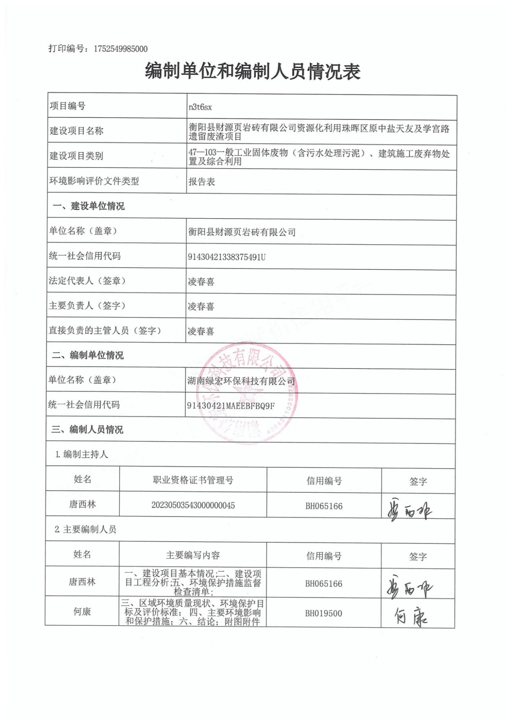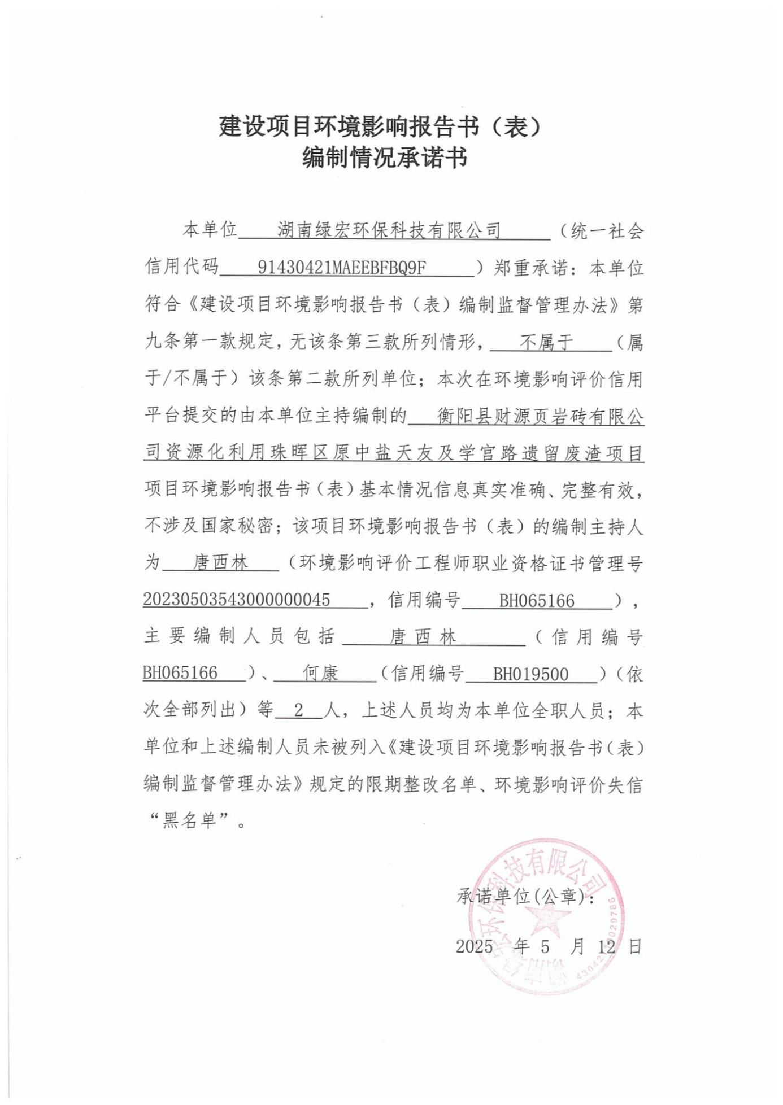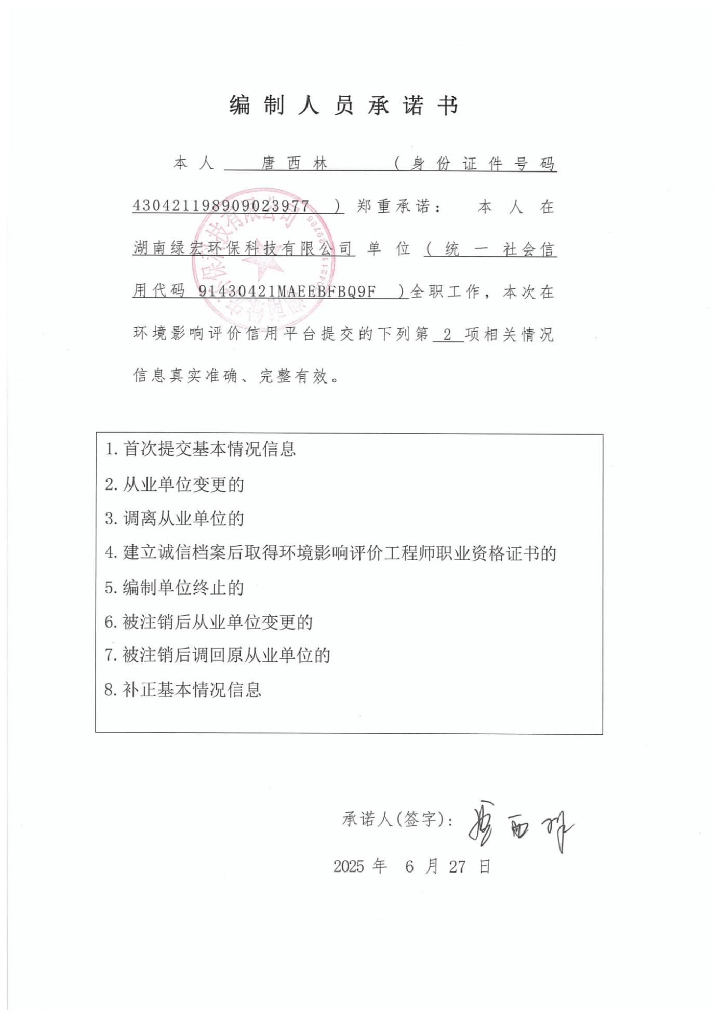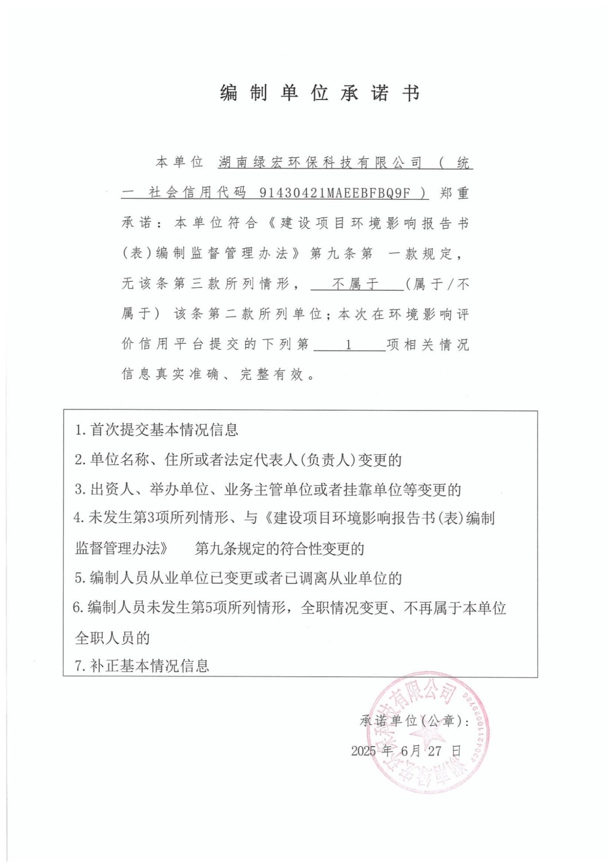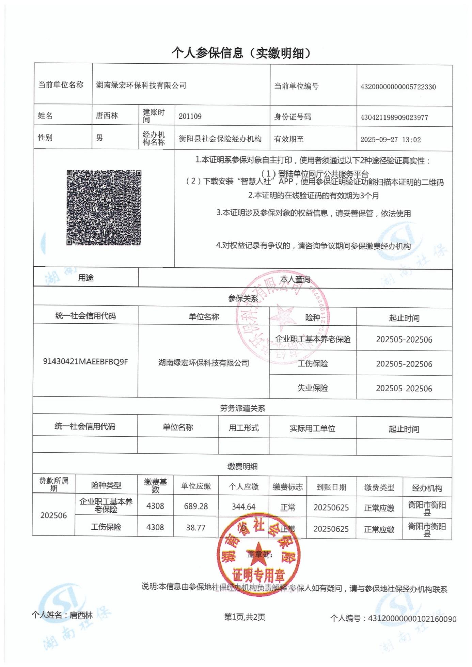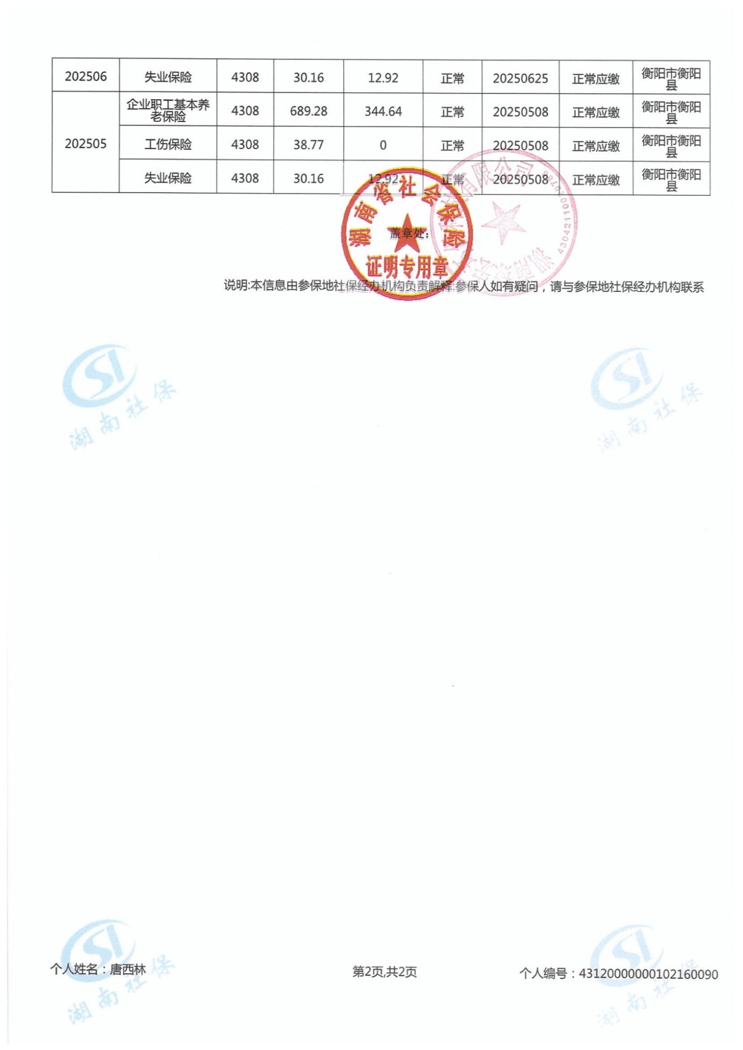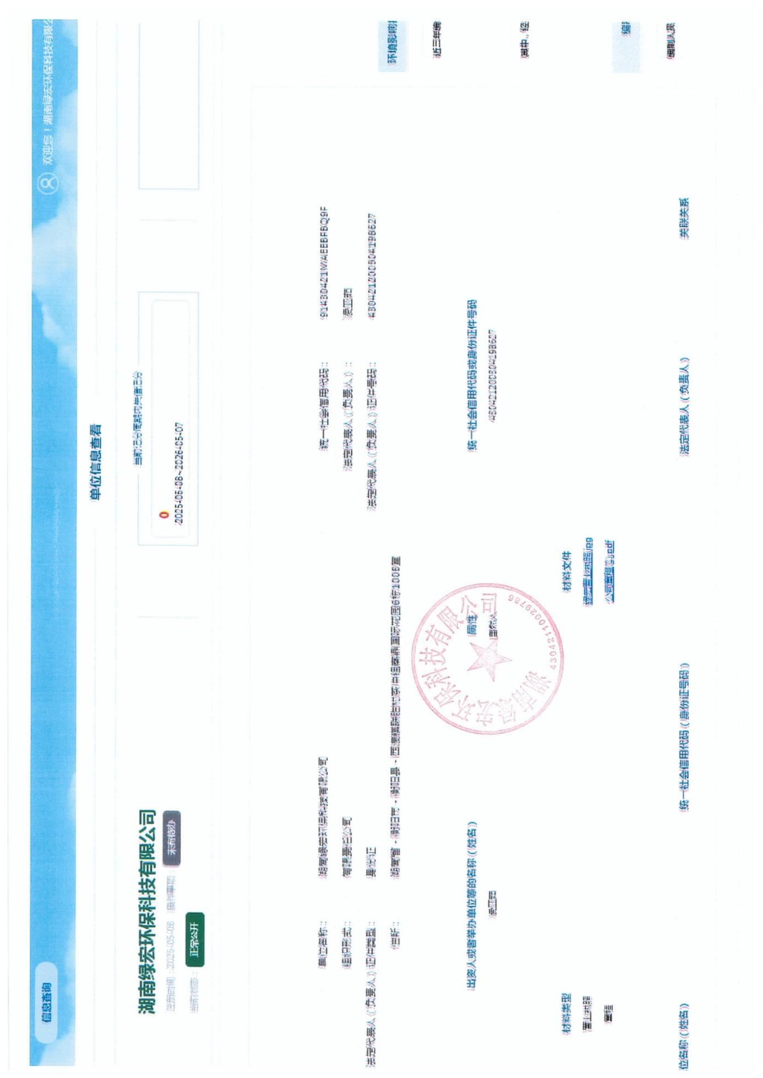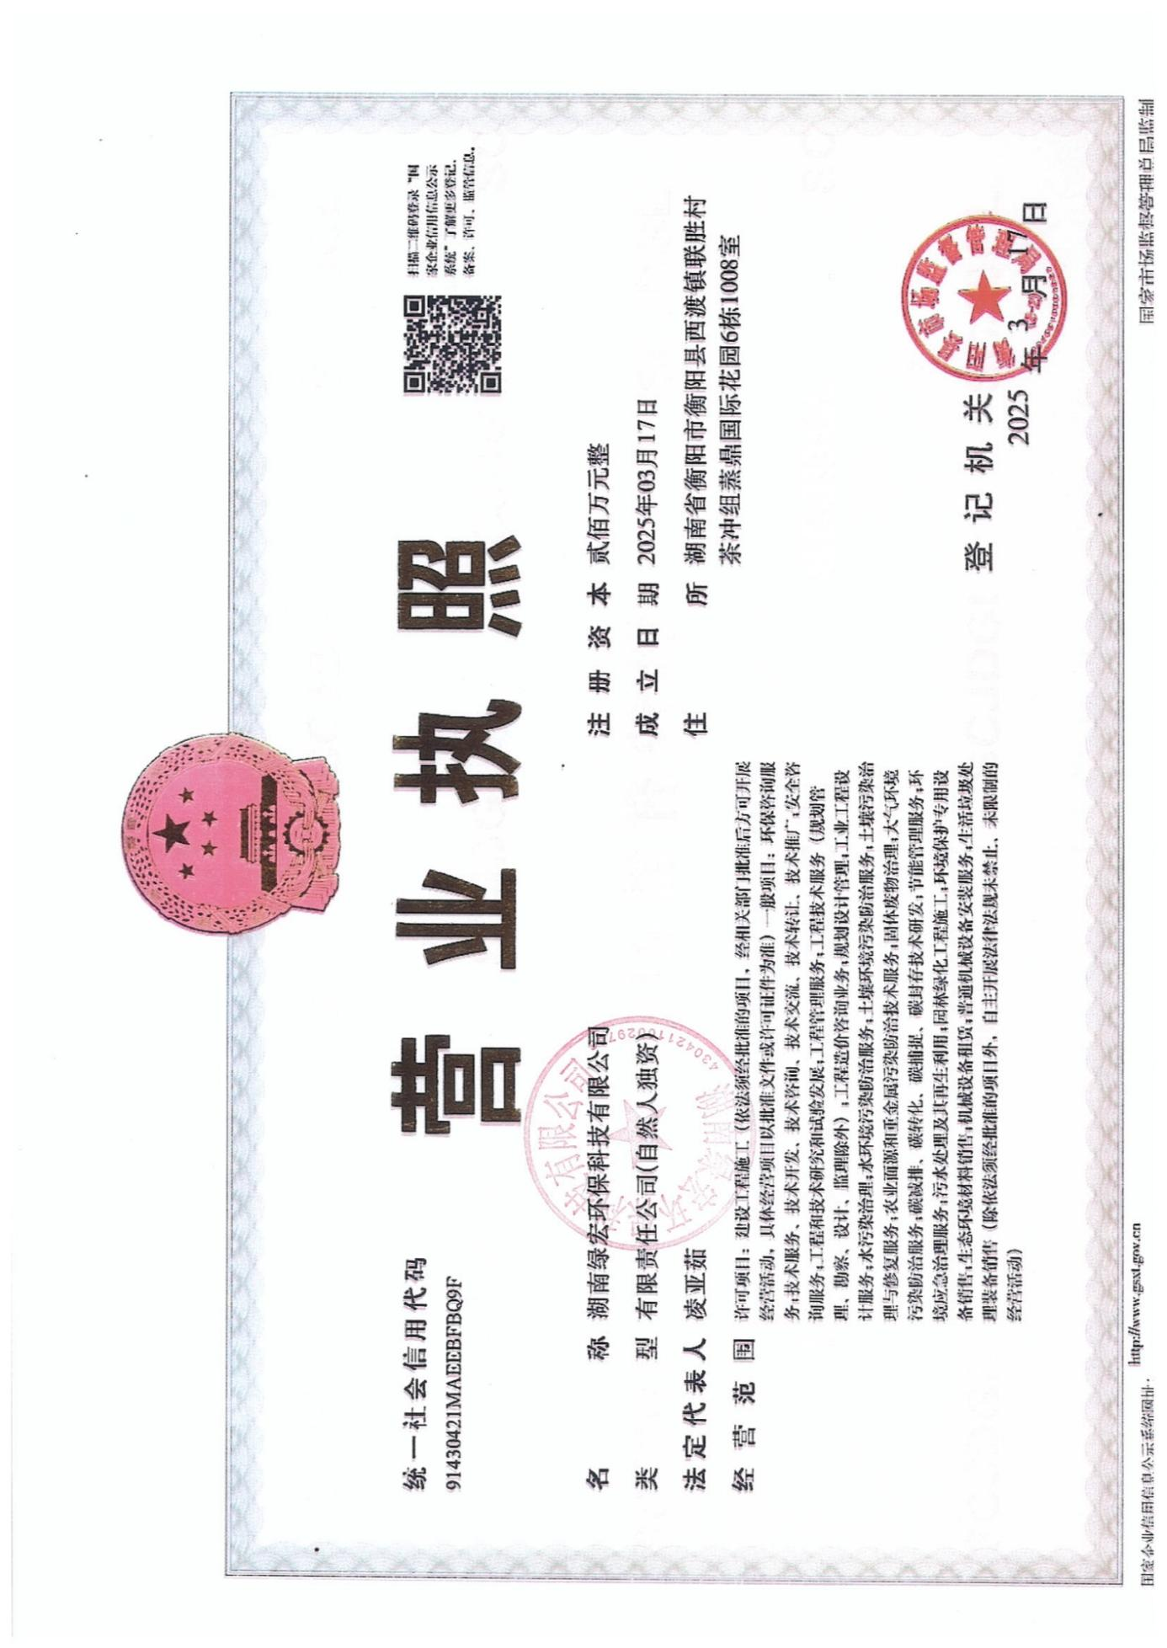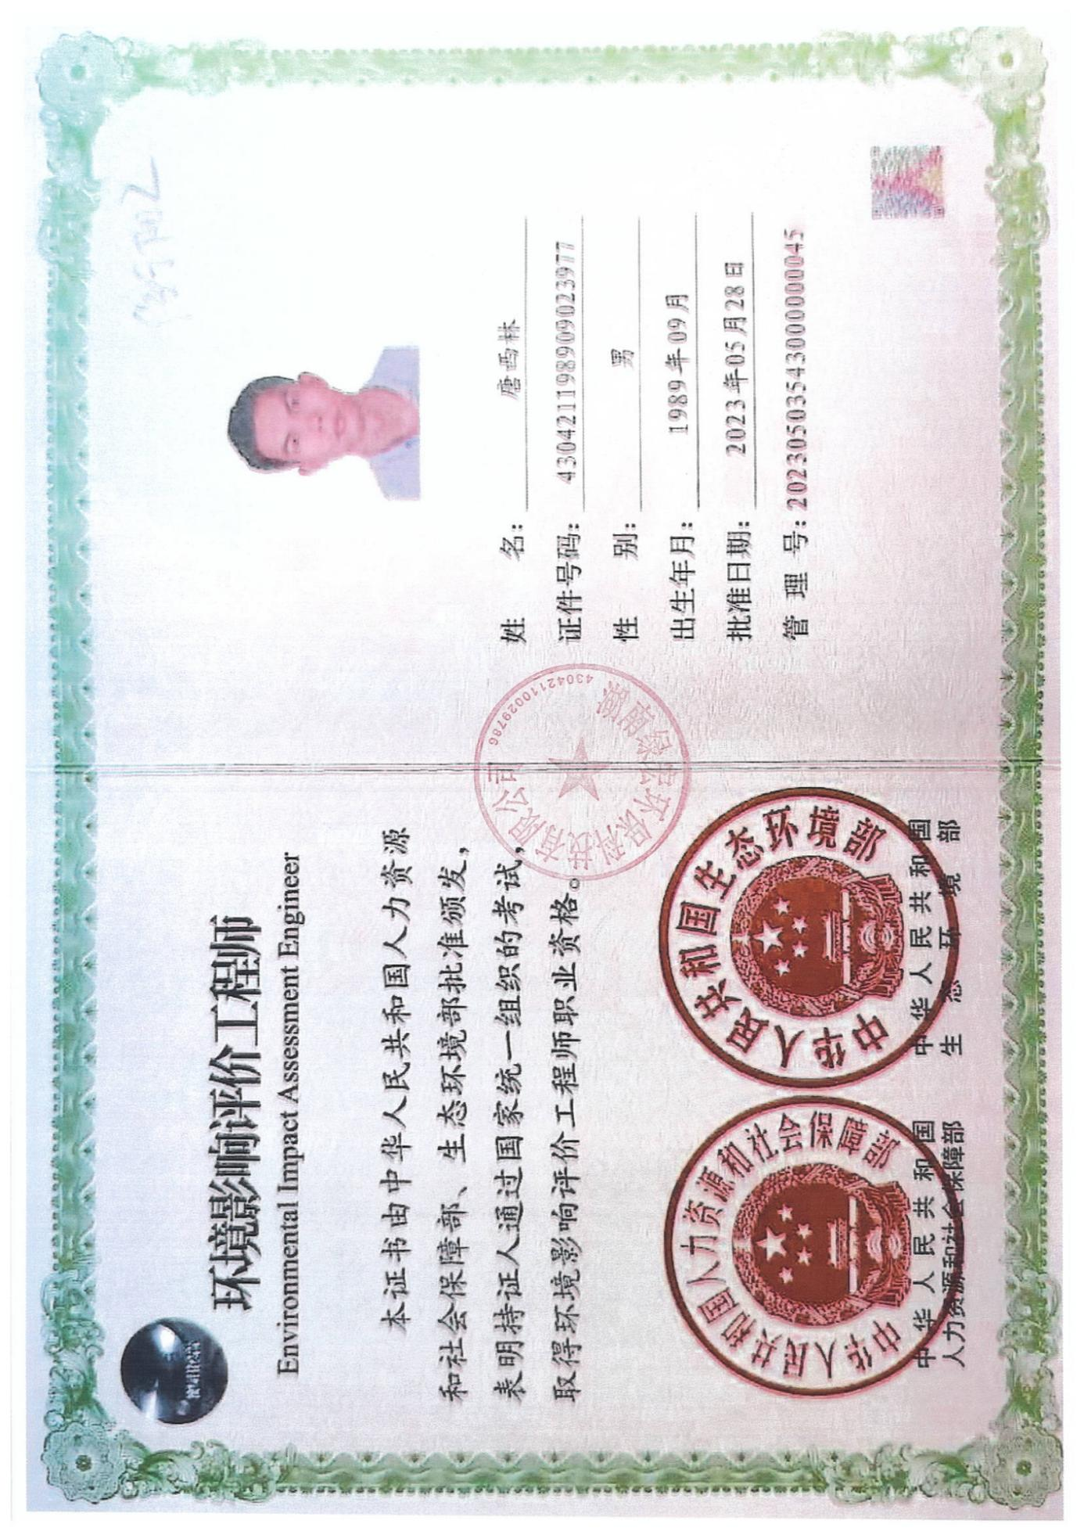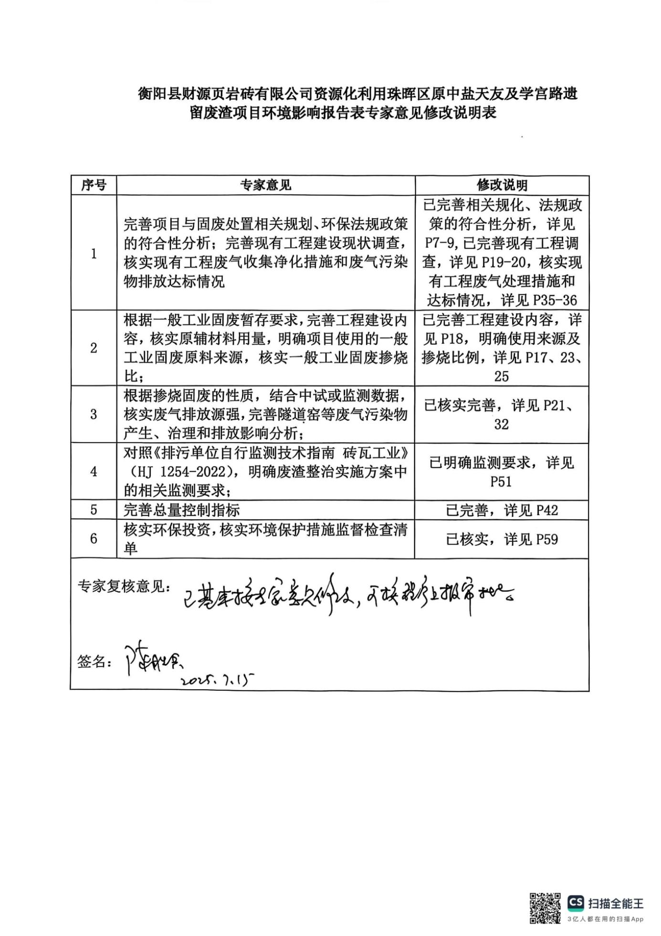

目录

一、建设项目基本情况 1
二、建设项目工程分析 15
三、区域环境质量现状、环境保护目标及评价标准 37
四、主要环境影响和保护措施 42
五、环境保护措施监督检查清单 59
六、结论 61
附表 62
建设项目污染物排放量汇总表 62

附图
附图1项目地理位置示意图
附图2敏感目标分布图
附图3厂区平面布置图
附图4环境质量现状监测点位图
附图5区域水系图
附件6项目所在衡阳市环境管控单元控制位置图
附图7废渣转运路线图
附件
附件1委托书
附件2营业执照
附件3原项目排污许可证
附件4原环评批文
附件5原项目验收专家意见
附件6土地租赁合同
附件7衡阳市生态环境局关于《衡阳市珠晖区原中盐天友化工有限公司及学宫路附近遗留废渣整治项目实施方案》的审查意见
附件8学宫路遗留废渣酸浸、水浸检测结果
附件9原中盐天友遗留废渣酸浸、水浸检测结果
附件10原中盐天友废渣表层样放射性核素监测结果
附件11原中盐天以遗留废渣柱状样放射性核素监测结果
附件12原中盐天友遗留废渣放射性调查报告专家评审意见
附件13专家意见
附件14专家签到表

一、建设项目基本情况
建设项目名称 | 衡阳县财源页岩砖有限公司资源化利用珠晖区原中盐天友及学宫路遗留废渣项目
项目代码 | 无
建设单位联系人 | 凌春喜 | 联系方式 | 18274782088
建设地点 | 衡阳县西渡镇正大村枣子组
地理坐标 | 经度112°19′7.339″,纬度26°59′56.377″
国民经济  行业类别 | N7723固体废物治理 | 建设项目  行业类别 | 47-103、生态保护和环境治理一般工业固体废物（含污水处理污泥）、建筑施工废弃物处置及综合利用其他
建设性质 | 新建（迁建）  改建  扩建  技术改造 | 建设项目  申报情形 | 首次申报项目  □不予批准后再次申报项目  □超五年重新审核项目  □重大变动重新报批项目
项目审批（核准/  备案）部门（选填） | / | 项目审批（核准/  备案）文号（选填） | /
总投资（万元） | 101.7 | 环保投资（万元） | 101.7
环保投资占比（%） | 100 | 施工工期 | 1个月
是否开工建设 | 否  □是： | 用地（用海）  面积（m²） | 3000m²
专项评价设置情况 | 对照《建设项目环境影响报告表编制技术指南（污染影响类）（试行）》中“表1专项评价设置原则表”，本项目土壤、声环境不开展专项评价，大气、地表水、环境风险、生态、海洋以及地下水是否开展专项评价情况见下表1-1。  表1-11专项评价设置原则表  专项评价类型 设置原则 本项目情况  大气 排放废气含有毒有害污染物¹、二噁英、苯并[a]芘、氰化物、氯气且厂界外500米范围内有环境空气保护目标²的建设项目 不设置，本项目废气不涉及前述有毒有害污染物  地表水 新增工业废水直排建设项目（槽罐车外送污水处理厂的除外）；新增废水直排的污水集中处理厂 不设置，本项目无工业废水排放。  环境风险 有毒有害和易燃易爆危险物质存储量超过临界量³的建设项目 不设置，本项目有毒有害和易燃易爆危险物质存储量未超过临界量。  生态 取水口下游500米范围内有重要水生生物的自然产卵场、索饵场、越冬场和洄游通道的新增河道取水的污染类建设项目 本项目不涉及  海洋 直接向海排放污染物的海洋工程建设项目 本项目不涉及  注：1.废气中有毒有害污染物指纳入《有毒有害大气污染物名录》的污染物（不包括无排放标准的污染物）。  2.环境空气保护目标指自然保护区、风景名胜区、居住区、文化区和农村地区中人群较集中的区域。  3.临界量及其计算方法可参考《建设项目环境风险评价技术导则》（HJ169）附录B、附录C。
规划情况 | 无
规划环境影响  评价情况 | 无
规划及规划环境  影响评价符合性分析 | 无
其他符合性分析 | 1、产业政策符合性分析  根据《产业结构调整指导目录（2024年本）》，本次项目增加一般固废（珠晖区原中盐天友及学宫路遗留废渣）替代部分页岩作为制砖原料，实现一般固废的综合利用，属于鼓励类建设项目。具体见“第一类鼓励类”中“四十二、环境保护与资源节约综合利用，8、煤矸石、粉煤灰、尾矿（共伴生矿）、冶炼渣、工业副产石膏、赤泥、建筑垃圾等工业废弃物循环利用”。因此，本项目符合国家、地方产业政策。  此外，为贯彻落实党中央、国务院关于碳达峰碳中和的决策部署，有力有序推进全省能耗双控工作，坚决遏制高耗能高排放项目（以下简称“两高”项目）盲目发展，经省人民政府同意，湖南省发展和改革委员会于2021年颁发《湖南省“两高”项目管理目录》（以下简称《目录》）。《目录》中规定建材行业中“粘土砖瓦及建筑砌块制造（3031）”涉及“烧结砖瓦”工序的属于“两高”项目，但不包括资源综合利用项目。本项目为综合利用原中盐天友化工有限公司遗留废渣、学宫路附近遗留废渣，属于资源综合利用项目，因而本项目不属于《湖南省“两高”项目管理目录》规定的“两高”项目。  本项目所用设备不属于《部分工业行业淘汰落后工艺装备和产品指导目录（2010年本）》中所列项目，因此，本项目符合国家、地方产业政策。  表1-1产业政策相符性分析  类别 政策要求 本项目情况 结论  鼓励类 42、煤矸石、粉煤灰、尾矿（共伴生矿）、冶炼渣、工业副产石膏、赤泥、建筑垃圾等工业废弃物循环利用”。 本项目对工业副产石膏等一般工业固废进行资源化综合利用 属于  2、与“三线一单”要求相符性分析  根据《关于以改善环境质量为核心加强环境影响评价管理的通知》（环评[2016]150号）：“为适应以改善环境质量为核心的环境管理要求，切实加强环境影响评价管理，落实“生态保护红线、环境质量底线、资源利用上线和环境准入负面清单”（以下简称“三线一单”）约束”要求，对项目进行“三线一单”符合性判定。  项目“三线一单”符合性判定见表1-2。  表1-2项目“三线一单”符合性分析表  内容 符合性分析 备注  生态保护红线 本项目位于衡阳县西渡镇正大村枣子组，评价范围内不涉及自然保护区、饮用水源保护区、风景名胜区和其他生态环境敏感区域，项目不涉及生态红线。 符合  环境质量底线 根据环境质量现状监测结果，项目所在地环境质量现状较好，各环境要素能够满足相应的环境功能区划要求。项目产生的污染物经采取相应的防护措施后可做到达标排放，不会降低区域环境质量等级，对区域环境影响较小。 符合  资源利用上线 项目运营过程中消耗一定量的水、电等，项目资源消耗量相对区域资源利用总量较少，项目生产原料资源条件有保障，符合资源利用上线要求。 符合  环境准入负面清单 项目属于C3031粘土砖瓦及建筑砌块制造，符合国家及地方产业政策；不属于《市场准入负面清单（2025年版）》中的禁止类别，因此，本项目符合《市场准入负面清单（2025年版）》的要求。 符合  3、与《衡阳市人民政府关于实施“三线一单”生态环境分区管控的意见》相符性分析  本项目位于西渡镇，环境管控单元编码为ZH43042120001，所在区域为重点管控单元（示意图详见附图6），与衡阳县西渡镇生态环境准入清单符合性分析见表1-3。  表1-3与衡阳县西渡镇生态环境准入清单符合性分析  序号 类别/管控类别 管控要求 符合性分析  1 空间布局约束 （1.1）除在安全或者产业布局等方面有特殊要求的以外，新建有污染物排放的工业项目，应当按照规定进入工业园区或者工业集聚区； （1.2）饮用水源保护区按《湖南省饮用水水源保护条例》等要求管理。 （1.3）养殖业按划定的禁养区、限养区、适养区实施分类管理。 符合要求：1、本项目为一般工业固废综合利用项目，项目性质为新建；2、项目不在饮用水保护区内  2 污染物排放管控 （2.1）因地制宜开展农村生活污水处理设施建设，完善“五位一体”的县域农村生活污水治理设施运维管理体系，建立长效的农村生活污水运行管理机制。 （2.2）重点行业企业实施强制清洁生产审核，重点工业企业完成无组织排放治理改造；强化重点行业挥发性有机物污染治理，实行区域内VOCs排放等量或倍量削减替代，交通运输设备制造、工程机械制造和家具制造行业全面推行油性漆改水性漆。禁止露天烧烤直排，禁止垃圾露天焚烧。禁止在商住、学校、医疗、养老机构、人口密集区和公共服务设施等周边新建有色金属冶炼、化工等行业企业。 （2.3）加强畜禽养殖污染防治。完善垃圾收集外运设施，建立外运处理制度，禁止在集镇、居民点及其附近任意焚烧；畜禽规模养殖场（小区）配套建设废弃物处理设施的比例达到85%以上。 符合要求：1、本项目位于衡阳县西渡镇正大村枣子组，本项目无生产废水产生，生活办公废水经化粪池处理后用于周边农业生产。2、本项目主要生产页岩砖，不属于重点行业企业实施强制清洁生产审核，无组织废气采取晒水降尘等措施，本项目无vocs废气产生。  3 环境风险防控 （3.1）加强生态环境保护日常监管和线下监控，健全环境风险预警防控体系，推进重点流域、重要水源地风险防控；建立生态环境风险隐患排查制度和重大生态环境风险源数据库，实行动态跟踪监控和管理；设立生态环境风险监督员，及时核查核实群众举报、舆情反映等渠道获取的问题，建立问题清单和整改清单，消除环境风险。 （3.2）加强污染耕地环境风险控制。对已污染的耕地实施分类管理，采取农艺调控、种植业结构调整、土壤污染治理与修复等措施，确保耕地安全利用；污染严重且难以修复的耕地依法划定为农产品禁止生产区域。加强农用土地复垦风险评估管理。严格建设用地土壤污染风险管控。严控污染地块环境社会风险，以城镇人口密集区危险化学品生产企业搬迁改造以及长江经济带化工污染整治过程中的腾退企业用地为重点，结合建设用地治理修复和风险管控名录管理制度，进一步加强腾退土地污染风险管控，严格企业拆除活动的环境监管。 符合（1、本项目已建立风险排查预警处理制度，本项目所在地块不属于污染地块。）  4 资源开发效率要求 （4.1）能源：鼓励企业使用清洁能源，营造全社会节能减排和保护环境的良好氛围。激发用户侧可再生能源电力需求，鼓励用户绿色出行。（4.2）水资源：落实水资源消耗总量和强度双控行动，推动经济社会发展布局与水资源承载能力相适应。 符合（本项目生产不涉及淘汰类设备、产品；本项目为新建项目，依托原有生产线进行生产，不新增能源消耗，生产废水循环回用不外排，资源利用率较高。）  4、《工业炉窑大气污染综合治理方案》（环大气〔2019〕56号）符合性分析  本项目与《工业炉窑大气污染综合治理方案》（环大气〔2019〕56号）的符合性分析如下表：  表1-4与《工业炉窑大气污染综合治理方案》符合性分析  序号 方案要求 本项目概况 符合性  1 加大产业结构调整力度。严格建设项目环境准入。新建涉工业炉窑的建设项目，原则上要入园区，配套建设高效环保治理设施。重点区域严格控制涉工业炉窑建设项目，严禁新增钢铁、焦化、电解铝、铸造、水泥和平板玻璃等产能；严格执行钢铁、水泥、平板玻璃等行业产能置换实施办法；原则上禁止新建燃料类煤气发生炉（园区现有企业统一建设的清洁煤制气中心除外） 本项目为新建项目，项目实施依托原有生产线，本项目产能规模为3000万块标砖/年，使用原料煤矸石加热，不建设煤气发生炉 符合  2 加快燃料清洁低碳化替代。对以煤、石油焦、渣油、重油等为燃料的工业炉窑，加快使用清洁低碳能源以及利用工厂余热、电厂热力等进行替代。重点区域禁止掺配高硫石油焦（硫含量大于3%） 使用煤矸石对隧道窑加热，产生的废气引至烘干区对砖坯进行干燥，回收热气后进入烟道，经脱硫除尘塔处理达标后经25m高排气筒排放 符合  3 有组织排放控制要求：已有行业排放标准的工业炉窑，严格按行业排放标准执行，已发放排污许可证的，应严格执行排污许可要求。暂未制订行业排放标准的工业炉窑，待地方标准出台后执行。 工艺粉尘、隧道窑烟气执行（GB29620-2013）《砖瓦工业大气污染物排放标准》中表2中新建企业大气污染物排放限值及修改单要求 符合  4 无组织排放控制要求：严格控制工业炉窑生产过程及相关物料储存、输送等无组织排放，在保障生产安全的前提下，采取密闭、封闭等有效措施，有效提高废气收集率，产尘点及车间不得有可见烟粉尘外逸。生产工艺产尘点（装置）应采取密闭、封闭或设置集气罩等措施。煤粉、粉煤灰、石灰、除尘灰、脱硫灰等粉状物料应密闭或封闭储存，采用密闭皮带、封闭通廊、管状带式输送机或密闭车厢、真空罐车、气力输送等方式输送。粒状、块状物料应采用入棚入仓或建设防风抑尘网等方式进行储存，粒状物料采用密闭、封闭等方式输送。物料输送过程中产尘点应采取有效抑尘措施。 项目对生产工艺过程及相关物料储存、输送等无组织排放，在保障生产安全的前提下，采取密闭、封闭等有效措施，减少无组织排放；破碎筛分粉尘收集经布袋除尘后经15m高排气筒高空排放；车间安装喷雾装置 符合  5 砖瓦行业：以煤、煤矸石、柴油等为燃料的烧结砖瓦窑要配备高效除尘、高效脱硫设施；以生物质、天然气等为燃料的烧结砖瓦窑配备除尘设施。在2020年10月底前安装在线监测设备，颗粒物、二氧化硫、氮氧化物有组织排放要达到30、300、200毫克/立方米的标准，颗粒物、二氧化硫无组织排放要达到1.0、0.5毫克/立方米的标准。 烧结砖窑配备湿式氢氧化钠法脱硫除尘系统，确保污染物达标排放；项目安装有在线监测设备，颗粒物、SO₂、NOx有组织排放达到30、150、200mg/m³的标准，颗粒物、SO₂无组织排放达到1.0、0.5mg/m³的标准 符合  - 与《关于加快烧结砖瓦行业转型发展的若干意见》（工信部联原[2017]279号）符合性分析  2017年11月，工信部、环境部、安监总局联合发布了《关于加快烧结砖瓦行业转型发展的若干意见》（工信部联原[2017]279号）中指出：“鼓励利用工业固废、矿物尾渣、淤泥、污泥、农林废弃物等替代一次原燃料，支持利用建筑垃圾生产砖瓦制品，进一步扩大资源综合利用范围，提高原燃料中固废掺配比例”。本项目添加一般固废（工业固废）进行制砖，开展资源综合利用，符合《关于加快烧结砖瓦行业转型发展的若干意见》（工信部联原[2017]279号）要求。  6、与《关于“十四五”大宗固体废弃物综合利用的指导意见》（发改环资〔2021〕381号）符合性分析  根据《关于“十四五”大宗固体废弃物综合利用的指导意见》（发改环资〔2021〕381号），“（九）工业副产石膏。拓宽磷石膏利用途径，继续推广磷石膏在生产水泥和新型建筑材料等领域的利用，在确保环境安全的前提下，探索磷石膏在土壤改良、井下充填、路基材料等领域的应用。支持利用脱硫石膏、柠檬酸石膏制备绿色建材、石膏晶须等新产品新材料，扩大工业副产石膏高值化利用规模。积极探索钛石膏、氟石膏等复杂难用工业副产石膏的资源化利用途径。”，项目添加工业副产石膏进行制砖，开展资源综合利用，符合《关于“十四五”大宗固体废弃物综合利用的指导意见》（发改环资〔2021〕381号）要求。  7、与《钛石膏综合利用污染控制技术要求》（TZGZS0302-2021）符合性分析  项目掺配钛石膏作为制砖原料，与《钛石膏综合利用污染控制技术要求》（TZGZS0302-2021）相关符合性分析见下表1-5。  表1-5项目与《钛石膏综合利用污染控制技术要求》符合性分析  规范要求 项目情况 符合性分析  6钛石膏综合利用过程污染物排放技术要求 6.1钛石膏建材利用设施应设置必要的废气处理、防止或降低噪声与粉尘处理等污染防治装置。利用过程中应采取防扬散、防流失、防渗漏防护措施，在装卸、转运、投加等易产生粉尘的区域应配备除尘装置，除尘装置收集的钛石膏应返回贮存或利用工艺环节。 6.3利用钛石膏生产水泥缓凝剂、石膏制品、建筑石膏、砖瓦、水泥、道路工程材料等建材过程的污染控制执行国家或地方污染物排放标准。 项目依托现有砖厂生产线利用一般固废（主要为钛石膏），现有生产线均按要求配套建设污染防治措施，排放的污染物能够满足《砖瓦工业大气污染物排放标准》（GB29620-2013）及其修改单中限值要求 符合  7钛石膏综合利用过程污染物排放技术要求 7.3利用钛石膏生产砖瓦、硫铝酸盐水泥、水泥缓凝剂，以及水泥窑协同处置钛石膏时，应经过验证，证明对产品性能无害。产品中的砷、铅、镉、铬、铜、镍、锌、锰的含量应满足GB/T30760-2014中表2的限值要求，同时重金属污染物可浸出浓度应满足GB/T30760-2014中表3的限值要求。 项目利用钛石膏生产砖瓦，固废水浸重金属污染物可浸出浓度应满足GB/T30760-2014中表3的限值要求。 符合  8、与《一般工业固体废物贮存和填埋污染控制标准》（GB18599-2020）符合性分析  表1-6与《一般工业固体废物贮存和填埋污染控制标准》的符合性分析  标准要求 项目情况 符合性分析  贮存场、填埋场的防洪标准应按重现期不小于50年一遇的洪水位设计，国家已有标准提出更高要求的除外。 本项目新增一般固废位于新建一般固废堆棚内，项目周边无河流。 符合  贮存场及填埋场渗滤液收集池的防渗要求应不低于对应贮存场、填埋场的防渗要求。 在本项目一般固废堆存区周边设置边沟和集水坑，场底采用高密度聚乙烯（HDPE）作为主要防渗材料的单层膜+素土（粘土）复合垫防渗层，应满足相应防渗漏（其防渗性能应至少相当于渗透系数为1.0×10⁻⁷cm/s且厚度为0.75m的天然基础层）。 符合  a）人工合成材料应采用高密度聚乙烯膜，厚度不小于1.5mm，并满足GB/T17643规定的技术指标要求。采用其他人工合成材料的，其防渗性能至少相当于1.5mm高密度聚乙烯膜的防渗性能。 b）粘土衬层厚度应不小于0.75m，且经压实、人工改性等措施处理后的饱和渗透系数不应大于1.0×10⁻⁷cm/s。使用其他粘土类防渗衬层材料时，应具有同等以上隔水效力。 符合  - 与《国务院办公厅关于加快构建废弃物循环利用体系的意见》符合性分析  根据《国务院办公厅关于加快构建废弃物循环利用体系的意见》一、总体要求，到2025年，初步建成覆盖各领域、各环节的废弃物循环利用体系，主要废弃物循环利用取得积极进展。尾矿、粉煤灰、煤矸石、冶炼渣、工业副产石膏、建筑垃圾、秸秆等大宗固体废弃物年利用量达到40亿吨，新增大宗固体废弃物综合利用率达到60%。废钢铁、废铜、废铝、废铅、废锌、废纸、废塑料、废橡胶、废玻璃等主要再生资源年利用量达到4.5亿吨。资源循环利用产业年产值达到5万亿元。三、提高废弃物资源化和再利用水平，四）强化大宗固体废弃物综合利用。进一步拓宽大宗固体废弃物综合利用渠道，在符合环境质量标准和要求前提下，加强综合利用产品在建筑领域推广应用，畅通井下充填、生态修复、路基材料等利用消纳渠道，促进尾矿、冶炼渣中有价组分高效提取和清洁利用。加大复杂难用工业固体废弃物规模化利用技术装备研发力度。持续推进秸秆综合利用工作。本项目利用中盐天友历史遗留废渣（一般工业固废）掺配制砖，符合《国务院办公厅关于加快构建废弃物循环利用体系的意见》  10、与《湖南省工业炉窑大气污染综合治理实施方案》符合性分析  表1-7与《湖南省工业炉窑大气污染综合治理实施方案》的符合性分析  实施方案相关要求 本项目情况 符合情况  总体要求 工作目标 到2020年，全省建立相对完善的工业炉窑管理清单，加快制订工业炉窑大气污染物排放地方标准，完善我省工业炉窑大气污染综合治理管理体系，推进工业炉窑全面达标排放，全省工业炉窑装备和污染治理水平明显提高;到2022年，按照新发布的地方标准完成重点行业工业炉窑主要大气污染物提标改造，实现工业行业二氧化硫、氨氧化物、颗粒物等污染物排放量进一步下降，促进钢铁、建材等重点行业二氧化碳排放总量得到有效控制，推动环境空气质量持续改善和产业高质量发展。 目前，湖南省已制定了相应的地方标准DB43/3082-2024，本项目二氧化硫、氮氧化物、颗粒物等污染物的排放浓度均未超过本省地标规定的排放限值。 符合  指标要求 1.有组织排放控制要求 已有行业排放标准的工业炉密，严格按行业排放标准执行，已发放排污许可证的，应严格执行排污许可要求。暂未制订行业排放标准的工业炉密，待地方标准出台后执行，现阶段长沙市、株洲市、湘潭市以及常德市、岳阳市、益阳市等传输通道城市按照颗粒物、二氧化硫、氧化物排放限值分别不高于30、200、300毫克/立方米实施改造，其中，日用玻璃、玻璃棉行业氮氧化物排放限值不高于400毫克/立方米，水泥生产企业氮氧化物排放限值不高于100毫克/立方米，铸造行业烧结、高炉工序污染排放控制按照钢铁行业相关标准要求执行。 目前，湖南省已制定了相应的地方标准《工业炉窑主要大气污染物排放标准》DB43/3082-2024，本项目二氧化硫、氨氧化物、颗粒物等污染物的排放执行上述标准中提到的排放限值。 符合  2.无组织排放控制要求 严格控制工业炉窑生产过程及相关物料储存、输送等无组织排放，在保障生产安全的前提下，采取密闭、封闭等有效措施，有效提高废气收集率，产尘点及车间不得有可见烟粉尘外逸。生产工艺产尘点(装置)应采取密闭、封闭或设置集气罩等措施。煤粉、粉煤灰、石灰、除尘灰、脱硫灰等粉状物料应密闭或封闭储存，采用密闭皮带、封闭通廊、管状带式输送机或密闭车厢、真空罐车、气力输送等方式输送。粒状、块状物料应采用入棚入仓或建设防风抑尘网等方式进行储存，粒状物料采用密闭、封闭等方式输送。物料输送过程中产尘点应采取有效抑尘措施。 本项目在项目易产尘的区域均采取了除尘抑尘措施：破碎区设有集气装置和布袋除尘装置，用于收集和处置该工序所产生的粉尘；原料堆场已进行三面围挡，并在场内配有洒水车进行抑尘；原料运输车辆采用篷布遮盖；场内道路已进行水泥硬化，同时设有洒水抑尘装置。 符合  工 作 措 施 提升产业高质量发展水平。严格建设项目环境准入，新建涉及工业炉密的建设项目，原则上要入园区，配套建设高效环保治理设施。严格控制涉工业炉密建设项目，严格执行钢铁、水泥、平板玻璃等行业产能置换实施办法。加大落后产能和不达标工业炉窑淘汰力度，分行业清理《产业结构调整指导目录》(2019年)淘汰类工业炉窑。对热效率低下、敞开未封闭，装备简易落后、自动化程度低，无组织排放突出，以及无治理设施或治理设施工艺落后等严重污染环境的工业炉密，依法责令停业关闭。 本项目隧道窑不属于《产业结构调整指导目录》中的淘汰类工业炉窑，且本项目在各产污工序均设置了污染治理设施，污染物可以达标排放。 符合  分行业实施污染深度治理。 砖瓦行业。以煤、煤矸石、柴油等为燃料的烧结砖瓦窑应配备高效除尘、高效脱硫设施；以生物质、天然气等为燃料的烧结砖瓦窑配备除尘设施。 本项目隧道窑以煤矸石为燃料，并配备了高效除尘、高效脱硫设施 符合  建立健全监测监控体系。加强重点污染源自动监控体系建设，排气口高度超过45米的高架源，纳入重点排污单位名录，督促企业安装烟气排放自动监控设施，已发放排污许可证的行业严格按照排污许可管理规定安装和运行自动监控设施，具备条件的企业，应通过分布式控制系统(DCS)等，自动连续记录工业炉密环保设施运行及相关生产过程主要参数，推进焦炉炉体等关键环节安装视频监控系统。强化监测数据质量控制，自动监控设施应与生态环境主管部门联网，加强自动监控设施运营维护，数据传输有效率达到90%以上。 本项目在脱硫塔排放口处设置了烟气排放自动监控设施 符合  11、与《湖南省空气质量持续改善行动计划实施方案》符合性分析  表1-8与《湖南省空气质量持续改善行动计划实施方案》的符合性分析  相关要求 本项目情况 符合情况  加强“两高”项目管理。新改扩建项目严格落实国家和省级产业规划、产业政策、生态环境分区管控方案、规划环评、项目环评、节能审查、产能置换、重点污染物总量控制、污染物排放区域削减、碳排放达峰目标等相关要求，原则上达到国内清洁生产先进水平、采用清洁运输方式，主要产品能效达到标杆水平。涉及产能置换、能耗替代、煤耗替代和污染物总量控制的项目，被置换产能及其配套设施关停，能耗、煤耗、新增污染物总量削减替代措施落实后，新建项目方可投产。严禁新增钢铁产能，建立多元化废钢资源保障体系，持续提升钢铁工业的废钢使用量。 本项目属于“两高”项目名录中资源综合利用项目，且本项目各污染物均能达标排放，并且二氧化硫和氮氧化物排放量均未超过总量控制指标。 符合  加快退出重点行业落后产能。严格执行《产业结构调整指导目录》，制定实施利用能耗、环保、质量、安全、技术等标准推动落后产能退出年度工作方案，加大重点行业落后产能淘汰力度，推动大规模设备更新，开展小型生物质锅炉清理整合。到2025年，全省砖瓦窑企业全部完成综合整治，基本完成2蒸吨/小时及以下生物质锅炉淘汰。 本项目掺配一般固废作为制砖原料，实现一般固废的综合利用，属于鼓励类建设项目。 本项目所用设备不属于《部分工业行业淘汰落后工艺装备和产品指导目录（2010年本）》中所列项目，因此，本项目符合国家、地方产业政策。 符合  推进重点行业污染深度治理。新改扩建钢铁冶炼、石化化工、电解铝、水泥、陶瓷、平板玻璃项目须达到环保绩效A级水平。2025年年底前全面完成4家钢铁企业、65蒸吨/小时及以上燃煤锅炉、重点城市30条水泥熟料线以及湖南煤化新能源超低排放改造。全面开展锅炉窑简易低效污染治理设施排查和分类处置，确保工业企业全面稳定达标排放，大力推进砖瓦、陶瓷、玻璃、有色等行业深度治理。开展燃气锅炉低氮燃烧改造，新建燃气锅炉全部采用低氮燃烧器。严格工业源烟气脱硫脱硝氨逃逸防控，加强烟气和含VOCs废气旁路管理。 本项目厂区配置高效除尘设施，同时定期洒水抑尘，粉尘治理措施完善；采用氢氧化钠作为脱硫剂进行湿法脱硫除尘，使隧道窑废气得到有效处理。厂内无工艺废水外排，生活废水经收集后引至化粪池中，后用作农肥或周边绿化。项目产生的生活垃圾由环卫部门统一清运，废砖坯和砖块、除尘灰等一般固废回用于生产，废机油等危废交由有资质单位进行处置。项目污染物均能妥善处理并达标排放。 符合  12、与《衡阳市“十四五”生态环境保护规划》符合性分析  表1-9与《衡阳市“十四五”生态环境保护规划》的符合性分析  相关要求 本项目情况 符合情况  严格生态环境监管和准入。探索构建以“三线一单”为环境空间管控基础，以规划环评和项目环评为环境准入关口，以排污许可为企业运行守法依据，以执法督察为环境监管兜底的全过程环境管理框架。严格执行以环评制度为主体的生态环境源头预防体系，以国土空间规划、区域规划、行业发展规划引导经济社会发展，全面推进重点区域、重点流域、重点行业规划环评。严格落实建设项目环评，对新增排放项目实施严格的总量前置审核。全面落实对环境质量不达标或控制单元实施区域限批、特别排放限值。 本项目位于衡阳县西渡镇正大村枣子组，评价范围内不涉及自然保护区、饮用水源保护区、风景名胜区和其他生态环境敏感区域，项目不涉及生态红线。 项目所在地环境质量现状较好，各环境要素能够满足相应的环境功能区划要求。项目产生的污染物经采取相应的防护措施后可做到达标排放，不会降低区域环境质量等级，对区域环境影响较小。 项目资源消耗量相对区域资源利用总量较少，项目生产原料资源条件有保障，符合资源利用上线要求。 符合  淘汰压减落后产能。持续推进工业新兴优势产业链建设，加速化解、淘汰低效和落后产能。持续推进清洁生产改造，推广应用先进适用的清洁生产技术，以钢铁、水泥、有色、化工、砖瓦、陶瓷等资源消耗大、能耗高、污染重的行业为重点，从技术工艺改造、原辅料替代、资源能源梯级利用等方面降低能耗和污染物排放，引导企业通过清洁化改造实现从源头削减污染物的产生，全面推行工业企业清洁生产审核。完善绿色信贷、工业企业技术改造奖补等政策，支持工业节能与绿色发展项目。继续提高战略性新兴产业增加值占规模工业增加值比重。 本项目掺配一般固废作为制砖原料，实现一般固废的综合利用，属于鼓励类建设项目。具体见“第一类鼓励类”中“十二、建材，9、不低于20万块/日（含）新型烧结砖瓦生产线协同处置大宗废弃物工艺技术及产品的研发与应用”；以及“四十二、环境保护与资源节约综合利用，8、燃煤、粉煤灰、尾矿（共伴生矿）、冶炼渣、工业副产石膏、赤泥、建筑垃圾等工业废弃物循环利用”。 本项目所用设备不属于《部分工业行业淘汰落后工艺装备和产品指导目录（2010年本）》中所列项目，因此，本项目符合国家、地方产业政策。 符合  推进一般工业固体废物综合利用。有序推进建筑垃圾资源化利用项目建设，力争建筑垃圾资源化综合利用率达到35%，全市培育1个以上建筑垃圾管理和资源化利用示范县（市、区），打造一批建筑垃圾资源化利用示范企业。鼓励县级以上地方人民政府统筹或联合规划建设一般工业固体废物集中处置设施，支持资源化利用新技术、新设备、新产品的研发与应用；在环境风险可控下，充分利用工业窑炉、水泥窑等设施消纳采选尾矿、粉煤灰、炉渣、冶炼废渣、脱硫石膏等大宗工业固体废物；构建以水泥、建材、冶金等行业为核心的工业固体废物综合利用系统。 本项目添加中盐天友及学宫路遗留固废（一般工业固废）进行制砖，并且相关试验结果表明该技术路线可行，这是一般工业固体废物有效处理方式，充分满足衡阳市“十四五”规划中提出的一般工业固体废物资源化综合利用的要求。 符合  13、选址合理性分析  本项目位于湖南省衡阳市衡阳县西渡镇正大村枣子组，对照《国土资源部国家发展和改革委员会关于发布实施《限制用地项目目录（2012年本）》和《禁止用地项目目录（2012年本）》的通知》，本项目不属于《限制用地项目目录（2012年本）》和《禁止用地项目目录（2012年本）》中限制及禁止用地项目，因此符合国家土地供应政策。  本项目为新建项目，新增用地为原采矿区，增加煤矸石堆棚、一般工业固废贮存堆棚，主要依托原有项目的生产设施，项目临近336省道，区域交通运输较为便利，有利于原料、产品的运输。项目在严格落实报告提出的环保措施后，“三废”可得到有效治理，根据噪声预测结果，项目噪声预测值能达到相关标准，对周边环境影响较小。  综上所述，本项目周边制约因素较少，用地性质符合相关规划，项目污染物在经过预防治理措施后能够达到相关标准要求，因此本项目选址可行。

二、建设项目工程分析
建设内容 | 1、项目由来  （1）本项目掺配一般工业固废的来源及背景  本项目掺配的一般固废为原中盐天友化工有限公司遗留废渣、学宫路附近遗留废渣，不得掺配其他来源的废渣。原中盐天友化工有限公司遗留废渣位于衡阳市珠晖区东阳渡街道，遗留废渣堆存面积约4980m²，方量约55826m³。2023年9月，湖南省第一生态环境保护督察组对衡阳市开展督察期间,指出该场地历史遗留废渣问题十分突出，风险管控措施落实不到位等问题，并将该问题地作为典型案例进行通报。珠晖区人民政府积极落实督察整改，举一反三，对珠晖区范围内学官路附近堆存约1650m³废渣一并纳入整治范围。根据前期场地污染状况调查结果，原中盐天友化工有限公司遗留废渣、学宫路附近堆渣为一般II类固体废物。  根据《衡阳市珠晖区原中盐天友化工有限公司及学宫路附近遗留废渣整治项目实施方案》，确定了将原中盐天友化工有限公司约55826m³废渣、学宫路附近约1650m³废渣，六方电镀约190方废渣清运至周边砖厂资源化利用路线，并对此进行了中试试验。  衡阳市生态环境局于2024年6月24日出具了《关于<衡阳市珠晖区原中盐天友化工有限公司及学宫路附近遗留废渣整治项目实施方案>的审查意见》，原则同意项目组织实施。该废渣治理项目已将部分废渣清运至湖南九渡建材有限公司掺配制砖，目前六方电镀及原中盐天友化工有限公司现场遗留的少量氟石膏和电石渣已清理完成。本项目掺配的一般固废为原中盐天友化工有限公司遗留废渣中的黑泥和钛石膏以及学宫路附近遗留废渣。  （2）建设单位情况  衡阳县财源页岩砖有限公司2012年在衡阳县西渡镇正大村枣子组建设了年产3000万块页岩砖建设项目，项目占地16000m²，项目原厂窑型为有顶轮窑，因产业政策调整，于2019年全部拆除重建进行技术改造，将原有轮窑改为隧道窑，总生产规模仍为年产3000万块页岩砖，项目未新增占地，工程建设总占地面积仍为16000m²，主要建设有隧道窑、坯道、陈化库、成型车间、破碎车间、成品堆场、原料棚、员工宿舍及办公生活区。  由于项目属于2012年12月31日前已建成，未经环评审批或验收，按照湖南省人民政府《关于清理整治环保违规建设项目的通知》（湘政办法[2015]111号）文件要求予以补办手续，衡阳县财源页岩砖有限公司2016年12月委托长沙振华环境保护开发有限公司编制了《年产3000万块环保页岩砖建设项目》，并且由衡阳县环保局于2016年12月26日进行了批复，批复文号为蒸环评函【2016】70号文件；2017年8月由湖南省亿美有害物质检测有限公司编制了《衡阳县财源页岩砖有限公司年产3000万块页岩砖建设项目竣工环境保护验收检测报告》；2018年10月委托宁夏智诚安环技术咨询有限公司编制了技术改造项目环评《衡阳县财源页岩砖有限公司年产3000万块页岩砖建设项目》，2019年3月4日由衡阳县环境保护局对其进行了批复，批复文号为蒸环评[2019]06号。2020年1月进行了建设项目竣工环境保护验收。  并于2023年5月25日通过全国排污许可证管理信息平台取得排污许可证，排污许可证编号为91430421338375491U001V。  为了贯彻中央生态文明建设战略部署，坚持创新、协调、绿色、开放、共享的发展理念和节土、节能、利废、保护环境的方针，充分利用固体废物，发展循环经济，实现可持续发展；积极响应国家及衡阳市资源综合利用和节能减排等有关政策，结合自身发展情况，建设单位拟投资101.7万元进行掺配一般工业固废生产页岩砖项目，掺配的一般固废为珠晖区原中盐天友及学宫路遗留废渣，按照掺配比例作为原料进行资源化利用。项目完成后生产规模不变，仍为年产3000万块烧结砖的生产能力。  根据《建设项目环境影响评价分类管理名录（2021年版）》（部令第16号）相关规定，本项目属于“47-103一般工业固体废物（含污水处理污泥）、建筑施工废弃物处置及综合利用”，该名录规定“一般工业固体废物（含污水处理污泥）采取填埋、焚烧（水泥窑协同处置的改造项目除外）方式的”编制环境影响报告书，“其他”项目编制报告环境影响报告表。本项目掺配一般固废进行制砖处置，与水泥窑协同处置一般固废类似，但制砖的隧道窑温度较水泥窑更低，且本项目掺配的一般固废为工业遗留废渣，废渣中可无可燃在机物，无法采用焚烧处置方式。综上所述，本项目适用《建设项目环境影响评价分类管理名录》（2021年版）中“47-103一般工业固体废物（含污水处理污泥）、建筑施工废弃物处置及综合利用-其他”，应编制环境影响报告表。  2、建设内容  本项目位于衡阳县西渡镇正大村枣子组，项目总占地面积19000m²。建筑面积为19000m²，本项目建设为依托现有砖厂生产线，增加一般固废（珠晖区原中盐天友及学宫路遗留废渣）替代部分（10%）页岩原料进行生产，新建煤矸石堆棚、一般固废堆棚，新增占地3000m²，新建建筑物占地为原采矿区。  项目依托内容和新建内容见表2-1和表2-2：  表2-1项目依托组成一览表  类别 项目名称 项目内容 污染物 备注  主体工程 隧道窑 钢架结构，2条隧道窑生产线，两烘两烧，每条隧道窑参数为144.0m×14m×4.2m，位于厂区中部，占地面积4000m²，对砖坯进行焙烧制造成品砖 废气、噪声、固废 依托  坯道 钢架结构，2400m²，位于隧道窑北南两侧，用于砖坯的转运。 噪声 依托  陈化库 钢架结构，1000m²，位于破碎车间北侧 / 依托  成型车间 钢架结构，1000m²，位于破碎车间西侧，主要设备有搅拌机、挤砖机、切坯机、输送机等 粉尘、噪声、固废 依托  破碎车间 钢架结构，880m²，位于制砖区东南侧，主要设备有破碎机、搅拌机、筛分机等，用于原料的破碎和初混 粉尘、噪声 依托  辅助工程 储运工程 办公区员工宿舍 厂区西北侧，砖混结构，占地1500m²，1层 生活污水、 生活垃圾 依托  员工休息室 厂区西北侧，砖混结构，占地100m²，1层 生活废水、生活垃圾 依托  原料堆棚 钢架结构1600m²，位于厂区东侧，三面围挡，设置门帘，用于堆放页岩 粉尘、噪声 依托  成品堆场 钢架结构，2500m²，位于隧道窑南侧 粉尘、噪声 依托  公用工程 供水 厂区自有水井、厂区东侧水塘供水 / 依托  供电 由当地村镇电网引入专门供电电源，厂内设配电箱 / 依托  环保设施 废水 生活污水 隔油池+化粪池1座，生活污水经隔油池+化粪池收集处理后用作农肥 / 依托  生产废水 碱液喷淋循环水池8个，共计40m³，脱硫系统用水循环使用。定期回用制砖。定期补充新鲜水；降尘洒水蒸发消耗； / 依托  初期雨水 初期雨水收集池,500m³，设置雨水沟导流 / 依托  废气 破碎、筛分粉尘 破碎车间密闭，破碎搅拌区设置集气罩+布袋除尘器+15m高排气筒（2套布袋除尘器、2根排气筒），输送工序设置密闭罩，破碎机的出料口设置雾化喷水装置 / 依托  原料仓库、堆场粉尘 原料储存于三面围挡，并设置门帘的原料仓库中，并定期洒水抑尘。 / 依托  隧道窑烟气 烧制区产生的废气经烘干区回收热气后进入烟道，经脱硫除尘塔（湿式氢氧化钠法，脱硫效率90%，除尘效率90%），废气通过25m高排气筒排放，排口处设置在线监测系统 / 依托  食堂油烟 设置抽油烟机净化后引至食堂楼顶排放 / 依托  车辆运输扬尘 禁止超载、限制车辆行驶速度，原料运输车辆加盖篷布，场内道路进行硬化，及时清扫、洒水降尘； /  噪声 选用低噪声设备，采取基础减震、距离衰减等措施 / /  固废 废砖坯、废砖块 集中收集后作为原料返回破碎工序重新进行生产 / /  脱硫除尘渣 回用于制砖 / /  布袋除尘灰 回用于制砖 / /  废机油 危险废物暂存至危废暂存间，交由有资质单位无害化处置  生活垃圾 当地环卫部门收集处理 / /  表2-2本项目新建内容一览表  类别 项目名称 项目内容 污染物 备注  储运工程 煤矸石堆棚 位于厂区东南侧，占地2000m²，设三面围挡，设置门帘，堆放煤矸石 粉尘、噪声 新建  一般固废贮存场 位于厂区东南侧，与煤矸石堆棚共用一个车间，占地1000m²，设三面围挡，设置门帘，堆放一般固废周边设置边沟和集水池，场内采用单人工复合衬层作为防渗衬层（厚度不小于1.5mm的高密度聚乙烯膜、厚度不小于0.75m的粘土衬层，渗透系数不大于1.0×10-7cm/s。） 粉尘、噪声 新建  3、产品方案  本次产品方案及产能与依托项目保持一致，仍为年产3000万块页岩砖，项目产品方案如下：  表2-3项目产品方案（单位：万块标砖/年）  产品名称 年产量（万块） 规格（mm） 与标砖折算比 折算量（万块）  多孔砖 2000 240×115×53 1:1 2000  实心砖 357 240×190×90 1:2.8 1000  合计 2357 / / 3000  产品质量标准执行《烧结普通砖》（GB/T5101-2017）。  4、主要设备  项目主要设备见表2-4。  表2-4项目主要设备一览表  序号 设备名称 型号/规格 项目数量 备注  1 挤砖机 JKB60/55-38 2 依托原项目  2 破碎机 1060*750型 2 依托原项目  3 粉碎机 / 2 依托原项目  4 给料机 /. 2 依托原项目  5 搅拌机 双轴搅拌机SJ4000 2 依托原项目  6 圆滚筛 GTS1400*4000 4 依托原项目  7 输送机皮带 800*6 400 依托原项目  8 切条机 ZQT 2 依托原项目  9 切胚机 ZQP 2 依托原项目  10 隧道鼓风机 2万m³/h 2 依托原项目  11 除尘器引风机 ZNMC-1-150 2 依托原项目  12 脱硫塔引风机 HDSR50-350 3 依托原项目  13 窑车和干燥车 / 6 依托原项目  14 隧道窑生产线 / 2 依托原项目  15 装载机 / 1 依托原项目  16 挖掘机 ZL50C 1 依托原项目  17 自卸汽车 / 1 依托原项目  18 推土机 / 1 依托原项目  5、主要原辅材料及能源消耗  本项目主要生产页岩砖，主要是将页岩（70%）、煤矸石（20%）、一般固废（钛石膏）按10%进行混合搅拌制作而成。其中一般固废为珠晖区原衡阳市中盐天友化工有限公司及学宫路遗留废渣。用作原料的一般工业固体废物（钛石膏、磷石膏等）不得含有有毒有害物质。且不得利用污水处理厂、及其除机制砂的其他企业产生的污泥作为本项目的原辅材料。  根据建设方提供的资料，项目原辅材料及能耗如下表所示：  表2-5原辅材料及能源消耗一览表  名称 项目 备注  原辅材料 页岩 5.25万t/a（90%） 外购  煤矸石 1.5万t/a 外购，涟源市  一般固废 0.75万t/a（10%） 原中盐天友化工有限公司及学宫路附近遗留废渣  木柴（引火） 5t/a 当地采购  NaOH 9t/a 外购  能源 水 11430t/a 当地供水  电 10000kw·h/a 当地供电  注：本项目掺配的一般固废为衡阳市珠晖区原中盐天友化工有限公司及学宫路附近遗留废渣，不得掺配相关法律法规禁砖厂处理的一般固废，禁止掺配危险废物。  本项目掺配一般固废理化性质：  本次项目增加的一般固废主要为衡阳市珠晖区原中盐天友化工有限公司及学宫路附近遗留废渣整治项目（主要为钛石膏及磷石膏），根据衡阳市生态环境局批复的《衡阳市珠晖区原中盐天友化工有限公司及学宫路附近遗留废渣整治项目实施方案》，中盐天友化工有限公司及学宫路附近遗留废渣送至附近砖厂进行做砖综合利用。  本项目掺配的一般固废主要为钛石膏及磷石膏，其所含的硫元素为结晶硫，掺配制砖过程不会导致二氧化硫排放量增加。根据《脱硫石膏热分解特性及其动力学参数研究》章静，卢平相关研究，三种石膏的分解均包括四个阶段，第一阶段是石膏干燥阶段，主要脱除石膏外在水分；第二阶段为石膏失去结晶水的阶段；第三阶段是样品升温和石膏中杂质成分的分解反应阶段，在此阶段中分析纯石膏基本没有失重，湿法脱硫石膏表现为缓慢失重的特点，而干法脱硫石膏则存在较为明显的分段失重现象，脱硫石膏的失重主要是由于其中含有一定量CaCO₃的分解所造成的。已有的研究表明，在氮气气氛下碳酸钙分解反应主要发生在670～820℃。结合表2可知：干法脱硫石膏中含有26.3%的CaCO₃,因此呈现了分段失重现象，而湿法脱硫石膏只有2%的CaCO₃,因此其失重现象并不显著;第四阶段是石膏中硫酸钙分解反应阶段，三种石膏的起始分解反应温度在1000~1200℃之间，本项目隧道窑烧结温度为800-1050℃，基本不会发生分解反应，即使少量硫酸钙分解生成CaO，会在隧道窑中与烟气中的SO₂重新结合。  根据该研究“表5湿法脱硫石膏热分解动力学参数”，30～155℃反应物的质量百分数为17.53%，主要为石膏失去结晶水的阶段；155～1128℃反应物的质量百分数为5.69%，主要为碳酸钙和部分硫酸钙分解反应，其中有2%为CaCO₃，约3.69%为硫酸钙分解。碳酸钙和部分硫酸钙分解反应会产生CaO，CaO是主要的钙基固硫剂，在隧道窑后半段冷却过程中会吸收烟气中的SO₂，而且由于硫石膏中含有碳酸钙，其分解产生的CaO分子比SO₂多，所以理论上硫石膏在掺配制砖过程中不会产生额外的SO₂，可能还有一定的固硫效应。根据《衡阳市原中盐天友化工有限公司及宫路附近遗留废渣资源化利用中试试验》，在固废掺配中试试验过程中，在线监控系统显示SO₂无明显变化，说明在掺配固废过程中SO₂排放量无变化，中试阶段在线数据如下表：  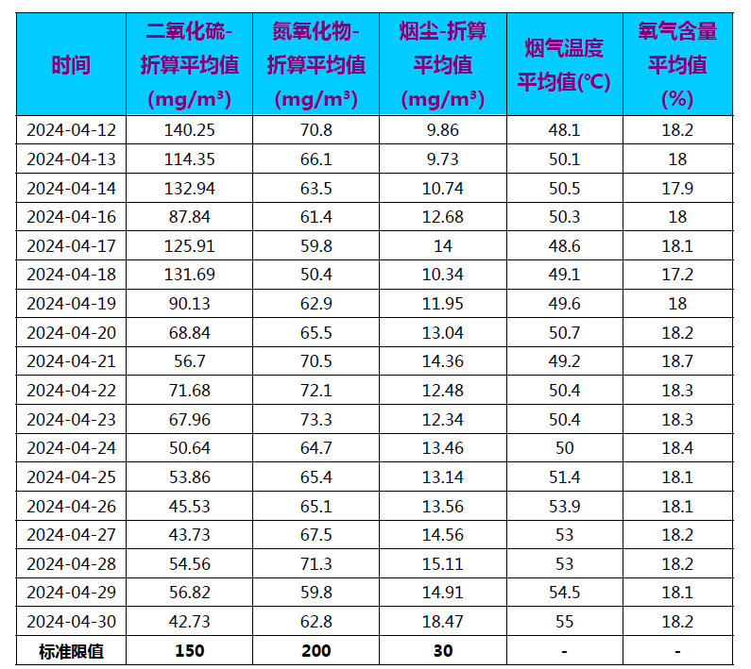  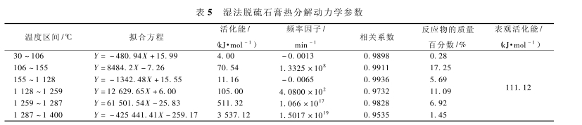  参考中国环境科学研究院固体废物污染控制技术研究所对江苏太白集团有限公司产生的工业副产钛石膏废渣进行了固体废物危险特性鉴别，同时进行了化学分析。经过样品的腐蚀性分析，浸出毒性分析和毒性物质含量分析，综合判断样品不属于危险废物。其经550℃煅烧后，它的主要化学组成如下所示：  表2-7钛石膏主要化学成分分析(%)  物料 SO₃ CaO Fe₂O₃ Ti₂O₃ SiO₂ Al₂O₃ MnO MgO  钛石膏 44.85 36.54 12.4 3.32 1.53 1.0 0.14 0.1  - 制砖可行性分析  - 原中盐天友化工有限公司黑泥、钛石膏及学宫路附近遗留废渣一般固废鉴定过程及结论  根据《衡阳市珠晖区原中盐天友化工有限公司及学宫路附近遗留废渣整治项目实施方案》，对废渣性质采用《危险废物鉴别标准-浸出毒性鉴别》（GB5085.3-2007）对废渣酸性浸出结果进行危废鉴别分析。同时采用《污水综合排放标准（GB8978-1996）对废渣水浸结果进行评价，鉴别一般固废属性，其中第一类污染物采用表1排放浓度限值，第二类污染物采用表4中二级标准限值，经检测原中盐天友化工有限公司黑泥、钛石膏及学宫路附近遗留废渣均为一般固废。  通过检测数据可知，原中盐天友废渣详细调查废渣酸浸结果均低于《危险废物鉴别标准浸出毒性鉴别》（GB5085.3-2007）表1中限值，不属于危险废物；废渣水浸检测结果pH均低于6，超标率100%；铜有8个数据未检出，其余7个检出数据中有5个数据超标，超标率为33.33%，最大超标倍数为13.5倍；废渣水浸结果不满足《污水综合排放标准》（GB8978-1996）表4中二级标准限值。补充采样为56个废渣样，酸浸结果均低于《危险废物鉴别标准浸出毒性鉴别》（GB5085.3-2007）表1中限值，废渣不属于危险废物。水浸结果ph有46个样品超标，超标率为82.1%；总铜有19个样品超标，超标率为33.9%；总锌有9个样品超标，超标率为16.1%；总镉有1个样品超标，超标率为1.8%；总镍有12个样品超标，超标率为21.5%；所以水浸结果ph，总铜，总锌，总镉，总镍不满足《污水综合排放标准》（GB8978-1996）表4二级标准限值。具体检测结果见“附件8原中盐天友遗留废渣酸浸、水浸检测结果”。  衡阳职安环保科技有限责任公司对学宫路遗留废渣分别采集了100个废渣样，检测指标为六价铬、砷、汞、铜、锌、铅、镉、镍，经检测上述废渣不属于危险废物，学宫路附近遗留废渣水浸检测超标因子为pH，属于酸性废渣。具体检测结果见“附件9学宫路遗留废渣酸浸、水浸检测结果”。  综上所述，前后两次采样检测结论一致，废渣酸浸结果均低于《危险废物鉴别标准浸出毒性鉴别》（GB5085.3-2007）表1中限值，不属于危险废物。水浸结果不满足《污水综合排放标准》（GB8978-1996）表4中二级标准限值。根据废渣的产生环节以及《固体废物鉴别标准通则》，结合废渣酸浸、水浸试验结果，综合判定原中盐天友化工有限公司黑泥、钛石膏及学宫路附近遗留废渣为一般Ⅱ类固体废物。  - 掺配一般固废中试试验过程  ①、取渣，三种固废（原中盐天友黑泥、钛石膏，学宫路废渣）制各取1车（每种固废约30吨）运至砖厂原料棚，取样时每种固废应在场地内分3-5个点采集。采集后三种固废应分别进行运输，分开存放；  ②、粉碎，三种固废在固废暂存间进行干化至固废含水量为40%左右可进行辊轴机粉碎，在粉碎车间分别进行粉碎备用；  ③、进行第一阶段试验，三种固废分别按10%，15%，20%，25%，30%比例及不加固废的对照组，共制作16组样品，每组样品制作10块砖，并在砖体印制不同组编号（黑泥：1-1，1-2，1-3，1-4，1-5；钛石膏：2-1，2-2，2-3，2-4，2-5；学宫路废渣：3-1，3-2，3-3，3-4，3-5；对照组：0#组）。砖坯做好后，一同送至隧道窑烧制。出窑后对比各组试验砖尺寸偏差，外观质量（主要看砖的颜色有无变化）。另外抽取每组抽取2个样品进行水浸试验，进行浸出试验前应先将样品破碎，使样品颗粒全部通过3mm孔径的筛。浸出试验检测因子为铜、镍、铅、锌、镉，pH。  表2-8第一阶段试验配比  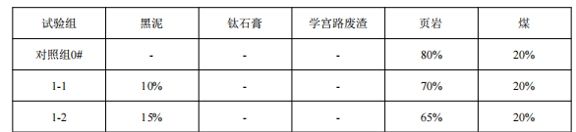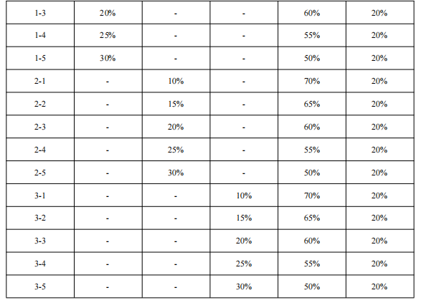  ④、第一阶段试验结果分析，经现场对各组试验砖颜色变化对比，以及专业烧砖师傅现场敲击试验，初步确定第二阶段批量试验黑泥和钛石膏批量试验掺比为25%，学宫路废渣试验掺比为15%较合适。  ⑤、第二阶段试验，三种固废分别按第一阶段确定的初步掺配比例进行生产线试生产，4.12-4.14号进行了第一次试生产，三种固废各生产了一窑（一板）约10000块砖，第一次试生产出窑后确认试验砖符合要求后，分别在4.19-4.21，4.23-4.25号再进行了两次试生产，验证试验结果的可重复性，三种固废各试生产了30000块砖。在进行试生产时需关注砖厂污染物达标排放情况。  第二阶段试验每次试生产完成后将每组各抽取10块样品砖送检，检查尺寸偏差，外观质量，抗压强度。同时抽取每组抽取2个样品进行水浸试验，进行浸出试验前应先将样品破碎，使样品颗粒全部通过3mm孔径的筛。浸出试验检测因子为铜、镍、铅、锌、镉，pH。  表2-9试生产掺配比  试生产组 黑泥 钛石膏 学宫路废渣 页岩 煤  对照组0# - - - 80% 20%  黑泥试验砖 25% - - 55% 20%  钛石膏试验砖 - 25% - 55% 20%  学宫路废渣试验砖 - - 15% 65% 20%  - 掺配比及中试结论  经过批量中试试验，掺比为25%黑泥试验组(1#组)，25%的钛石膏试验组，15%的学宫路废渣试验组，及不加固废的对照组，四组样品砖水浸检测结果表明浸出液的铜、镍、铅、锌、镉的达标率均高达100%，pH为6~9，各项指标符合《污水综合排放标准》（GB8978-1996）中一级标准，同时抗压强度满足《烧结普通砖》GB/T5101-2017标准中MU15砖强度要求，该试验掺比可做为下一步项目实施过程中固废掺量依据。本项目掺配固废比例统一按10%进行掺加，低于中试试验最大掺配比例。  - 原中盐天友遗留废渣放射性调查结果  由于该废渣场地距离湘核新材放射性生产区域约300m,距离二七二放射性生产区域约500m,距离已闭库的二七二尾矿库约150m,加之钛白粉生产使用的钛金矿可能残留极少伴生放射性物质，存在被放射性污染的风险，从防止放射性交叉污染考虑，该废渣在再利用前有必要对其进行放射性调查，经中核二七二铀业有限责任公司检测计量中心(具备CMA检测资质)对该渣堆表层样和柱状样分别进行铀、钍、镭含量/浓度检测。  表层样检测结果分别为U174Bq/kg、246Bq/kg、250Bq/kg,23Th161Bq/kg、250Bq/kg、116Bq/kg,22Ra314Bq/kg、456Bq/kg、208Bq/kg;与《中国环境天然放射性水平》比较：U-238浓度略高于衡阳地区土壤天然放射性核素U-238浓度水平(31.27--148.2Bq/kg)、Th-232与衡阳地区土壤天然放射性核素浓度水平(9.69--226.3Bq/kg)比较基本相当，Ra-226高于衡阳地区土壤天然放射性核素浓度水平(35.12--100.9Bq/kg)。  柱状样检测结果上层废渣(0-3米)238U174Bq/kg、255Bq/kg、123Bq/kg,232Th84.5Bq/kg、84.7Bq/kg、51.7Bq/kg,226Ra53.2Bq/kg、63Bq/kg、39Bq/kg。中层废渣(3-6米)238U48Bq/kg、199Bq/kg、174Bq/kg,232Th310Bq/kg、87.7Bq/kg、82Bq/kg,226Ra403Bq/kg、59.9Bq/kg、54.9Bq/kg。下层废渣(6-10米)238U917Bq/kg、548Bq/kg、281Bq/kg,232Th424Bq/kg、222Bq/kg、129Bq/kg,226Ra690Bq/kg、361Bq/kg、202Bq/kg。部分废渣样品较衡阳地区土壤天然放射性核素浓度偏高，但均低于天然放射性核素免管浓度值1000Bq/kg。具体检测结果详见附件10及附件11。  衡阳市生态环境局珠晖分局组织召开了《衡阳市珠晖区原中盐天友化工有限公司遗留废渣放射性调查报告》专家评审会，参加评审会议的还有会议有衡阳市生态环境局核与辐射管理科、固体废物与化学品科、土壤生态环境科、衡阳市珠晖区农业文旅经营有限公司(业主单位)，会议邀请了3名辐射方面专家组成评审小组。根据评审会议专家意见，认为衡阳市原中盐天友化工有限公司遗留废渣其放射性单一核素均处于豁免水平以下(不属于放射性固体废物),但高于当地天然放射性本底水平，不宜用于食品行业，可作为其他行业(如制砖)的搭配原料(所制成的产品应保证满足行业对放射性的标准要求)。所以，原中盐天友遗留废渣送砖厂资源化利用从辐射防护角度考虑可行。辐射调查报告专家意见见附件12原中盐天友化工有限公司放射性调查专家意见。  - 实施方案主要结论  在选取的砖厂拥有相应配套二次污染防治措施及经济可行的前提下，可彻底解决原中盐天友遗留废渣问题，从经济性及技术角度，考虑采取制砖资源化利用的方式处置原中盐天友遗留废渣。  - 制砖可行性分析结论  综合以上分析，本项目掺配原中盐天友遗留废渣制砖，从环保、经济等方面考量可行。  7、公用工程  （1）给、排水  ①给水  A、供水水源  项目员工生活用水来自自打井水，生产用水来源于收集的雨水和厂区西侧的水塘。  B、用水量  生活用水：本项目不新增人员，依托原产线工作人员，只为常驻员工提供住宿，不设置食堂，其中常驻职工即在厂内住宿人员为20人。用水根据《湖南省用水定额（DB43T388-2020》，在厂内住宿人员用水量按照150L/人•d计算，则本项目生活用水总量为3.0m³/d（900m³/a）。  生产工艺用水：本项目生产工艺用水主要包含搅拌工序加水拌和用水。根据资料收集及业主所提供资料，在制砖和泥过程中，日平均用水约22.5m³/d（6750m³/a）。搅拌制砖用水经干燥焙烧后，约95%的搅拌用水以蒸汽的形式蒸发掉，其余进入产品中。  脱硫塔补充水：项目砖窑燃烧烟气采用水湿式氢氧化钠法脱硫除尘工艺设施进行处理，处理后废水经沉淀池沉淀后上清液可循环使用，不外排。仅需补充因蒸发和淤泥存留损失的新鲜水，除尘脱硫水在洗涤塔与沉淀池之间闭路循环，蒸发损耗量较少，每天补充新鲜水量约4.6m³/d，约为1380m³/a。  原料堆场及道路抑尘洒水：根据建设单位提供，原料堆场及道路洒水抑尘用水量为8m³/d（2400m³/a），洒水抑尘用水以蒸汽的形式蒸发掉，不外排。  项目新鲜用水量为38.1m³/d（11430m³/a）。  （2）排水  本项目采取雨污分流、污污分流制。  根据调查，项目位于农村环境，区域无雨水管网，雨水经初期雨水池收集后用于生产，后期或剩余雨水顺地势进入周边地表水体。  生活污水经隔油池、化粪池收集处理后用作农肥；项目不产生工艺废水，工艺废水一部分在烧制过程中蒸发，一部分进入到产品；原料堆场及道路抑尘洒水蒸发损耗，不外排；脱硫除尘用水循环使用，定期补充新水，定期回用制砖，沉渣回用作制砖原料。  项目水平衡见下图：  损耗180  生活用水  900  隔油池、化粪池  11430新鲜水  6750  制砖用水  损耗6412.5  720  337.5  用作农肥  损耗2400  900  进入产品  降尘用水  2400  脱硫除尘用水  1380  损耗1380  4380  4380  循环池  图1-1项目水平衡图单位：m³/a  （3）供电  所在地电源由村镇电网电网供给，引入的输出电压380V三相电源，经厂内配电房的高低压配电屏（380V/220V）输送到各用电设备，年用电量为10000kwh。  （4）供热、供暖  办公室采用普通家用分体式空调设备供暖，一般均在夏冬两季按气温情况定期开放空调。项目热水采用太阳能和空气能热水器。  8、劳动定员及工作制度  项目劳动定员20人，均不在厂区就餐，20人在厂区住宿。隧道窑工序生产实行三班制，其他工序实行1班制，每班工作时间8小时，年工作时间300天。  9、项目总平面布置  根据生产工艺流程，结合建设场地形状、外部交通及周围环境和当地自然条件，设计将全厂进行了比较明显的功能分区，实现生产与办公、生活分开、车间内部原料与产品分开，各区域之间以厂内道路相连，实行人货分流制。  从项目总图布置上可以看出，项目根据厂区面积和生产流程合理布置了原料堆场、生产车间、产品堆场及生活办公区；项目破碎工序布置在生产车间的东南侧。隧道窑布置在厂区的中间位置；呈南北走向，其中排气筒设置位于厂区的中间，尽量减少对其下风向的环境敏感点的影响，在满足生产工艺的前提下，合理利用场地，力求减少运输距离，节约用地。项目总平面布置情况见附图3。  综上所述，本项目砖厂平面布置方案能够满足生产需要，功能分区明确，平面布置较为合理。
工艺流程和产排污环节 | 污染影响时段主要为施工期和运营期，其基本工序及污染工艺流程，如下图所示：  一、施工期工艺流程和产排污环节  本项目将新建煤矸石堆棚、一般固废堆棚等；施工期主要工程流程如下图2-1所示。  土地平整  施工扬尘、机械噪声、装修废气、生活污水  基础工程  主体工程  验收、投入使用  设备安装  图2-1施工工艺流程及产污节点图  施工流程说明：  （1）场地平整  对煤矸石堆棚和一般固废堆棚土地进行平整，在施工过程中会产生一定量的噪声和固废以及施工运输车辆和其他施工机械噪声、施工机械设备尾气、扬尘。  （2）基础工程施工  基础工程施工阶段（包括挖方、填方、地基处理、基础施工等），将产生局部水土流失、施工机械设备噪声（混凝土输送泵、装载机、运输车辆运行）、施工机械设备尾气、施工设备（搅拌机等）清洗产生的施工废水、施工弃土和施工扬尘。  （3）主体工程施工  主体工程施工过程中将产生施工机械的运行噪声、运输过程中产生扬尘、运输车辆尾气等环境问题。  （4）设备安装  设备安装过程主要产生施工噪声、施工人员生活污水、钻孔产生的粉尘、运输过程中产生扬尘等环境问题。  本项目建设工程会对周围环境产生一些负面影响，主要表现在：施工期将产生施工废水、施工扬尘、汽车尾气、施工噪声及施工固废等污染物，由于施工期施工  现场不设施工营地，施工人员不在项目内食宿，无生活污水产生。  其主要污染如下：  1）大气环境影响因素：施工扬尘、施工机械及施工车辆尾气等。  2）地表水影响因素：水污染物主要为施工废水。  3）声环境影响因素：施工机械及运输车辆噪声。  4）固废影响因素：建筑垃圾、生活垃圾等。  5）社会及交通影响：临时占地、交通堵塞。  二、运营期工艺流程和产排污环节  工程建成后，营运期制砖工艺主要包括原料（页岩、煤矸石、一般固废）破碎筛分、物料搅拌及陈化、制坯、砖坯的烘干焙烧、成品检验堆放等环节。项目生产工艺流程图及产污环节见图2-2。  图2-2项目运营期工作流程及产污环节图  工作流程简述：  1、工艺流程及产排污分析  （1）一般固废运输  本次项目掺配的一般固废来源于衡阳市珠晖区原中盐天友化工有限公司及学宫路附近遗留废渣，由负责该遗留废渣治理的施工单位将废渣运送至本项目一般固废贮存场，所以运输过程产生的扬尘和噪声以及废渣运输过程产生环境风险等本次项目不再具体分析，由遗留废渣治理的施工单位采取相应环保措施。  （2）一般固废贮存  一般固废进厂后堆存于一般固废贮存场中，本项目改造的一般固废贮存场设三面围挡，设置门帘，周边设置边沟和集水池，场内采用单人工复合衬层作为防渗衬层（厚度不小于1.5mm的高密度聚乙烯膜、厚度不小于0.75m的粘土衬层）。一般固废一次性最大贮存量为1000m³，一般固废进厂后及时用于搅拌工序掺配制砖。一般固废在厂内装卸和贮存的过程中可能会产生扬尘及噪声。  （3）原料破碎筛分  首先在封闭式车间内，将页岩、煤矸石与一般固废（主要为钛石膏）等按照一定的比例进入破碎机进行粗破，粗破后经滚动筛筛分，筛上物（粒径23mm）由皮带机送入粉碎机继续破碎。  （4）搅拌、碾压及陈化  滚动筛下物（粒径<3mm）用皮带输送至搅拌机经砖瓦自动配水控制系统加水搅拌，搅拌好的原料经碾压匀化后用皮带输送至陈化仓（陈化仓的作用：使混合料的水分有足够时间充分混合均匀，提高混合料的均匀性，改善混合料的物理性能，保证后续成型，满足后续干燥和焙烧工序的技术要求，提高产品质量、降低废品率，一般陈化仓中混合料时间为72h）。  （5）制坯  陈化后的泥料进入双级真空练泥机，在螺旋搅拌刀挤压下，泥料受到破碎、揉练和混合，并不断向真空室移动。真空室入口处的锥形泥缸使泥料受挤压形成料封。泥料落入真空室后，其中的空气被真空泵排至室外。脱气后的松散泥料受下级螺旋搅拌刀的作用，被推向前端，并逐渐再次受到挤压，经挤泥机挤出成矩形泥条。由挤泥机挤出的紧密而连续的矩形泥条，经由自动切条机和自动切坯机切割成所需要的尺寸的砖坯，由自动上下架机组上架，码放在窑车上，人工放置在隧道窑中。  （6）干燥及焙烧  隧道窑内部有行车轨道用于行走窑车，有沙封槽用于密封窑车底部，避免热损失。由风机进行窑炉内外干净气体和烟气的供给和调配，对隧道窑进行低温回流换热循环和高温回流换热循环，通过回流换热循环和烟气调配来实施补热、排热、冷却、加氧和切氧，保证在各种季节和气候不同燃料条件下隧道窑的正常运行。干燥后的砖坯送入焙烧窑，在窑内热气流的作用下，坯体温度逐渐升高，当温度继续升高达到内燃料着火点后，砖坯开始进入内燃焙烧阶段，经过一定的焙烧、冷却等工艺过程，砖坯发生了一系列物理及化学变化，最终成为具有优良力学性能和耐久性能的墙体材料。  （7）检验  焙烧后的成品砖从窑内人工卸下，检验合格的为成品砖，不合格的烧结砖经收集破碎后作为原料重新利用。合格成品砖由窑车上，装卸到手推车上，而后运往成品堆场。  （8）依托原砖厂产线掺烧一般固废过程产污说明  一般固废与其他原料按一定比例一起进行破碎、粉碎，搅拌，碾压均化，陈化，真空挤出，切坯，再进入隧道窑干燥，焙烧，该过程原项目制砖流程一致。由于项目新增0.75（10%掺量）万吨一般固废，相应减少0.75万吨页岩，总原料数量基本无变化，且一般固废含水量比页岩含水量大，所以在破碎、粉碎、搅拌等过程产生的粉尘不会增加；设备及工艺流程也无变化，产生的噪声基本不变。由于一般固废中所含的硫元素为结晶硫，在隧道窑焙烧过程中不会增加SO₂排放量（在工程分析“一般固废理化性质”章节中已进行详细论证）。本项目处置的一般固废主要为钛石膏和磷石膏，基本不含氟元素及其他可燃有机物等，所以氟化物和氮氧化物产生量不会增加。根据《衡阳市原中盐天友化工有限公司及宫路附近遗留废渣资源化利用中试试验》，在固废掺配中试试验过程中，在线监控系统显示SO₂无明显变化，说明在掺配固废过程中SO_{2、}NO_{X}排放量无变化，也说明本项目处置的一般固废掺配过程中无新增污染物产生。  综上所述，本项目处置的一般固废在与其他原料一起进行破碎、粉碎，搅拌，碾压均化，陈化，真空挤出，切坯等工艺流程粉尘及噪声产生量无变化。隧道窑焙烧过程中SO2、NOX、氟化物等污染物排放量不会增加。因原依托项目环评为2019年办理，此时污染物排放源强计算均采用经验值或类比数据，排放源统计调查产排污核算方法和系数手册为2021年公布使用，新项目均按照该源强计算，因此导致数据存在差异，但不能说明实际产污增加。
与项目有关的原有环境污染问题 | 1、依托项目环保手续审批情况  依托项目于2018年10月委托宁夏智诚安环技术咨询有限公司编制了技术改造项目环评《衡阳县财源页岩砖有限公司年产3000万块页岩砖建设项目》，2019年3月4日由衡阳县环境保护局对其进行了批复，批复文号为蒸环评[2019]06号。2020年1月进行了建设项目竣工环境保护验收。  2020年5月29日通过全国排污许可证管理信息平台取得排污许可证，排污许可证编号为91430422MA4L4RBD5R001V。  - 依托项目污染物产排污情况  - 废气  ①生产粉尘  依托项目破碎、筛分工序会产生粉尘，主要污染物为颗粒物，产生量为27t/a。该部分生产粉尘采用集气罩收集后经引风机通过管道分别与袋式除尘器相连，由2根15m高排气筒（1#、2#）排放，处理后生产粉尘颗粒物有组织排放0.243t/a，无组织排放0.503t/a，经车间密闭及洒水措施治理后，生产粉尘的无组织排放量可降至0.206t/a。  ②隧道窑烟气  隧道窑运行时会产生焙烧废气，主要污染物为颗粒物（烟尘）、SO₂、NO_{X}和氟化物。项目隧道窑烟气颗粒物（烟尘）产生量为19.69t/a、SO₂产生量为49.58t/a、氮氧化物产生量为10.28t/a、氟化物（以F计）产生量为0.91t/a。该部分烟气收集后引入湿式氢氧化钠法除尘脱硫设施中进行处理，烟气经处理后由一根25m高排气筒排放，处理后隧道窑烟气颗粒物（烟尘）排放量为0.985t/a、SO₂排放量为14.9t/a、氮氧化物排放量为9.05t/a、氟化物（以F计）产生量为0.49t/a。  ③原料装卸粉尘  项目原料在卸车过程中将会产生卸载扬尘，其产生量为3.24t/a，采取加强堆场的洒水抑尘作业等一系列抑制起尘措施后，该部分无组织颗粒物排放量可降至0.648t/a。  ④运输扬尘  依托项目运输扬尘主要为装载机、运输车辆等设备对物料在厂区进行运输转移行驶所产生的扬尘。项目运输扬尘量为0.5t/a，通过厂区道路硬化，运输车辆加盖篷布做好遮掩工作，定时对厂区内及厂区附近路面进行清扫，指派专人管理，配备洒水车辆定期洒水等措施可使运输扬尘排放量降低至0.2t/a。  （2）废水  ①生产废水  项目生产用水主要用于搅拌工序、洗车用水和厂区洒水降尘以及脱硫设施用水。搅拌工序加入的水大部分蒸发损失，少量进入产品中，无生产废水外排；厂区洒水增湿只是进行简单的降尘作用，因此每次洒水量不大，不会造成地表径流，洒水后全部蒸发损失，无废水外排；脱硫设施用水可循环利用，无废水外排。因此，依托项目生产过程无工业废水外排。  ②生活污水  原有项目生活用水总量为900m³/a，生活污水产生量为720m³/a。生活污水一起进入化粪池，经化粪池处理后用作农肥。  （3）噪声  依托项目营运期噪声源主要为破碎机、滚筒筛、搅拌机等设备运转及作业噪声，项目采用增加车间封闭性，设置减振垫、基础减震、风机风管软管连接、加装消声器等措施降低噪声影响。  （4）固废  项目营运期的固体废物主要为废砖坯、废砖块、脱硫除尘渣、布袋除尘灰、沉淀池渣、生活垃圾等。  ①废砖坯、废砖块  项目生产过程产生的主要固废为切坯产生的废坯料、烧结损坏的砖坯、检验产生的不合格砖、成品搬运产生的碎砖，产生量675t/a，集中收集后返回破碎工序再次破碎后进入下一工序。  ②脱硫除尘渣  依托项目脱硫除尘工序会产生副产物，产生量约75t/a，回用于制砖进行综合利用。  ③布袋除尘灰  在破碎筛分工序配置布袋除尘器，布袋除尘器集尘量为24.06t/a，全部作为原料回用于搅拌工序。  ④废机油  砖厂运营期设备维修时会产生废机油，该维修废机油产生量为0.2t/次（一年维修一次），该废油属于危险废物（HW08），桶装暂存于厂内危废暂存间，由专人收集管理，由有资质单位进行无害化处理。  ⑤生活垃圾  依托项目生活垃圾产生量为6t/a，统一收集清运至垃圾收集点，由当地环卫部门统一处理。项目设密闭式生活垃圾筒，生活垃圾日产日清。  表2-10依托项目主要污染物汇总表  种类 产污环节 污染物 排放量（t/a） 备注  废气 破碎、筛分废气 粉尘 0.243 有组织排放执行《砖瓦工业大气污染物排放标准》（GB29620-2013）及其修改单表2中的标准要求。 无组织排放执行《砖瓦工业大气污染物排放标准》（GB29620-2013）及其修改单表3中无组织排放标准。  隧道窑烟气 烟尘 0.985  SO₂ 14.9  NOx 9.05  氟化物 0.49  原料堆场粉尘 粉尘 0.648  运输扬尘 粉尘 0.2  固废 废砖坯、废砖块 675 回用于制砖  脱硫除尘渣 75 回用于制砖  布袋除尘灰 25.68 回用于制砖  生活垃圾 6.0 环卫部门收集处理  废机油 0.2 危废间暂存，交由有资质单位处理  - 依托项目现状及改进建议  - 现状  根据依托项目2024年9月12日由湖南精科检测有限公司采样监测结果：  有组织废气：项目隧道窑废气排气筒中监测因子二氧化硫、颗粒物、氮氧化物、氟化物的监测结果的折算浓度最大值为16mg/m³、11.9mg/m³、48mg/m³、1.15mg/m³，项目隧道窑排气筒有组织废气排放监测结果符合《砖瓦工业大气污染物排放标准》（GB29620-2013）及其修改单表2中的标准要求。此外，湖南省已颁布《工业炉窑主要大气污染物排放标准》（DB43/3082-2024），砖瓦工业现有企业自2025年9月25日起执行。根据上述监测结果，原项目脱硫塔排气筒颗粒物、二氧化硫和氮氧化物排放浓度未超过DB43/3082-2024中提到的排放浓度限值（颗粒物20mg/m³，二氧化硫50mg/m³，氮氧化物100mg/m³）。  噪声：监测期间厂界东、南、西、北侧4个监测点的昼噪声均未超过《工业企业厂界环境噪声排放标准》（GB12348-2008）中2类标准限值。  依托项目对周围环境影响较小。依托项目工程基本落实环境影响评价报告的各项要求，根据监测结果显示废水、废气、噪声均达到了国家各项污染物排放标准，各类环保设施也按照要求建设到位。  - 改进建议  ①加强环保设施的运行管理与维护，确保污染物得到有效处理。  ②加强日常监测，确保污染物长期、稳定达标排放；定期委托环境监测部门对周边环境进行监测，掌握污染动态。  ③加强内部环境管理，定期开展人员培训，宣贯国家环境保护法、环境保护方针和政策。  ④改进隧道窑烟气处理措施，采用双碱法处理隧道窑烧结烟气，提高烟气处理效率，确保达标排放。

三、区域环境质量现状、环境保护目标及评价标准
区域  环境  质量  现状 | 1大气环境质量现状  （1）达标区判定  根据《环境影响评价技术导则-大气环境》（HJ2.2-2018），项目所在区域达标判定，优先采用国家或地方生态环境主管部门公开发布的评价基准年环境质量公告或环境质量报告中的数据或结论，本次环评收集了衡阳市生态环境局发布的环境状况公报《关于2024年12月及1-12月全市环境质量状况的通报》中衡阳县的基本污染物环境质量现状数据。2024年度衡阳县环境空气质量统计情况见表3-1。（数据来源网址：http://sthjj.hengyang.gov.cn）  表3-12024年度衡阳县环境空气质量状况统计表  序号 年评价指标 平均值 标准值 占标率 （%） 是否达标  PM₁₀ 年平均质量浓度 38 70 54.3 达标  PM_{2.5} 年平均质量浓度 30 35 85.7 达标  CO 24小时平均第95百分位数浓度 1.1（mg/m³） 4.0（mg/m³） 27.5 达标  O₃ 日最大8h滑动平均值的第90百分位数浓度 112 160 70 达标  SO₂ 年平均质量浓度 6 60 10 达标  NO₂ 年平均质量浓度 11 40 27.5 达标  备注：①、标准值为《环境空气质量标准》（GB3095-2012）二级标准。  由表3-1可知，PM_{2.5}、PM₁₀、SO₂、NO₂、CO年平均值、CO日最大8h平均值浓度均满足《环境空气质量标准》（GB3096-2012）中二级标准。因此，项目区域属于环境空气质量达标区。  2地表水环境质量现状  根据衡阳市生态环境局发布的《关于2024年12月及1~12月全市环境质量状况的通报》可知，本项目周边最近的地表水体为蒸水，距离本项目最近的地表水监测断面为新化村监测断面，其水质监测情况如下表所示：  表3-32023年1-12月衡阳县地表水水质情况  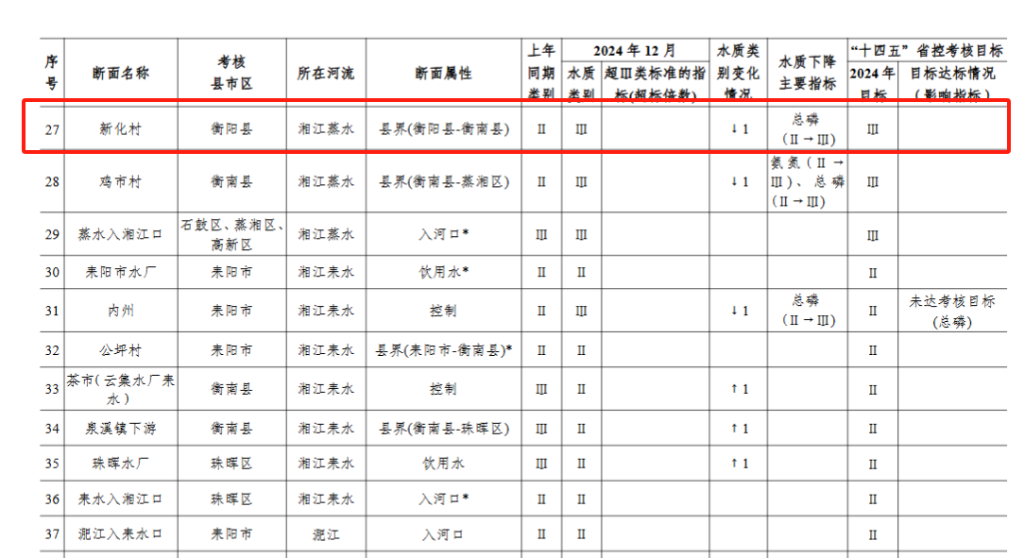  由上表分析评价可知，新化村监测断面水质达到《地表水环境质量标准》（GB3838-2002）II类标准，区域地表水环境质量良好。  3声环境质量现状  根据《建设项目环境影响报告表内容、格式及编制技术指南常见问题解答》中第五条，其中明确指出：厂界外周边50m范围内无声环境保护目标的建设项目，不再要求提供声环境质呈现状监测数据。本项目50m范围内无规划或现状声环境保护目标，因此本项目无须提供声环境质量现状监测数据。  4地下水、土壤环境质量现状  衡阳县财源页岩砖有限公司在原有厂区范围内进行，主要生产烧结页岩砖。本项目在运营过程对地下水环境和土壤环境产生的影响较小，因此不作现状评价。  5生态环境  本项目只在原有厂区内进行，根据现场调查新增用地为原采矿区，无生态环保目标，依据《建设项目环境影响报告表编制技术指南（污染影响类）》（试行）可不开展生态现状调查。
环境  保护  目标 | 1、大气环境  本项目位于衡阳县西渡镇正大村枣子组，本项目厂界外500m范围内大气环境保护目标详见表3-5及附图2。  表3-5环境空气保护目标一览表  序号 敏感点 方位 距离 敏感特征  1 H1正大村居民点 项目东北侧 约360~500m 居民，约20户  2 H2正大村居民点 项目东面 约70~240m 居民，约8户  3 H3正大村居民点 项目东南面 约150~270m 居民，约6户  4 H4正大村居民点 项目南面 约320~500m 居民，约14户  5 H5正大村居民点 项目西南面 约70~280m 居民，约33户  6 H6正大村居民点 项目西面 约120~500m 居民，约7户  7 H7正大村居民点 项目北面 约160~500m 居民，约25户  2、声环境  本项目厂界50m范围内无声环境保护目标。  3、地下水环境  本项目厂界外500m范围内无地下水集中式饮用水水源和热水、矿泉水、温泉等特殊地下水资源。  4、地表水环境  本项目地表水主要为蒸水，所在区域内的地表水功能均为工业用水区，具体见下表：  表3-7地表水环境保护目标一览表  名称 保护对象 与项目位置关系 保护要求  蒸水 新化村，景观娱乐用水区，中河 东南侧4.6km处 （GB3838-2002）Ⅲ类  5、生态环境  本项目位于项目现有用地范围内，不新增用地，对生态环境影响较小。
污染  物排  放控  制标  准 | 1、废水  本项目生产环节中除尘脱硫设施补充用水经中和沉淀池处理后回用于脱硫设施，不外排；厂区初期雨水经沉淀池处理，回用于降尘洒水及除尘脱硫设施补充水；车辆及设备冲洗废水沉淀处理后回用，不外排；生活污水经化粪池处理后用作农肥。  2、废气  营运期工艺粉尘、隧道窑烟气中颗粒物、二氧化硫和氮氧化物执行《工业炉窑主要大气污染物排放标准》（DB43/3082-2024）中砖瓦工业的排放浓度限值，氟化物执行《砖瓦工业大气污染物排放标准》（GB29620-2013）中的排放限值，具体排放限值如下：  表3-8有组织大气污染物排放限值单位：mg/m³  污染物项目 最高允许排放浓度（mg/m³） 相关标准  颗粒物 20 《工业炉窑主要大气污染物排放标准》 （DB43/3082-2024）  二氧化硫 50  氮氧化物 100  氟化物 3 《砖瓦工业大气污染物排放标准》（GB29620-2013）  表3-9无组织大气污染物浓度限值单位：mg/m³  序号 污染物项目 浓度限制 相关标准  1 总悬浮颗粒物 1.0 《砖瓦工业大气污染物排放标准》 （GB29620-2013）  2 二氧化硫 0.5  3 氟化物 0.02  3、噪声  施工期场界噪声执行《建筑施工场界环境噪声排放标准》（GB12523-2011）；营运期厂界噪声执行《工业企业厂界噪声排放标准》（GB12348-2008）2类，具体见表3-11。  表3-11噪声排放标准单位：dB(A)  标准名称 类别 昼间 夜间  《建筑施工场界环境噪声排放标准》（GB12523-2011） / 70 55  《工业企业厂界环境噪声排放标准》（GB12348-2008） 2类 60 50  4、固体废物  生活垃圾委托环卫部门处置；一般工业固体废物执行《一般工业固体废物贮存和填埋污染控制标准》（GB18599-2020）；危险废物执行《危险废物贮存污染控制标准》（GB18597-2023）；危险废物转移执行《危险废物转移联单管理办法》。
总量  控制  指标 | 本项目为新建项目，建设单位应根据本项目废气、废水和固体废物等污染物的排放量，向上级主管部门和环保部门申请各项污染物排放总量控制指标。  （1）水污染物排放总量控制指标  针对本项目的特点，本项目无生产废水外排，项目生活污水经化粪池厌氧消化后用作农肥，不外排。因此建议不设COD_{Cr}、NH₃-N总量控制指标。  （2）大气污染物排放总量控制指标  表3-12废气污染物总量控制建议指标（单位：t/a）  大气污染物 排放情况 建议总量控制指标 已申购总量指标 需购买总量指标  SO₂ 5.04 5.04 15.05 /  NO_{X} 9.78 9.78 9.14 0.64

四、主要环境影响和保护措施
施工  期环  境保  护措  施 | 本项目施工期主要是新建燃煤堆棚、一般固废堆棚以及环保设施改造等，将产生：废气、废水、噪声、固体废弃物。  1、施工期废气环境保护措施  （1）施工期施工扬尘环境保护措施  项目施工扬尘主要来源于场地临时堆放的土石方、裸露的表层浮土、易起尘的沙石建材，以及建筑材料运输和施工垃圾清理等过程。  在气候干燥有风的情况下，风力作用会产生扬尘，这类扬尘的特点是其起尘量与风速等气象条件有关，也与尘粒本身的沉降速度有关，主要影响范围在堆场扬尘点下风向近距离处，一般是在工地围栏外100m范围内。由于距离不同，其污染程度会随距离的增大呈现递减的现象：在扬尘点下风向0～50m范围内为重污染带，在50～100m为较重污染带，100～200m为轻污染带，在200m以外范围内施工扬尘对周边大气影响甚微。根据同类规模项目类比，在一般气象条件下，施工扬尘的主要影响范围为其150m内，被影响的地域TSP浓度平均值为0.49mg/m³左右。  为尽可能降低项目建设施工期扬尘影响，建设方应当采取有效措施来尽量减少扬尘的产生，环评建议采取以下措施：  ①对于建设施工阶段的车辆和机械扬尘，建议采取洒水湿法抑尘。利用洒水车对施工现场和进出道路洒水，同时在施工场地出口设置浅水池，以利于减少扬尘的产生量。  ②利用道路清扫车对道路和施工区域进行清扫，洒水，保持路面湿度，减少施工粉尘和运输车辆产生的二次扬尘。当空气污染指数为80~100时，应每隔4小时保洁一次，清扫每4小时一次，洒水和清扫次数为交替进行。  ③防止施工现场泥浆对周围环境影响，对出工地车辆进行全面清洗，严禁带泥上路，减缓施工粉尘对周边环境的影响。  ④对于装运含尘物料的运输车辆应加盖篷布，严格控制和规范车辆运输量和方式，容易产生粉尘的物料不能够装得高过车辆两边和尾部的挡板，严格控制物料的洒落，以避免因为道路颠簸和大风天气起尘而对沿途的大气环境造成影响。  ⑤在大风天气以及台风影响期因注意堆料的保护，加盖篷布密封保存，避免造成大范围的大气污染。  ⑥原材料及土方运输过程中必须选择沿线敏感点少的路段，应尽量避开人口相对较稠密的地区，并且限制施工区内运输车辆的速度，将卡车在施工场地的车速减少到10km/h，其他周边区域较少至30km/h。石灰等容易飞散的物料，注意运输时必须压实，填装高度禁止超过车斗防护栏，避免洒落引起二次扬尘。砂和石灰等易洒落散装物料在装卸、使用、运输、转运和临时存放等全部过程中，必需采取防风遮盖措施，以减少扬尘。  ⑦大风天气避免露天施工作业。加强施工人员的劳动保护工作，配发相应的防护装备。在施工期间，如遇四级以上的大风不得进行土方作业，对因故暂停施工的建设工程，应对施工区域裸土进行覆盖、临边洞口需有安全防护。  ⑧超过2天的渣土堆、裸地以及施工场地内堆放的水泥、灰土、砂石等粉状粒状建筑材料应使用防尘布覆盖或喷涂凝固剂等方式防尘，覆盖面积为大于渣土、裸地边缘2m长为宜，所有的粉料建材必须覆盖或使用料仓密闭存放。  ⑨建筑工程施工现场应当专门设置集中堆放建筑垃圾、工程渣土的场地，并在48小时内完成清运，不能按时完成清运的建筑垃圾，应采取围档、遮盖等防尘措施，不能按时完成清运的土方，应采取固化、覆盖或绿化等扬尘控制措施；生活垃圾按照环卫部门要求统一清运至指定的收集地点。  上述措施主要是围挡和洒水，围挡起直接阻挡扬尘飞扬的作用；洒水可降低施工扬尘的起尘量。这些防尘措施均是常用的，也是有效的。根据资料分析，洒水对控制施工扬尘很有效，特别是对施工近场（30m以内）降尘效果达60%以上，同时扬尘的影响范围也减少70%左右。严格按照上述措施治理后，拟建项目施工期扬尘污染可以减小到最低，对周边居民影响较小，措施可行。此外，该类污染具有局部性和暂时性，伴着施工期的结束也会随之消失，整体影响较小。  （2）施工期施工机械尾气环境保护措施  施工机械设备尾气主要含有CO、NOX、HC碳氢化合物等。一般大型车辆尾气污染物排放量为：CO：5.25g/辆·km，THC：20.8g/辆·km，NOx：10.44g/辆·km。  施工机械设备在运行时会产生一定量的燃油废气，其主要污染物为SO₂、NO₂、CO等物质，但由于施工工序不同，设备安放位置不一，所以该类污染源较为分散，且污染物排放量较少，在自然扩散基础上，对周边大气环境影响较小。此外，随着施工期的结束，该类污染也将随之消失。施工单位须使用污染物排放符合国家标准的施工机械设备和运输车辆，并加强操作管理和日常养护，保证施工机械设备和运输车辆处于良好的工作状态，严禁使用不合格设备和报废车辆。  综上所述，项目施工期产生的所有废气通过合理的防治措施和科学的管理后，均能得到有效的控制，对周边环境大气质量以及敏感点产生的影响较小。  2、施工期废水环境保护措施  施工废水包括结构阶段混凝土养护水、砂石料冲洗废水，以及雨水冲刷施工场地内裸露表土产生的含泥沙废水，主要污染因子为SS。施工期产生的各类施工废水应收集至沉淀池内进行沉淀，之后回用于施工及洒水抑尘使用，不外排。  此外，项目应尽量避免在雨季进行施工，须在施工场内开挖临时导流排水沟，需保证下雨时施工场地内的泥浆雨水得到处理；如有工程需要，可在排水口处设置格栅，截留较大的块状物。施工单位应及时做好裸露地表的硬化、绿化工作。  施工期生活污水经化粪池预处理后用作农肥，不外排。  采取如上防治措施后，项目施工期产生的施工废水及车辆冲洗废均能得到有序的处理，不会对周边水环境造成太大的影响。  3、施工期噪声环境保护措施  施工场地噪声主要是施工机场设备噪声、运输车辆噪声、物料装卸碰撞噪声。由于施工阶段一般为露天作业，无隔声与减震措施，故噪声传播范围较远，影响面较大。由于施工场地高噪声施工机械较多，各施工阶段均有较多的机械设备于现场运行，单体设备声源声级一般为90dB(A)左右。施工期噪声影响具有一定的暂时性和间歇性，随着施工期的结束，相应的噪声问题也会随之消失。  本环评要求建设单位采取以下防治措施降低施工噪声对周边环境的影响：  （1）严格遵守工程所在地环境保护行政主管部门对建筑施工的有关规定和《建筑施工场界环境噪声排放标准》(GB12523-2011)中的有关要求。合理安排施工时间和加强对一线操作人员的环境保护意识教育来控制。并且必须在工程所在地环境保护行政主管部门登记备案，要求施工单位必须预先申请获批准后方可按申请要求施工，不得擅自更改。  （2）施工过程要注意对该居民点的保护，合理布局高噪声施工设备，高噪声施工设备尽量远离居民点，在不影响居民休息的时间段进行高噪声设备的使用。  （3）对产生高噪声的设备，建议在其外加盖简易棚。  （4）合理设计施工总平面布置图，将高噪声设备尽量布置在项目区中间远离厂界的位置。  （5）对钢管、摸板等构件装卸、搬运应该轻拿轻放，严禁抛掷，并辅以一定的减缓措施，如铺设草包等。  （6）对动力机械设备定期进行维修和养护，避免因松动部件振动或减震器损坏而增大设备工作时的声级。  （7）运输车辆在进入施工区附近区域后，要适当降低车速，禁止鸣笛。  （8）为保证施工现场附近居民的夜间休息，噪声大的施工机械在夜间22∶00~06∶00时停止施工，如因工艺需要夜间连续施工，必须与周边居民协商。应设禁鸣和限速标志，车辆夜间通过时速度应小于30km/h。  通过采取以上噪声防治措施后，施工期产生的噪声影响将会的得到有效的控制和缓减。同时，由于噪声具有阶段性、临时性和不固定性，随着工作阶段的不同，其影响也不同。由于施工期噪声是阶段性的，随着施工期的结束，噪声的影响也将结束。故业主方应抓紧开展施工，在符合工程质量要求的前提下，尽量缩短将影响周期。随着施工的结束，施工噪声也会自行结束。由于本项目设备安装施工时间不长，对周围环境影响较小。  4、施工期固体废物环境保护措施  施工期产生的固体废物主要为建筑垃圾和生活垃圾。建筑垃圾主要来自施工过程中产生的弃料、余泥等。施工过程中产生的弃料、余泥等可以回用于砖厂做砖。施工人员生活垃圾产生量约为5kg/d，不得随意丢弃，应集中存放，由环卫部门定期清理。  为了防止施工期固体废物造成的污染，环评建议采取如下措施：  （1）根据《城市建筑垃圾管理规定》（建设部令第139号）有关规定，建设单位和施工单位要重视建筑垃圾的管理，采取积极措施防止其对环境的污染。  （2）对施工期间产生的建筑垃圾进行分类收集、分类暂存，能够回收利用的尽量回收综合利用，以节约宝贵的资源。  （3）对建筑垃圾进行收集并固定地点集中暂存，尽量缩短暂存的时间，争取日产日清。同时要做好建筑垃圾暂存点的防护工作，及时进行覆盖，避免风吹、雨淋散失或流失。  （4）施工人员生活垃圾收集后由环卫部门统一收集处理，采用“村收集、镇转运、县处置”的原则进行处理。  （5）施工单位不准将各种固体废物随意丢弃和随意排放。  （6）车辆运输散体物和废弃物时，必须密封、覆盖，不得沿途撒漏；运载土方的车辆必须在规定的时间内，按指定路段行驶。  （7）对场地挖掘产生的土方应切实按照规划要求用于场地回填及绿地铺设，并尽快利用以减少堆存时间，以免因长期堆积而产生二次污染。  通过以上措施处理，固体废物污染可得到有效控制，并避免二次污染的产生，措施可行。  5、水土流失环境保护措施  随着施工场地开挖、填方、平整、取土弃土等行为，均会造成土壤剥离、破坏原有硬化地面和地表植被。如果施工过程中大量的土石方随意堆放，无防洪措施，遇有暴雨冲刷，易产生雨水冲蚀流失。  为避免水土流失对项目区及周边环境的影响，施工期需采取必要水土保持措施，具体如下：  （1）充分利用少雨季节施工，降雨量少，可大幅度减少水土流失量；  （2）施工开挖中裸露地面，在雨水冲蚀下，极易产生水土流失，因此，在开挖前应做好施工围堰；做好分级开挖，分级防护；  （3）土方填筑时应边上料边碾压，不让疏松土料上堤后搁置，碾压密实的土壤在水流作用下流失量远小于疏松土；土方填筑完成后，应及时进行衬砌或草皮护坡，不让裸露面暴露久置；  （4）施工期临时土方堆场在雨季易造成水土流失，因此临时弃土堆场应做好防护工程，由专业清运部门及时清运至指定地点；  （5）进出施工场地的运输道路必须进行硬化，且在出入口处挖设浅沟，对来往的车辆车轮进行冲洗，避免将施工场地内的泥沙带出场外。施工完毕后项目区内裸露的空地应及时进行绿化，通过植树种草，美化环境，保持水土；  （6）合理安排施工进度，统筹规划，施工应分片分区进行，对暂时不进行施工的地块保护其原有植被，防止大片地表裸露，造成水土流失。  通过采取以上措施，施工期的水土流失影响将大大减小，且施工场的水土流失多发生在施工前期，随着施工期的进展，水土流失现象将大大减小，其影响也将逐渐减弱。  6、施工期环境影响分析总结论  施工期污染源主要是扬尘、施工废水、施工噪声、建筑垃圾、施工人员产生的生活污染源及施工引起的水土流失。在落实本次环评提出的措施的前提下，项目施工扬尘可以得到有效控制能够达标排放，废水均能综合利用不外排，施工场地场界噪声能够达标排放，水土流失量可以大大降低。同时环评建议建设单位需加强与周边居民的沟通，并做好施工期现场公示工作，避免在周边居民不知情的情况进行开工建设，在落实以上要求的前提下，项目施工期对外环境的影响较小。
运营  期环  境影  响和  保护  措施 | 一、大气环境影响和保护措施  1、废气污染源情况  本项目废气为一般固废装卸、贮存粉尘。页岩、煤矸石装卸、贮存粉尘、制砖及隧道窑烟气污染物源强与依托项目相同，具体分析见“工程分析”章节，本次项目大气污染源见下表：  表4-1废气产排污节点、污染物及污染治理设施信息表  序号 废气 类型 产污环节名称 污染物种类 排放 形式 污染治理设施  污染防治设施名称 处理能力 收集效率 治理工艺去除率 是否为可行技术  1 一般固废装卸、贮存粉尘 装卸、贮存 粉尘 无组织 一般固废贮存场三面围挡，减少风蚀扬尘，并定期进行洒水抑尘 / / 74% 是  2、一般固废装卸、贮存粉尘污染源强核算  一般固废装卸、贮存粉尘扬尘源为是装卸、转运引起的扬尘与堆积存放期间风蚀扬尘。  项目采用铲运车进行转运及装卸。项目原料库棚布置在厂区东侧，作业区配备洒水除尘设施喷雾除尘设备。  a根据环保部公布《扬尘源颗粒物排放清单编制技术指南》（试行）可知，堆场扬尘计算公示如下：  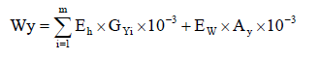  式中：Wy—堆场扬尘源中颗粒物总排放量，t/a；  Eh—堆场装卸、运输过程中的扬尘源颗粒物排放系数，kg/t；  m—每年物料装卸总次数；  GYi—第i次装卸过程中的物料装卸量，t；入厂物料采用一般载重20t的汽车运输，堆场铲运车载重0.5t。  Ew—受到风蚀作用的颗粒物排放系数，kg/m2；  Ay—料场面积；  bEh计算公示如下：  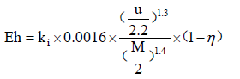  式中：ki—物料的粒度乘数，经查阅指南中表10，TSP的粒度乘取0.74；  u—地面平均风速，m/s，衡阳市多年平均风速2.0m/s；  M—物料含水率，%，本项目取45%；  η—污染控制措施对扬尘的处理效率，%，评价项目原料棚采用实体围挡遮围及洒水措施，η=74%。  经计算，本项目装卸、运输物料过程扬尘排放系数Eh=0.0022kg/t。  cEw计算公示如下：  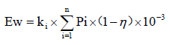  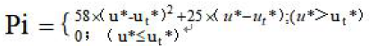  式中：1）ni—n为料堆每年受扰动的次数；  Pi为第i次扰动中观测的最大风速的风蚀潜势，g/m2；  u*为摩擦风速，m/s，计算公式如下：  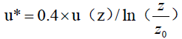  式中：u（z）—地面风速，m/s；  z—地面风速检测高度，m，评价项目取10m；  z0—地面粗糙度，m，城市取0.6，郊区取0.2，评价项目取0.2；  0.4—冯卡门常数，无量纲；  由于评价项目堆场堆设置在厂棚内，四周有围挡可以起到挡风作用；因此可近似的认为：u（z）=0，则u*=0m/s；  ut*为阈值摩擦风速，即起尘的临界摩擦风速，m/s；工业废渣均参照指南中表15煤堆的阈值摩擦风速，即1.02m/s；  经计算可知u*＜ut*，故，Pi=0；则Ew=0；  根据上述公式及相关参数，计算项目营运期一般固废装卸、贮存粉尘粉尘排放为0.0165t/a。  3、污染源排放情况汇总  表4-2 一般固废装卸、贮存粉尘排放情况一览表  序号 废气类型 有组织排放 无组织排放量（t/a）  污染物 风量 （m³/h） 浓度（mg/m³） 速率 （kg/h） 排放量（t/a）  1 一般固废装卸、贮存粉尘 粉尘 / / / / 0.0165  4、页岩装卸、贮存粉尘产生量变化情况  本次项目新增0.75万t/a一般固废，相应减少0.75万t/a页岩用量，所以页岩装卸、贮存产生的粉尘量会相应减少。根据原环评，原料装卸、贮存粉尘产生量为0.648t/a,原项目页岩年用量为6万t/a，经计算减少0.75万t/a页岩，相应减少0.081t/a粉尘，添加一般固废后，同时采取洒水降尘措施，页岩原料装卸、贮存粉尘产生量为共计约为0.567t/a。  5、项目筛分破碎粉尘、烧结烟气污染源强核算  - 生产粉尘  参考《第二次全国污染源普查工业污染源产排污系数手册》（3031黏土砖瓦及建筑砌块制造），破碎及筛分工段的颗粒物的产污系数为1.23千克/万块标砖，根据实际生产，本项目年产3000万块标砖，因此本项目生产工序产生的颗粒物产生量为3.69t/a，本项目破碎筛分设置封闭间内，采用集气罩收集，收集效率可达90%，收集的粉尘经引风机通过管道分别与袋式除尘器相连，由2根15m高排气筒（1#、2#）排放，除尘效率根据二污普参考值为98%。  表4-3 生产工艺的产污系数及产污情况  工艺名称 污染物指标 产污系数及单位 产生量及产生浓度 末端治理技术效率（%） 排放量及排放浓度  破碎、筛分等 工业废气量（除炉窑外工艺废气） 8290标立方米/万块标砖 2487万m³/a / 2487万m³/a，10362.5m³/h  颗粒物（除窑炉外工艺废气） 1.23千克/万块标砖 3.69t/a，1.54kg/h，148.61mg/m³ 去除效率98% 有组织：0.065t/a，0.027kg/h，2.61mg/m³  收集效率90% 无组织：0.369t/a，0.154kg/h  由上表可知，生产粉尘颗粒物排放满足《砖瓦工业大气污染物排放标准及修改单》（GB 29620-2013）表2中新建企业大气污染物排放限值（颗粒物：30mg/m³）。  破碎、筛分工序无组织粉尘产生量为0.369t/a，经车间密闭及洒水措施治理后可降尘80%，破碎筛粉工序产生的无组织粉尘排放量为0.074t/a，排放速率0.031kg/h。  - 隧道窑烧结烟气  项目年产3000万块标砖，在烧结过程中会产生炉窑废气，主要污染物为烟尘、SO2、NOx和氟化物，其中工业废气量、烟尘、SO2、NOx的产生量根据《第二次全国污染源普查工业污染源产排污系数手册》（3031黏土砖瓦及建筑砌块制造），规模≤5000万块标砖/年，工业废气量按48610m³/万标砖计算，计算年产生工业废气的量为1.458×l0⁸m³/a；烟尘产生量按6.08kg/万标砖计算，计算年产生烟尘的量为18.24t/a，产生浓度约为57.55mg/m³；SO₂产生量按16.8kg/万标砖计算，计算年产生SO₂的量为50.4t/a，产生浓度约为345.68mg/m³；氮氧化物产生量按3.26kg/万标砖计算，计算年产生氮氧化物的量为9.78t/a，产生浓度约为67.08mg/m³。  氟化物产排情况：页岩和煤矸石中的氟元素在高温烧结的情况下易转化为气态氟化物，主要以HF气体为主。据业主提供资料本项目所使用的页岩中氟平均含量为0.002%，煤矸石中氟平均含量为0.003%。页岩和煤矸石的使用量分别为5.25万t/a和1.5万t/a。原料中的F含量为1.5t/a。氟转化为态氟化物的转化效率一般为60%，经计算年产生氟化物（以F计）为0.9t/a，产生速率为0.125kg/h，6.17mg/m³。  建设单位拟采取相应措施对项目隧道窑焙烧烟气进行除尘脱硫处理，将项目隧道窑烟气收集后引入双碱法除尘脱硫设施中对废气进行处理，烟气经处理后由25m排气筒排放。  ①双碱法除尘脱硫工艺  干燥室内的烟气进入脱硫塔内，烟气与脱硫塔内的碱性脱硫剂在雾化区内充分接触反应，完成对烟气的脱硫和除尘，经处理后的烟气通过塔顶除雾装置除去水雾后由引风机引入烟囱。反应后的脱硫液进入沉淀再生池，在此将除下的飞灰沉淀下来，脱硫液与Ca(OH)₂溶液充分混合再生，再生好的浆液经澄清除渣装置分离，除渣分离后的清液流入循环池循环利用。根据《第二次全国污染源普查工业污染源产排污系数手册》（3031黏土砖瓦及建筑砌块制造），湿法除尘可达85%以上（本次评价取85%），脱硫效率可达90%以上（本次评价取90%）；双碱法脱硫除尘系统能够协同削减氟化物，其去除率可达80%-95%（引至《建材工业氟污染控制技术》环境污染治理技术与设备，2002年3月，第3卷第3期），本项目按80%计。其反应机理及反应方程式如下：  A、脱硫反应：  Na₂CO₃ + SO₂ → Na₂SO₃ + CO₂↑（1）  2NaOH + SO₂ → Na₂SO₃ + H₂O （2）  Na₂SO₃+ SO₂ + H₂O → 2NaHSO₃ （3）  B、氧化过程（副反应）  Na₂SO₃ + 1/2O₂ → Na₂SO₄ （4）  NaHSO₃ + 1/2O₂ → NaHSO₄ （5）  C、再生过程  CaO+H₂O→ Ca(OH)₂ （6）  Ca(OH)₂ + Na₂SO₃ → 2 NaOH + CaSO₃ （7）  Ca(OH)₂ + 2NaHSO₃ → Na₂SO₃ + CaSO₃·1/2H₂O +3/2H₂O （8）  表4-3 隧道窑烟气污染物产排情况一览表  污染物 产生情况 环保措施 处理效率% 排放情况 排放标准 mg/m³  浓度 mg/m³ 速率 kg/h 量 t/a 浓度 mg/m³ 速率 kg/h 量 t/a  废气量 / / 1.458×l0⁸m³/a 双碱脱硫除尘处理后25m排气筒排放 / / / 1.458×l0⁸m³/a /  烟尘 57.55. 2.53 18.24 85 18.76 0.38 2.736 20  SO₂ 345.68 7 50.4 90 34.56 0.7 5.04 50  NO₂ 67.08 1.36 9.78 / 67.08 1.36 9.78 100  氟化物 6.17 0.125 0.9 80 1.23 0.025 0.18 3  由上表可知，炉窑废气中各因子均可满足《砖瓦工业大气污染物排放标准及修改单》（GB 29620-2013）表2中新建企业大气污染物排放限值及《工业炉窑主要大气污染物排放标准》（DB43/3082-2024）中砖瓦工业的排放浓度限值。  6、排气筒高度合理性分析  项目共设置3个排气筒，破碎筛分排气筒（DA001、DA002）高度为15m，高于生产车间棚顶，满足《砖瓦工业大气污染物排放标准及修改单》（GB29620-2013）中排气筒高度不低于15m的要求，且项目地势较高，周边200m范围内建筑物均低于项目排气筒高度；隧道窑烟气排气筒（DA003）高度设置为25m，排气筒能够更有效的排放烟气，同时满足《砖瓦工业大气污染物排放标准及修改单》（GB29620-2013）中排气筒高度不低于15m的要求及高于周边200m范围内建筑物3m以上的要求。  8、项目营运期废气监测计划  根据《排污许可证申请与核发技术规范陶瓷砖瓦工业》及《排污单位自行监测技术指南总则》（HJ819-2017），项目运营期废气环境监测计划如下：  表4-4项目营运期废气环境监测计划一览表  内容 监测点位 监测因子 监测频次 执行标准  有组织废气 DA001、DA002 颗粒物 每年 颗粒物、SO₂、NO_{x}执行《工业炉窑主要大气污染物排放标准》（DB43/3082-2024）； 氟化物执行《砖瓦工业大气污染物排放标准》（GB29620-2013）表2中排放限值要求  DA003 烟尘、SO₂、NO_{X} 在线监测  氟化物 半年  无组织废气 厂界上风向20m处、下风向20m处 颗粒物 每年 执行《砖瓦工业大气污染物排放标准及修改单》（GB29620-2013）表3中现有和新建企业边界大气污染物浓度限制  二氧化硫、氟化物 每年  - 水环境影响和保护措施  - 生活污水  本项目不新增人员，依托原产线工作人员，只为常驻员工提供住宿，不设置食堂，其中常驻职工即在厂内住宿人员为20人。用水根据《湖南省用水定额（DB43T388-2020》，在厂内住宿人员用水量按照150L/人•d计算，则本项目生活用水总量为3.0m³/d（900m³/a），排污系数为0.8，则生活污水产生量为720m³/a，污水中主要污染因子为COD、BOD₅、SS、NH₃-N和动植物油，类比一般生活污水水质，即 COD的浓度为250mg/L，BOD₅的浓度为150mg/L，SS的浓度为100mg/L，NH₃-N的浓度为25mg/L，动植物油40mg/L。生活污水一起进入化粪池，经化粪池处理后用作农肥。项目生活污水产生情况详见表4-5。  表4-5 废水类别、污染控制项目及污染防治设施一览表  项目 COD BOD₅ SS NH₃-N 动植物油  生活污水（720m³/a） 产生浓度（mg/L） 250 150 100 25 40  产生量（t/a） 0.18 0.108 0.072 0.018 0.029  - 生产用水  项目生产用水主要用于搅拌工序、洗车用水和厂区洒水降尘以及脱硫设施用水。搅拌工序加入的水大部分蒸发损失，少量进入产品中，无生产废水外排；厂区洒水增湿只是进行简单的降尘作用，因此每次洒水量不大，不会造成地表径流，洒水后全部蒸发损失，无废水外排；脱硫设施用水可循环利用，无废水外排。且本项目工艺无变化，生产工序无生产废水外排。  - 初期雨水  项目生产过程中有粉尘产生，因此在下雨天会产生含悬浮物的初期雨水。为了避免污染附近地表水体，项目建设初期雨水将初期雨水收集沉淀后回用于生产。项目初期雨水量按照以下公式计算：  首先计算项目所处地区的暴雨强度，计算公式如下：  $$q=\frac{6.897+6.251lgP}{{(t+4.367)}^{0.602}}$$  其中：q——暴雨强度（L/s·hm²）；  P——重现期，重现期取1年；  t——降雨历时，本次取15min。  经计算，本项目所在区域暴雨强度为192.87L/s·hm²。  根据《室外排水设计规范》（GB50014-2006）雨水设计流量计算公式：  其中：Q_{s}——雨水设计流量（L/s）；  q——暴雨强度（L/s·hm²）；  ψ——径流系数，本次取0.85（各种屋面、混凝土或沥青路面为0.85~0.95）；  F——汇水面积，汇水面积以裸露地面（扣除绿化面积）计，因此本项目取1.9hm²。  经计算，项目雨水设计流量约为154.3L/s，暴雨持续时间按照15min计算，雨水量约为277.74m³/次，此为最大一次降水量。本项目初期雨水经厂区四周排水沟收集后经沉淀池处理后回用于生产。初期雨污水中的污染因子主要为SS，类比同类项目，初期雨水中SS的初始浓度约为1000mg/L，产生量约为12.42t/a，项目拟在厂区东北侧设一沉淀池，容积为500m³，对项目厂区初期雨水收集沉淀后回用于制砖用水或用于厂区洒水抑尘，并定期将沉淀池污泥清理，并添加到制砖工序中。  三、噪声环境影响和保护措施  本次项目未新增噪声设备，噪声环境影响与原项目基本相同，参考《衡阳县财源页岩砖有限公司2025年度自行监测报告》2025年3月27日由湖南中雁环保科技有限公司对《衡阳县财源页岩砖有限公司2025年度第一季度自行监测》，原项目2025年度自行监测厂界东、南、西、北侧4个监测点，均未超过《工业企业厂界环境噪声排放标准》（GB12348-2008）中2类标准限值。  表4-6原项目噪声监测结果单位：dB(A)  测点方位 等效声级Leq，dB（A） 标准限值 Leq，dB（A）  昼间 夜间  厂界东侧外1m处△N1 2025.03.27 56 / 《工业企业厂界环境噪声排放标准》（GB12348-2008）中2类标准限值昼间≤60dB（A），夜间≤50dB（A）  厂界南侧外1m处△N2 56 /  厂界西侧外1m处△N3 56 /  厂界北侧外1m处△N4 53 /  本项目后，未新增噪声设备，本项目生产环节布置在厂区东南部和中部，远离居民点，布局合理，对环境影响较小。  其年度自行监测厂区厂界噪声可满足《工业企业厂界环境噪声排放标准》（GB12348-2008）中2类标准限值。  - 固体废物环境影响和保护措施  本项目实施后，运营期产生及处置固体废物主要为废砖坯、废砖块、脱硫除尘渣、布袋除尘灰、生活垃圾、废机油。根据工程分析固废产生量与原项目比较无变化，具体情况如下分析：  （1）废砖坯、废砖块  项目生产过程产生的主要固废为切坯产生的废坯料、烧结损坏的砖坯、检验产生的不合格砖、成品搬运产生的碎砖，依据原环评及验收数据，产生量约675t/a，集中收集后返回破碎工序再次破碎后进入下一工序。  （2）脱硫除尘渣  本项目脱硫除尘工序会产生除尘渣，依照原项目产生量约75t/a，回用于制砖进行综合利用。  （3）布袋除尘灰  在破碎筛分工序配置布袋除尘器，布袋除尘器集尘量为25.68t/a，全部作为原料回用于搅拌工序。  （4）沉淀池渣  项目初期雨水池会产生产生沉淀池渣，初期雨水池沉渣量约为12.42t/a。  （5）废机油  砖厂运营期设备维修时会产生废机油，该维修废机油产生量为0.02t/次（一年维修一次），该废油属于危险废物（HW08），桶装暂存于厂内危废暂存间，由专人收集管理，由有资质单位进行无害化处理。  （6）生活垃圾  本项目共有工作人员及管理人员共20人，按每人1kg/d 计算，生活垃圾产生量为20kg/d（6t/a），统一收集清运至垃圾收集点，由当地环卫部门统一处理。项目内设密闭式生活垃圾筒收集生活垃圾，生活垃圾日产日清。  运营期本项目固废产生现状、治理及整治措施一览表如下表所示：  表4-7：固体废物产生一览表  工序/生产线 污染物 固废属性 排放量（t/a） 备注  制砖 废砖坯、废砖块 一般固废 675 回用于制砖  脱硫塔 脱硫除尘渣 75 回用于制砖  除尘器 布袋除尘灰 25.68 回用于制砖  沉淀池 沉渣 12.42 回用于制砖  办公生活 生活垃圾 一般固废 6.0 环卫部门收集处理  设备维修 废机油 危险废物HW08 0.2 危废间暂存，交由有资质单位处理  2、环境管理要求  本项目产生固体废物及原料一般固废从产生、收集、贮存、转运、处置等各个环节都可能因管理不善而进入环境。因此必须从各个环节进行全方位管理，采取有效措施防止固废在产生、收集、贮存、运输过程中的散失，并采用有效处置的方案和技术。首先从有用物料回收再利用着眼，化废为宝，既回收一部分资源，又减轻处置负荷，对目前还不能回收利用的，应遵循无害化处置原则进行有效处置。  （1）一般固废处置措施要求  本项目一般固体废物中各类垃圾应分类收集，在垃圾暂存区内分类暂存，不得随处堆放，垃圾暂存区应防雨、防风、防渗漏。本项目技改新建一般固废贮存场应满足如下要求：  ①地面应采取硬化措施并满足承载力要求，必要时采取相应措施防止地基下沉。  ②要求设置必要的防风、防雨、防晒措施。  ③按《环境保护图形标识—固体废物贮存（处置）场》（GB15562.2）要求设置环境保护图形标志。  营运期固废都能得到妥善处置，不会产生二次污染。  综上所述，本项目固体废物处理处置符合国家《固体废物污染环境防治法》规定的原则，符合《一般工业固体废物贮存和填埋污染控制标准》（GB18599-2020）规定，采取上述措施后，本项目固体废物可得到妥善的处理，对周围环境造成的影响很小。  （2）危险废物储运方式及管理要求  ①设置危险废物暂存间  为了减小废弃物的储运风险，防止危废流失污染环境，本项目将产生的危险废物全部收集至危废暂存间内，采用密闭专用容器收集储存危废，并对危险废物暂存间设围堰等。  危废暂存间将严格按照《危险废物储存污染控制标准》的要求设计，做好防雨、防渗，防止二次污染。地面采用坚固、防渗、耐腐蚀的材料建造。库内废物定期由有资质的公司使用专用运输车辆运输。  ②危险废弃物的收集和管理  对危险废弃物的收集和管理，拟采用以下措施：  A、对生产过程产生的废机油等，根据生产过程的特点，拟将其直接存放在危废暂存间内；其他废物，如废抹布等存放于相应的容器中，并贴上废弃物分类专用标签，临时堆放在危废暂存间中，累计一定数量后由有资质的公司使用专用运输车辆外运后统一处置。  B、危险废物全部暂存于危废暂存间内，做到防风、防雨、防晒措施，并设置堵截泄漏的裙脚、围堰等设施。  C、危险废物暂存间及化学品间地面基础必须防渗、防腐处理，本项目拟采用抗渗混凝土进行防渗。  上述危险废弃物的收集和管理，建设单位将委派专人负责，各种废弃物的储存容器都有很好的密封性，危废临时储存场所按照《危险废物贮存污染控制标准》（GB18597-2001） 相关要求进行防渗、防漏处理，安全可靠，不会受到风雨侵蚀，可有效地防止了临时存放过程中的二次污染。  根据中华人民共和国国务院令第 344 号《危险化学品安全管理条例》的有关规定，  在危险废弃物外运至处置单位时必须严格遵守以下要求：  A、做好每次外运处置废弃物的运输登记，认真填写危险废物转移联单（每种废物填写一份联单），并加盖公司公章，经运输单位核实验收签字后，将联单第一联副联自留存档，将联单第二联交移出地环境保护行政主管部门，第三联及其余各联交付运输单位，随危险废物转移运行。第四联交接受单位，第五联交接受地环保局。  B、废弃物处置单位的运输人员必须掌握危险化学品运输的安全知识，了解所运载的危险化学品的性质、危害特性、包装容器的使用特性和发生意外时的应急措施。运输车辆必须具有车辆危险货物运输许可证。驾驶人员必须由取得驾驶执照的熟练人员担任。  C、处置单位在运输危险废弃物时必须配备押运人员，并随时处于押运人员的监管之下，不得超装、超载，严格按照所在城市规定的行车时间和行车路线行驶，不得进入危险化学品运输车辆禁止通行的区域。  D、危险废弃物在运输途中若发生被盗、丢失、流散、泄漏等情况时，建设单位及押运人员必须立即向当地公安部门报告，并采取一切可能的警示措施。  一旦发生废弃物泄漏事故，建设单位和废弃物处置单位都应积极协助有关部门采取必要的安全措施，减少事故损失，防止事故蔓延、扩大；针对事故对人体、动植物、土壤、水源、空气造成的现实危害和可能产生的危害，应迅速采取封闭、隔离、洗消等措施，并对事故造成的危害进行监测、处置，直至符合国家环境保护标准。  企业在危险废物的临时贮存过程中，要加强管理，并按以上危险废物临时储存要求实施后对周围环境不会产生二次污染。本项目建成后固体废物处理处置率达100％，固废实现零排放，在收集和处置中不会产生二次污染。  综上所述，本项目固体废物处理处置符合国家《固体废物污染环境防治法》规定的原则，符合《一般工业固体废物贮存和填埋污染控制标准》（GB18599-2020）和《危险废物贮存污染控制标准》（GB18597-2023）规定，采取上述措施后，本项目固体废物可得到妥善的处理，对周围环境造成的影响很小。  五、土壤及地下水环境影响和保护措施  根据分析，本项目实施后对土壤和地下水可能造成污染的主要途径有：  1、贮存的一般固废含水率过大，产生的渗滤液未流出场外，污染地下水及周边土壤。  2、一般固废贮存场防渗措施不到位，导致渗滤液渗入土壤及地下水。  根据以上土壤和地下水污染途径，为避免本项目处置的一般固废对土壤和地下水造成影响，本环评建议采取以下保护措施：  （1）源头控制  一般固废暂存间做好防雨、防渗措施，四周设置渗滤液收集沟和收集池，防止渗滤液“跑、冒、滴、漏”现象发生，同时要求废渣进入砖厂时含水率不能过大，贮存过程中不能有渗滤液流出。  （2）分区防控  针对可能对地下水造成影响的各环节，按照“考虑重点，辐射全面”的防腐防渗原则，根据本项目可能泄漏至地面区域污染物的性质和生产单元的构筑方式，将厂区划分为重点污染防治区、一般污染防治区和非污染防治区，针对不同的区域提出相应的防渗要求。并要求每年检修一次，发现问题及时解决。一般固废贮存场应严格按照《一般工业固体废物贮存和填埋污染控制标准》（GB18599-2020）要求进行建设，设三面围挡，周边设置边沟和集水池，场内采用单人工复合衬层作为防渗衬层（厚度不小于1.5mm的高密度聚乙烯膜、厚度不小于0.75m的粘土衬层，渗透系数不大于1.0×10⁻⁷cm/s。）。  （3）污染监控  据调查，项目厂界外500m范围内无地下水集中式饮用水源水源和热水、矿泉水、温泉等特殊地下水资源，厂址周边为林地，周边地下水和土壤环境相对不敏感，采取有效的防渗措施后，项目对地下水、土壤环境影响很小，因此本评价不对项目地下水、土壤环境进行跟踪监测，只提出地下水、土壤污染防控措施。  （4）日常管理  建立经常性的检修制度，定期对一般固废暂存场检查以便及时发现问题，及时处理解决。加强生产管理，杜绝产生渗滤液性排放和泄漏。  六、环境风险分析  1、风险调查  根据《建设项目环境风险评价技术导则》建设项目风险源调查，调查建设项目危险物质数量和分布情况，生产工艺特点，收集危险物质安全技术说书等基础资料。  根据《建设项目环境风险评价技术导则》（HJ169-2018）附录B重点关注的危险物质及临界量，选取代表性环境风险物质，本项目风险评价以最不利情况进行预测。  项目风险物质为油类物质、氢氧化钠，危险废物等，根据《建设项目环境风险评价技术导则》，本项目增加处理的一般固废不属于风险物质。油类物质最大储存量为150kg，氢氧化钠存储量5t；危险废物0.02t。项目风险物质总量与其临界量比值（Q）为：Q＜1，故环境风险潜势为Ⅰ，本项目风险评价为开展简单分析。  2、环境风险识别  项目运行过程中存在的环境风险源有：  （1）砖窑燃烧烟气事故排放，对周边大气环境产生影响；  （2）脱硫剂及脱硫废水可能存在泄漏风险；  （3）机油、废机油可能出现泄露。  （4）本项目处置的一般固废在运输过程中发生事故或泄漏对周边环境的影响。  3、环境风险分析  本项目原材料涉及风险物质，存储和使用过程中可能发生泄露，考虑到本项目机油为桶装，废机油储存在危废暂存间，泄露风险不大。  废气处理设施故障导致废气中二氧化硫、氮氧化物及颗粒物超标排放对项目周边大气环境造成影响。  脱硫剂及脱硫废水均呈碱性，如果发生泄漏会污染地表水体，造成地表水体pH值过高，造成水生生物及植物死亡。  项目处置的一般固废在运输过程中发生事故或泄漏，可能对运输线路沿线造成污染。  4、风险防范措施  （1）环境风险防范措施  ①废气事故排放风险防范措施  为了避免砖窑燃烧废气出现事故排放的极端情况，本报告建议厂区内废气处理设施应按要求定期检查，规范操作，防止周边大气环境因为环保设备故障而受到较大影响。一旦环保设备出现故障，必须立即停止生产，使生产废气对周围环境的影响降到最低。  ②脱硫剂及脱硫废水泄漏风险防范措施  为了避免脱硫剂及脱硫废水泄露外排，应加强脱硫剂及脱硫废水储存设设施的严密性，建议在脱硫剂及脱硫废水周边设置围堰，一旦发生泄漏将泄露的脱硫剂及脱硫废水用围收集来加酸性中和剂处理使pH值为6后用于厂区抑尘洒水、禁止外排。  ③机油、废机油泄露风险防范措施  机油按生产需求进行采购，避免一次贮存过多机油。废机油及时送有资质的单位进行处理，尽量减少厂区危险废物贮存量。如泄漏的油品数量较少，则当班领导组织现场处置组对现场已泄漏的油品用沙土覆盖，待被充分吸收后将附有废润滑油的沙土放至指定的场所进行专业处理。  对泄漏的油品数量较多时，应立即用沙土将泄漏的油品等团团围住，防止进一步外溢，并取来消防器材放至事故现场，作好警戒、疏散工作。  危废废物必须与其他垃圾分开收集，并设立相应的标示和警示牌，危废间和车间应做好防渗、防漏措施，并配备灭火器，指定专人进行严格管理，并建立相关档案。  ④一般固废运输风险防范措施  本砖厂协同处置的一般固废在运输过程中要采用专用运输车辆进行运输，运输时不能超载，运输过程中要采取覆盖措施，严防一般固废在运输过程中出现遗落。同时应制定应急方案，若车辆出现事故，应有应急处置措施。  5、风险事故应急预案  为了能在事故发生时，迅速准确、有条不紊地处理和控制事故，把损失和危害减少到最低程度，本评价提出了以下风险事故应急预案：  ①最早发现事故的报警责任人，应立即按事故处理程序报警。  ②值班领导及指挥部成员接到报替后，应立即赶赴现场，指挥有关人员迅速查明事故发生的原因。  ③根据事故状况及危害程度做出相应的应急（救护、治安、警戒、疏散、抢修）决定。  ④根据事故程度，如短时间内事故设施无法修复，应向领导汇报，申请暂时停止生产，待事故处理完毕后再行生产。  ⑤事故应急指挥部应协助上级部门和工程抢险队制定、实施抢险方案。  ⑥当事故得到控制后，应积极主动配合事故调查小组，进行事故调查和落实防范措通过采取相应的风险防范措施后，可以将本项目的风险降到较低的水平，本项目的环境风阶可以接受。但应加强环境风险管理措施，严格执行风险防范措施，制定应急方案，并进行应急演习。  6、分析结论  根据本项目特征及同类项目类比调查，项目环境风险事故发生几率较小，环境风险在可接受范围内。建设单位若能严格执行国家有关环保、安全、卫生和劳动方面的标准规定，严格履行环保“三同时”制度，确保投产过程中环保设施正常运行，投产过程中加强环境和安全管理，做好每日的巡检工作和记录。在做好以上各项安全和环境风险防范措施的前提下，项目的环境风险将降低到可接受的程度。  表4-7 建设项目环境风险简单分析内容表  建设项目名称 衡阳县财源页岩砖有限公司资源化利用珠晖区原中盐天友及学宫路遗留废渣项目  建设地点 湖南省衡阳市衡阳县西渡镇正大村枣子组  地理坐标 经度 112°19′7.339″ 纬度 26°59′56.377″  主要环境风险物质及分布 氢氧化钠、油类物质、一般固废  环境影响途径及危害后果（大气、地表水、地下水等） 氢氧化钠、油类物质泄漏造成的水环境污染；砖窑燃烧烟气事故排放，对周边大气环境产生影响；油类物质可能出现泄露造成地下水、土壤污染；一般固废运输、贮存过程中进入外环境对周边环境的污染。  风险防范措施要求 建立、完善安全管理制度；严格执行安全规章制度和操作规程；建立完善的废水处理系统运行管理制度；加强对操作工人的培训，培养员工的安全和环境意识；设立事故救援指挥决策系统；一般固废运输过程中应密闭，防止遗洒，一般固废暂存库应规范建设，做到防风、防雨、地面进行硬化，四周设置收集沟。  填表说明（列出项目相关信息及评价说明）：  生产过程中涉及环境风险物质为氢氧化钠、油类物质，Q<1，环境风险潜势为Ⅰ，主要的环境风险事故为环保运行设施泄露引发的污染事件，要严格按照操作规范，加强对操作工人的培训，有效减少事故发生。  七、排污口规范化设置  本项目的污染物排放口（源）和固体废物贮存、处置场，必须实行规范化整治。按照国家标准《环境保护图形标志》（GB15562.1-1995）（GB15562.2-1995）及《环境保护图形标志实施细则（试行）》的规定，设置与排污口相应的图形标志牌。根据《环境保护图形标志实施细则》（试行）：第七条一般性污染物排放口（源）或固体废物贮存（处置）场，设置提示性环境保护图形标志牌，根据现场具体情况，选用立式或平面固定式。排放剧毒、致癌物及对人体有严重危害物质的排放口（源）或危险废物贮存（处置）场，设置警告性环境保护图形标志牌，根据现场具体情况，选用立式或平面固定式。  1、排气筒及污水排放口设置  排气筒设置取样口，并具备采样监测条件，排放口附近树立图形标志牌。在项目设计时应预埋采样口或采样阀，采样口或采样阀设置要有利于废水的流量测量，并制定采样监测计划。  2、排污口管理  建设单位应在各个排污口处树立标志牌，并如实填写《中华人民共和国规范化排污口标记登记证》，由环保部门签发。环保主管部门和建设单位可分别按以下内容建立排污口管理的专门档案：排污口性质和编号；位置；排放主要污染物种类、数量、浓度；排放去向；达标情况；治理设施运行情况及整改意见。  本项目环境保护图形符号具体见表4-8。  表4-8排放口图形标志  排放口 废气排口 噪声源 固废堆场 危险废物堆场  图形符号  背景颜色 绿色 黄色  图形颜色 白色 黑色  八、项目产排污情况汇总  本项目产排污情况如下表所示：  表4-9 项目建成后污染物排放汇总表（单位：t/a）  类别 污染源 污染物 排放量  大气 一般固废装卸、贮存粉尘 粉尘 0.0165  原料装卸 粉尘 0.567  筛分破碎 粉尘 0.139  烧结烟气 烟尘 2.736  SO₂ 5.04  NOx 9.78  氟化物 0.18  废水 生活污水 0  生产废水 0  固体废物 办公生活 生活垃圾 6.0  制砖 废砖坯、废砖块 0  脱硫池 脱硫沉渣 0  设备维修 废机油 0.02  沉淀池 沉淀池渣 0  九、环保及环保投资  根据以上分析，汇总出项目在不同时段控制“三废”和噪声污染源的环保措施，处理效果及投资费用等，本项目总投资101.7万元，其中环保投资101.7元，占项目总投资100%。本项目环保投资及其建设内容见下表：  表4-10环保措施及投资一览表（单位：万元）  阶段 类别 项目名称 内容 投资  施工期 废气 扬尘 车间、道路洒水抑尘、两台炮雾机 0.5  废水 生活污水 依托厂区现有隔油池、化粪池 /  噪声 施工机械噪声 合理安排施工作业时间，建设围挡 1  固废 生活垃圾 垃圾收集袋收集后由环卫部门统一清运 /  建筑垃圾 综合利用，不能利用的定时清运到建设部门指定建筑垃圾消纳场堆放 0.2  营运期 废气 原料堆场、装卸粉尘 新建煤矸石堆棚2000² 60  固废堆场 新建一般固废堆场1000m²，设三面围挡，设置门帘，堆放一般固废周边设置边沟和集水池，场内采用单人工复合衬层作为防渗衬层（厚度不小于1.5mm的高密度聚乙烯膜、厚度不小于0.75m的粘土衬层，渗透系数不大于1.0×10-7cm/s。 40  废水 生活污水 依托原有生活污水处理设施 /  生产废水 脱硫除尘废水收集至循环池处理后回用 （包含在隧道窑废气处理费中） /  车辆冲洗用水经沉淀池处理后回用不外排 （包含在动力扬尘废气处理费中） /  噪声 设备噪声 采用低噪声设备，设备安装基础采用减震措施；生产厂房修建全封闭式，采用墙体隔声降噪；合理平面布局 /  固体废物 生活垃圾 垃圾收集袋收集后由环卫部门统一清运 /  合计 / 101.7

五、环境保护措施监督检查清单
内容  要素 | 排放口(编号、  名称)/污染源 | 污染物项目 | 环境保护措施 | 执行标准
大气环境 | 破碎、筛分粉尘（DA001、DA002） | 粉尘 | 集尘罩收集后经布袋除尘器+15m高排气筒排放 | 颗粒物、SO₂、NO_{x}执行《工业炉窑主要大气污染物排放标准》（DB43/3082-2024）；氟化物执行《砖瓦工业大气污染物排放标准》（GB29620-2013）表2中排放限值要求
 | 隧道窑烟气  （DA003） | 烟尘、SO₂、NO_{x}、氟化物 | 经风机引入双碱法除尘设施处理后经25m排气筒排放
 | 原料堆场粉尘 | 粉尘 | 洒水抑尘 | 《砖瓦工业大气污染物排放标准》(GB29620-2013)表  3中排放限值要求
 | 运输扬尘 | 粉尘 | 减速慢行、洒水抑尘、加盖篷布运输
地表水环境 | 生产区初期雨水 | SS | 导流沟、雨水收集池，经沉淀后全部回用于生产，不外排。 | 回用不外排
 | 脱硫废水 | 硫酸钙、pH等 | 中和沉淀池处理后回用，不外排 | 回用不外排
 | 车辆设备冲洗废水 | SS、石油类等 | 沉淀池处理后回用，不外排 | 回用不外排
 | 生活污水 | pH、COD、BOD₅、SS、氨氮、动植物油 | 化粪池 | 用于厂区及周边绿化
声环境 | 生产设备 | dB（A） | 低噪设备、减振降噪、厂房隔声、距离衰减等 | 《工业企业厂界噪声排放标准》（GB12348-2008）2类标准
电磁辐射 | / | / | / | /
固体废物 | 首先从有用物料回收再利用着眼，化废为宝，既回收一部分资源，又减轻处置负荷，对目前还不能回收利用的，应遵循无害化处置原则进行有效处置。  生活垃圾由当地环卫部门统一清运处理；废砖坯、废砖及除尘器收集的粉尘、沉淀池沉渣等均回用于生产；废机油暂存在危废间，定期委托有资质单位处理。  一般固废暂存在垃圾库，各类垃圾应分类收集，在垃圾暂存区内分类暂存，垃圾暂存区应防雨、防风、防渗漏，不得随处堆放。  危险废物暂存间应按照《危险废物贮存污染控制标准》（GB18597-2023）的规定，做好防风、防雨、防晒、防渗漏“四防”措施。环评要求：在厂内存放期间，应根据国家（GB18597-2023）中有关规定，使用完好无损容器盛装危废，存放处必须有耐腐蚀的硬化地面，设有防渗层，且表面无裂痕，储存容器上必须粘贴本标准中规定的危险废物标签。
土壤及地下水污染防治措施 | 应从设计、采购、施工等方面全过程加强对工艺、管道、设备等的质量控制，以防止污染物的跑、冒、滴、漏。  根据本项目可能泄漏至地面区域污染物的性质和生产单元的构筑方式，将厂区划分为重点污染防治区、一般污染防治区和非污染防治区，针对不同的区域提出相应的防渗要求。并要求每年检修一次，发现问题及时解决。
生态保护措施 | 项目生态影响主要是建设期水土流失，为避免水土流失对项目区及周边环境的影响，施工期需采取必要水土保持措施，具体如下：  （1）充分利用少雨季节施工，降雨量少，可大幅度减少水土流失量；  （2）施工开挖中裸露地面，在雨水冲蚀下，极易产生水土流失，因此，在开挖前应做好施工围堰；做好分级开挖，分级防护；  （3）土方填筑时应边上料边碾压，不让疏松土料上堤后搁置，碾压密实的土壤在水流作用下流失量远小于疏松土；土方填筑完成后，应及时进行衬砌或草皮护坡，不让裸露面暴露久置；  （4）进出施工场地的运输道路必须进行硬化，且在出入口处挖设浅沟，对来往的车辆车轮进行冲洗，避免将施工场地内的泥沙带出场外。施工完毕后项目区内裸露的空地应及时进行绿化，通过植树种草，美化环境，保持水土；  （5）合理安排施工进度，统筹规划，施工应分片分区进行，对暂时不进行施工的地块保护其原有植被，防止大片地表裸露，造成水土流失。
环境风险  防范措施 | 制定危险化学品储存、使用过程防范措施，工艺设计安全防范措施，设置消防及火灾报警系统，制定实施危废污染防治措施，建立环保设施故障应急措，提高认识，完善制度，严格检查，加强技术培训，提高安全意识，制定应急预案。
其他环境  管理要求 | （1）组织宣传贯彻国家环保方针政策和进行厂内职工环保专业知识的教育。  （2）组织制定全所环保管理制度、年度实施计划和长远规划，并监督贯彻执行。  （3）厂内布局时应充分考虑消防安全。厂区四周、内部区域保持必要的安全距离。  （4）建立环保台账，对厂内各类污染物进行登记管理。  （5）本项目综合利用的一般固废应设置进厂及处置台账。

六、结论
经分析，本建设项目符合国家相关产业政策，项目对废气、废水、噪声和固体废物等污染物采取了妥善的处理处置措施，污染物排放总量较小，在落实各项规定的污染防治措施后，各污染物能达标排放，对周围的环境影响可控制在允许的范围内，周围环境质量能满足功能区划要求。在全面落实各项污染防范措施、"三同时"制度、保证安全生产的前提下，项目的建设整体上符合环境保护和社会可持续发展的要求，从环境保护角度分析，本项目是可行的。
鉴于项目建设会对环境造成一定的影响，除在报告中提出的各项污染处理措施及建议外，从环境保护的角度考虑，本环评提出以下几点建议：
（1）根据环评要求，落实“三废治理”费用，做到专款专用，项目实施后应保证足够的环保资金，确保污染防治措施有效地运行，保证污染物达标排放；
（2）加强职工安全生产及教育，提高职工环保意识，加强环境管理，定期对设备进行检修，保证各设备正常运行；
（3）设置强有力的环境管理机构和环境监测机构，建立健全一套完善的环境管理制度，并严格按管理制度执行；
（4）关心并积极听取周边居民等人员、单位的反映，定期向当地环保部门汇报项目环境保护工作的情况，同时接受当地环境保护部门的监督和管理。遵守有关环境法律、法规，树立良好的形象，实现经济效益与社会效益、环境效益相统一；
（5）固体废物要及时收集、清理外运，减少厂内堆积；
（6）加强工人劳动防护，操作人员佩戴卫生口罩，以减轻粉尘对身体健康的影响。

附表

建设项目污染物排放量汇总表
项目  分类 | 污染物名称 | 现有工程  排放量（固体废物产生量）① | 现有工程  许可排放量  ② | 在建工程  排放量（固体废物产生量）③ | 本项目  排放量（固体废物产生量）④ | 以新带老削减量  （新建项目不填）⑤ | 本项目建成后  全厂排放量（固体废物产生量）⑥ | 变化量  ⑦
废气 | 粉尘（烟尘） | 0 | 0 | / | 0 | 0 | 3.46 | 0
 | SO₂ | 0 | 0 | / | 0 | 0 | 5.04 | 0
 | NOx | 0 | 0 | / | 0 | 0 | 9.78 | 0
 | 氟化物 | 0 | 0 | / | 0 | 0 | 0.18 | 0
废水 | COD | 0 | 0 | / | 0 | 0 | 0 | 0
 | NH₃-N | 0 | 0 | / | 0 | 0 | 0 | 0
一般工业  固体废物 | / | 0 | 0 | / | 0 | 0 | 0 | 0
危险废物 | / | 0 | 0 | / | 0 | 0 | 0.02 | 0
注：⑥=①+③+④-⑤；⑦=⑥-①

附图1项目地理位置示意图

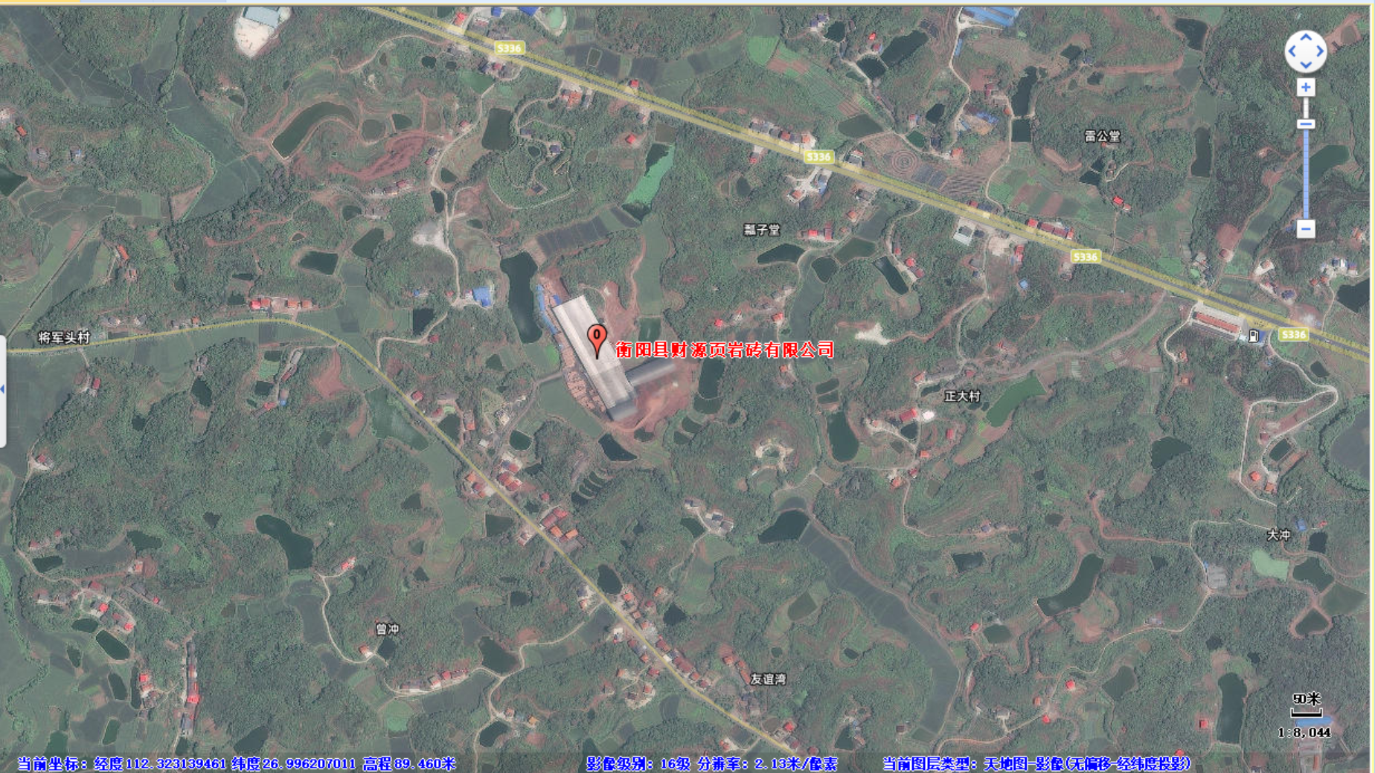

附图2大气环境敏感目标分布图
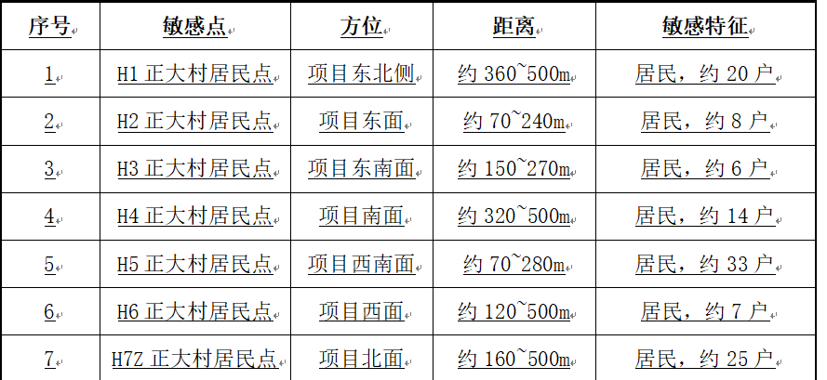
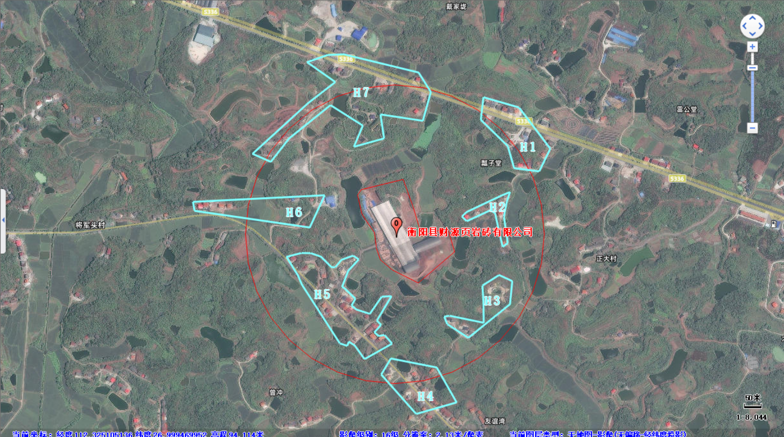

附图3厂区平面布局图
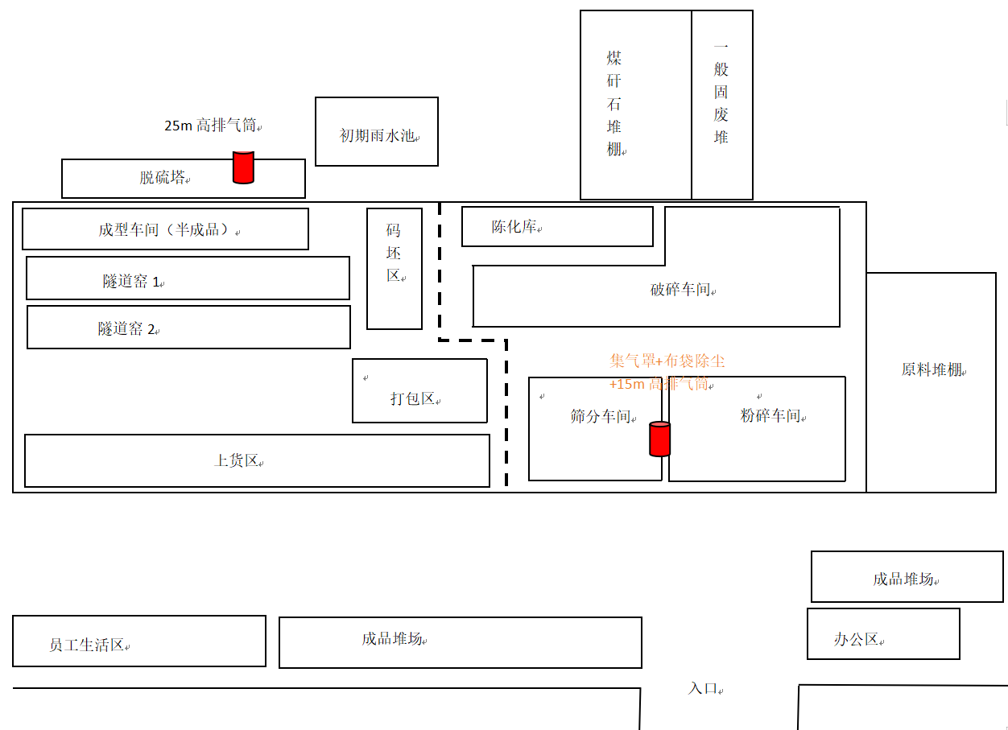
附图4环境质量现状监测点位图
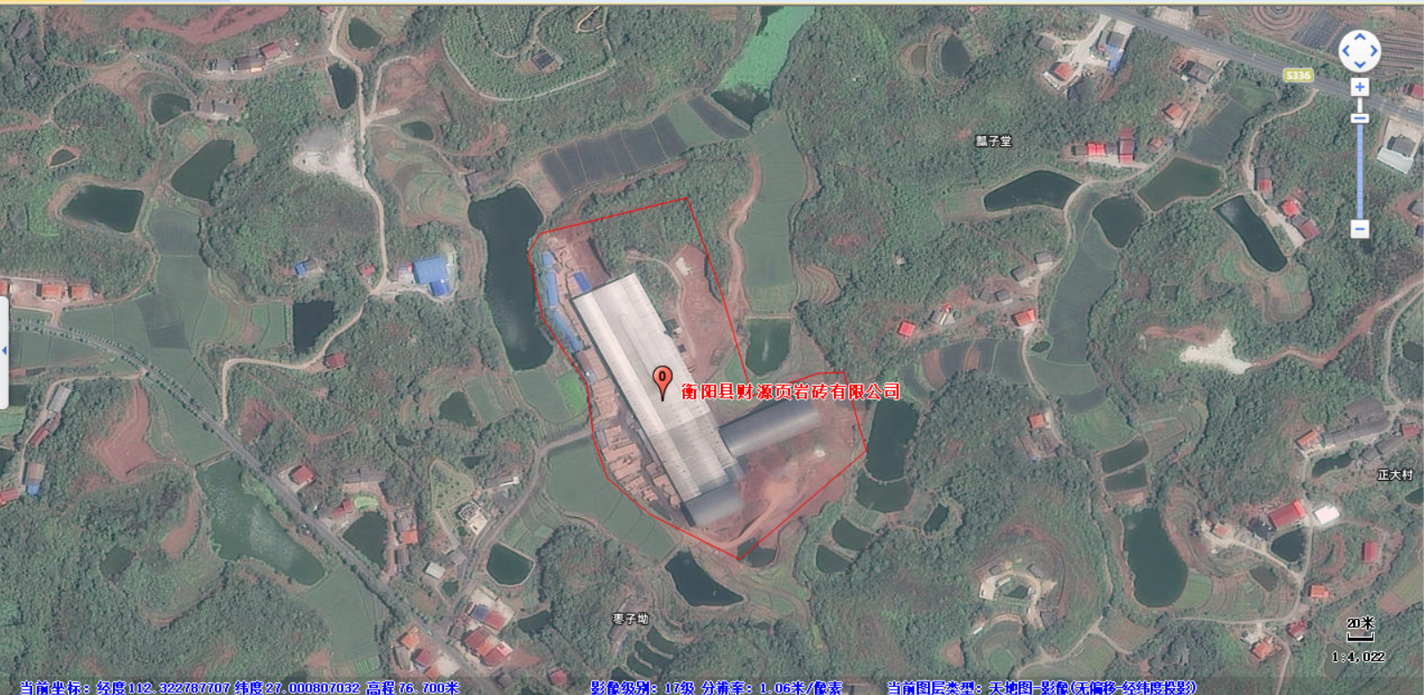
DA003
DA002
DA001
图例

废气监测点

噪声监测点

附图5区域水系图
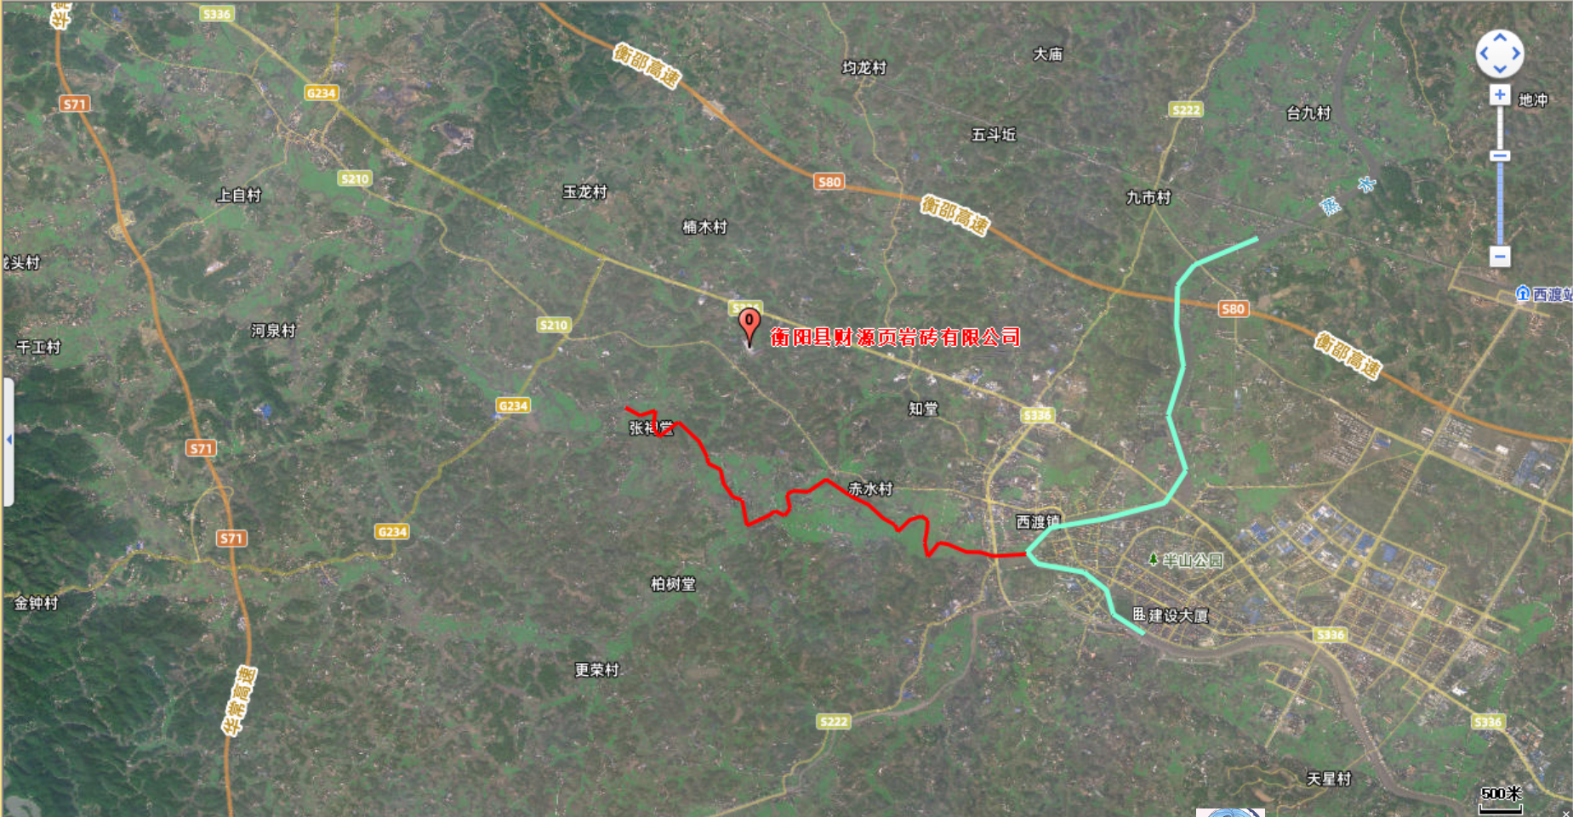
图例
演水

蒸水

附图6项目所在衡阳市环境管控单元控制位置图
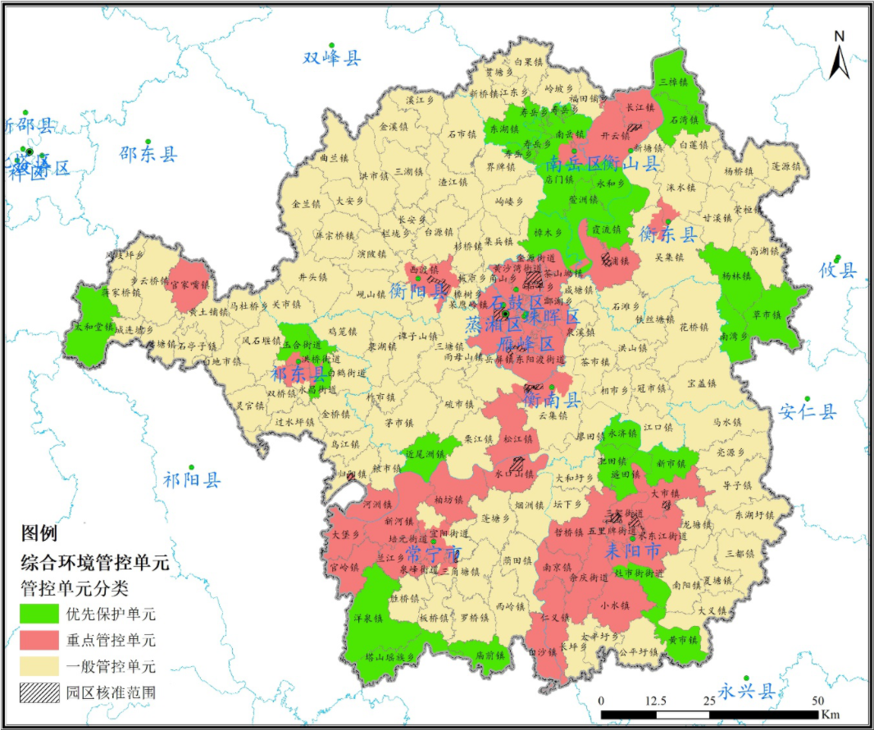
项目所在地
附图7废渣运输路线
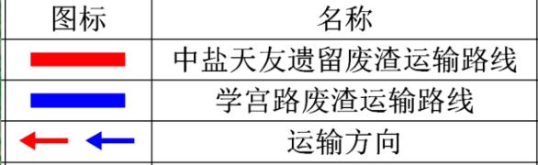
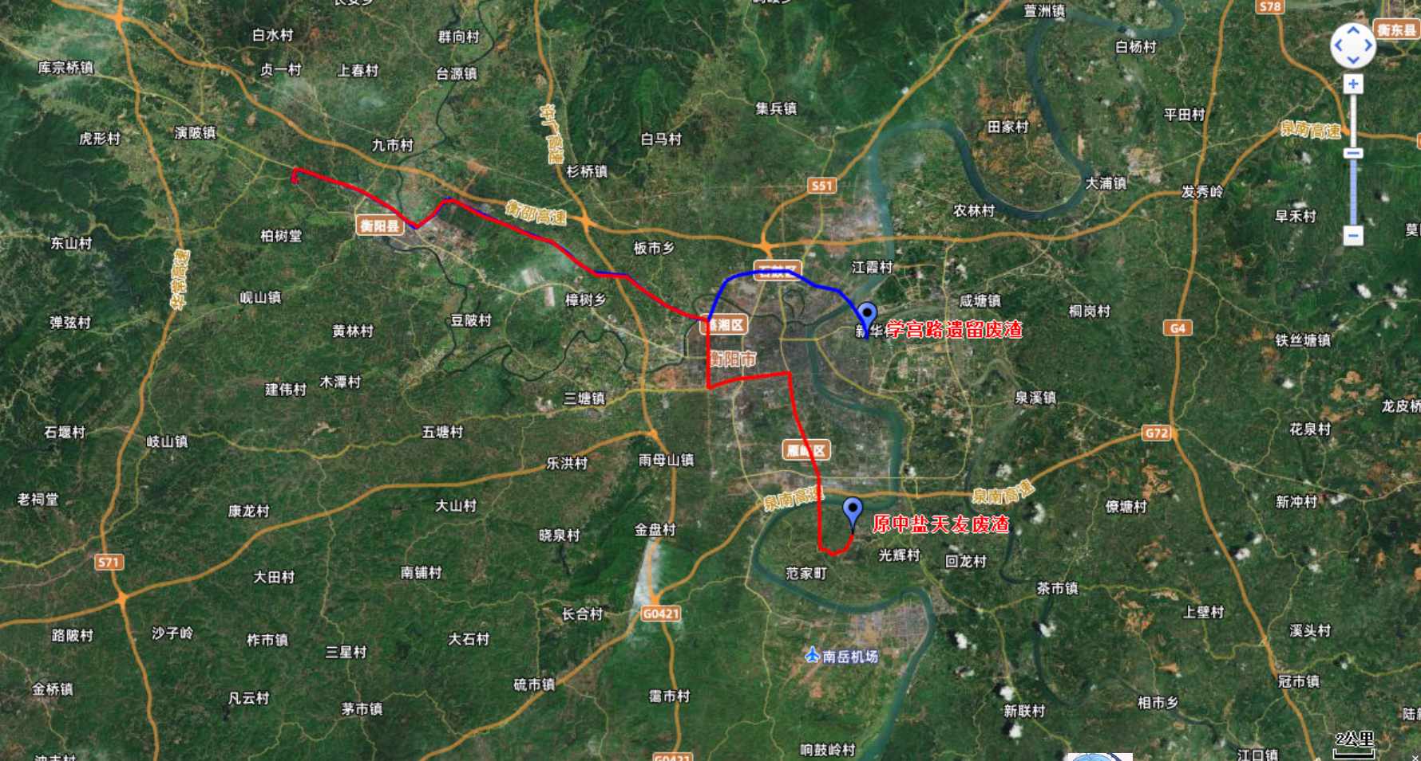

附件1委托书

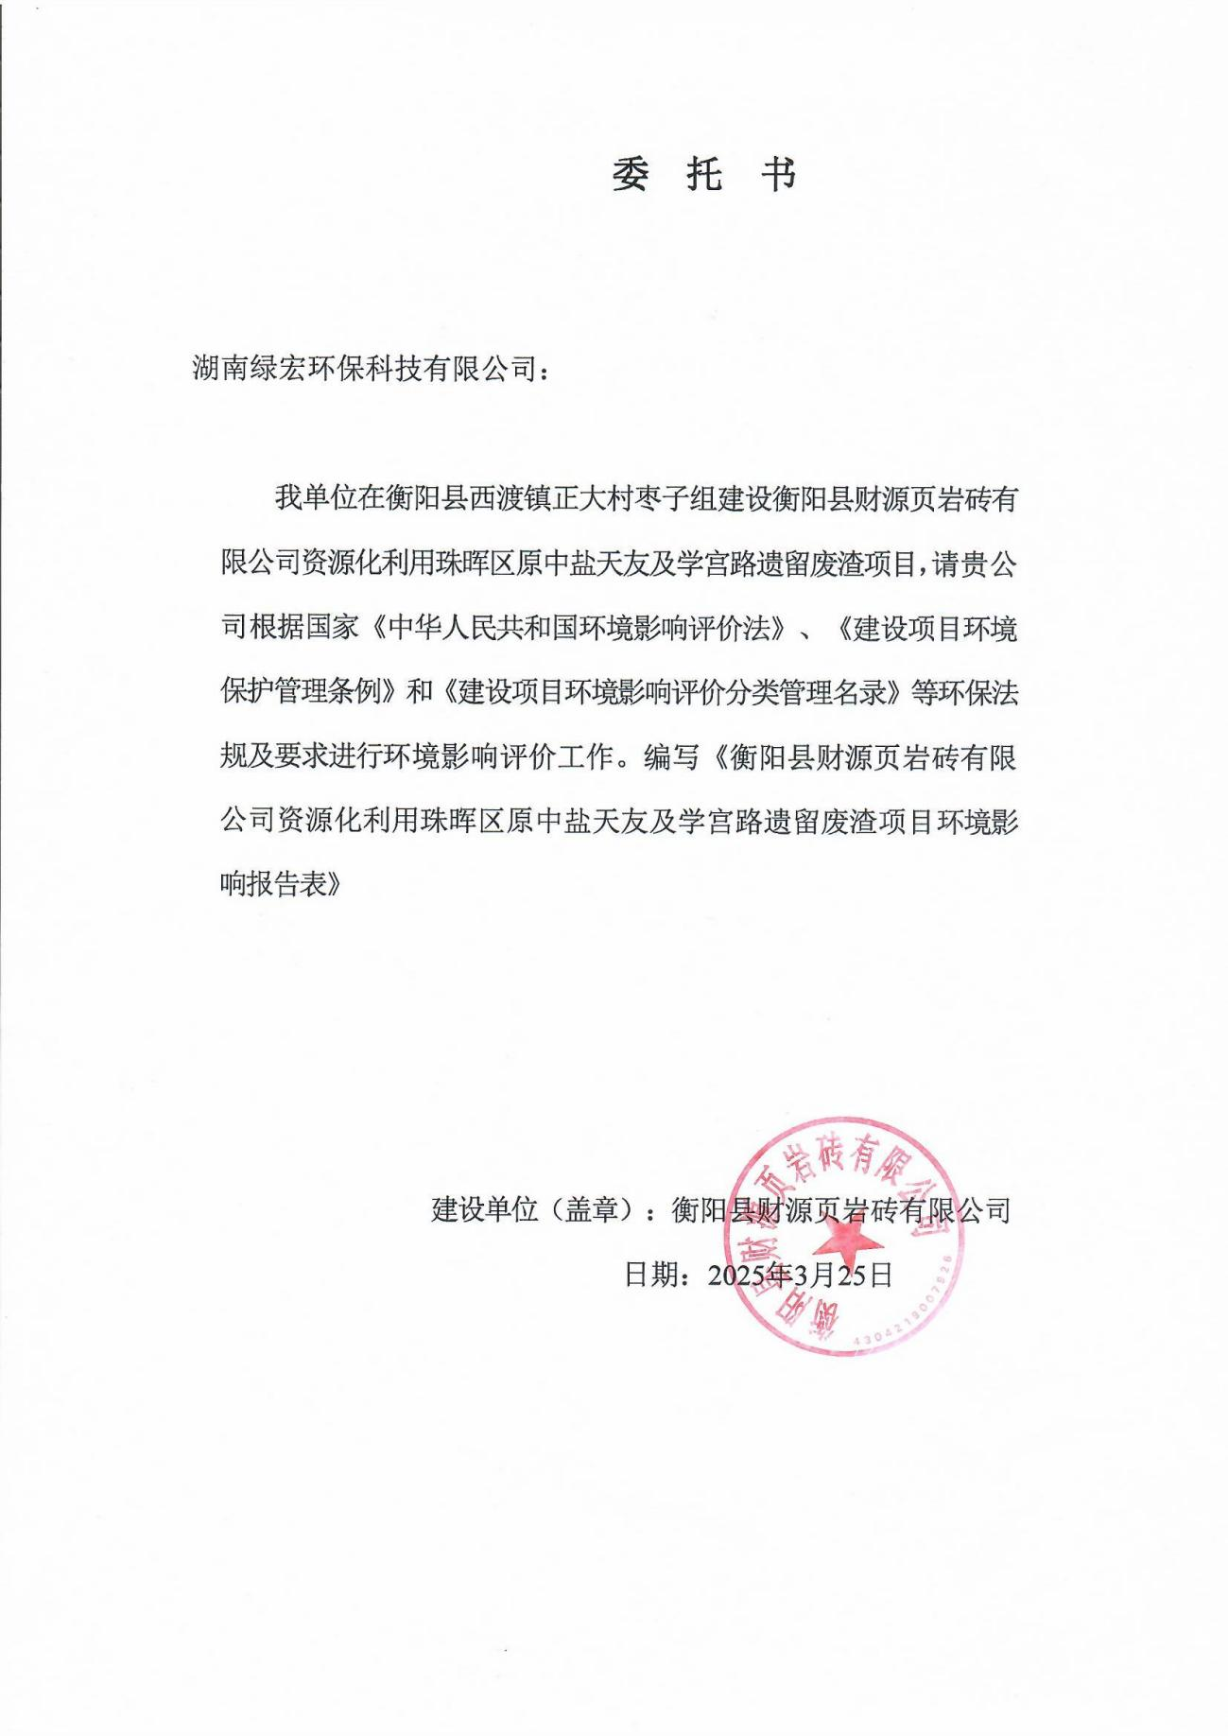

附件2营业执照

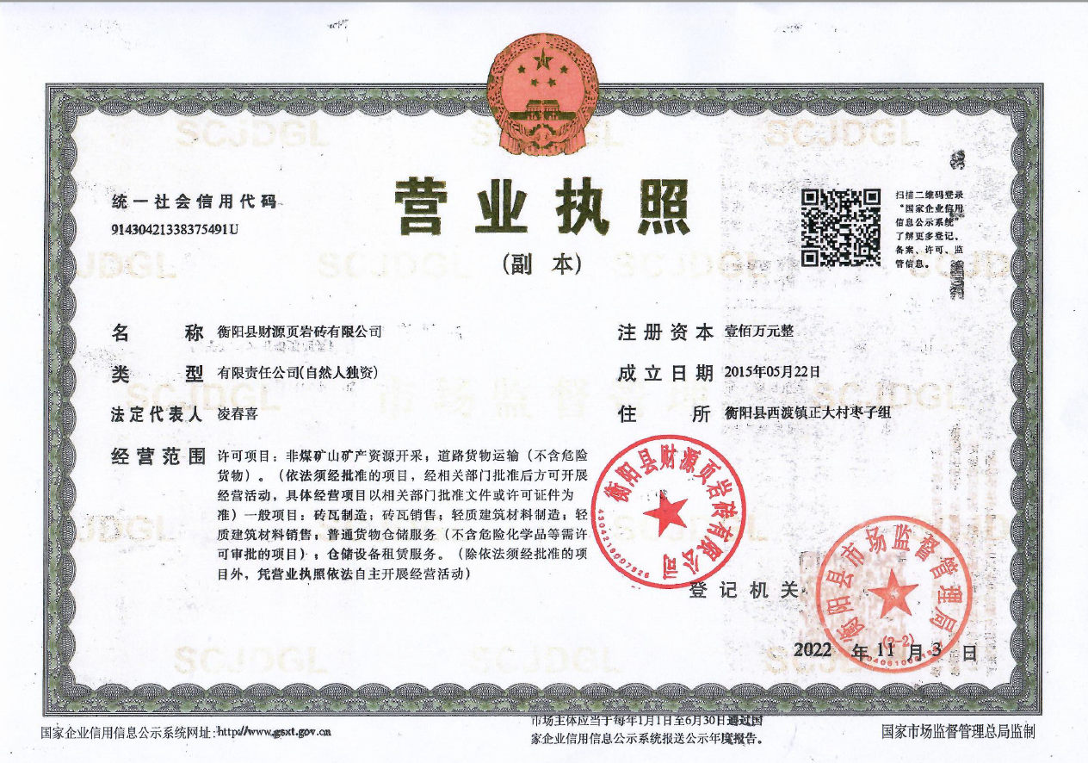

附件3原项目排污许可证
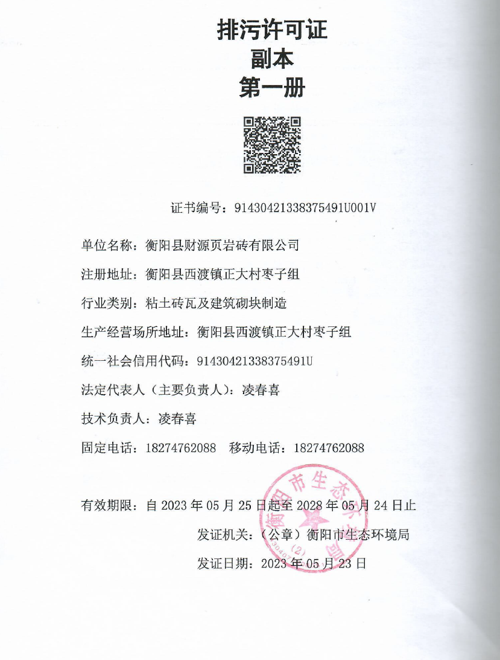

附件4原环评批文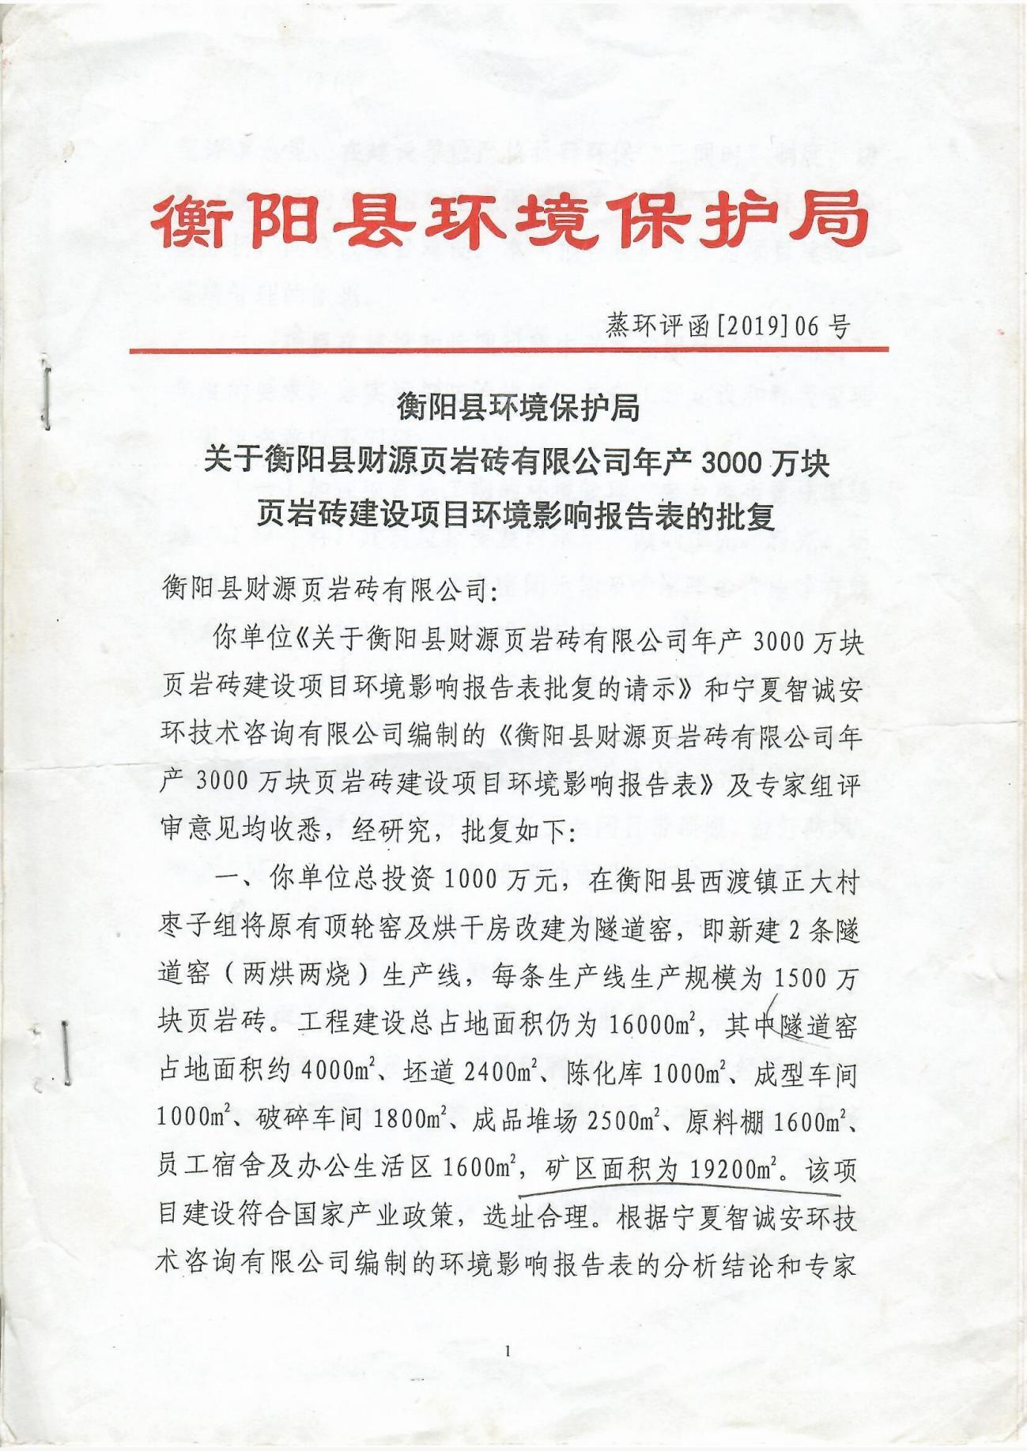

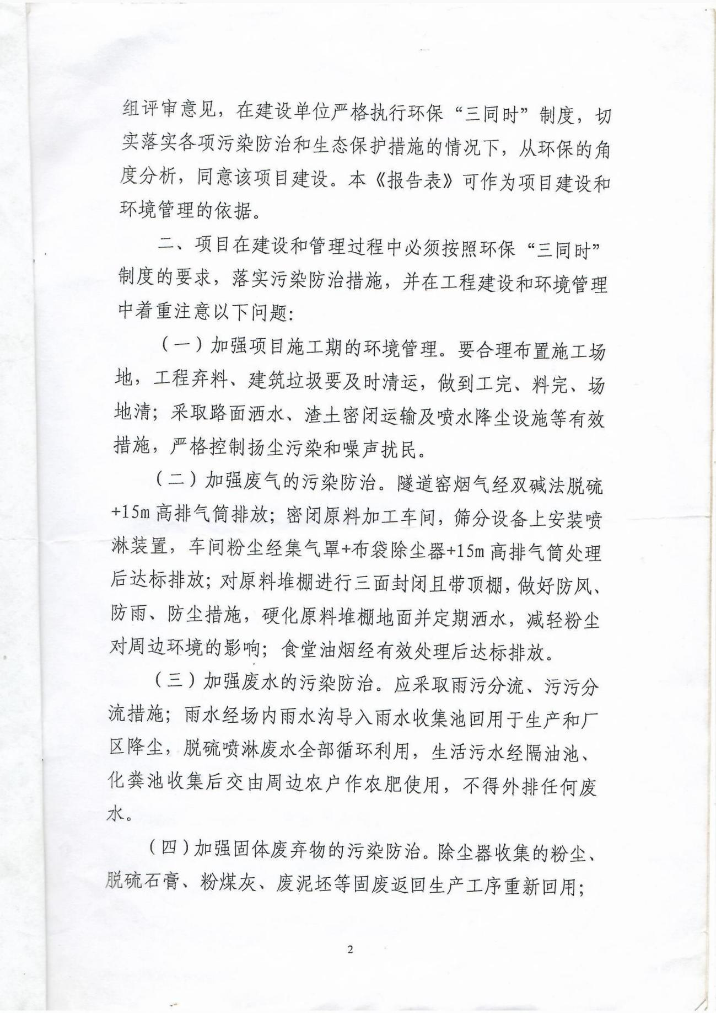
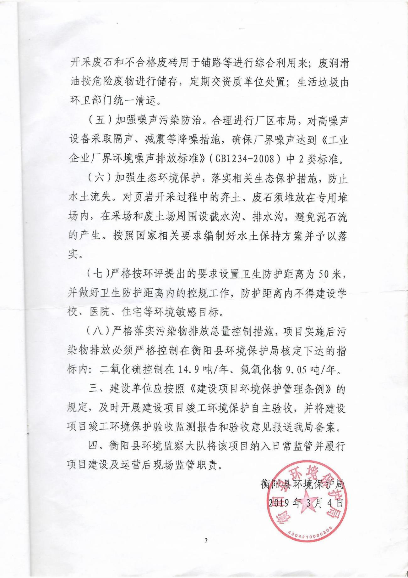

附件5原项目验收专家意见
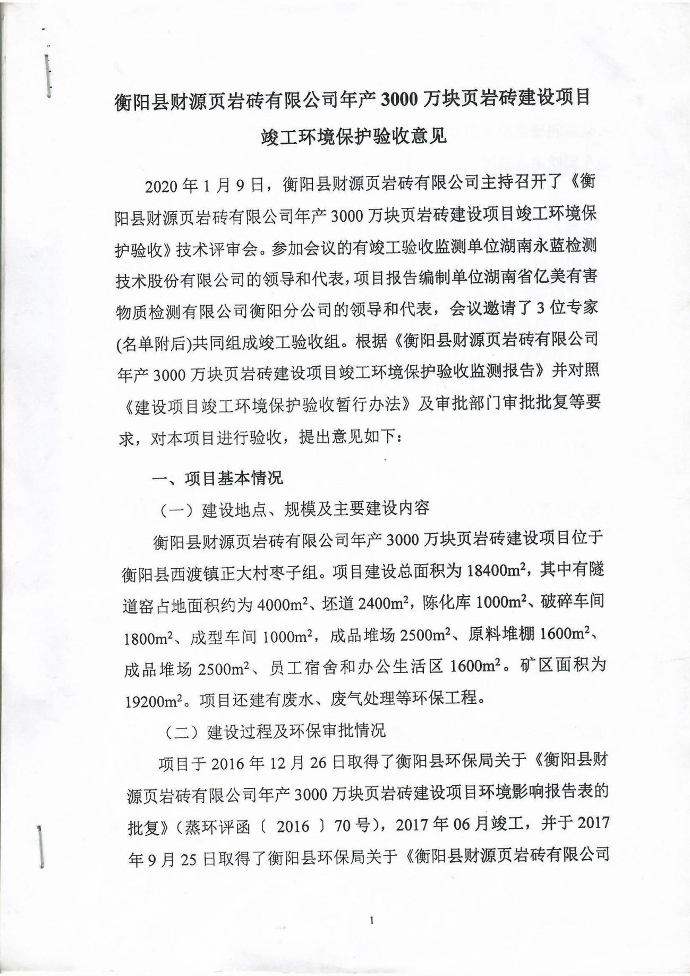
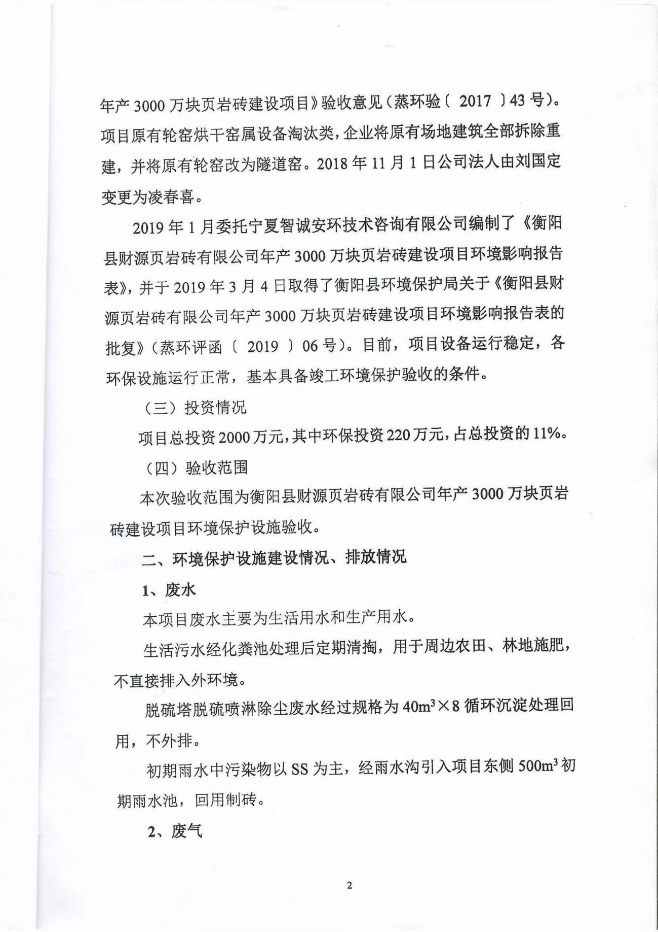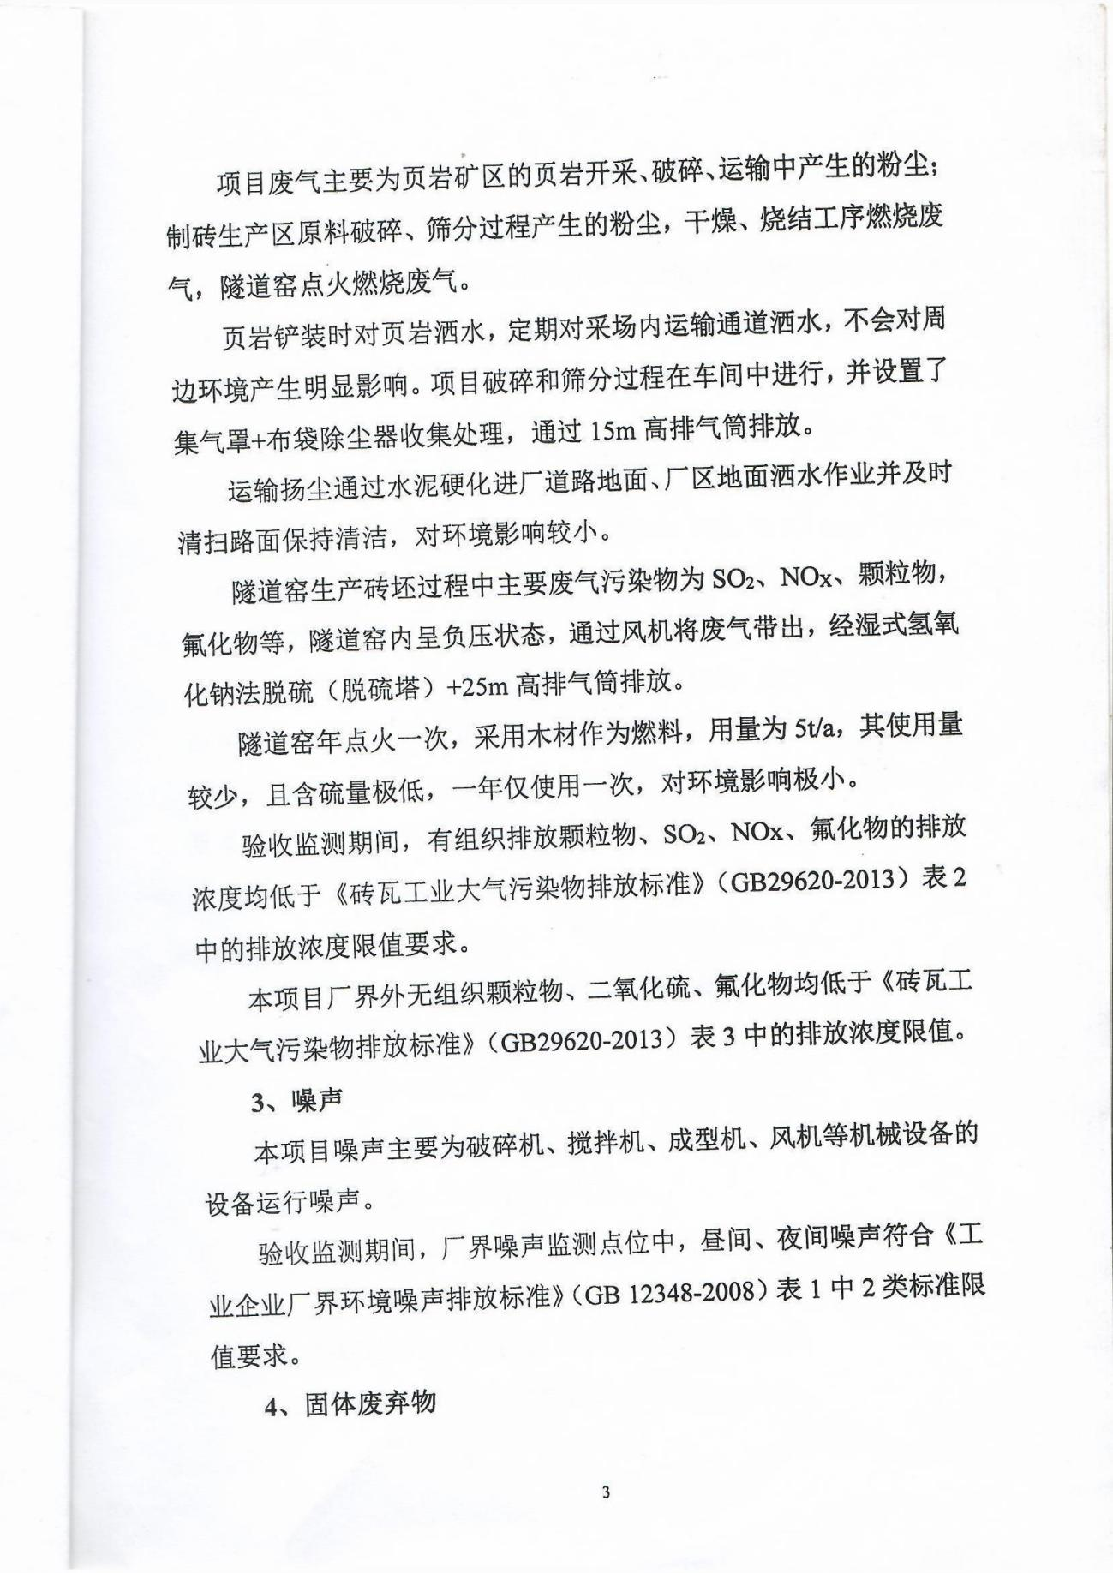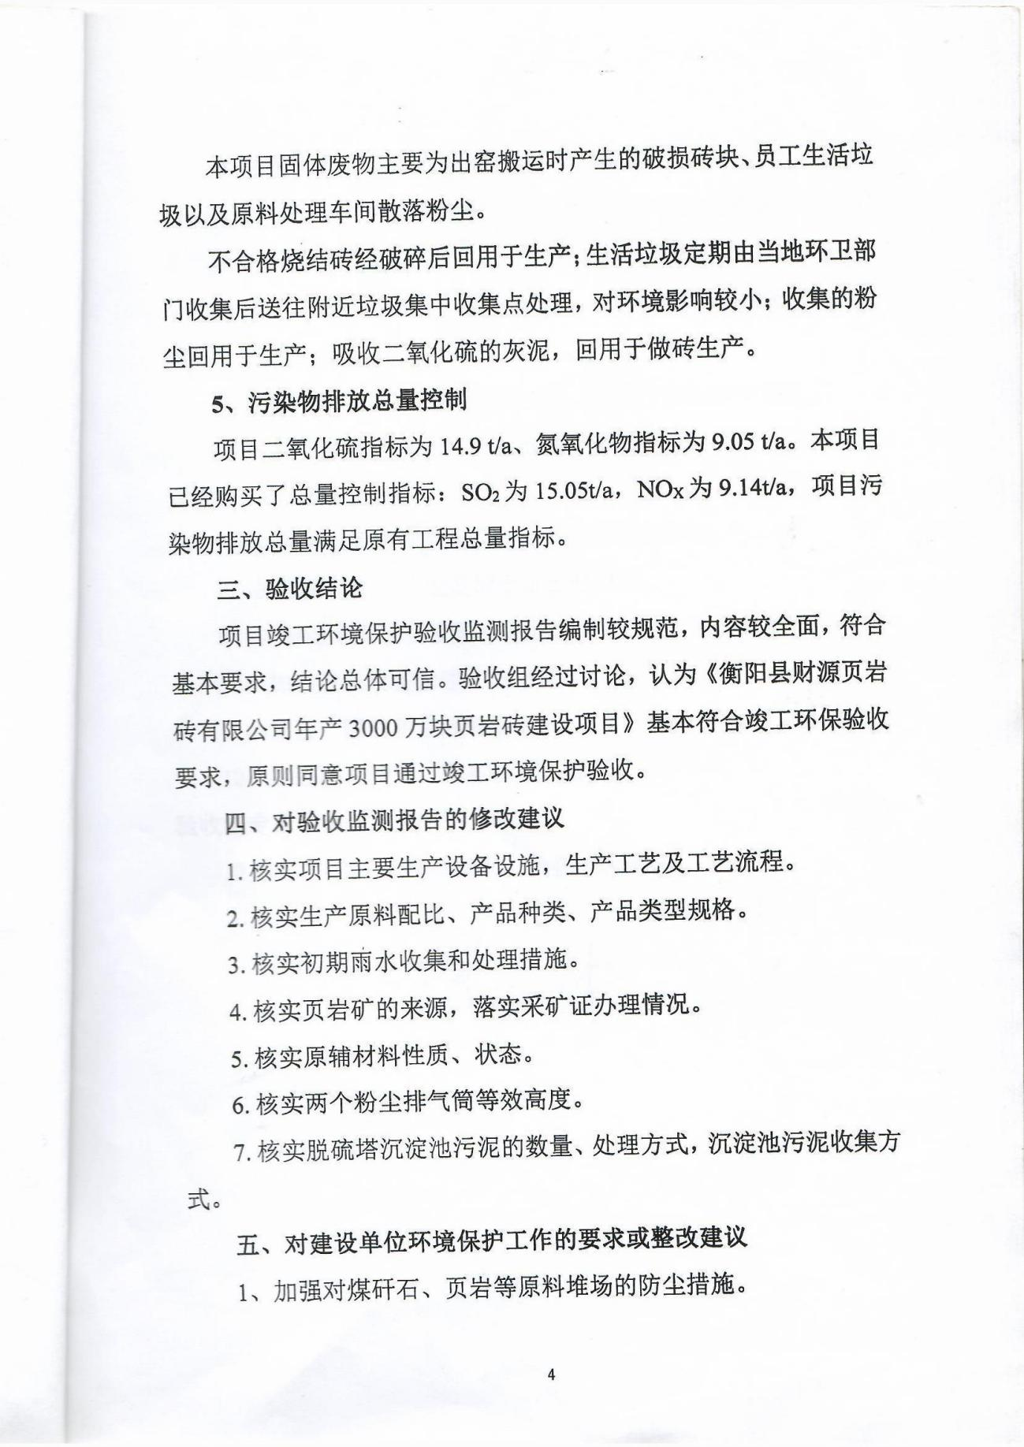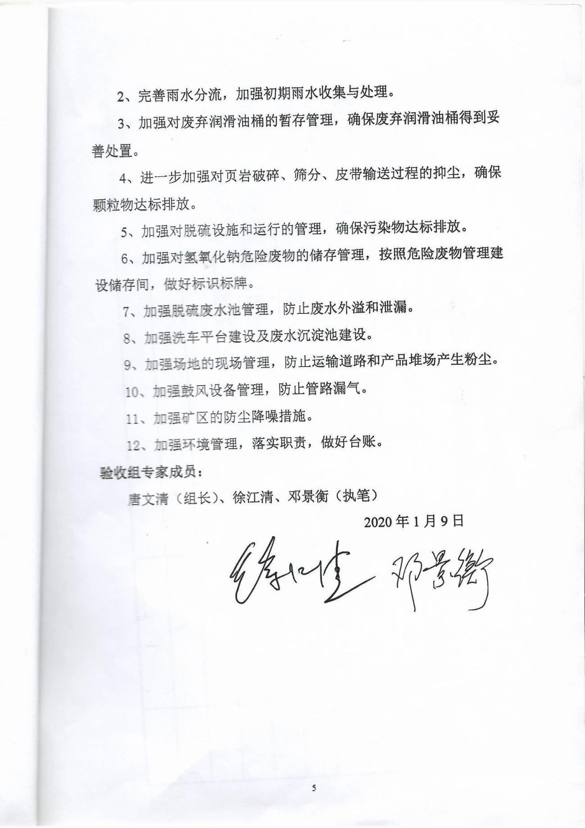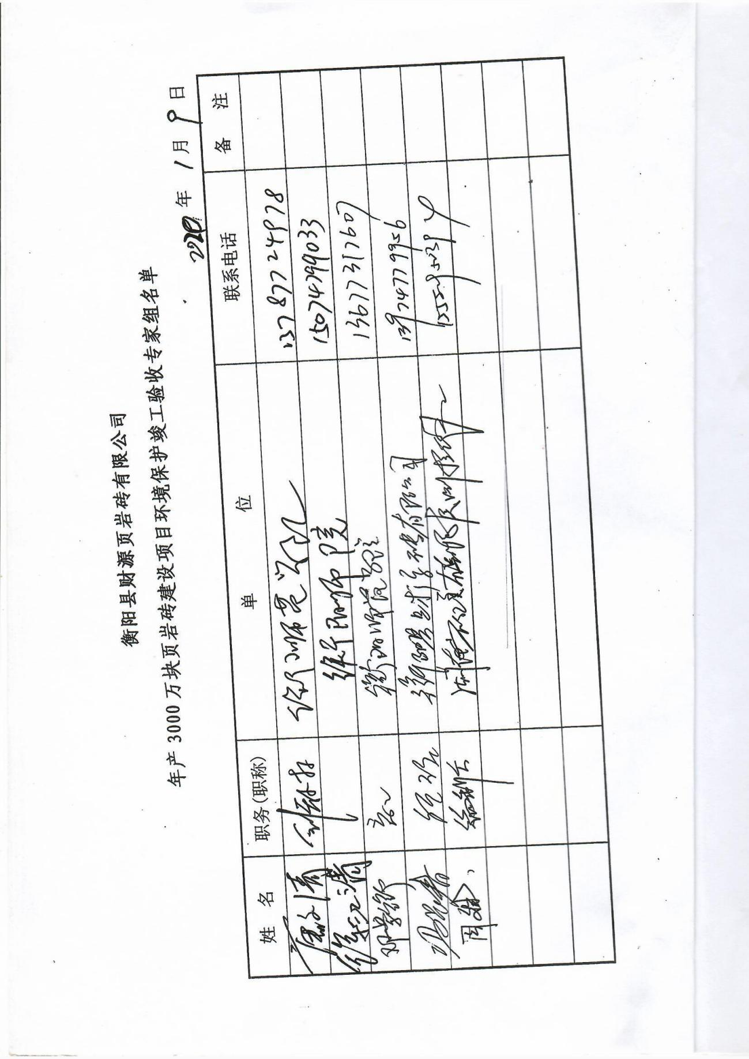

附件6土地租赁合同
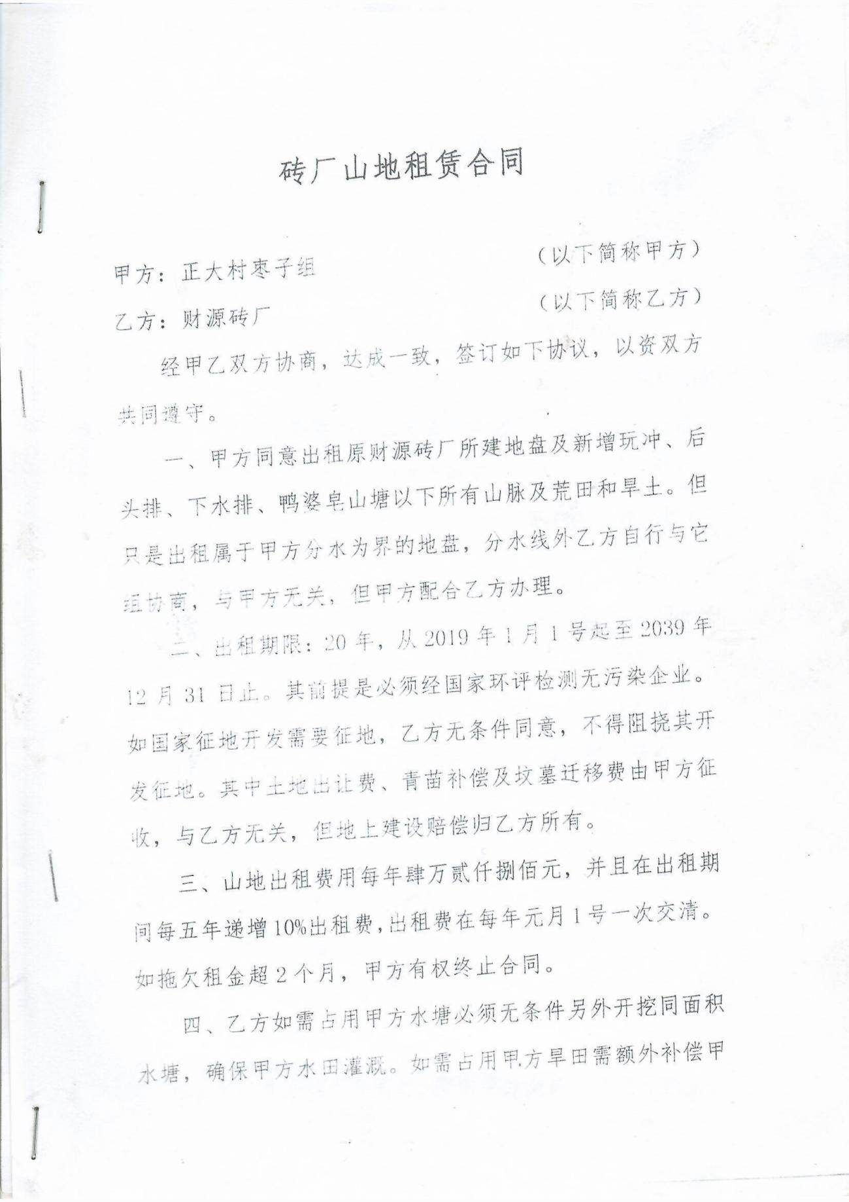

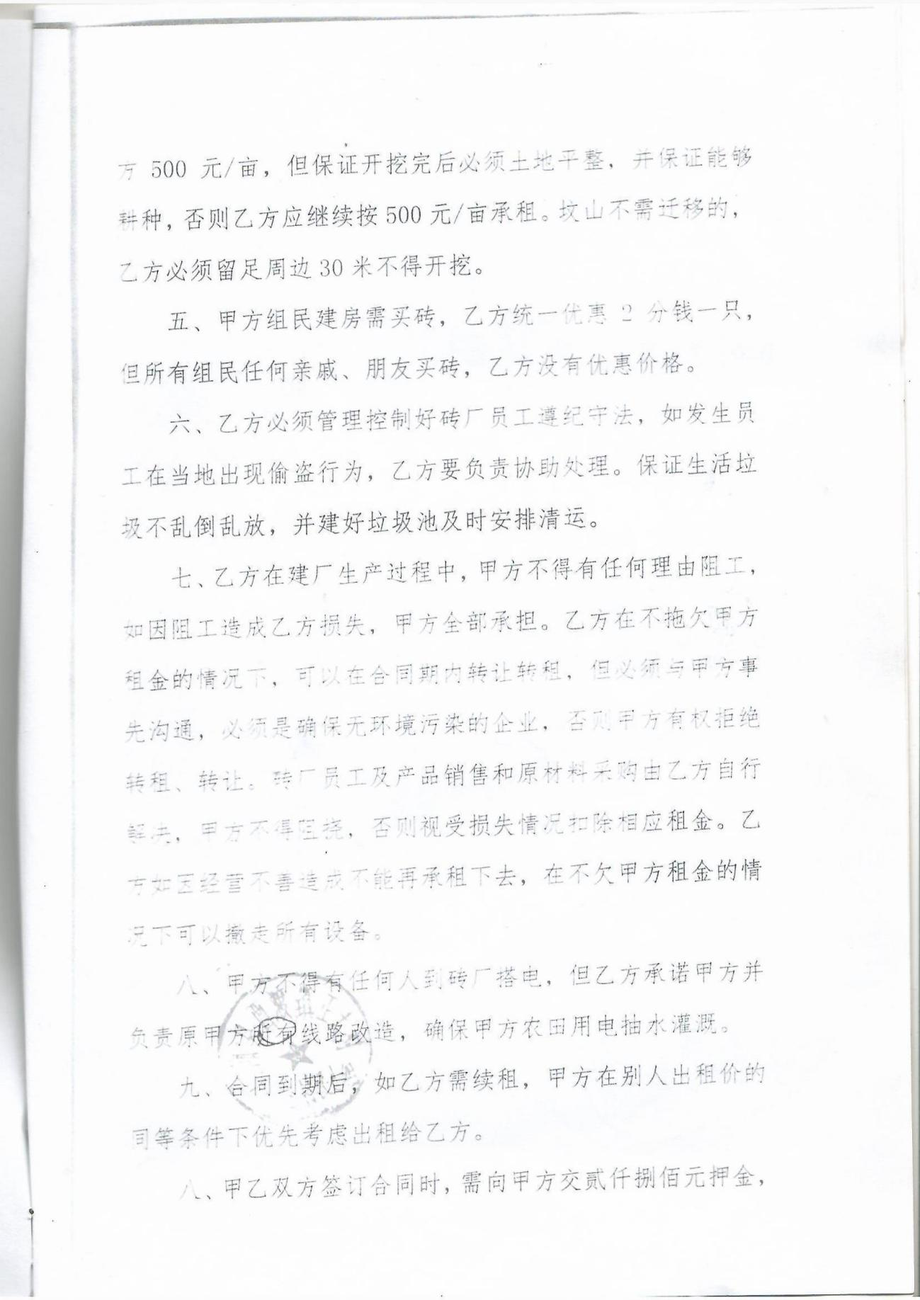
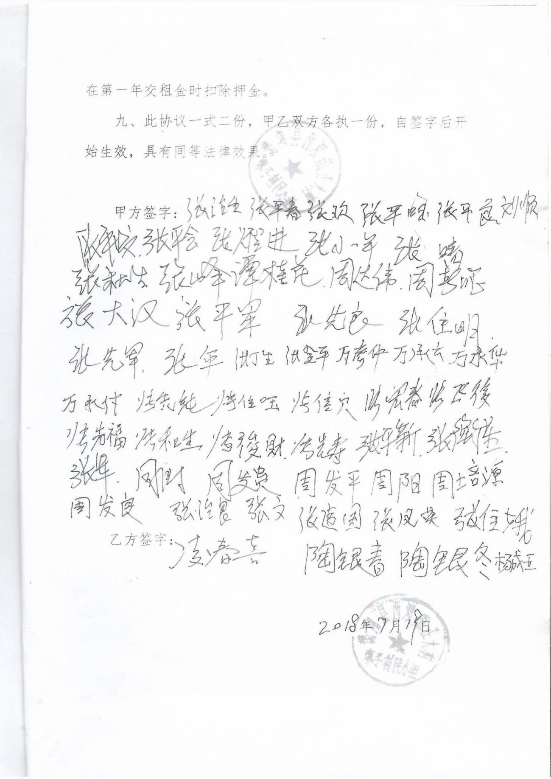

附件7衡阳市生态环境局关于《衡阳市珠晖区原中盐天友化工有限公司及学宫路附近遗留废渣整治项目实施方案》的审查意见
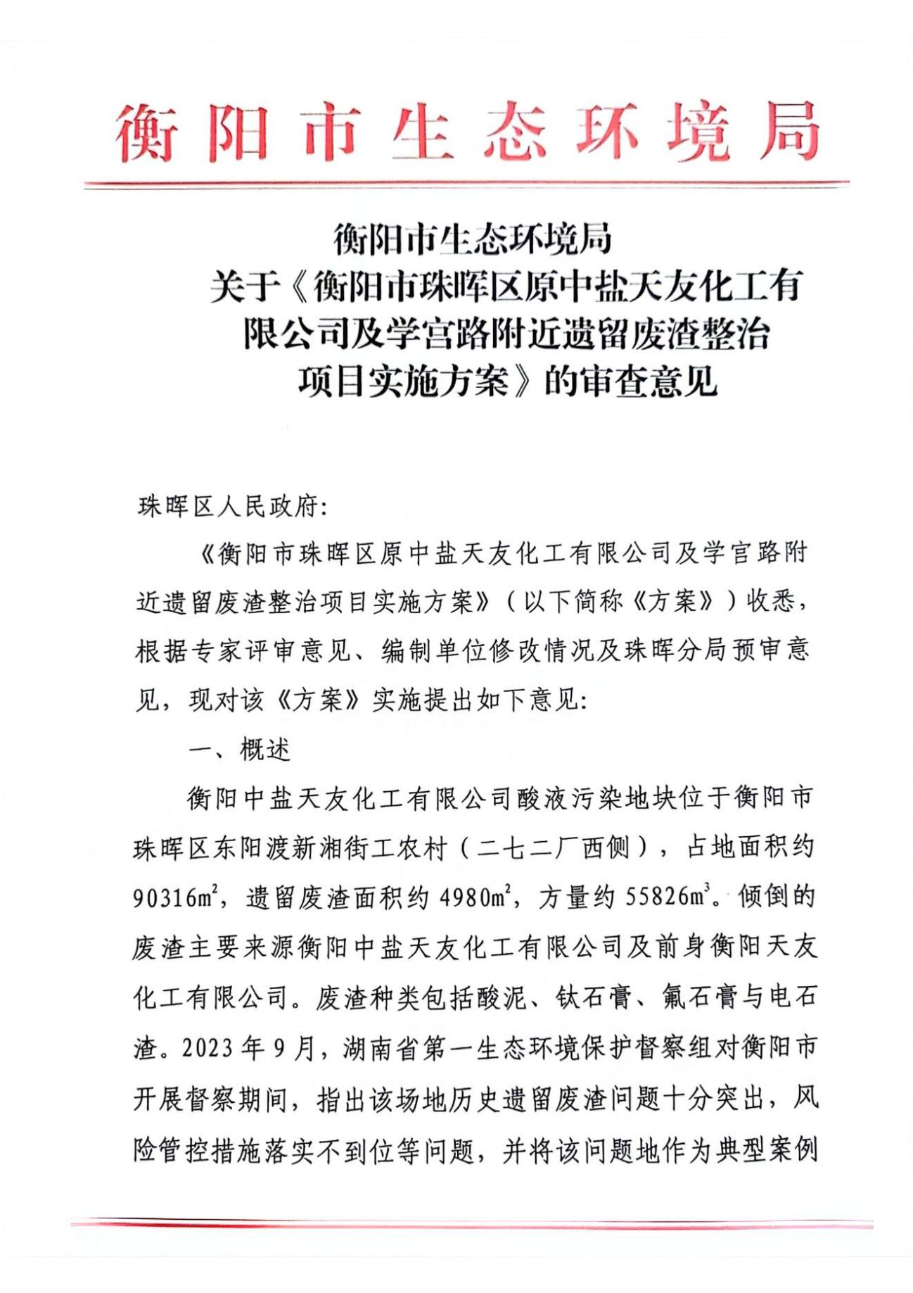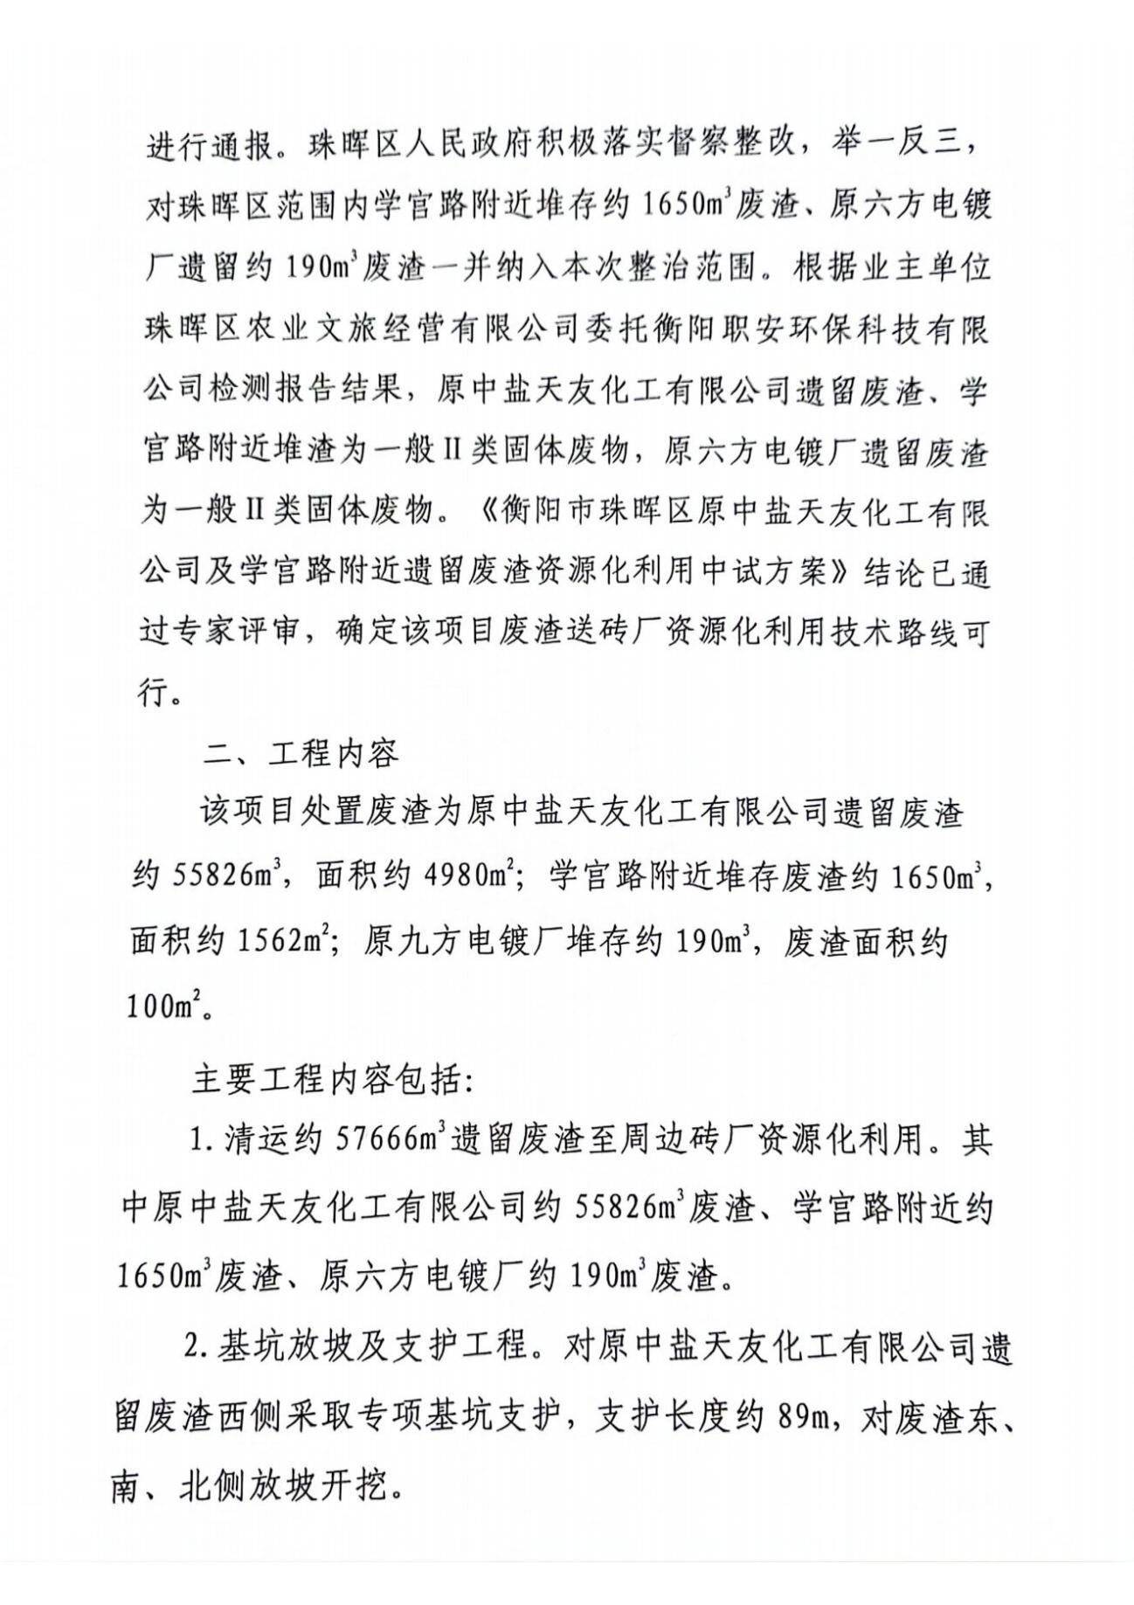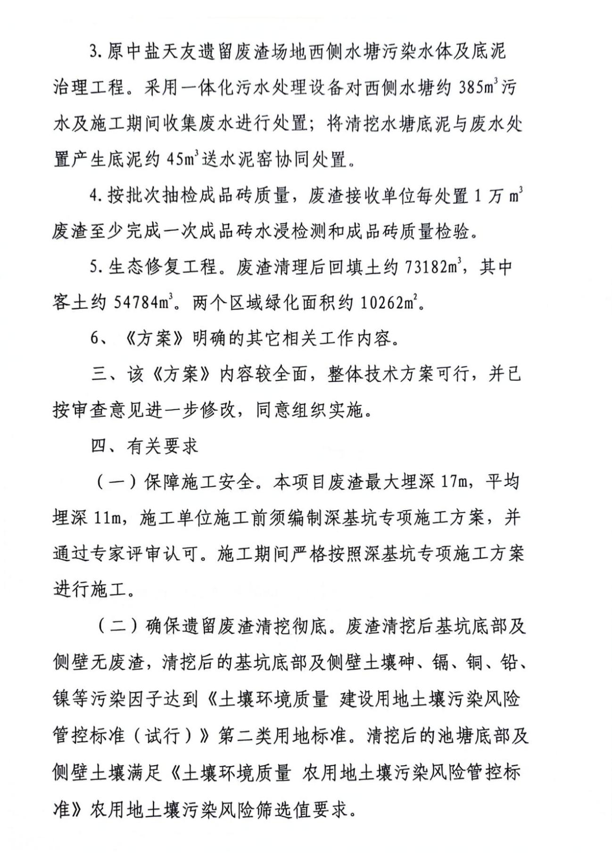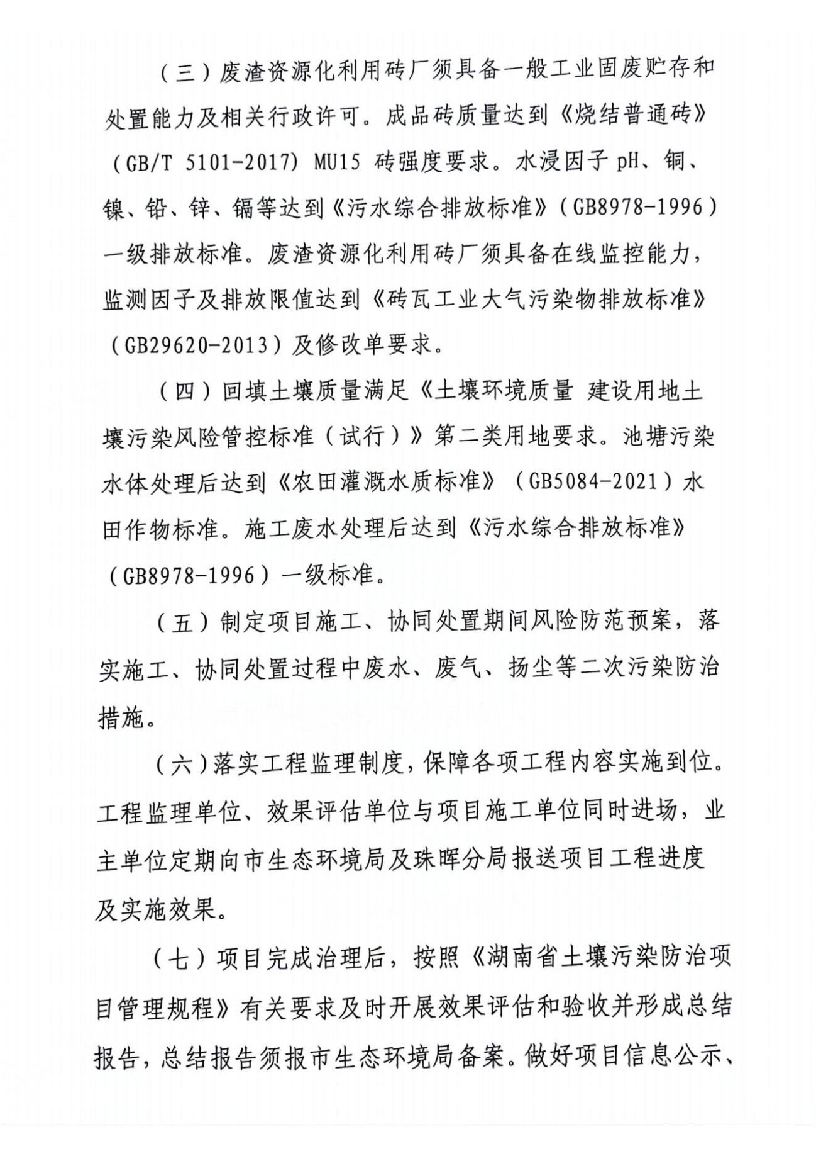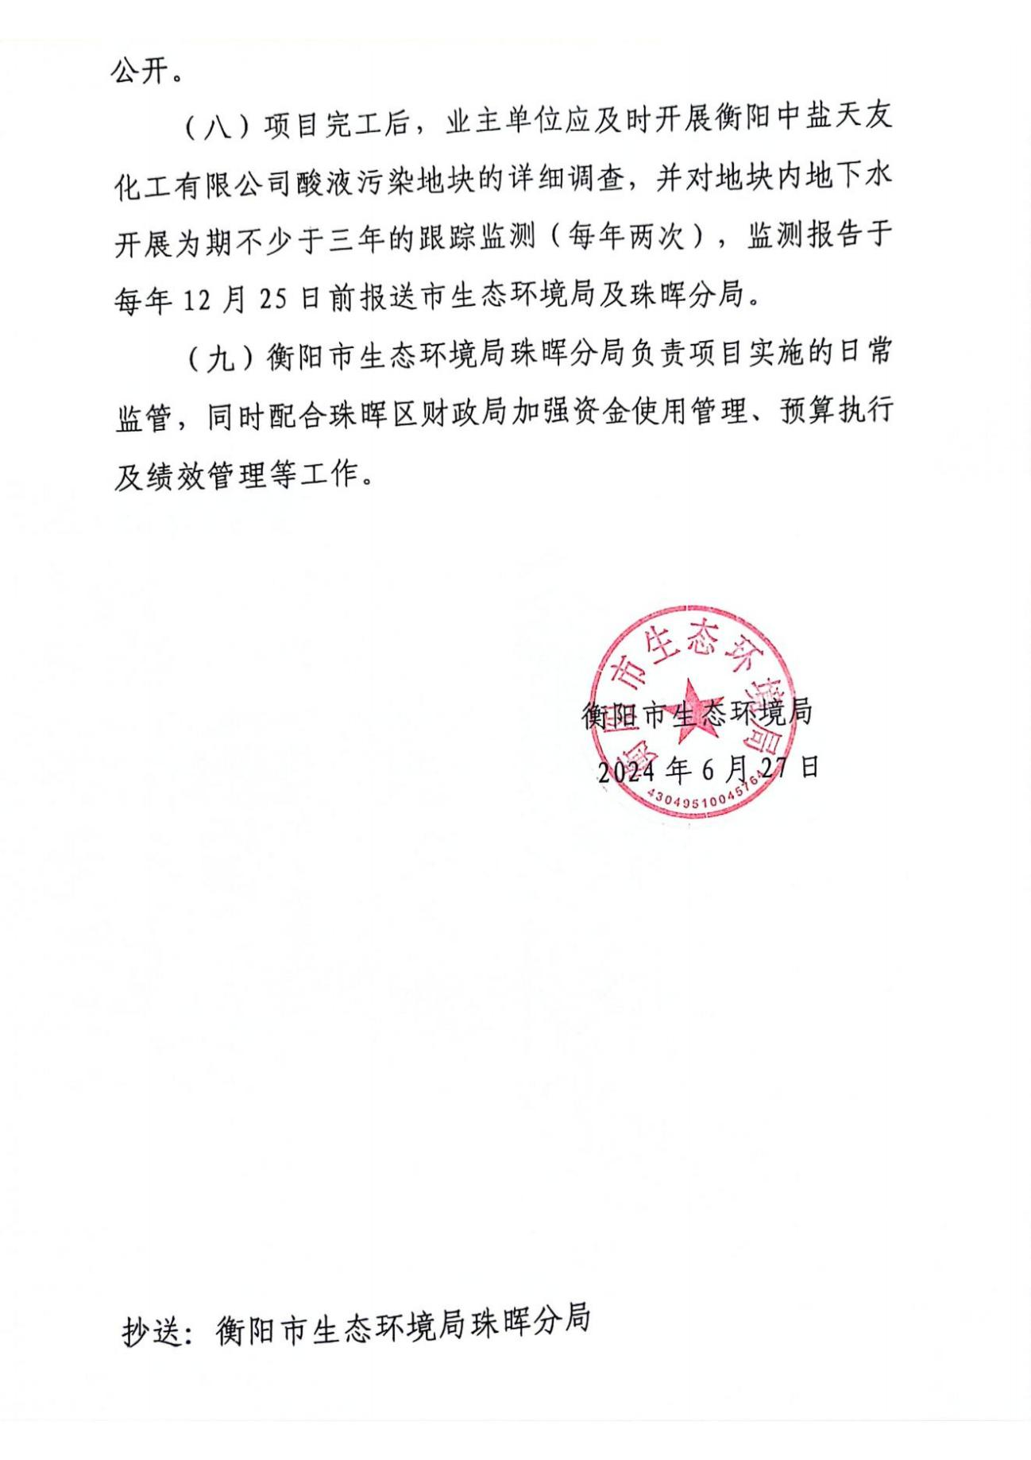

附件8：学宫路遗留废渣酸浸、水浸检测结果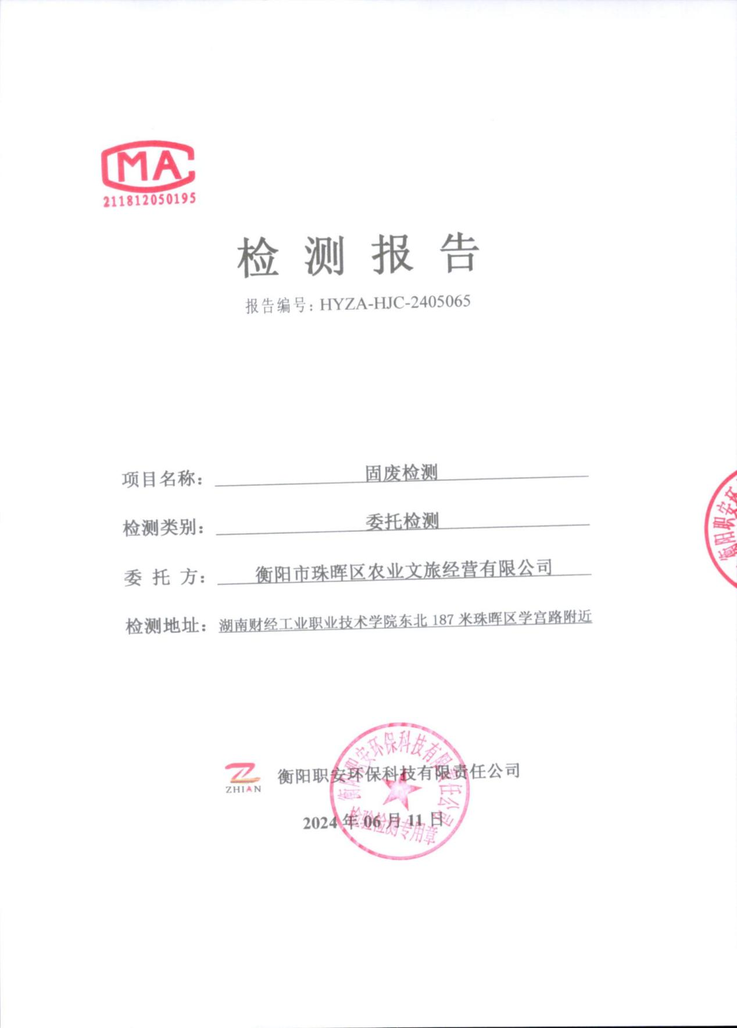
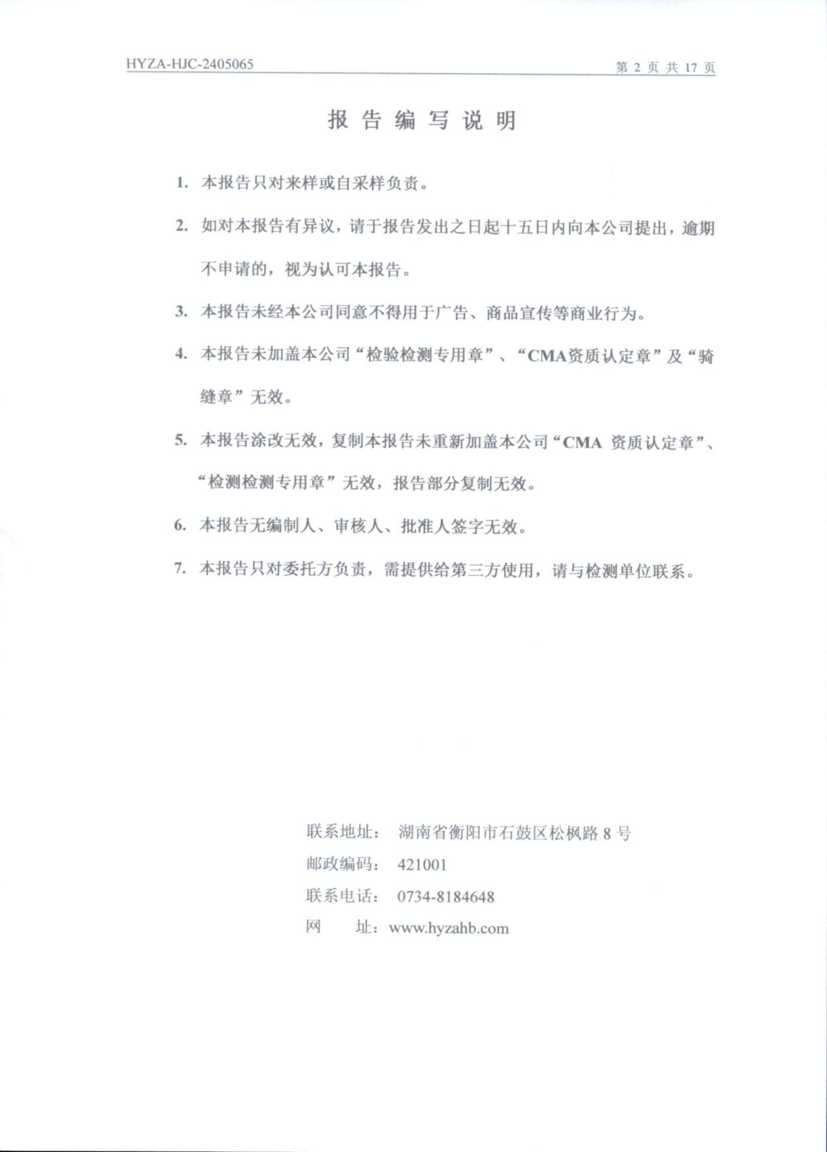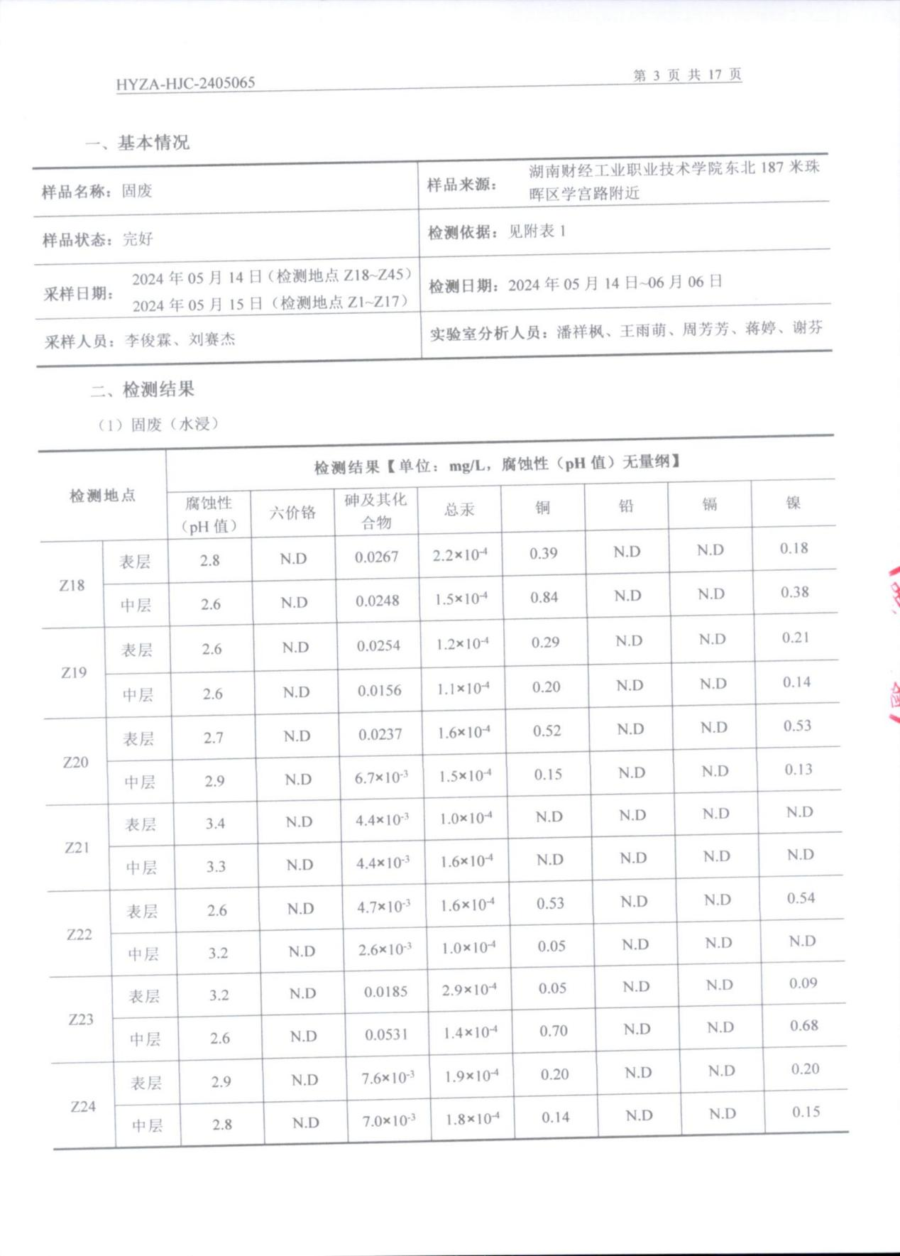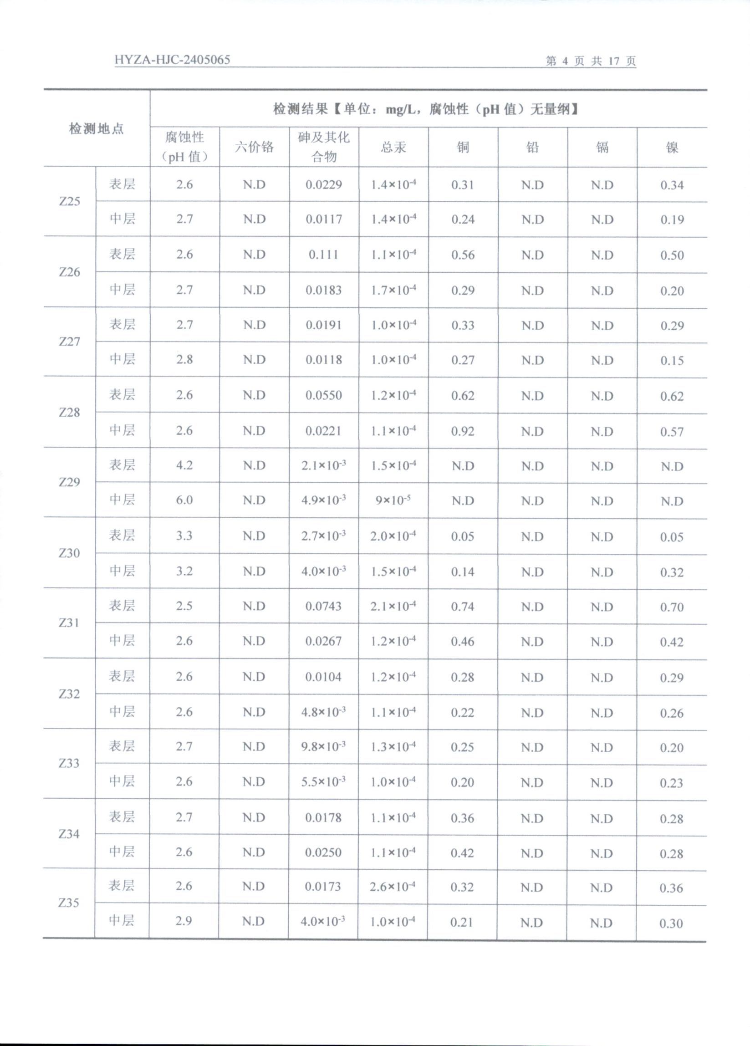
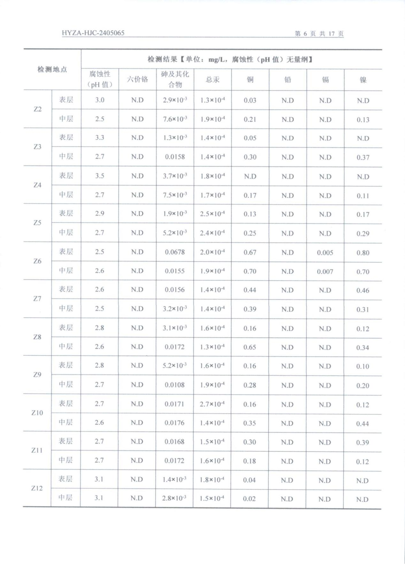
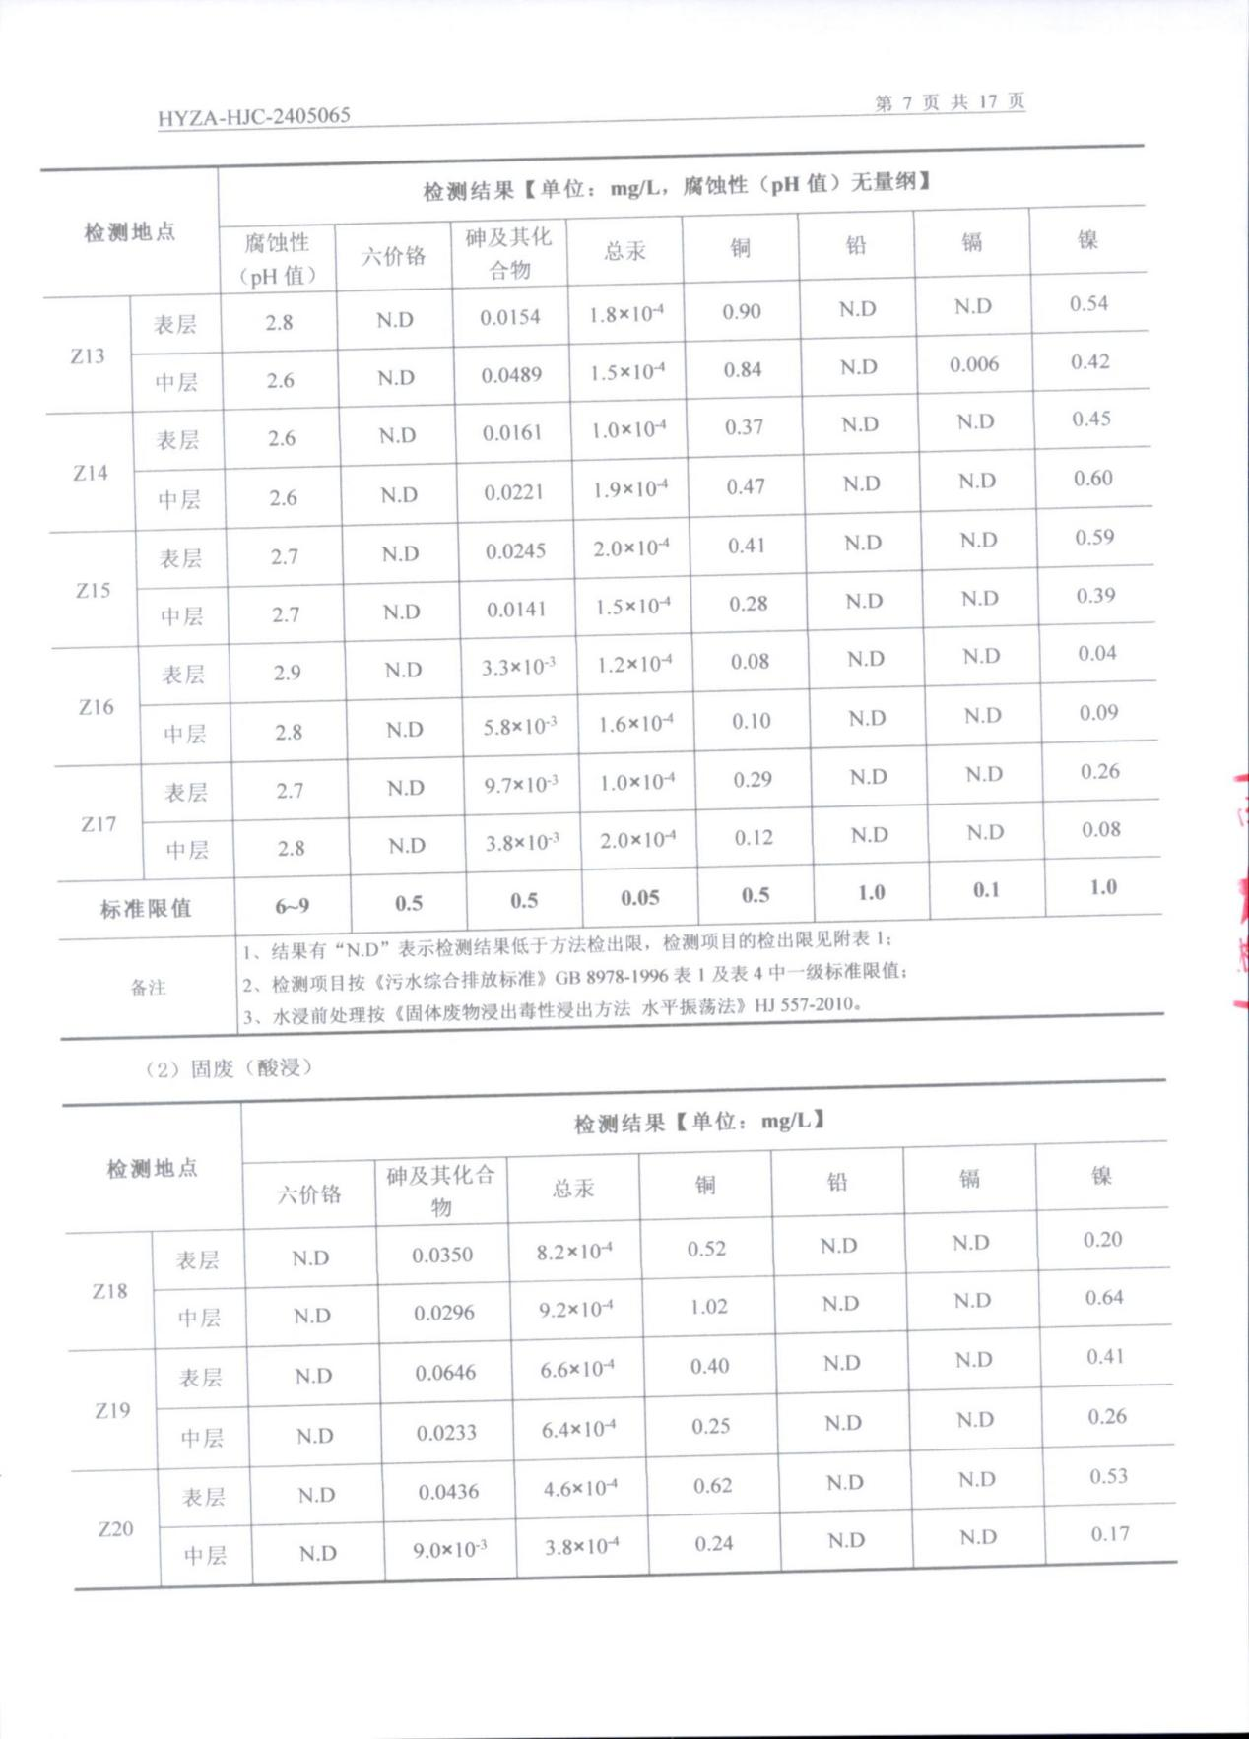
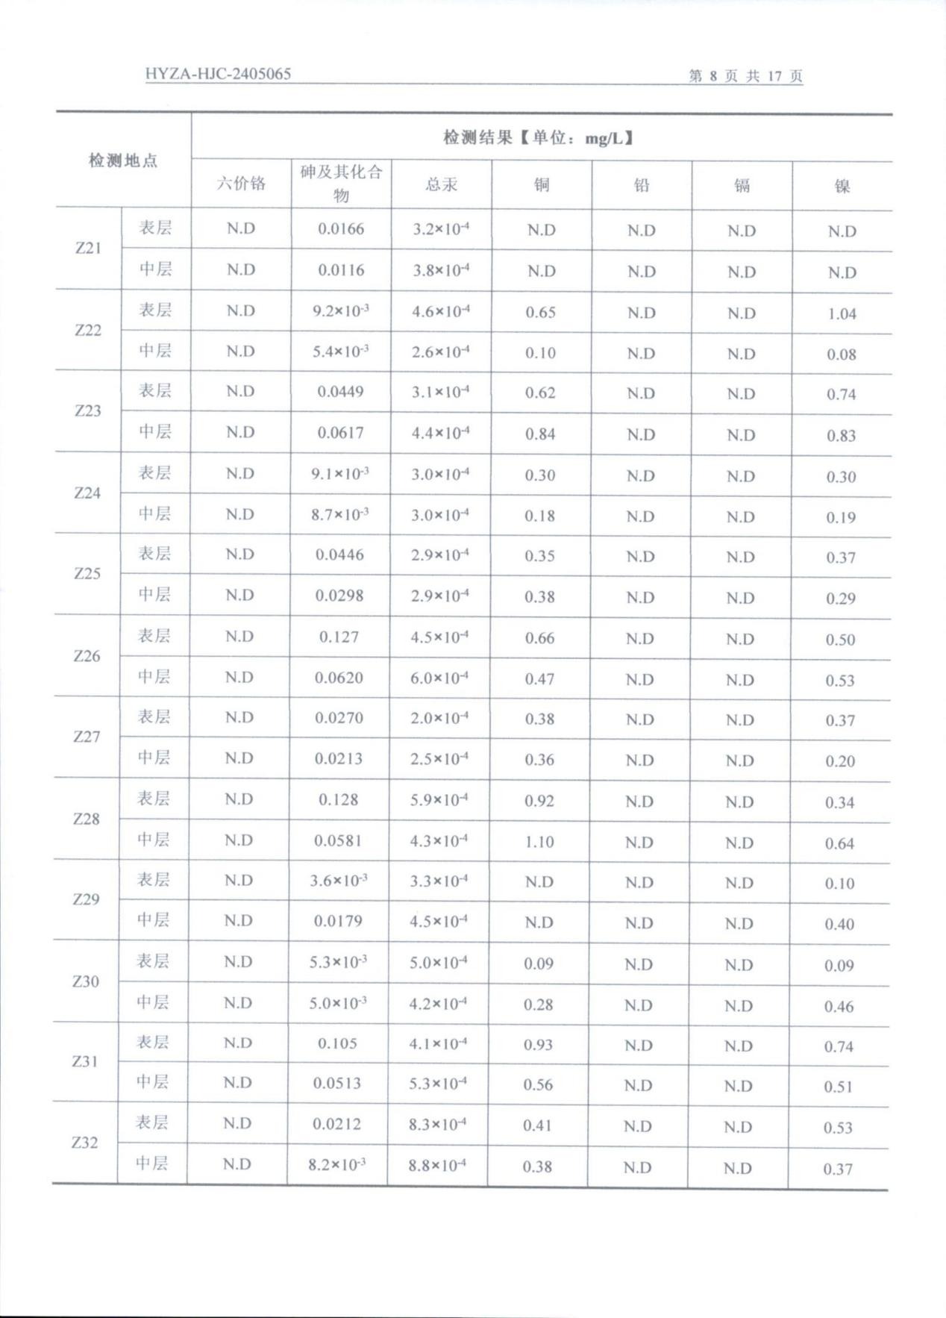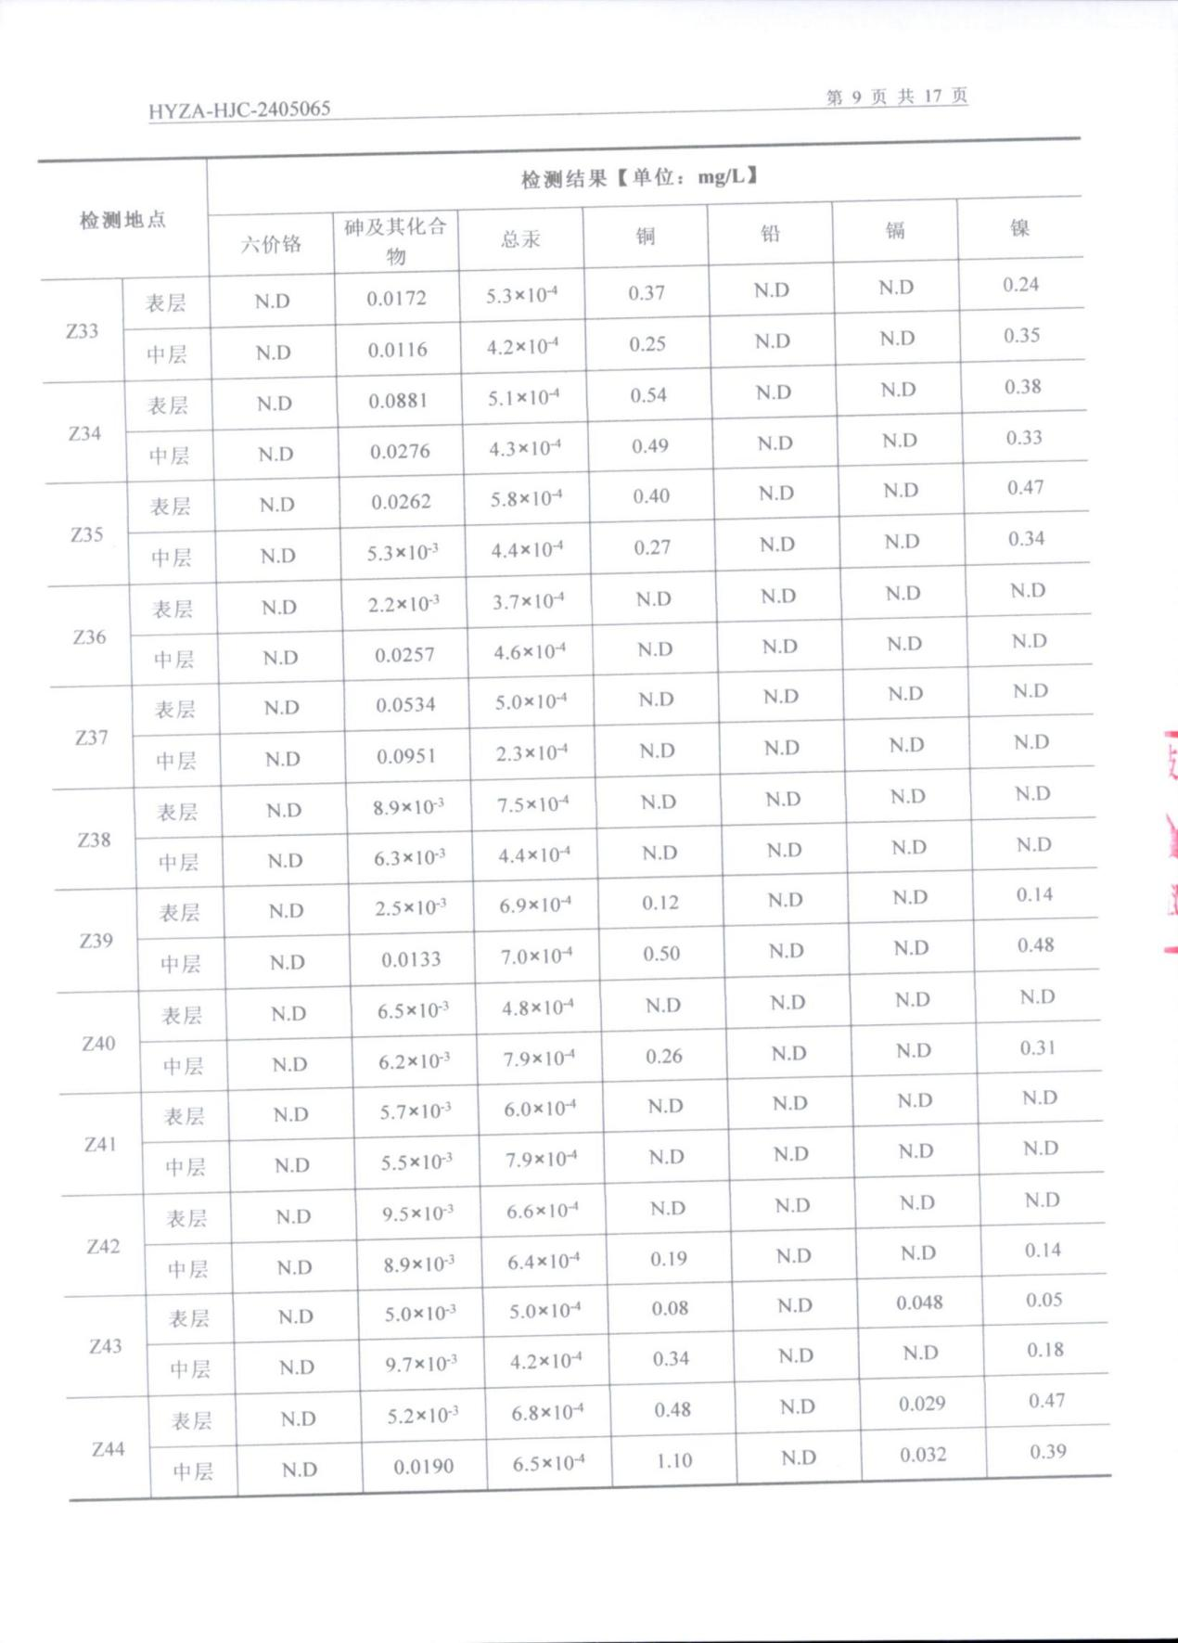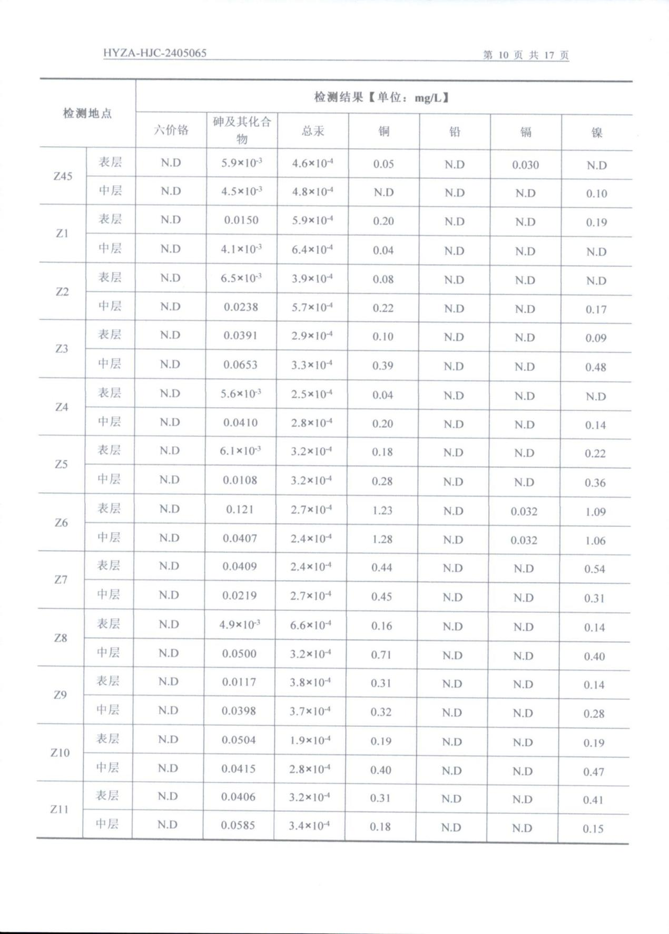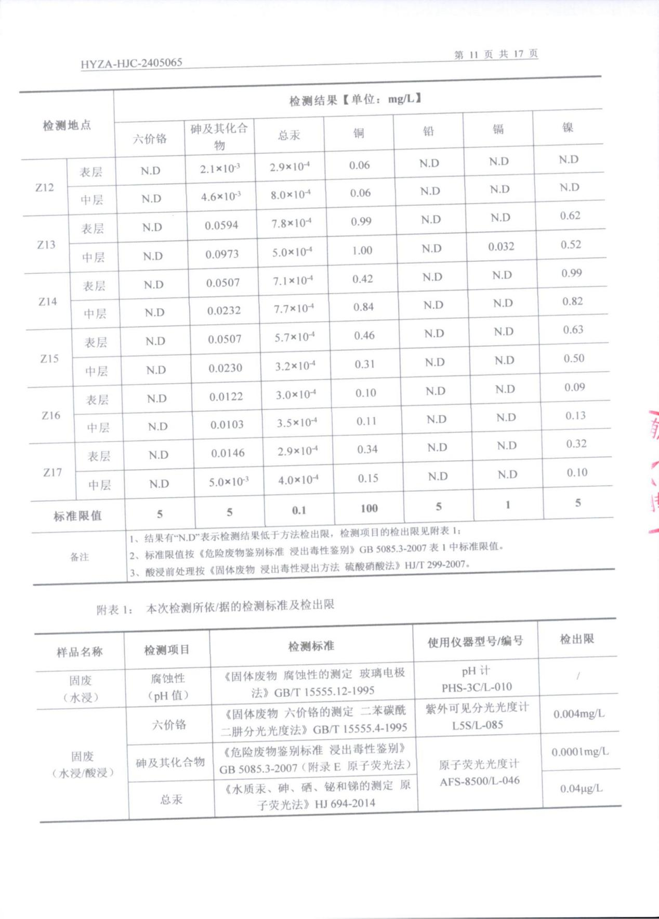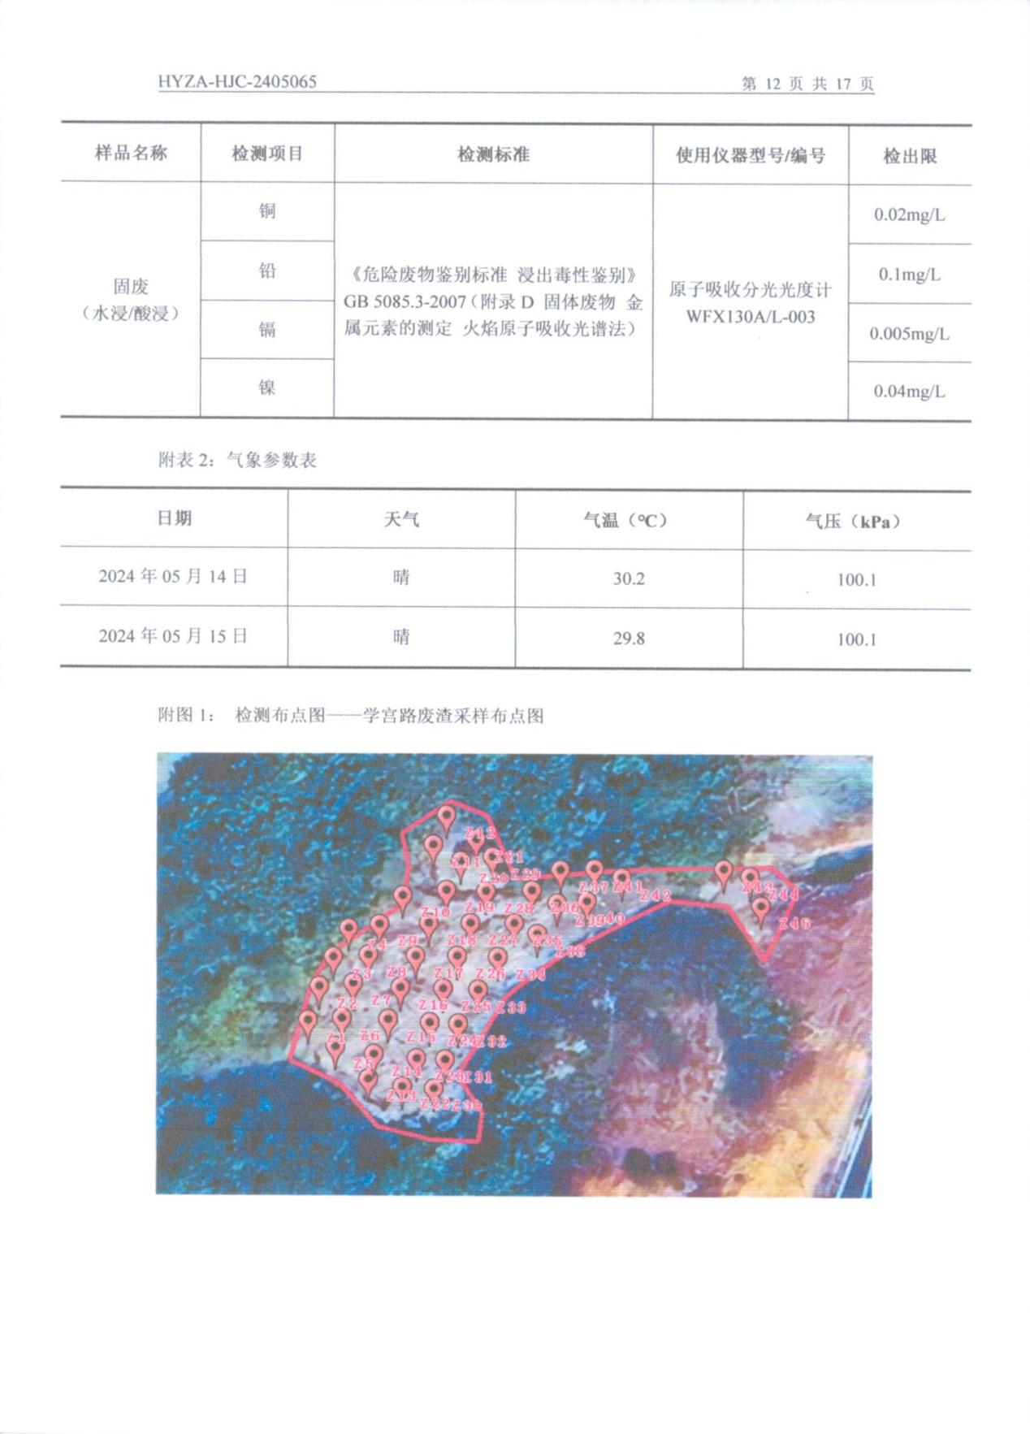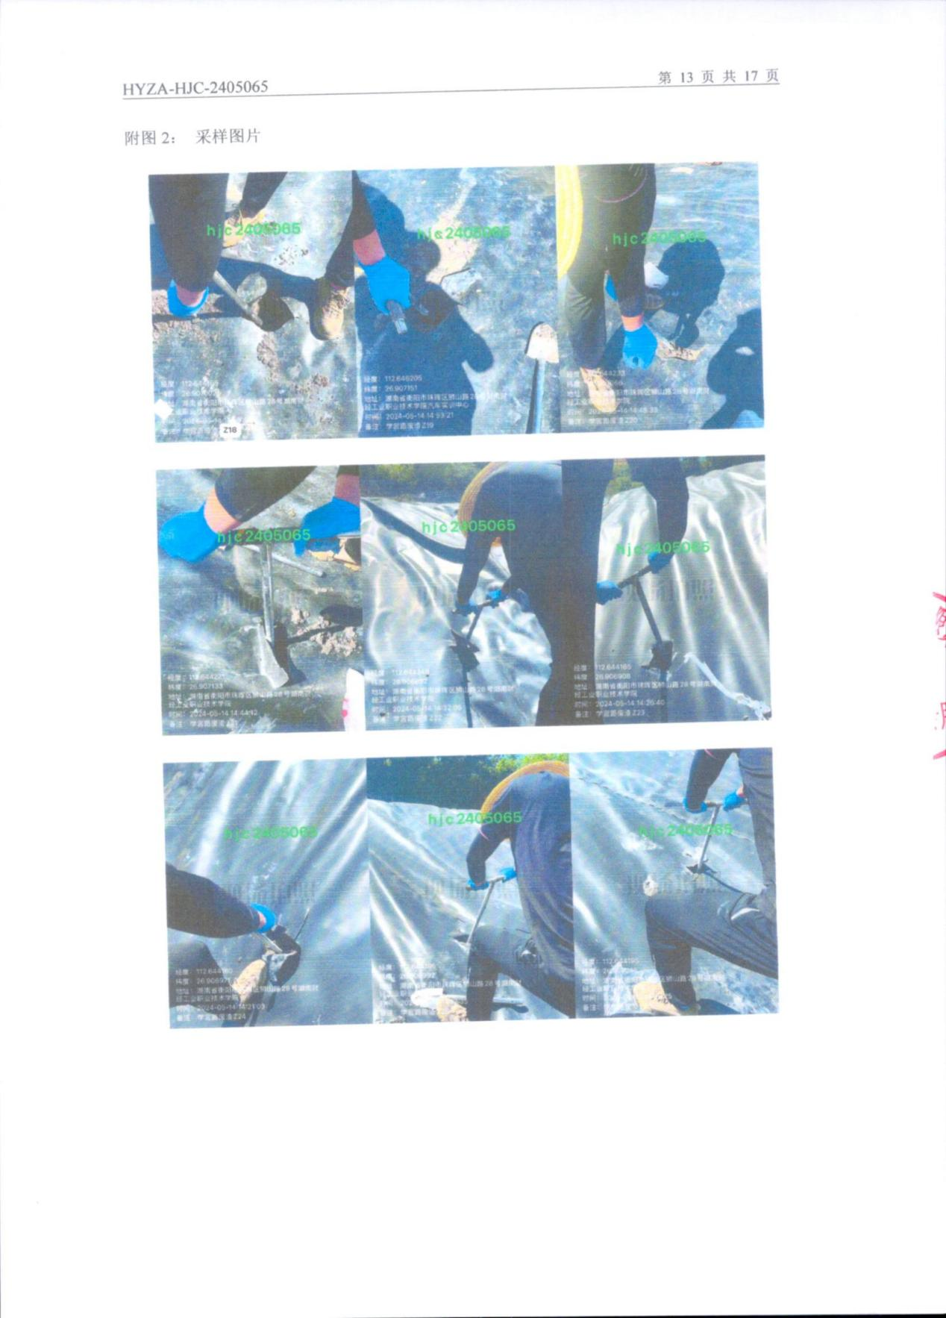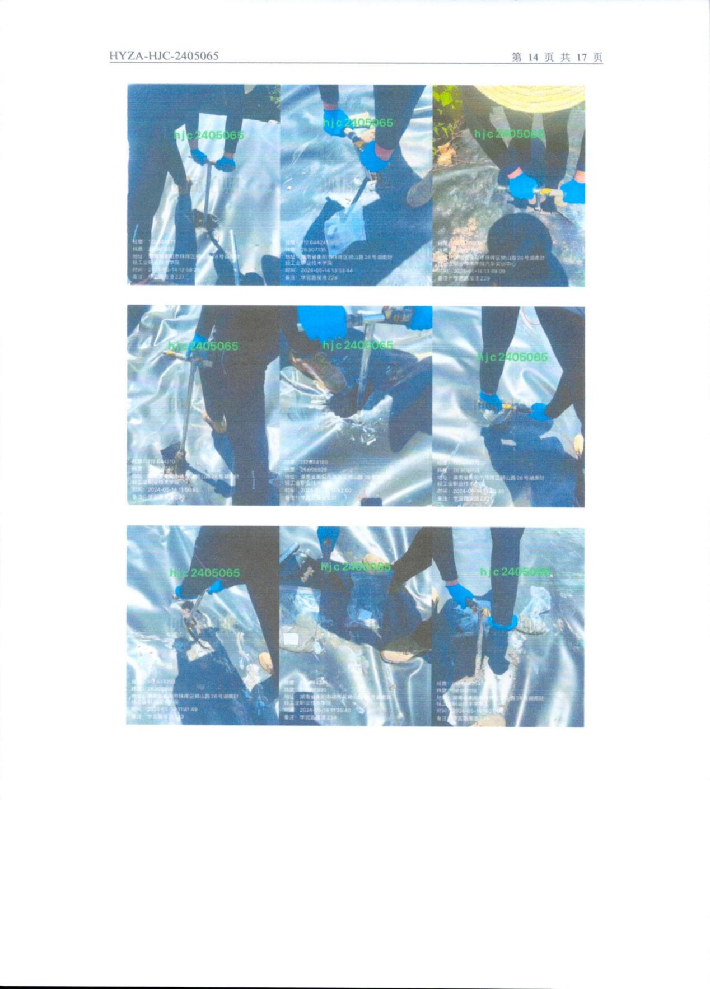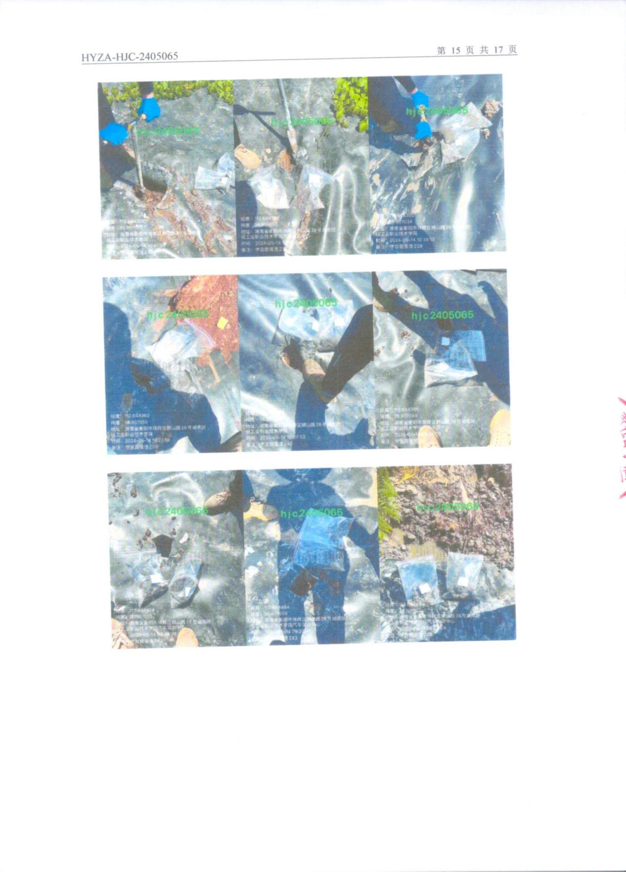

附件9：原中盐天友遗留废渣酸浸、水浸检测结果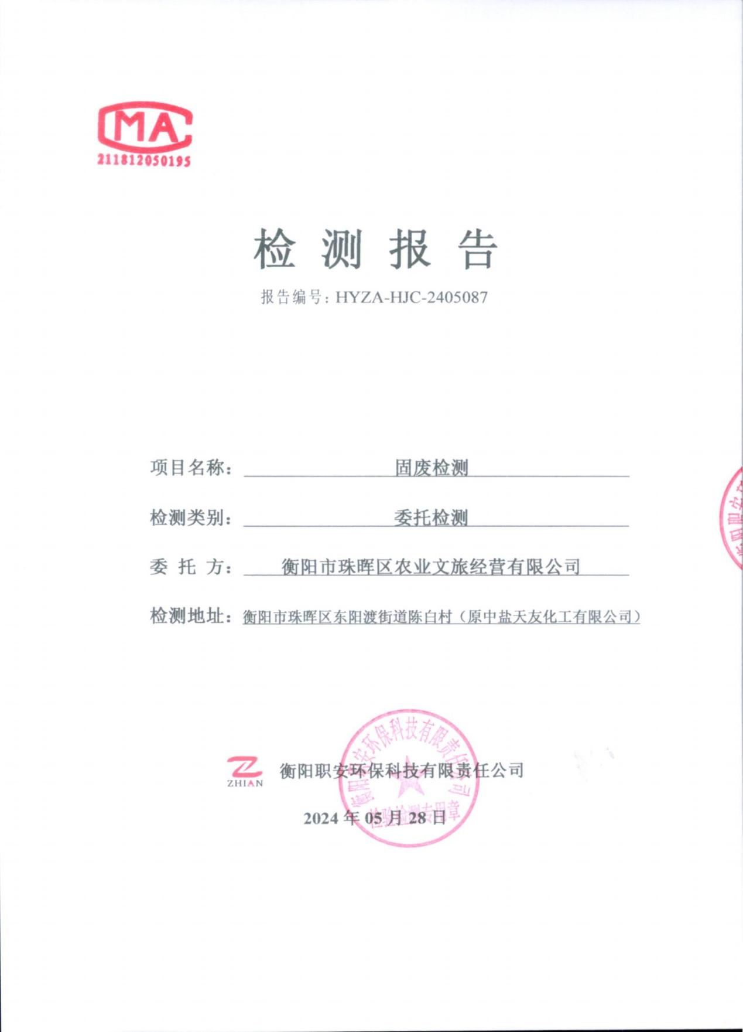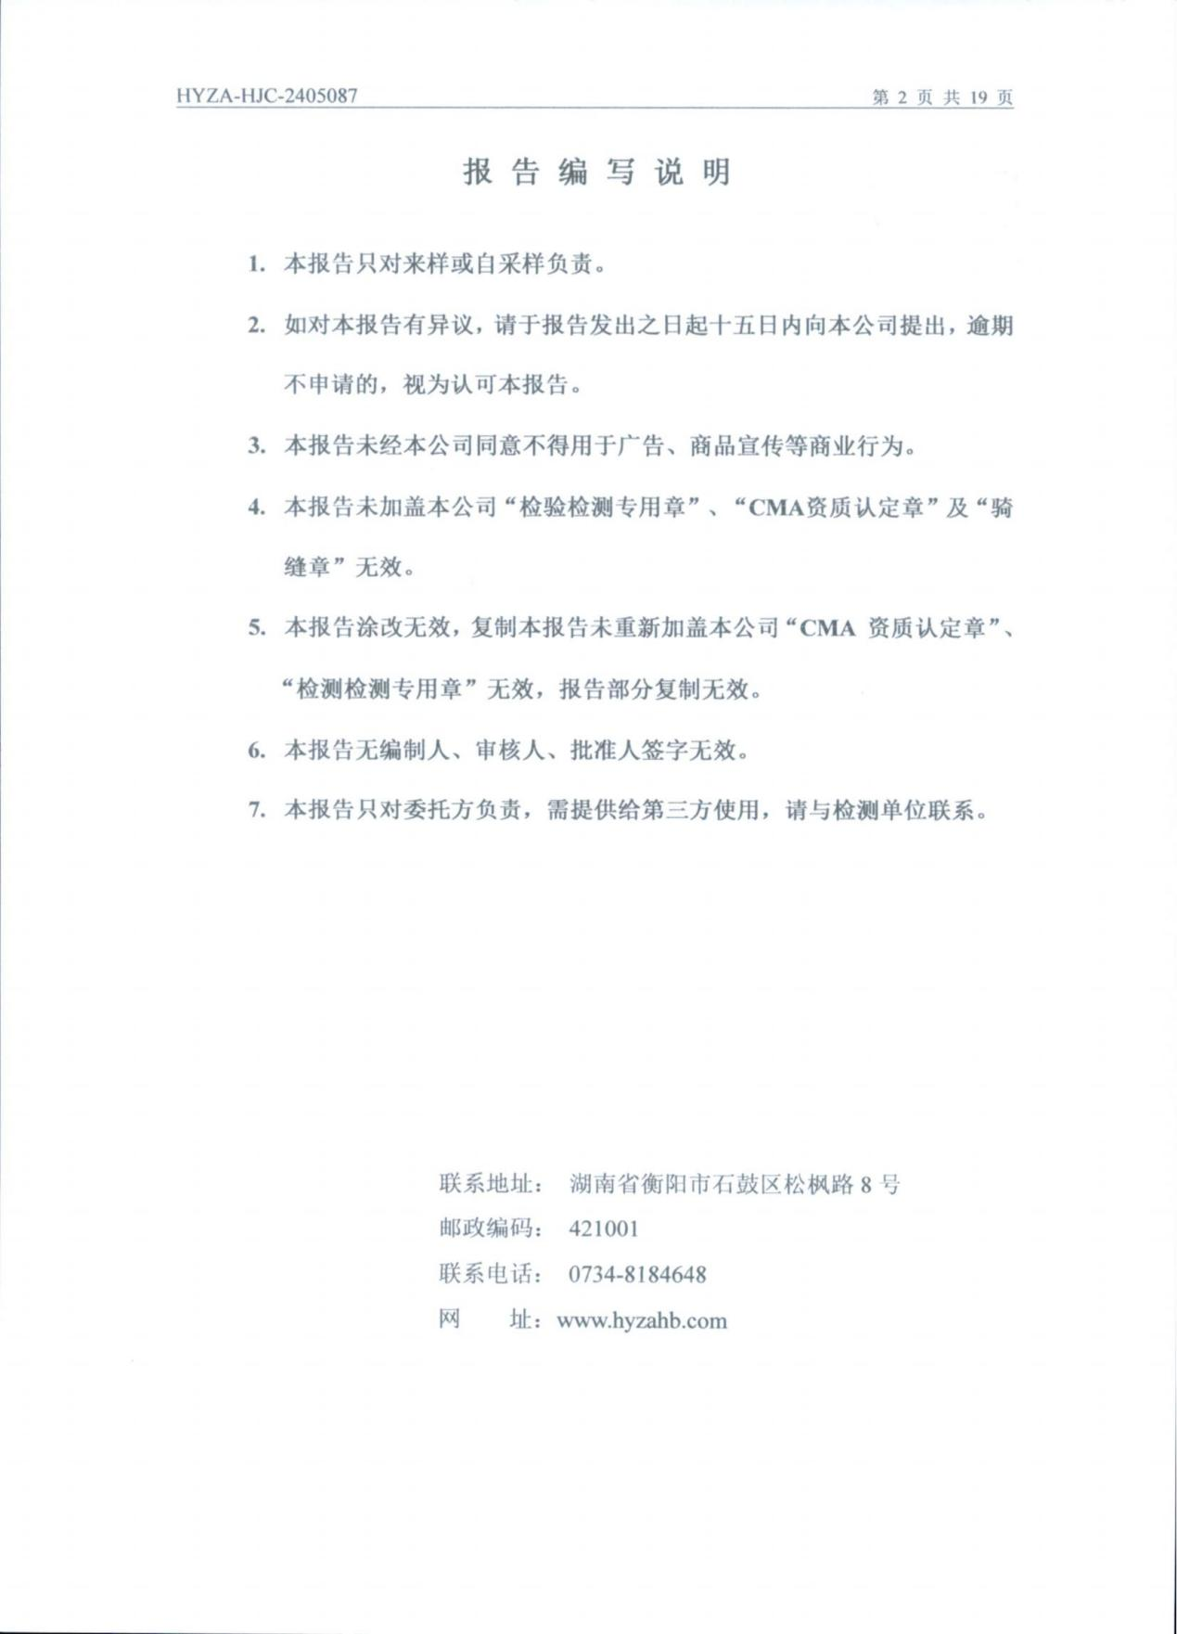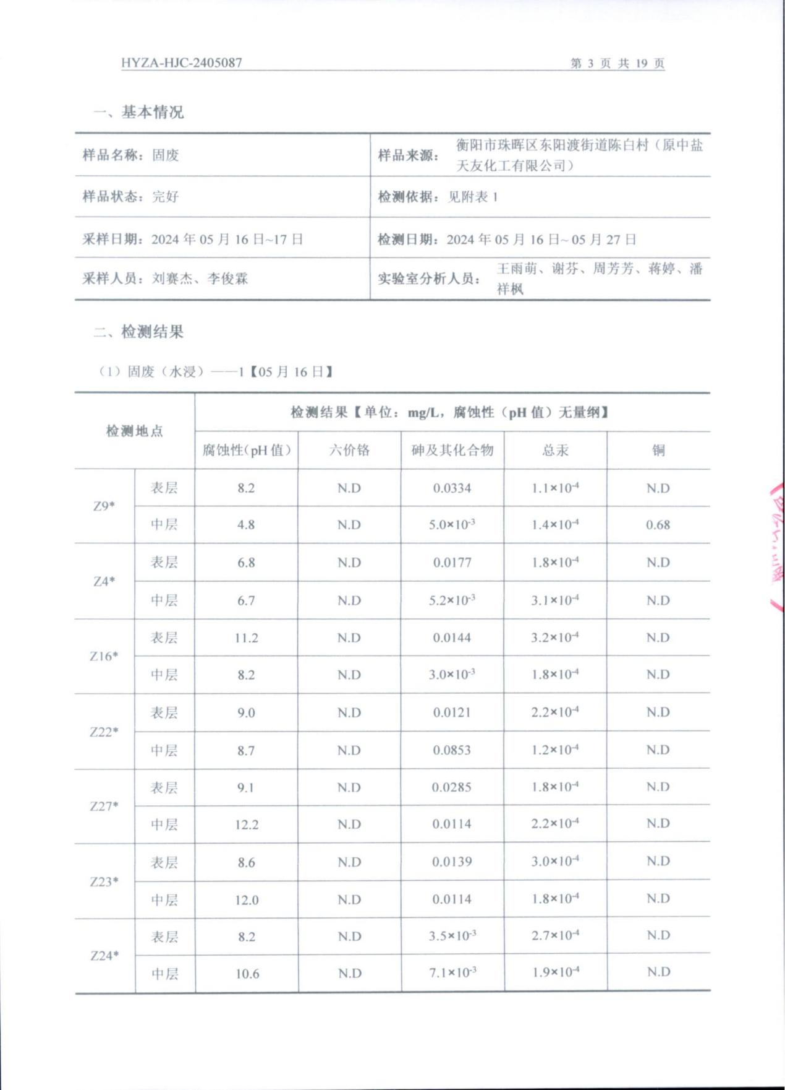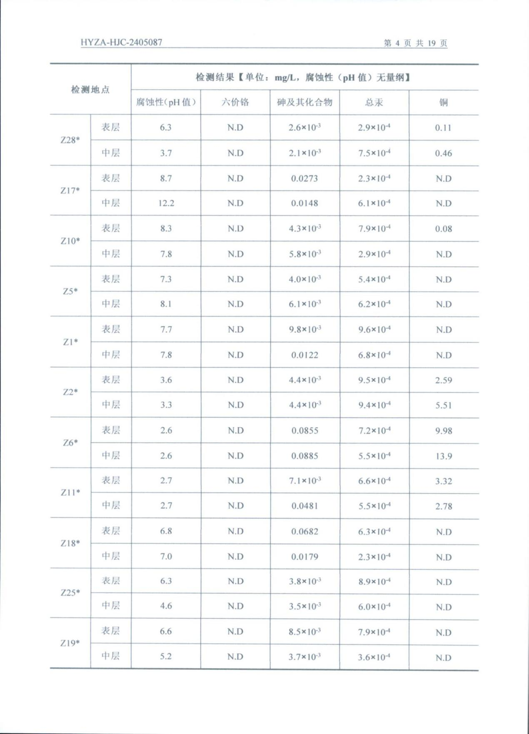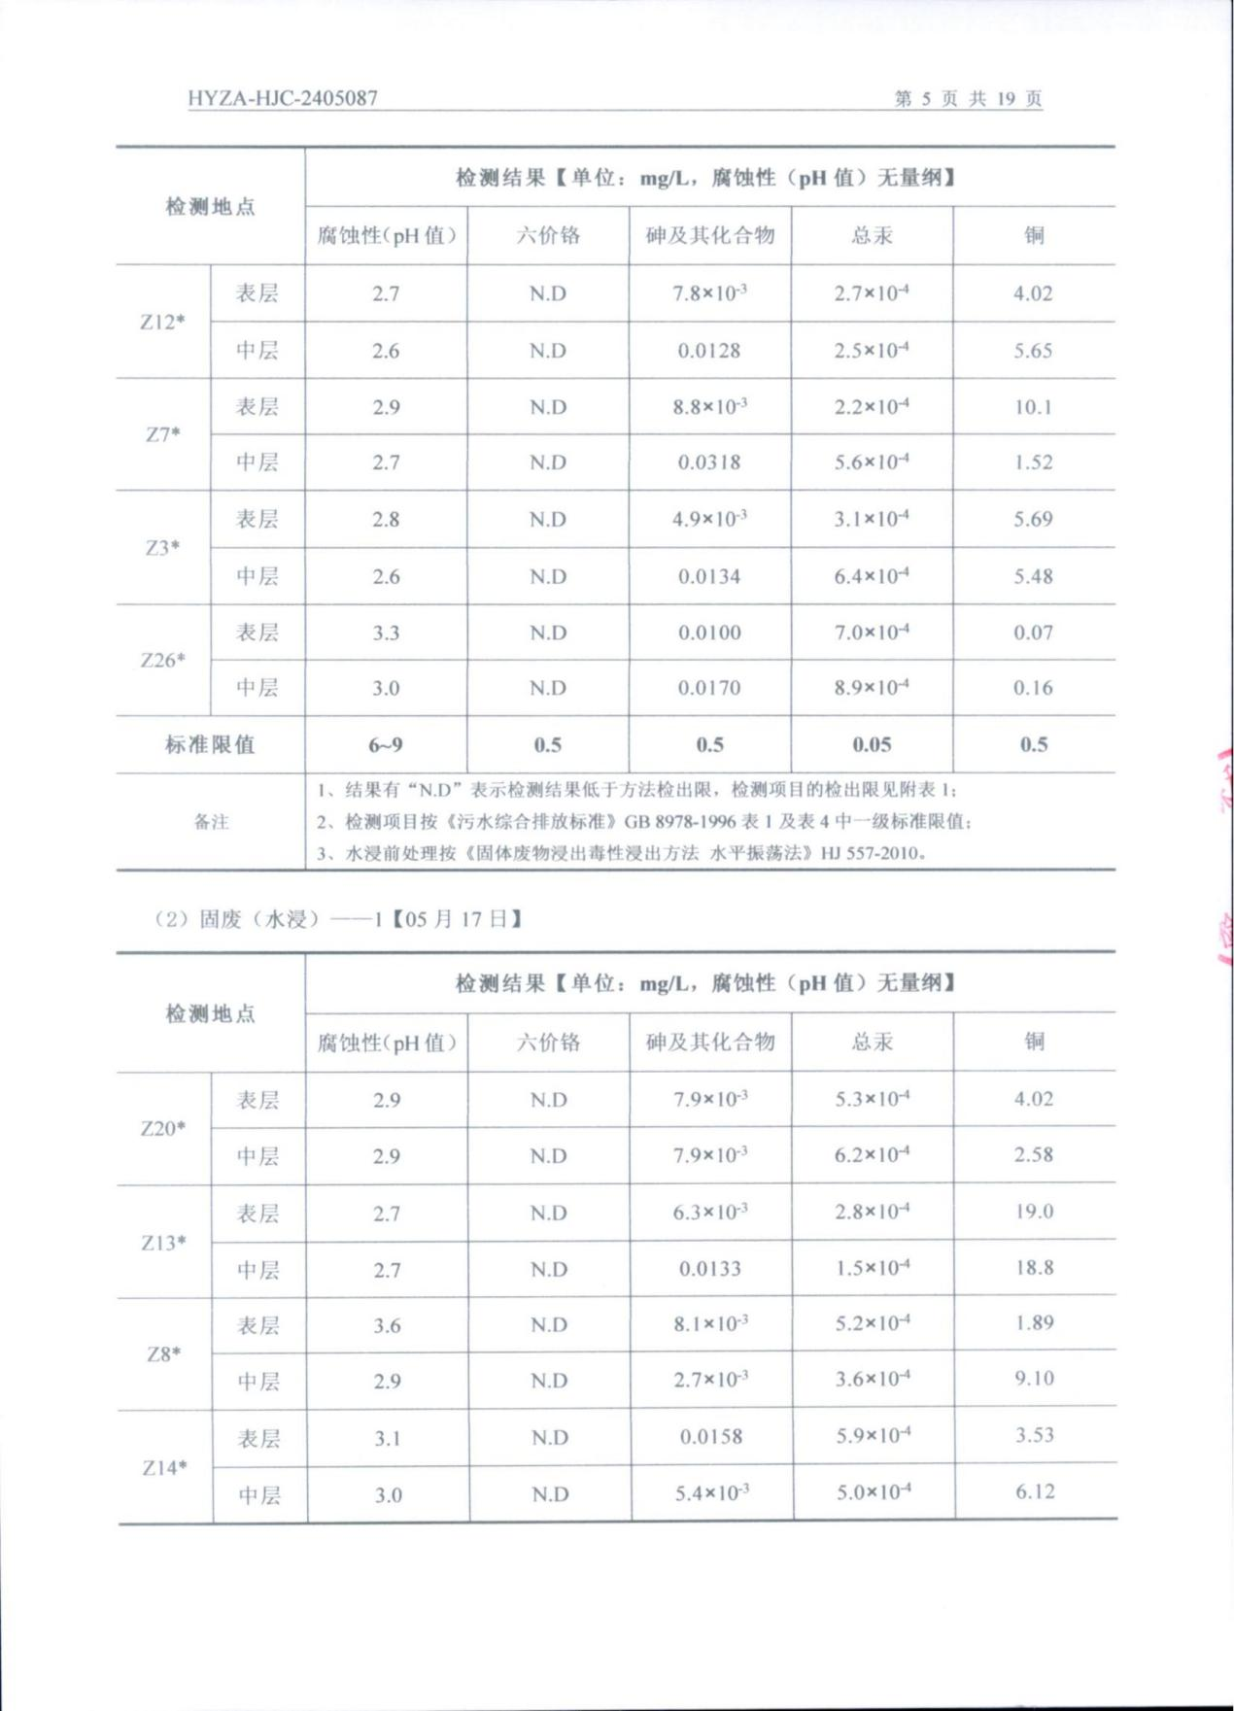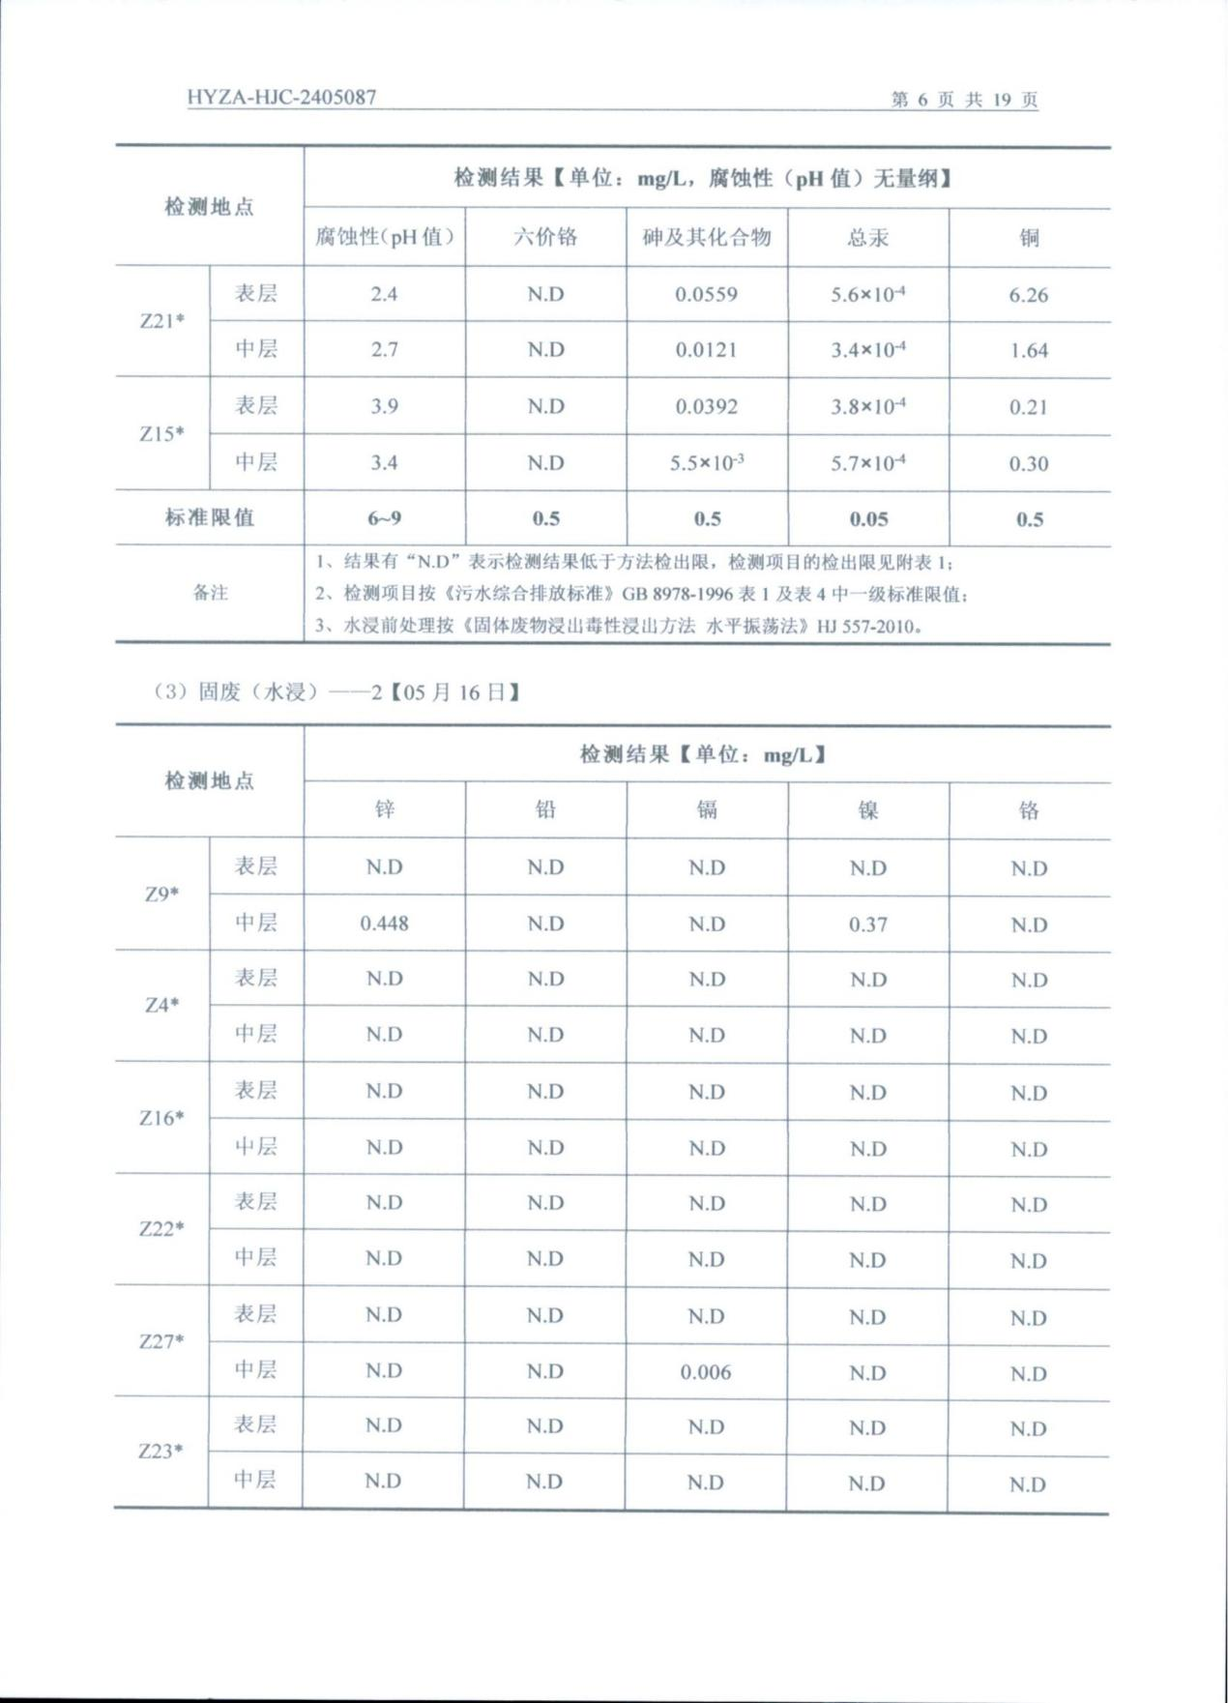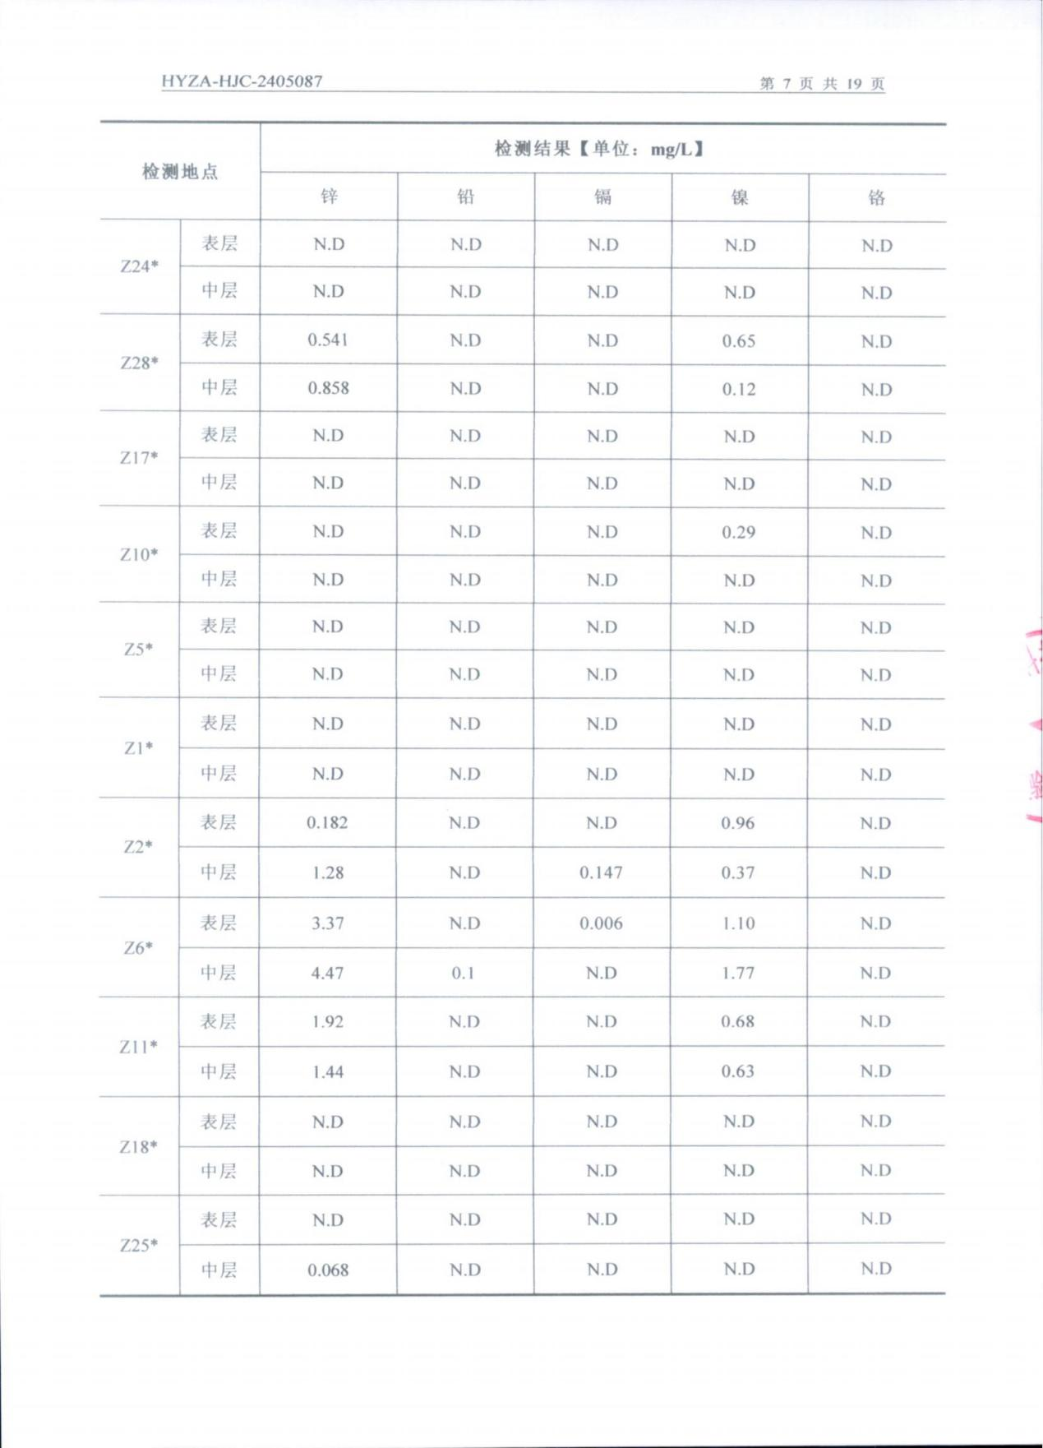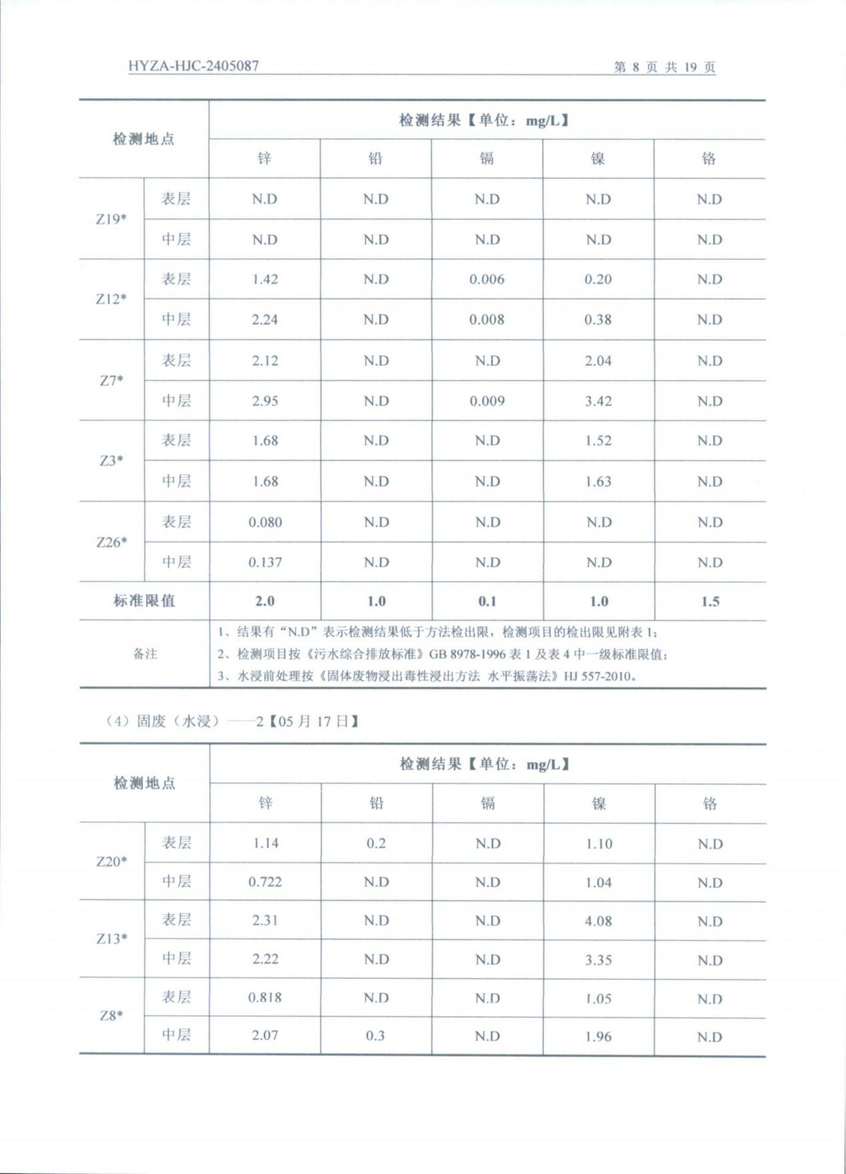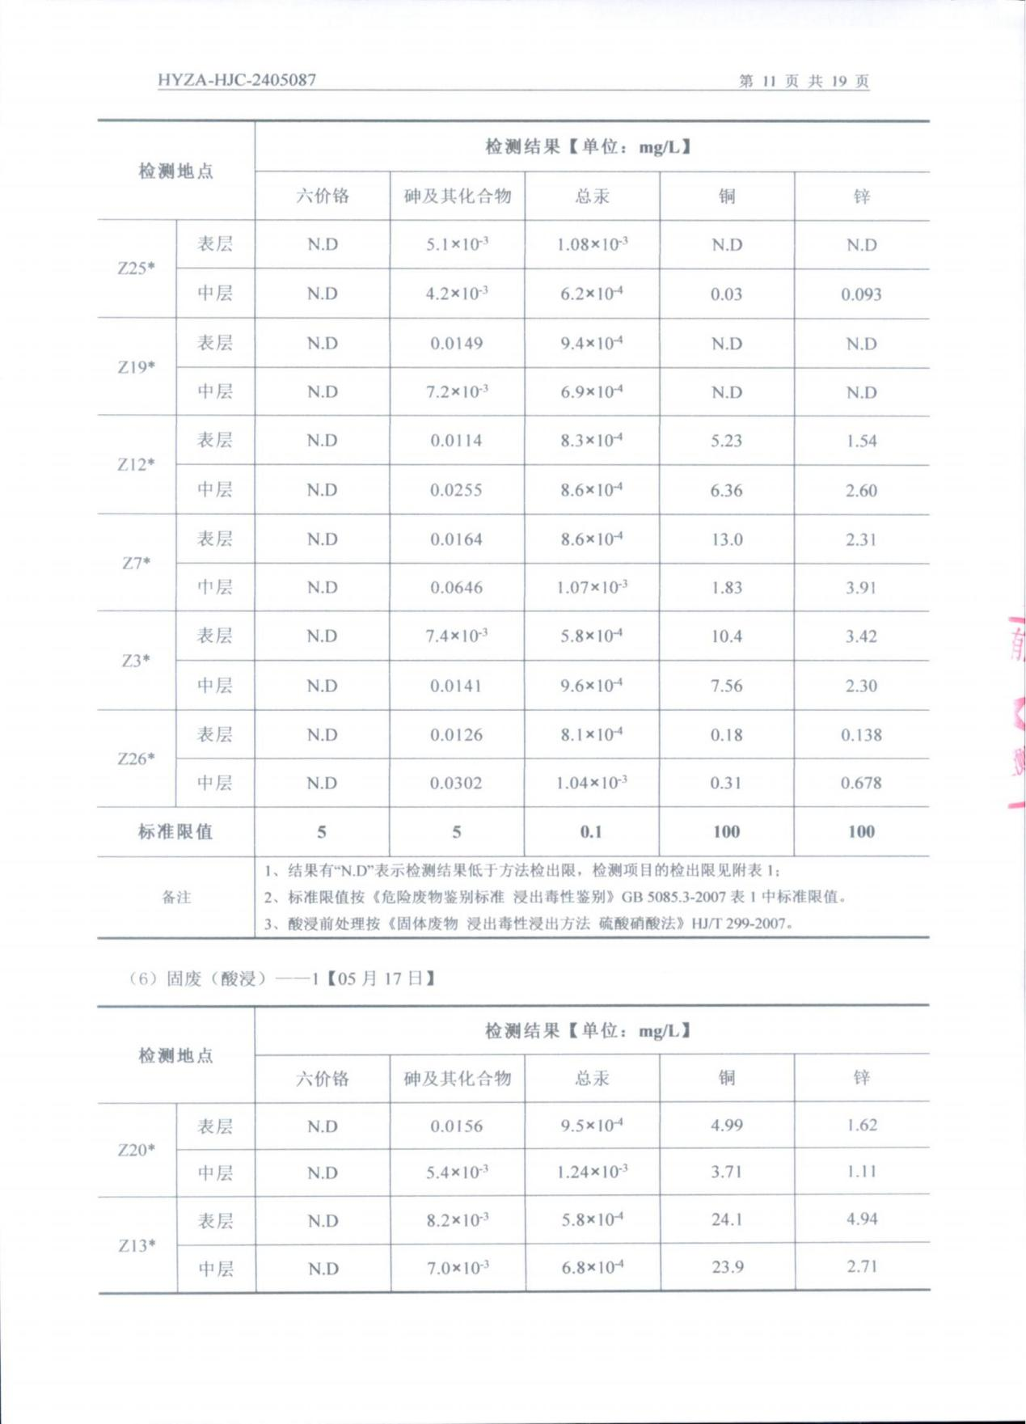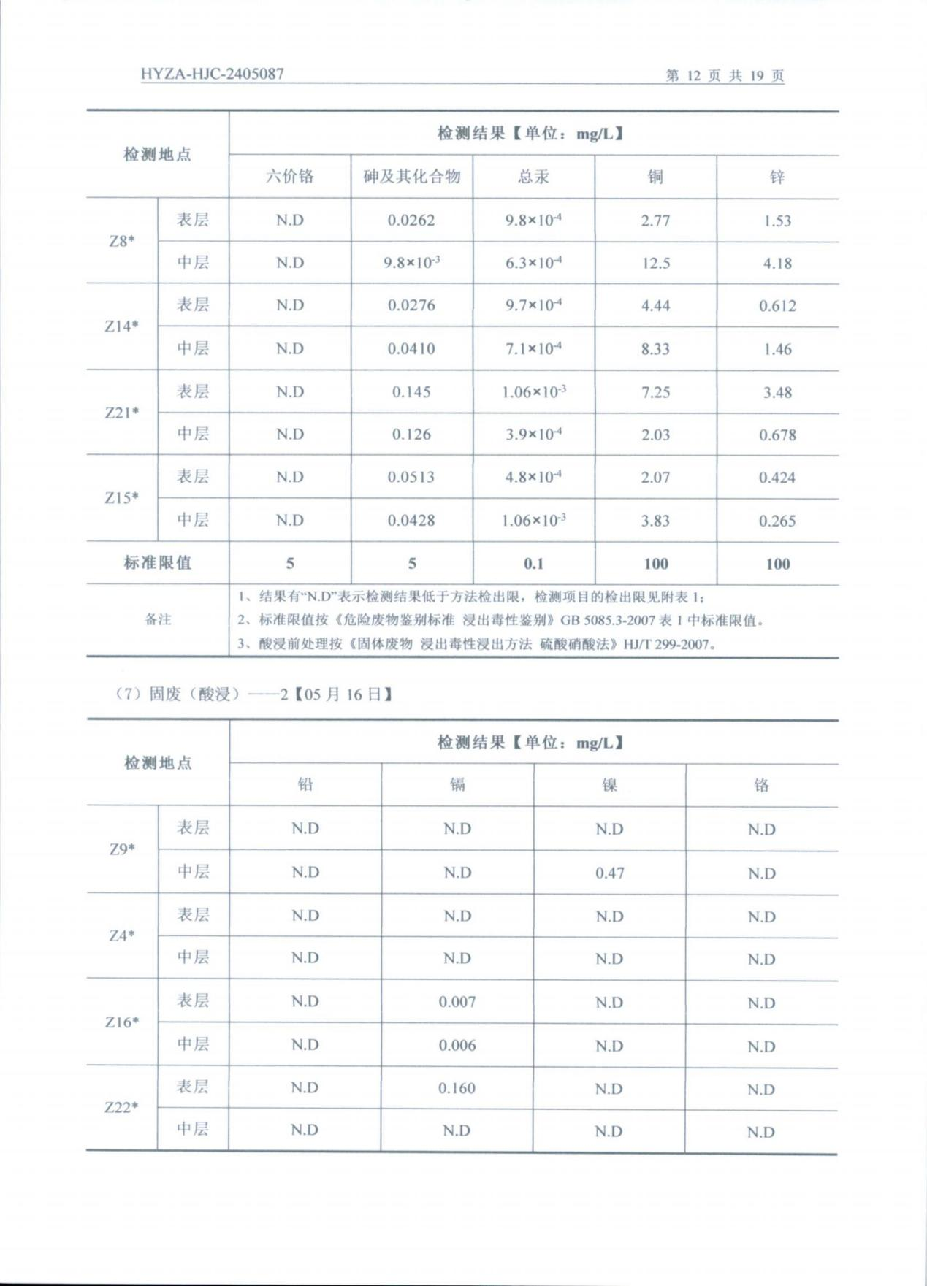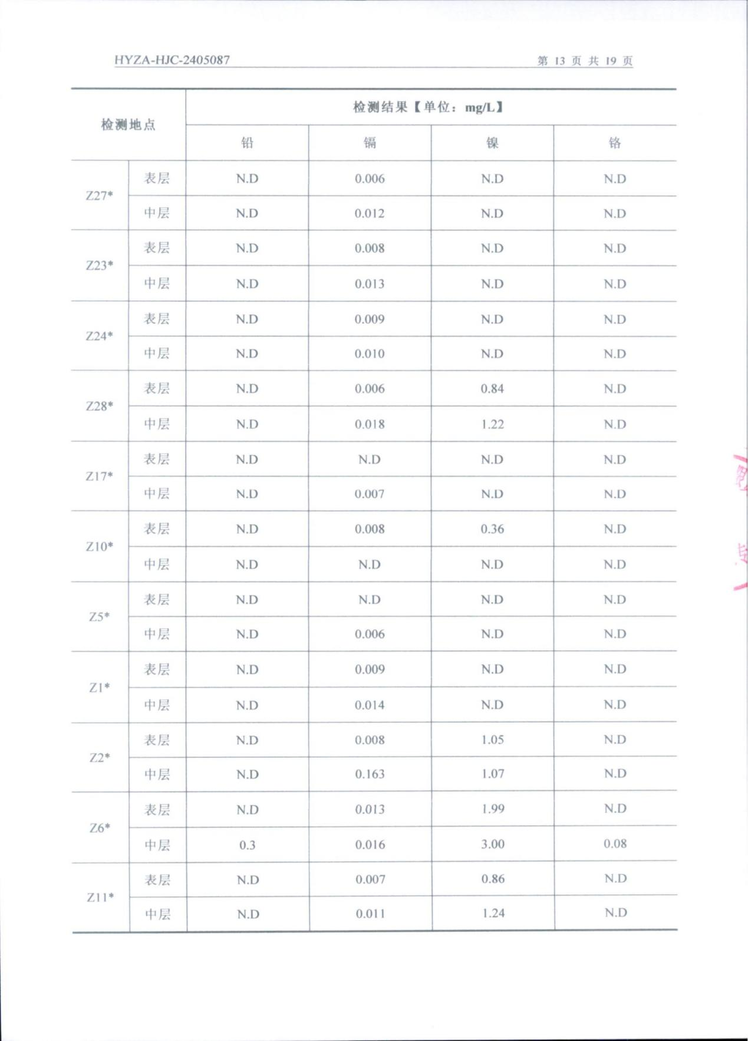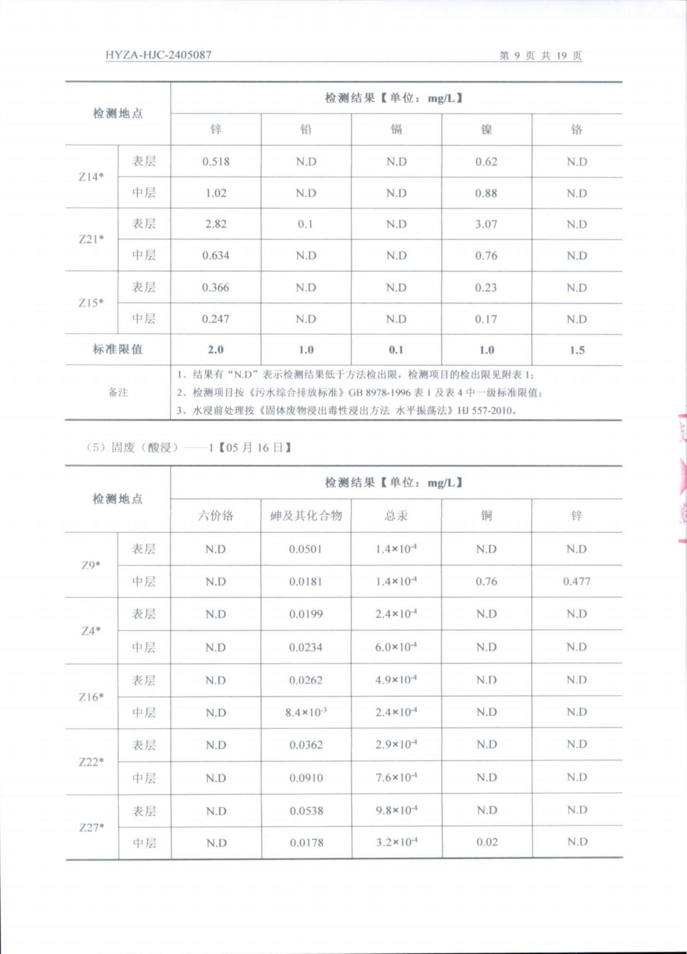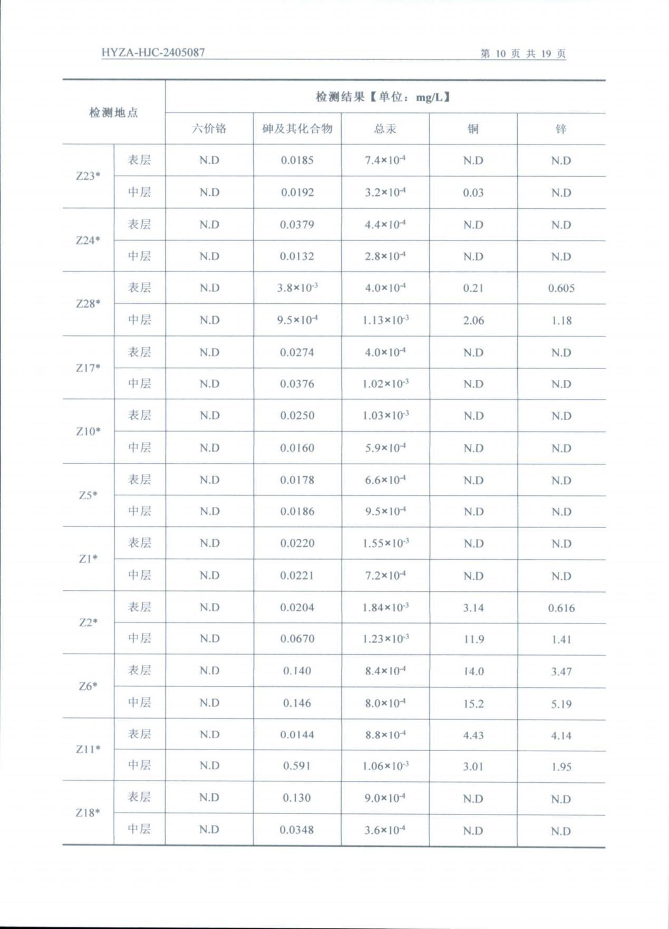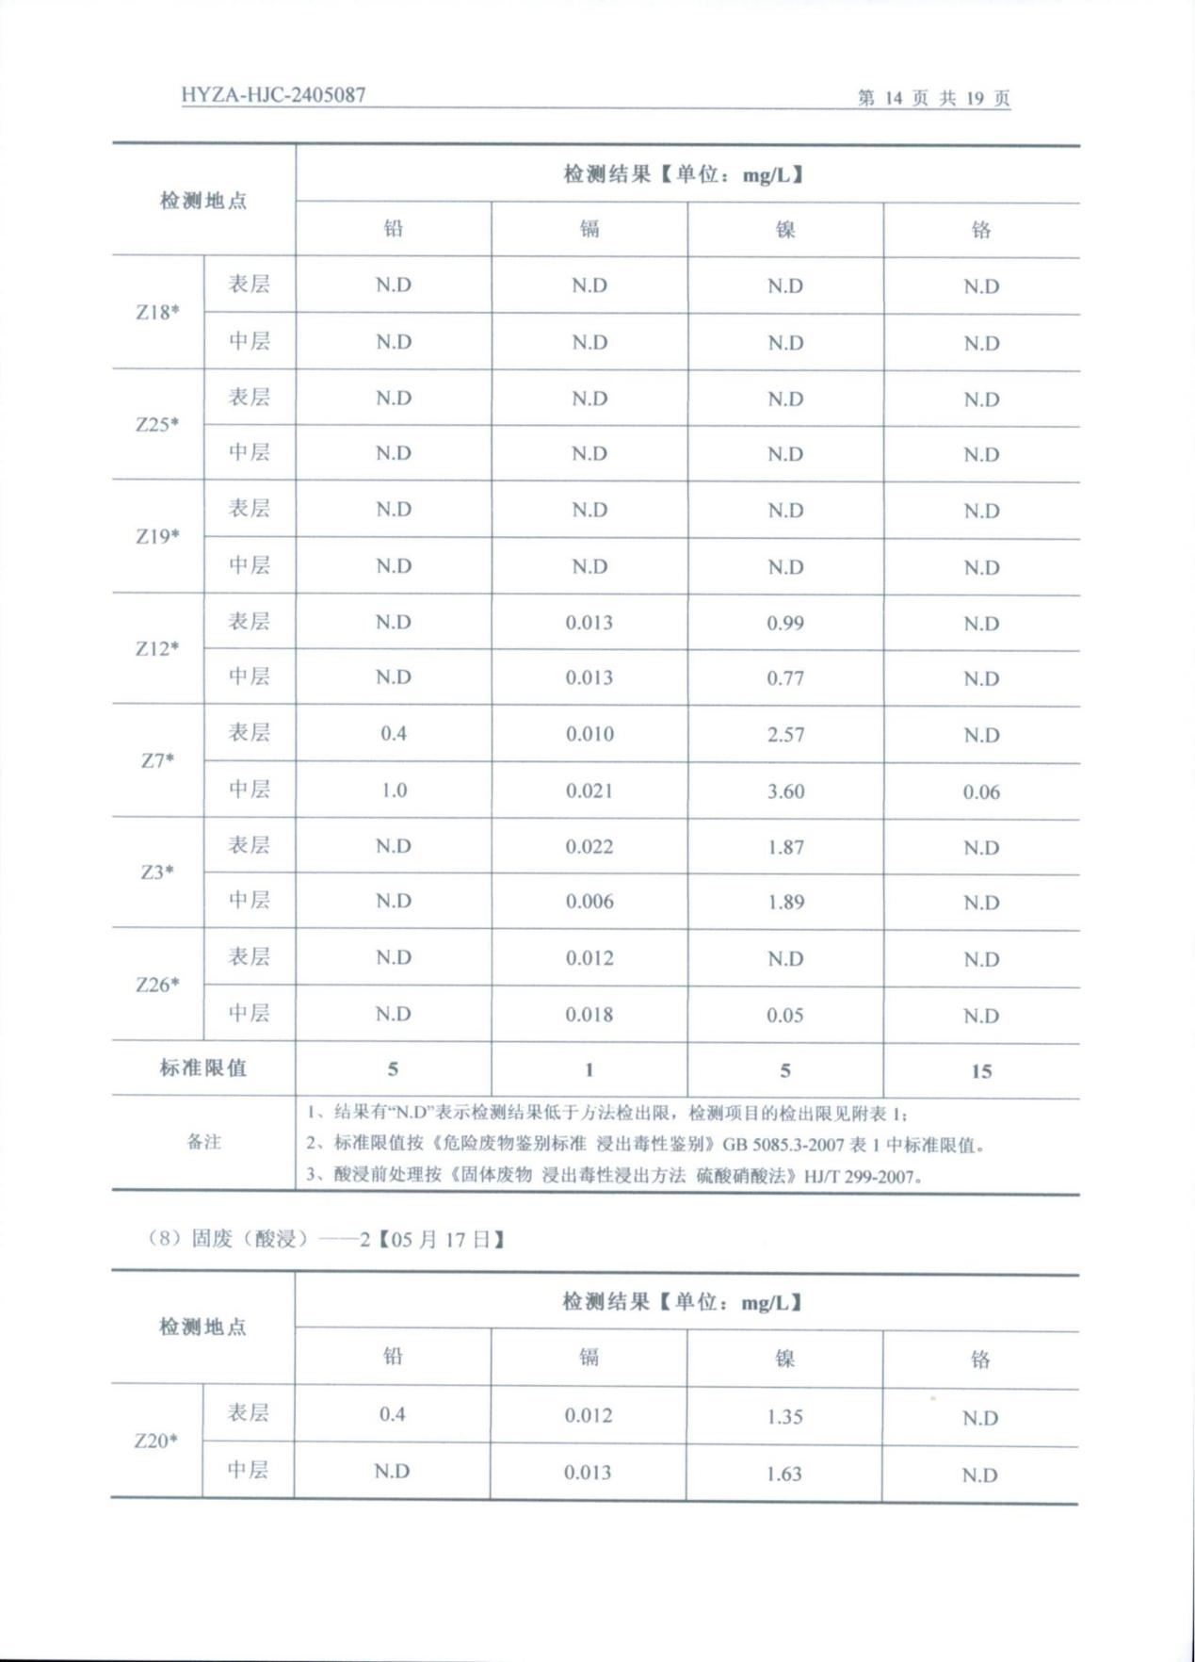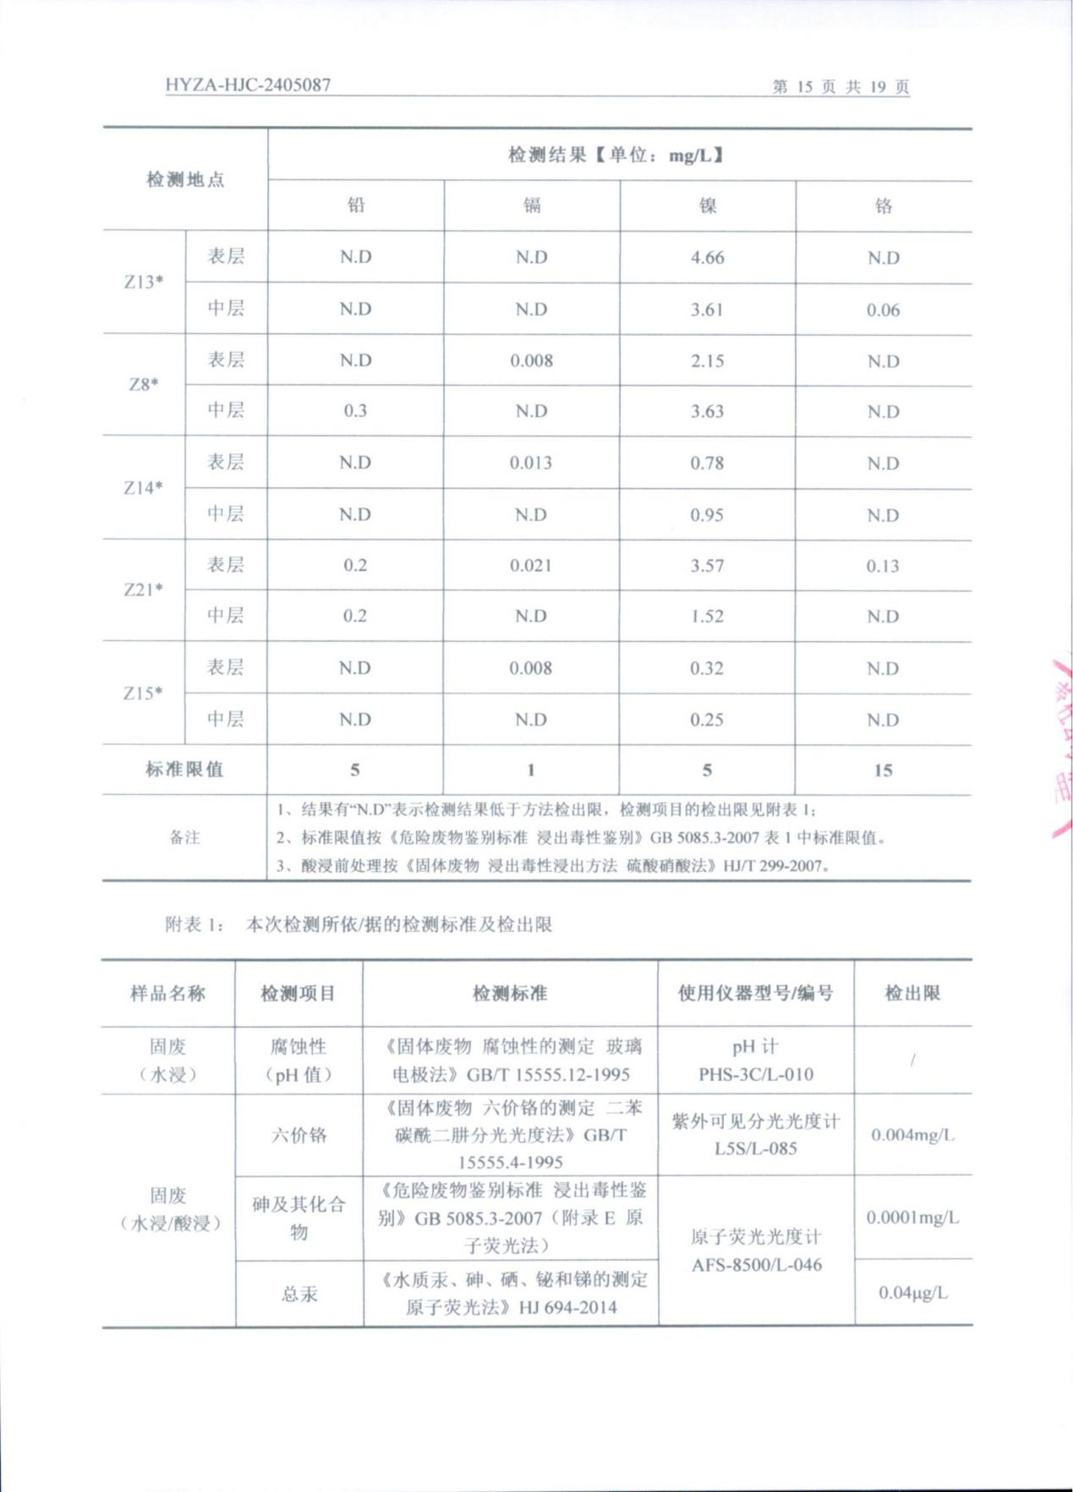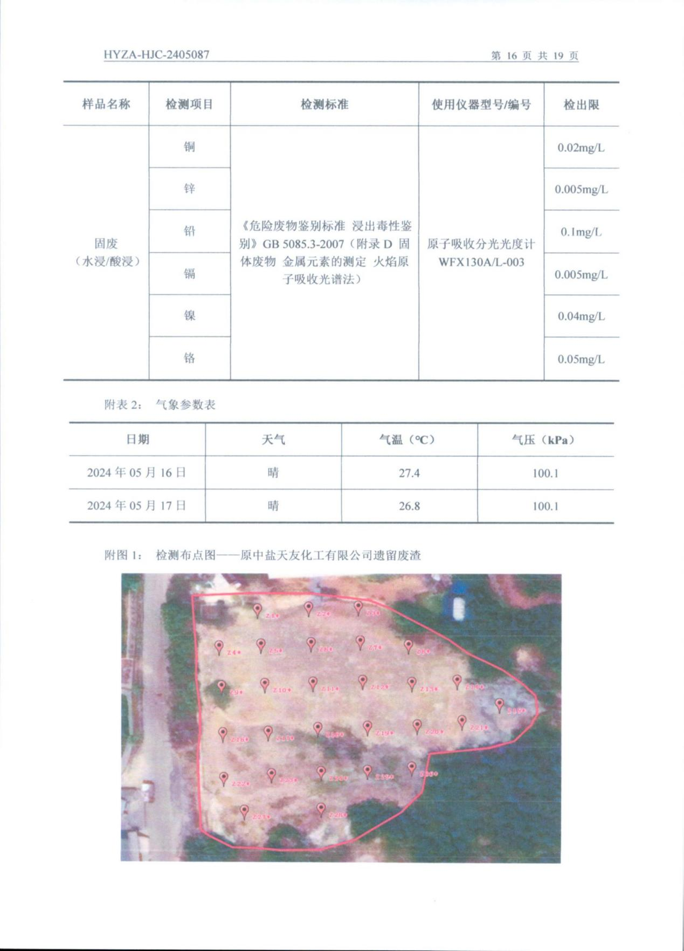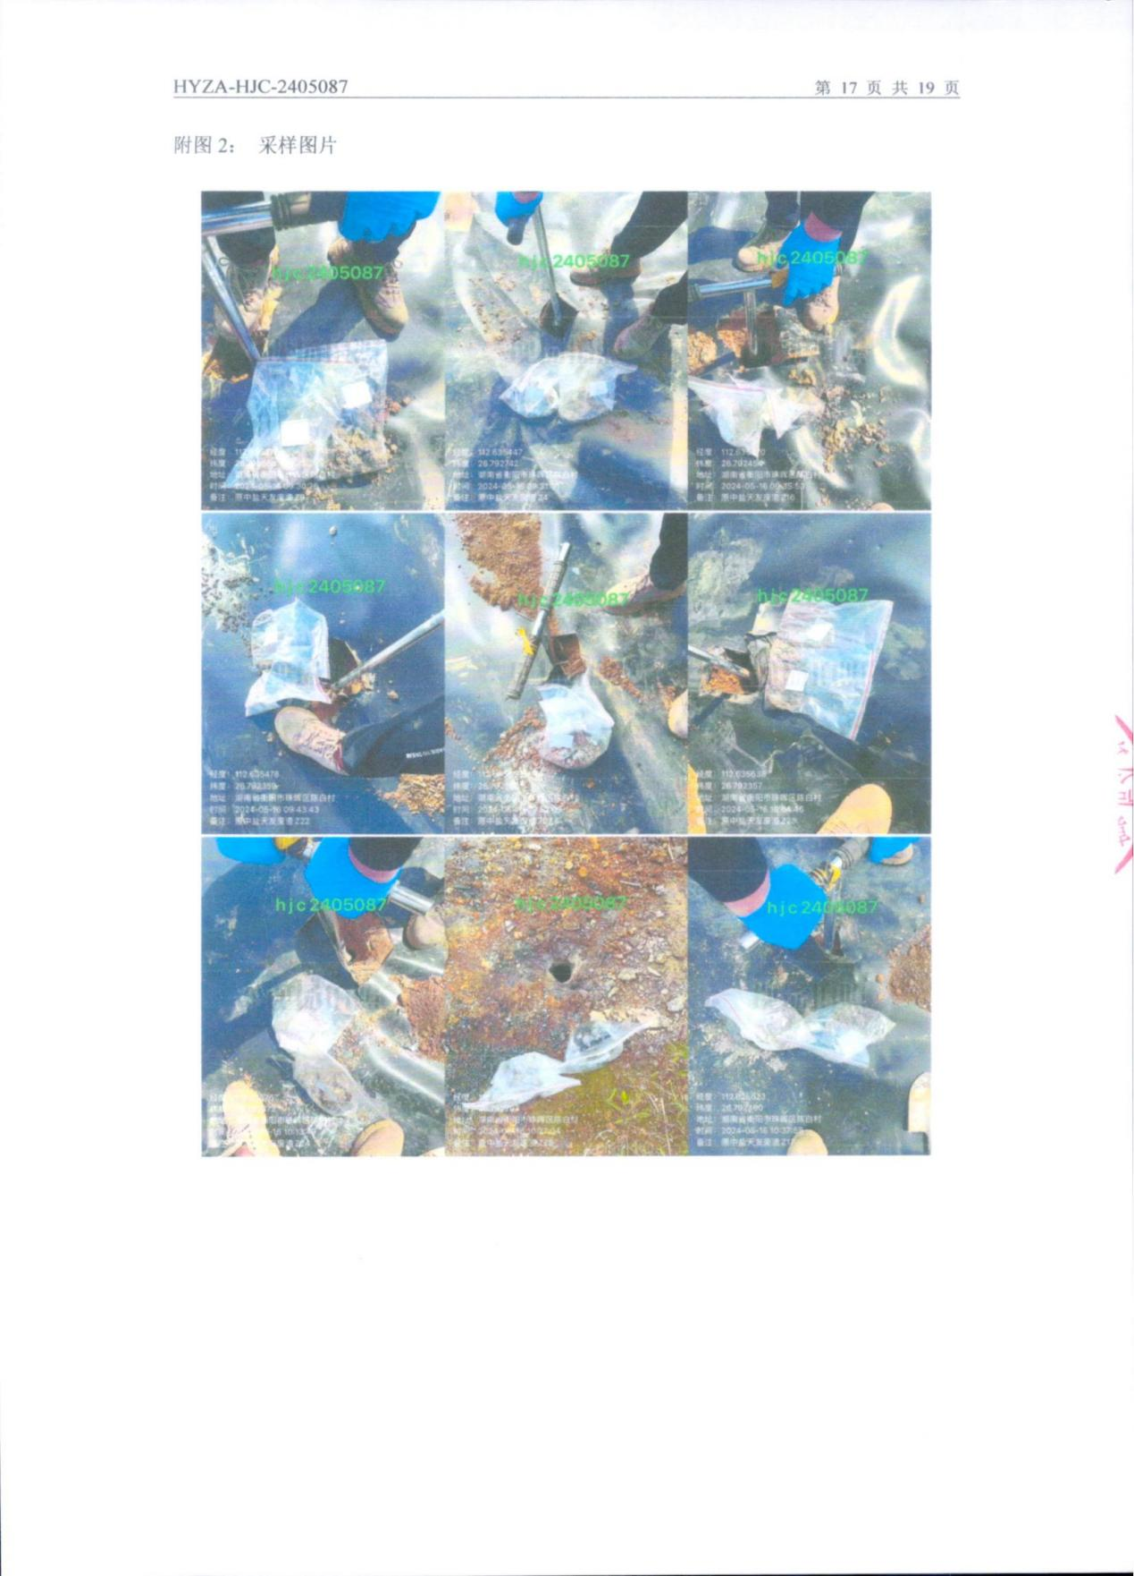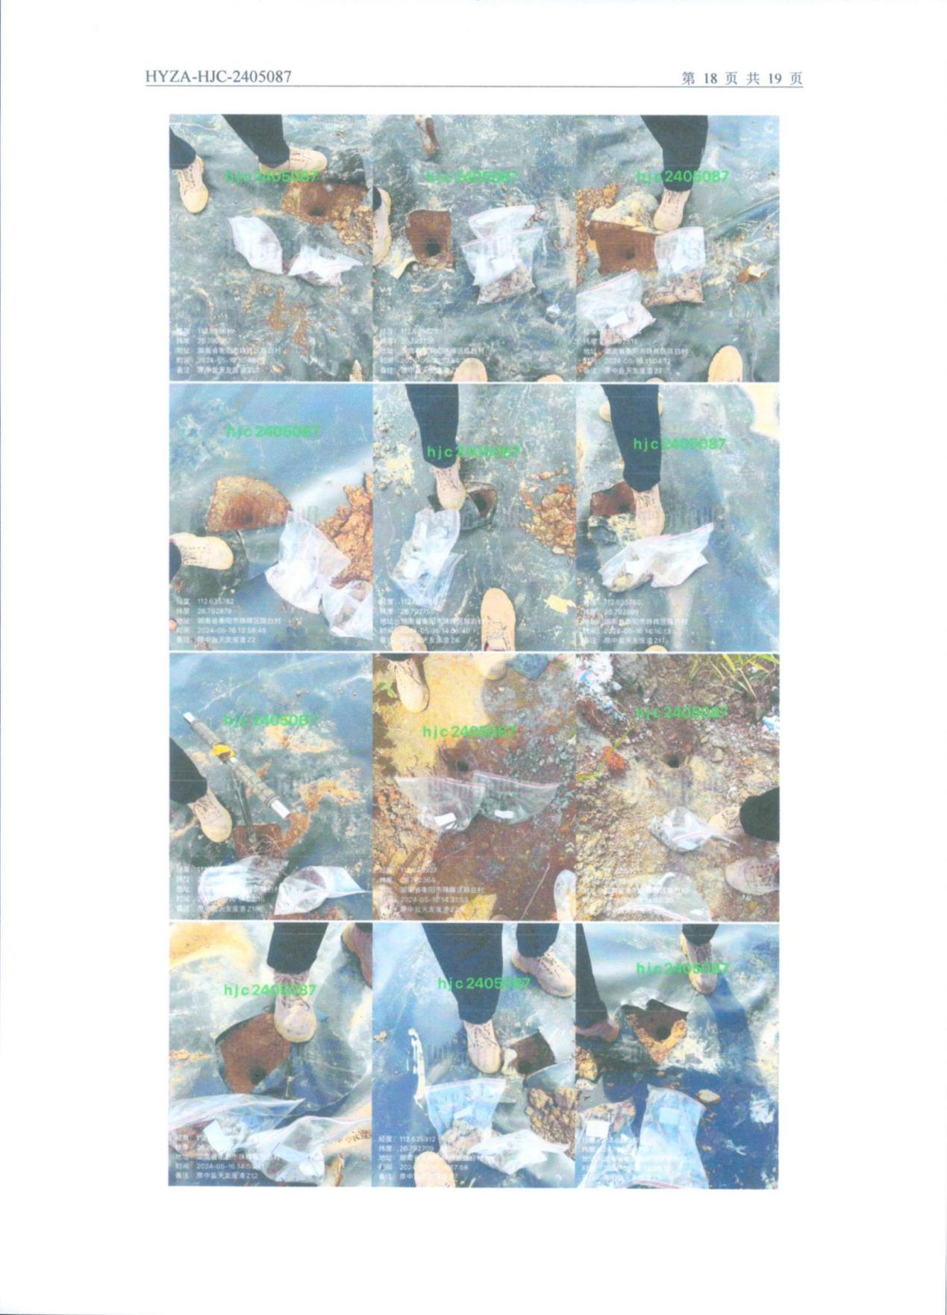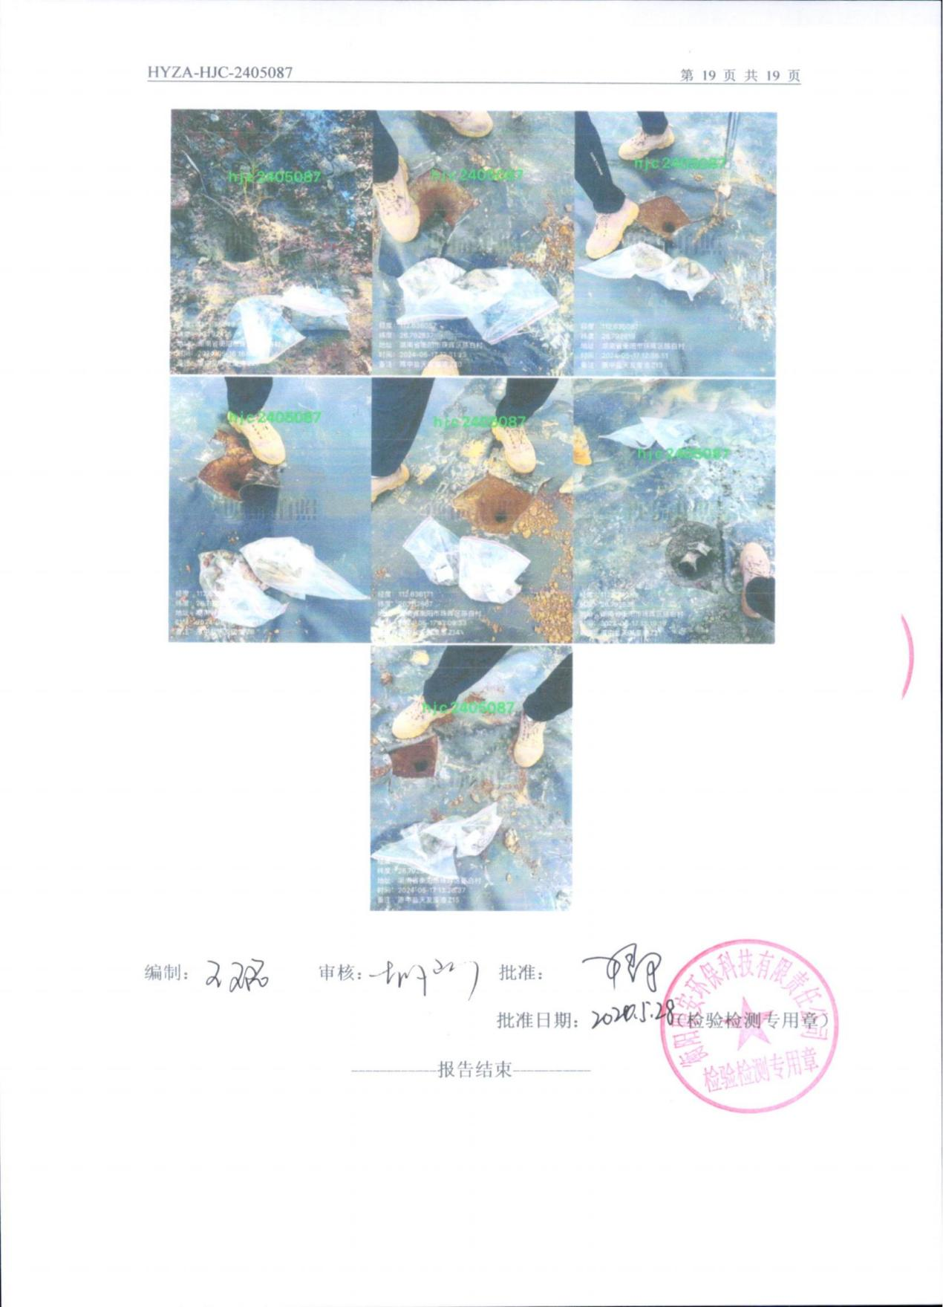

附件10：原中盐天友废渣表层样放射性核素监测结果
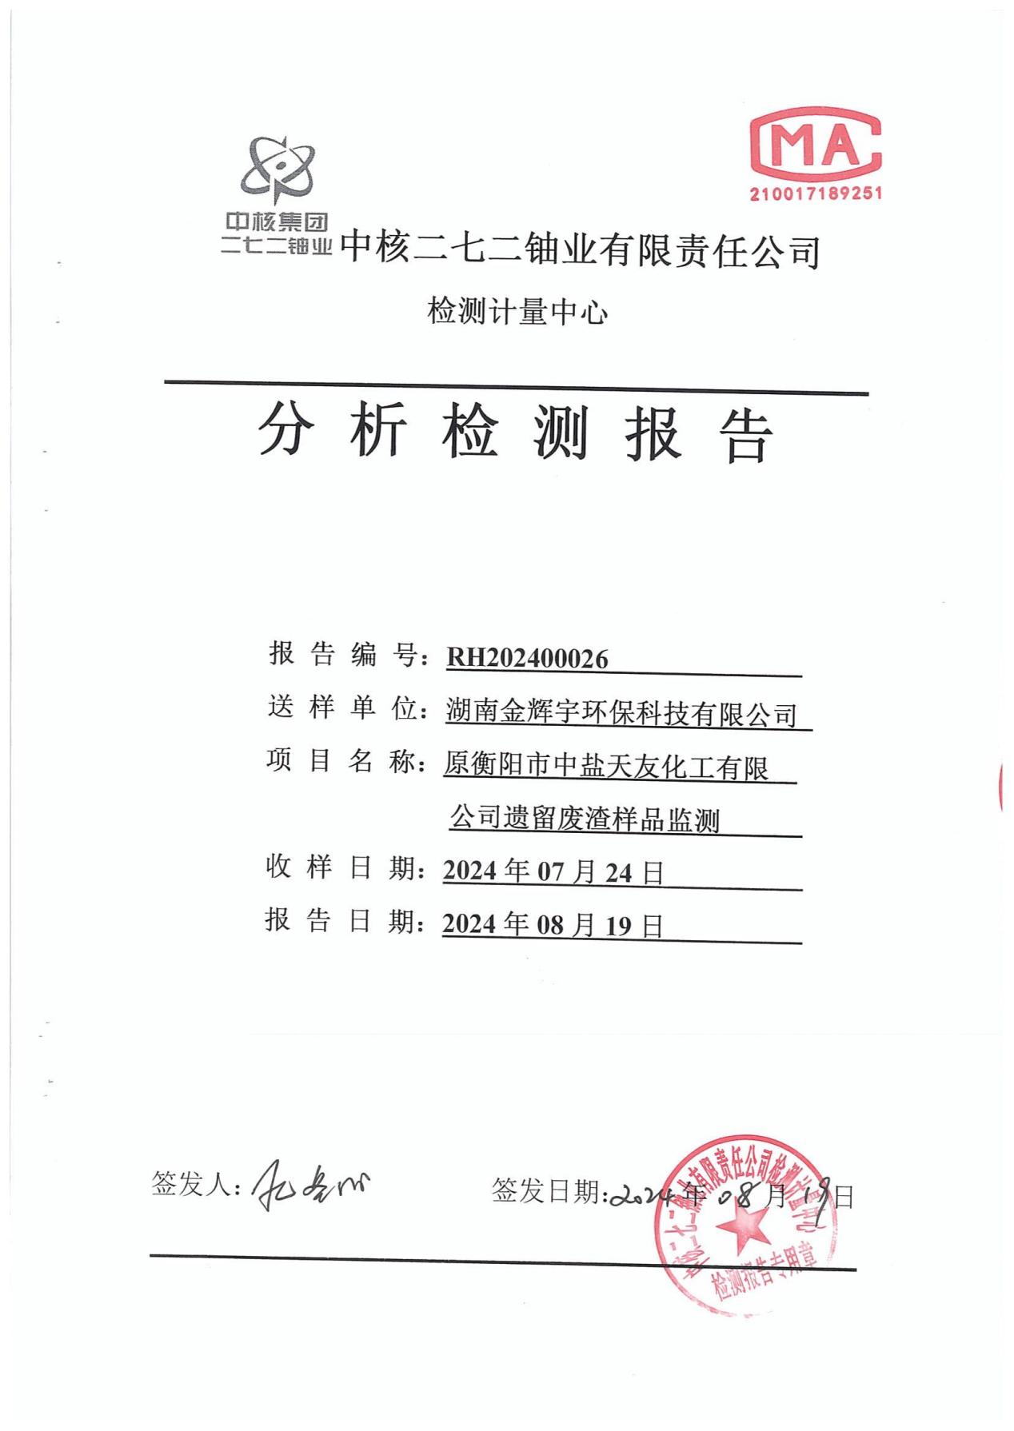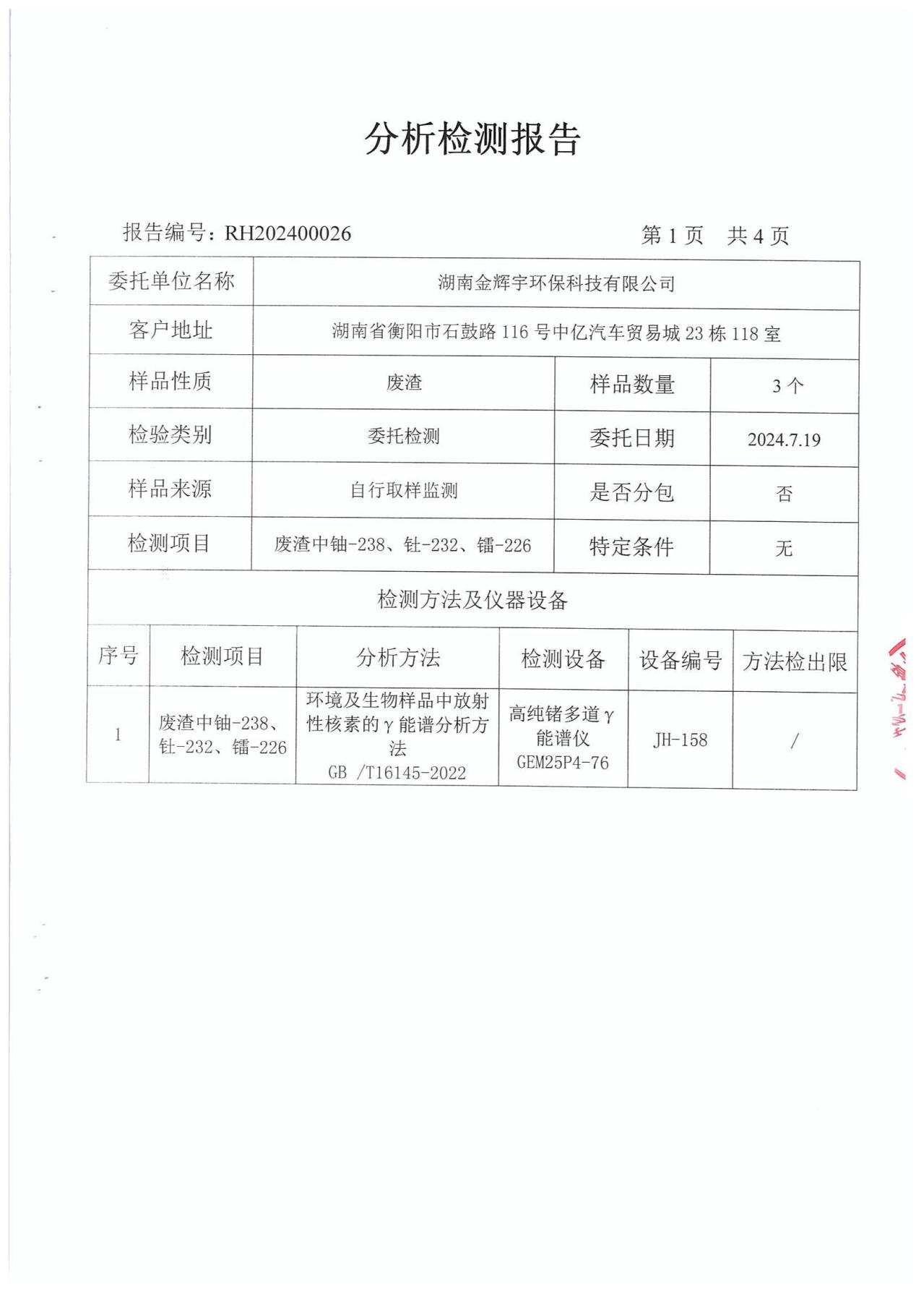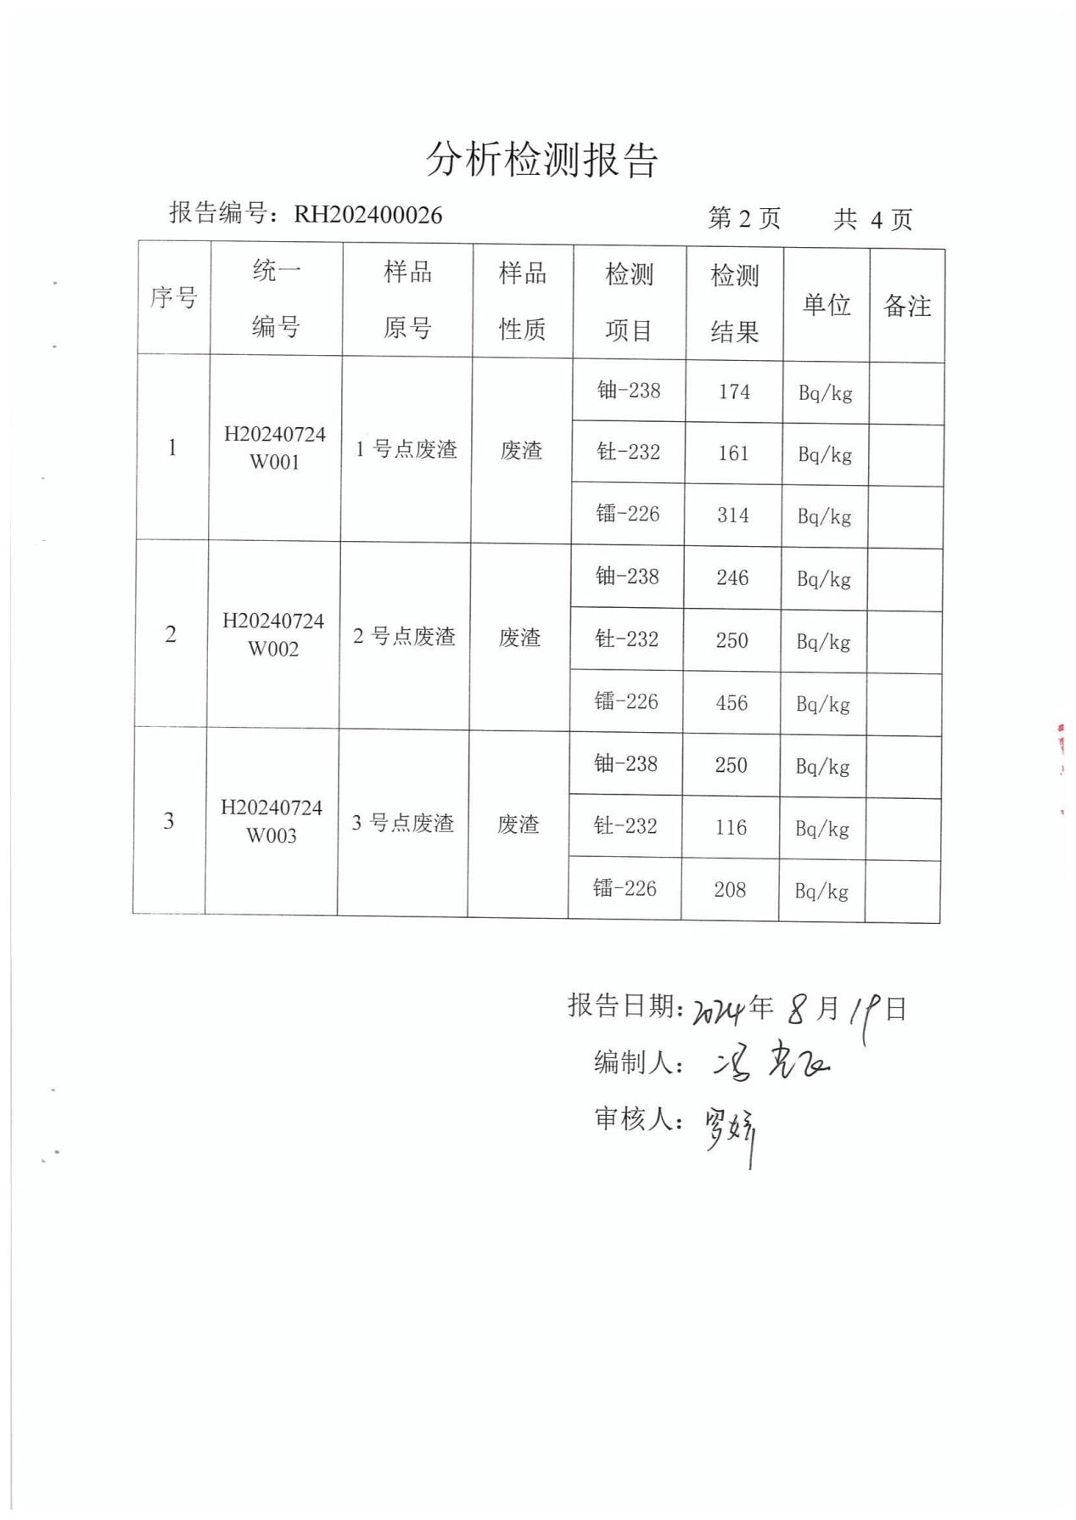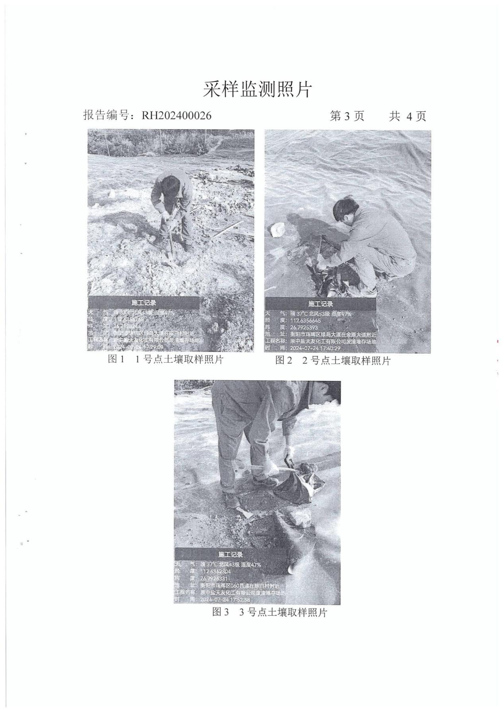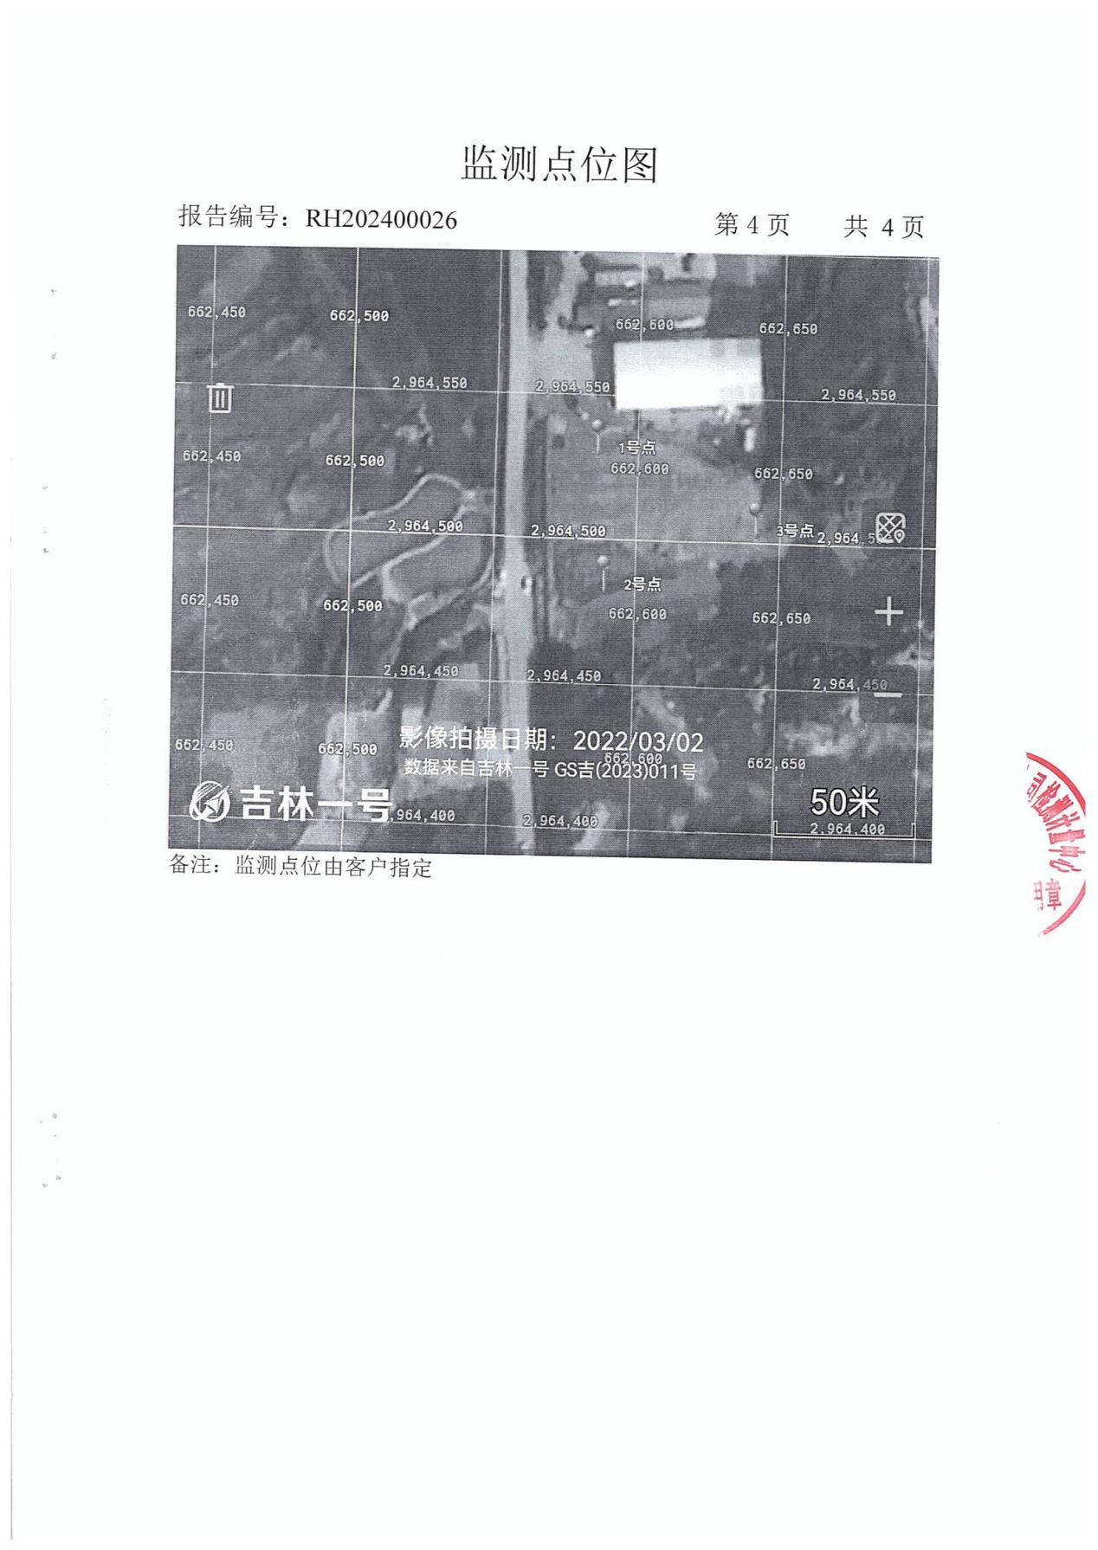

附件11：原中盐天以遗留废渣柱状样放射性核素监测结果
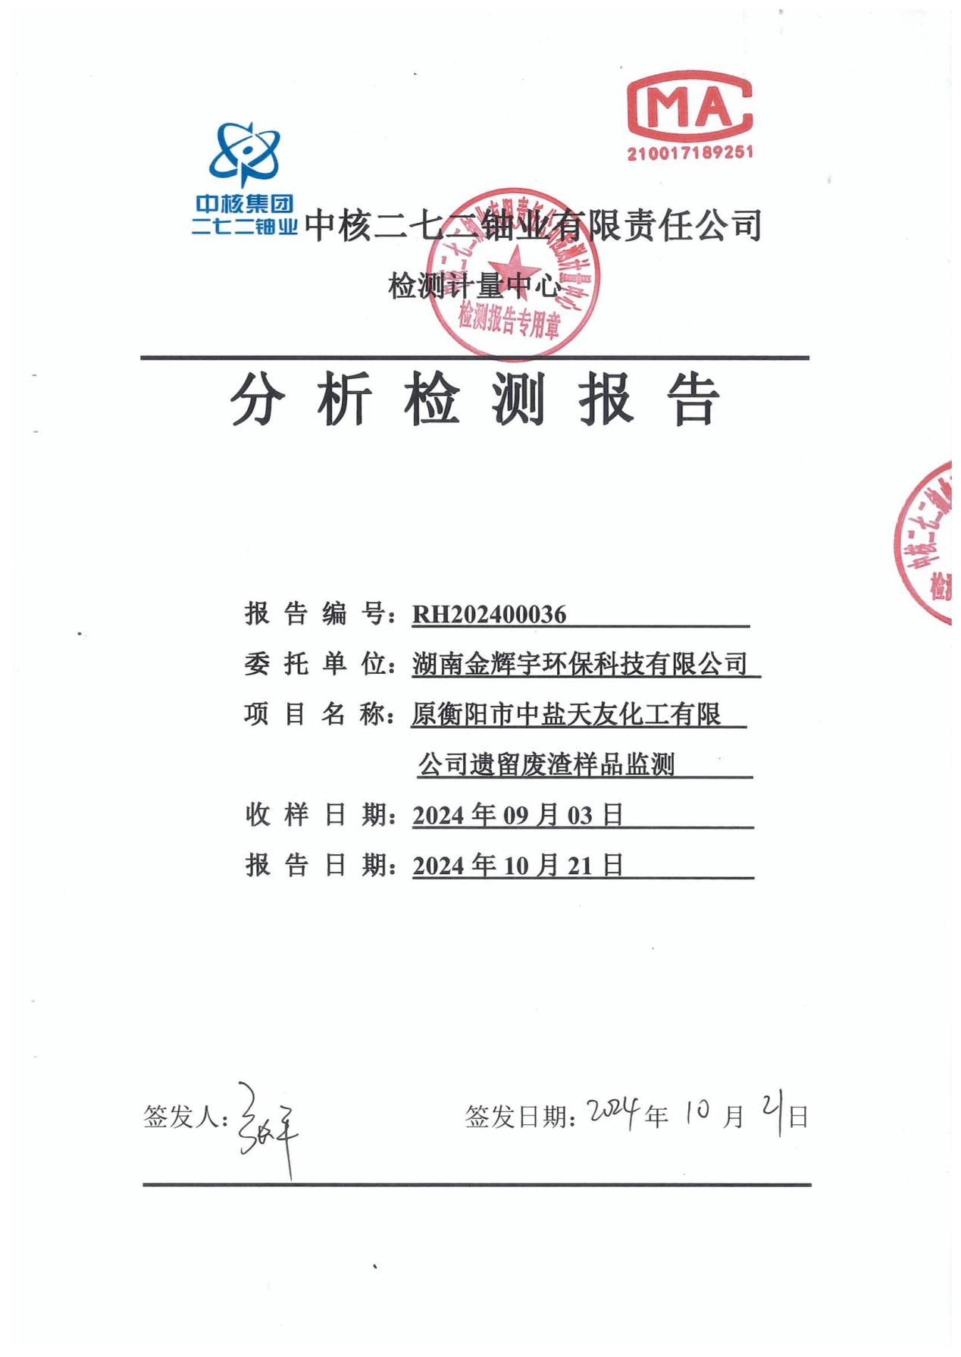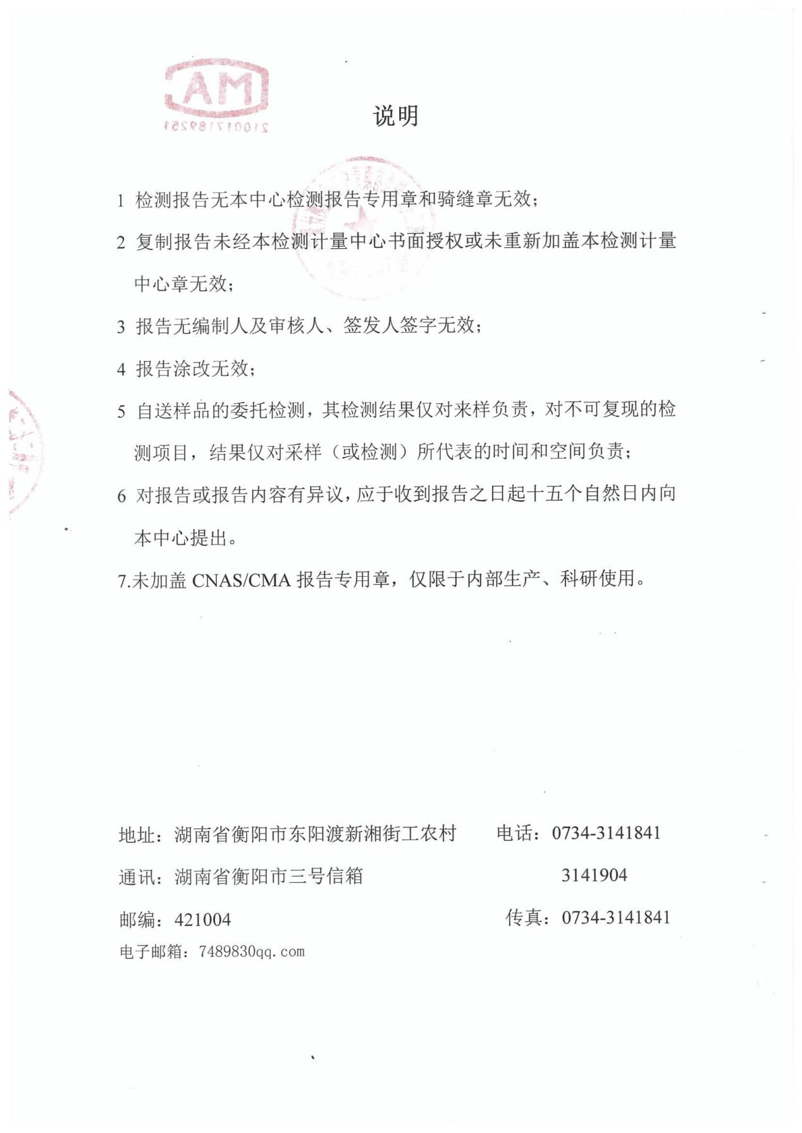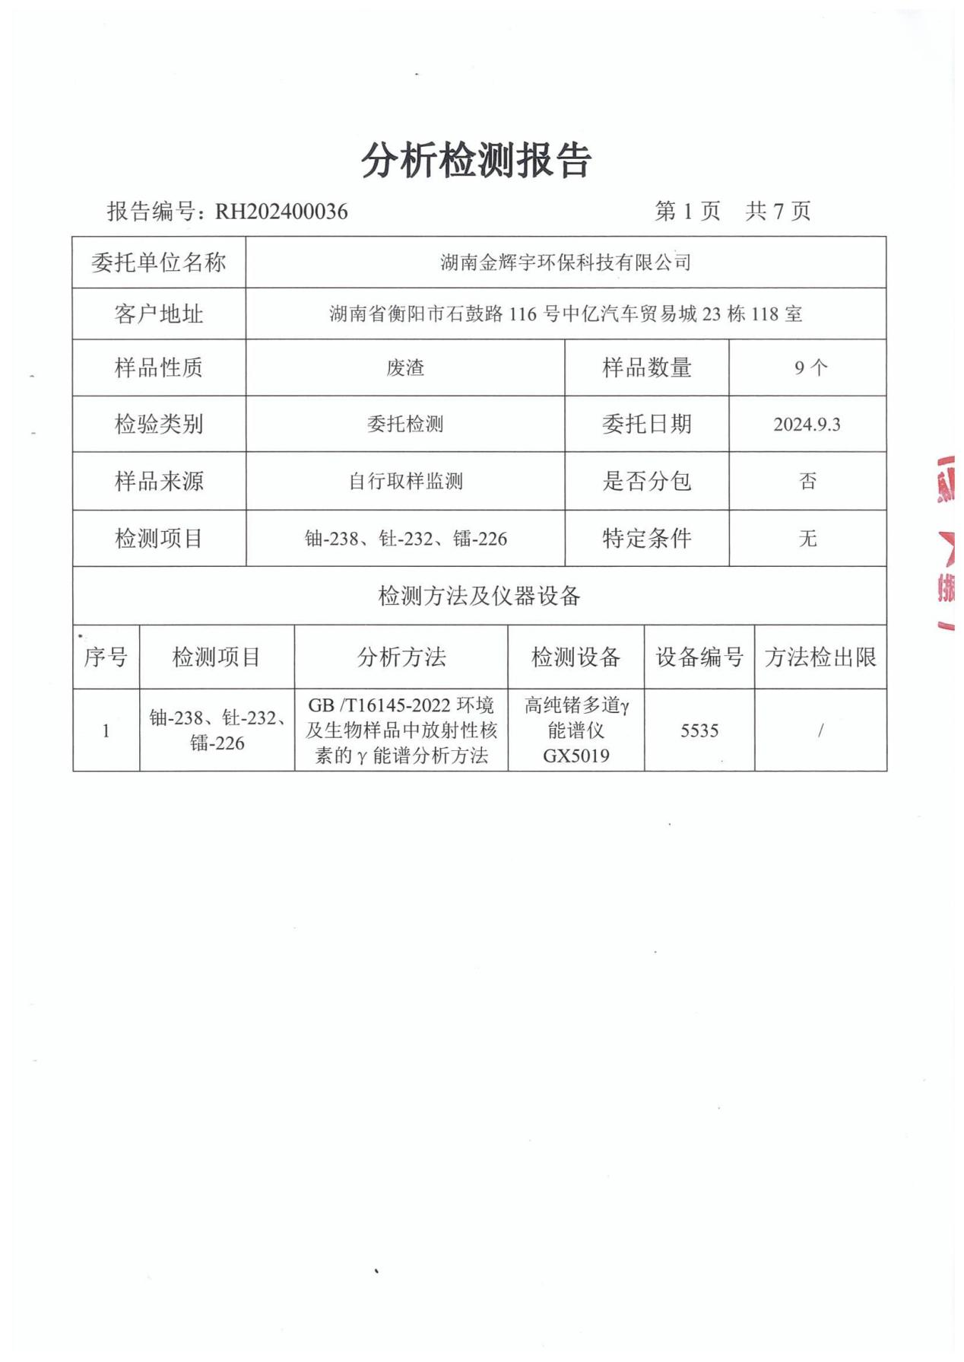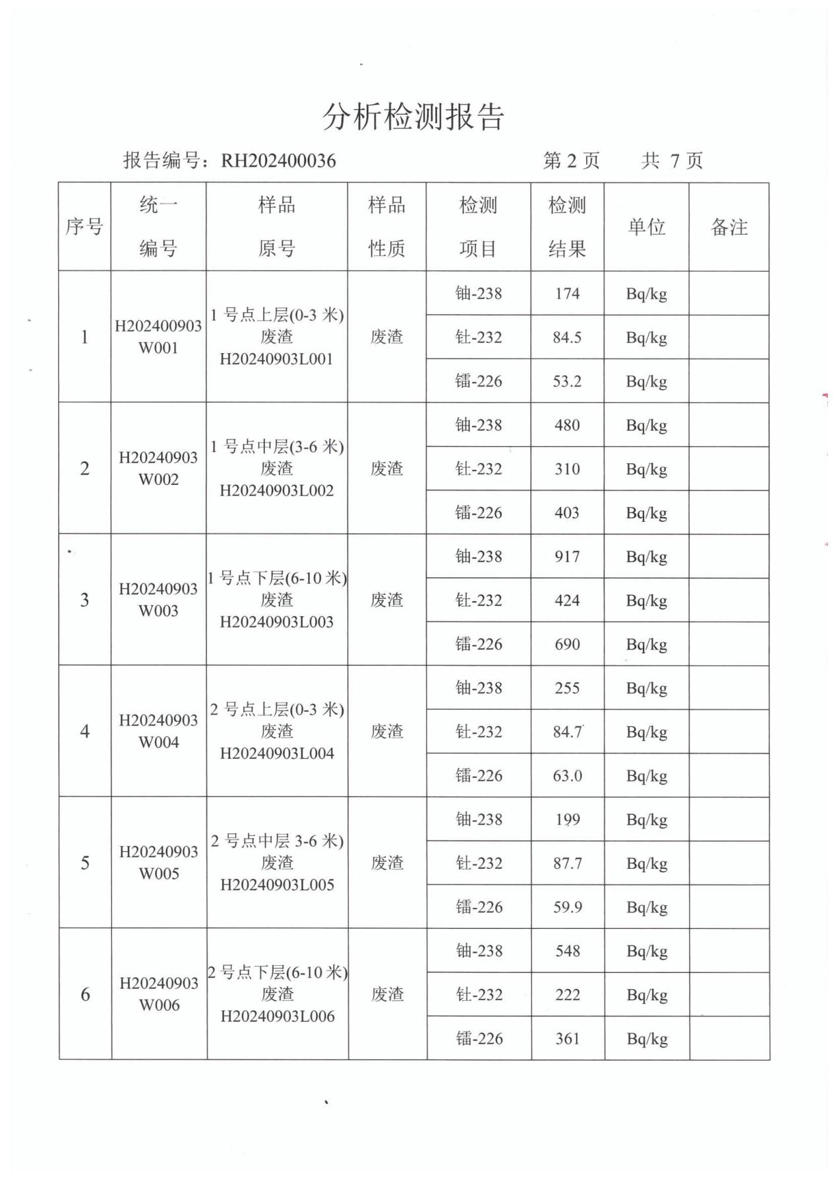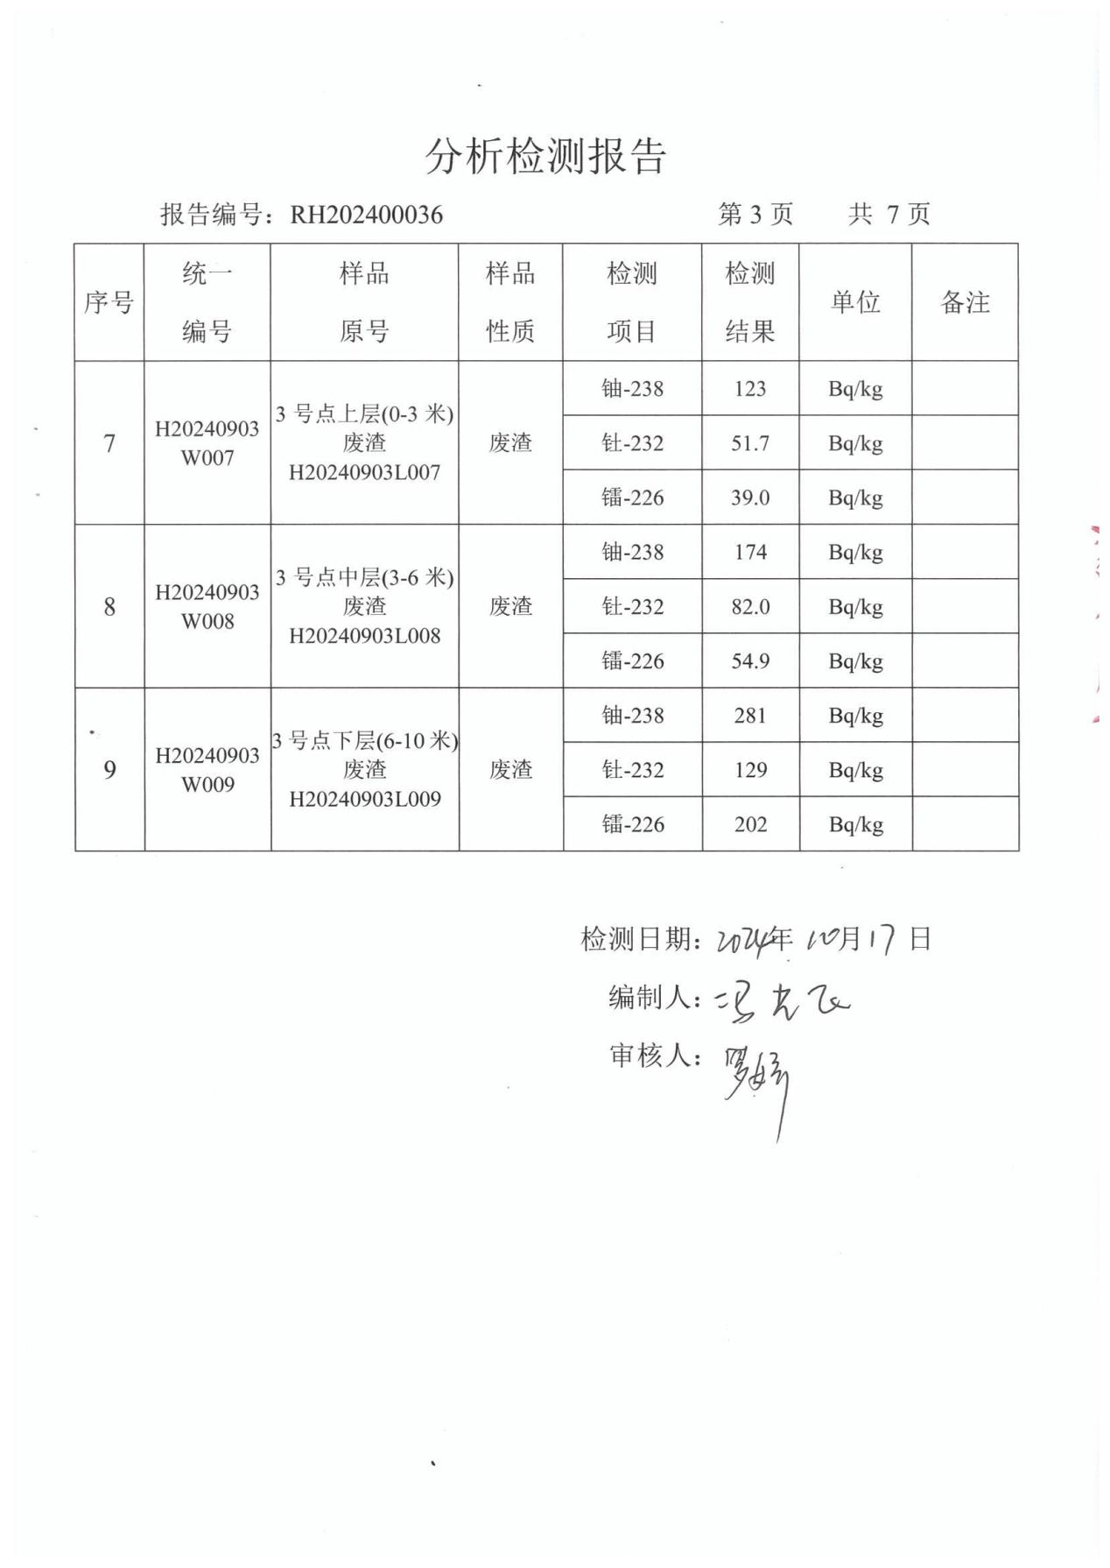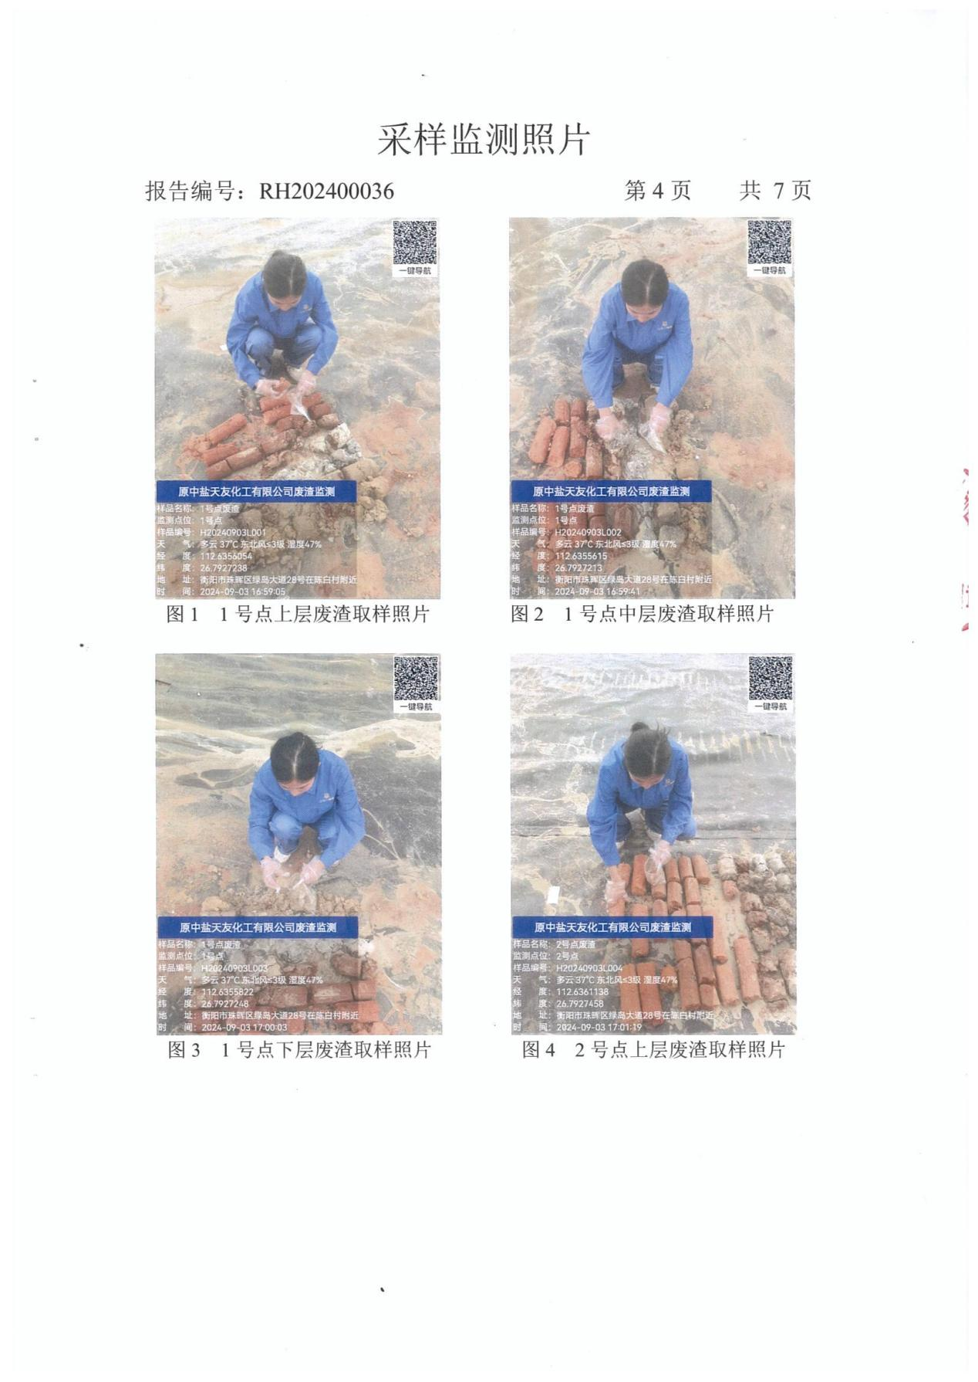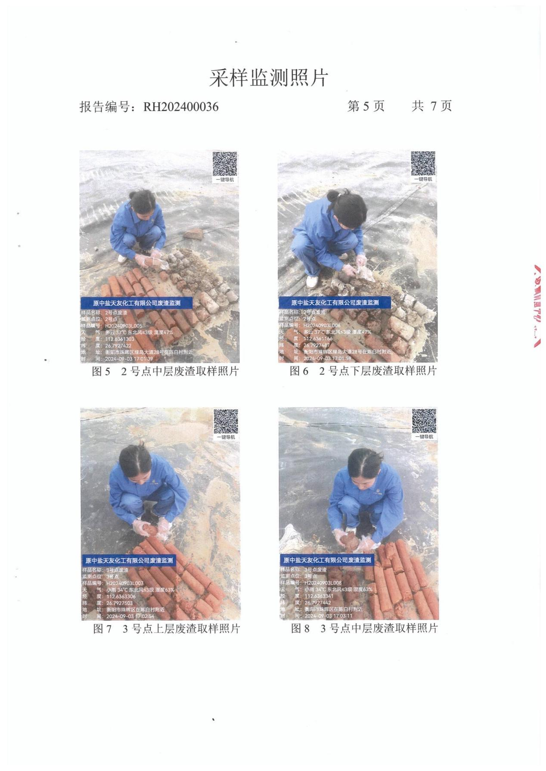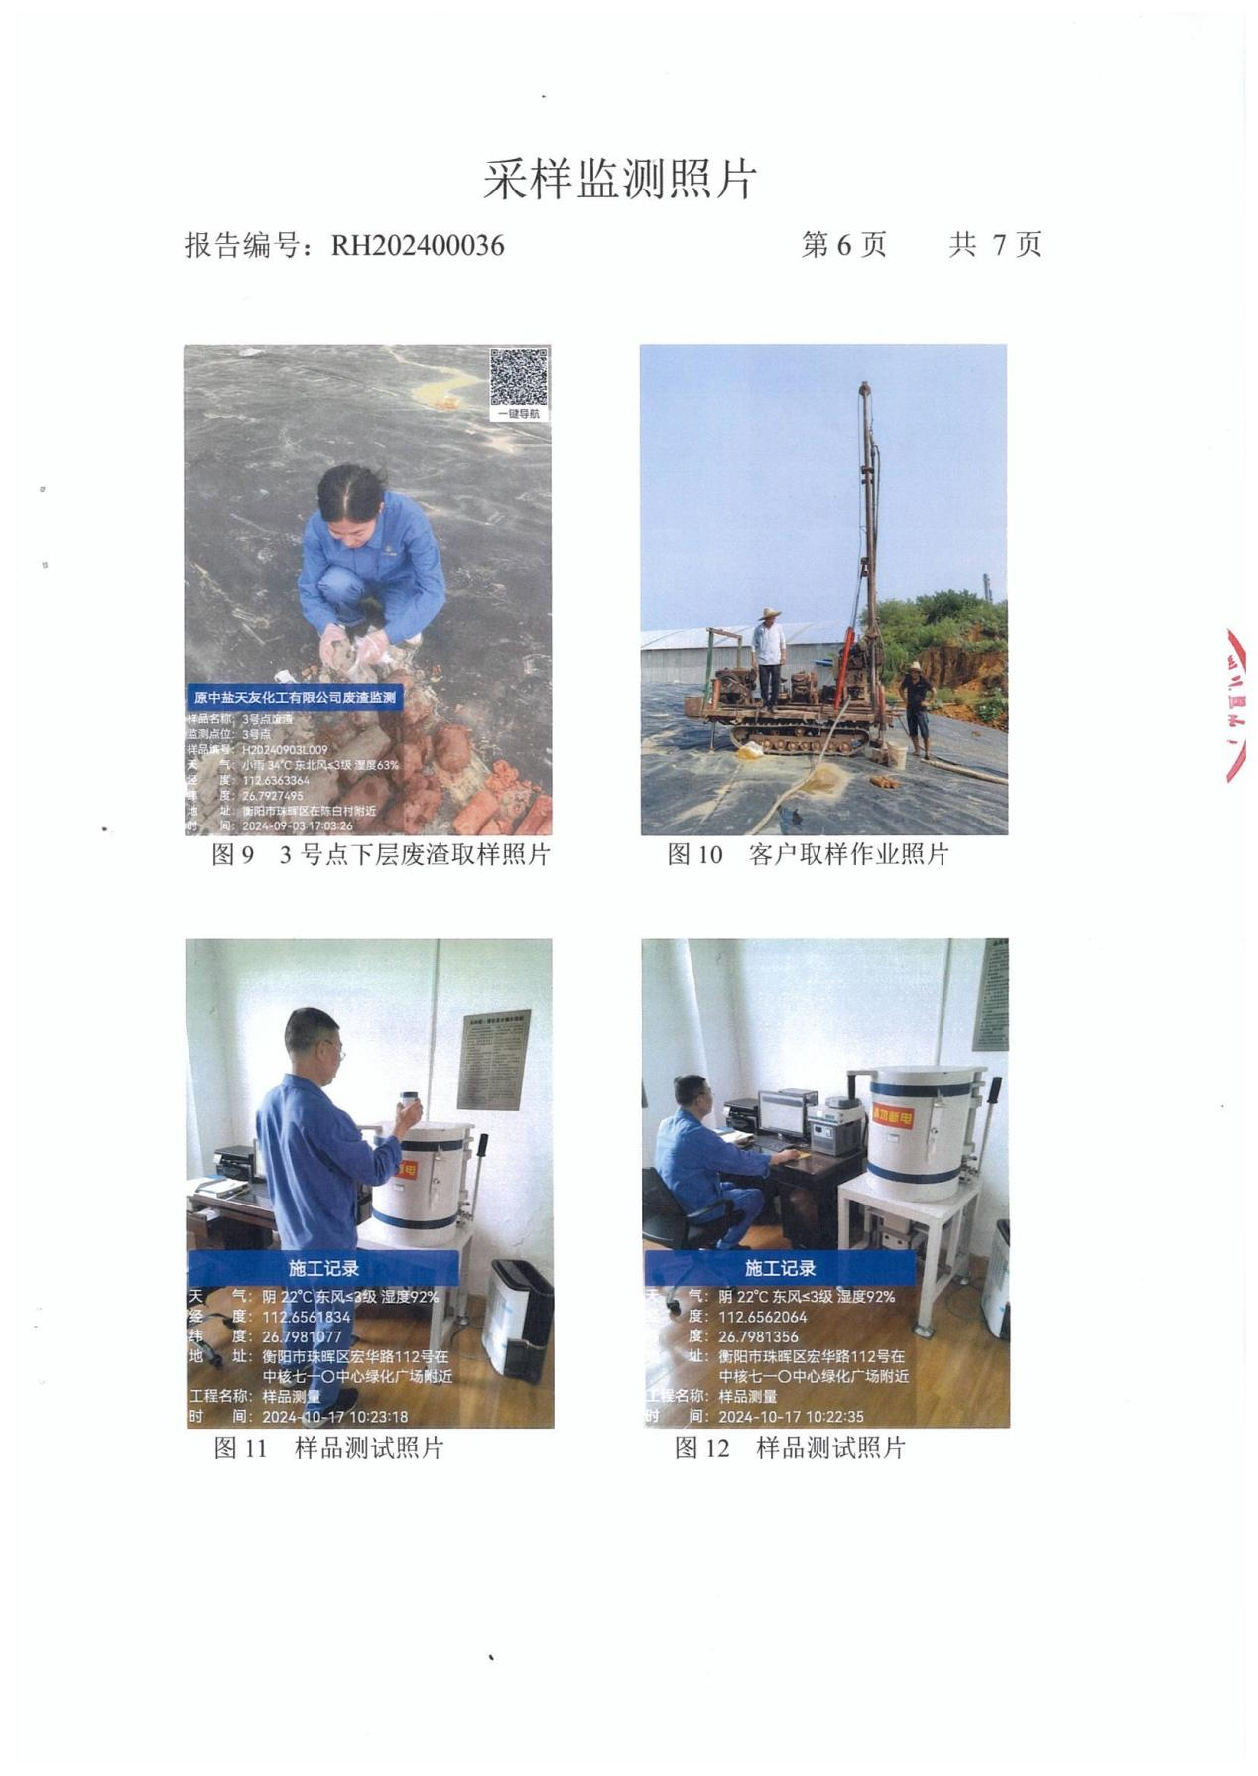
附件12：原中盐天友遗留废渣放射性调查报告专家评审意见
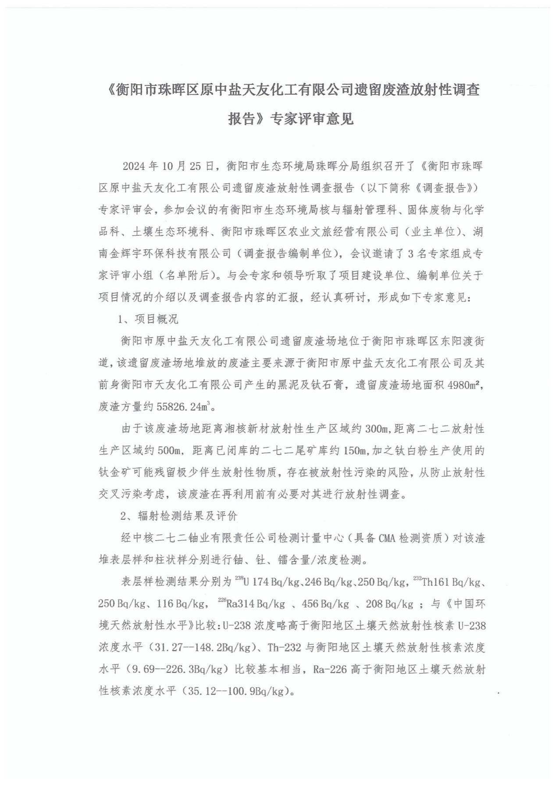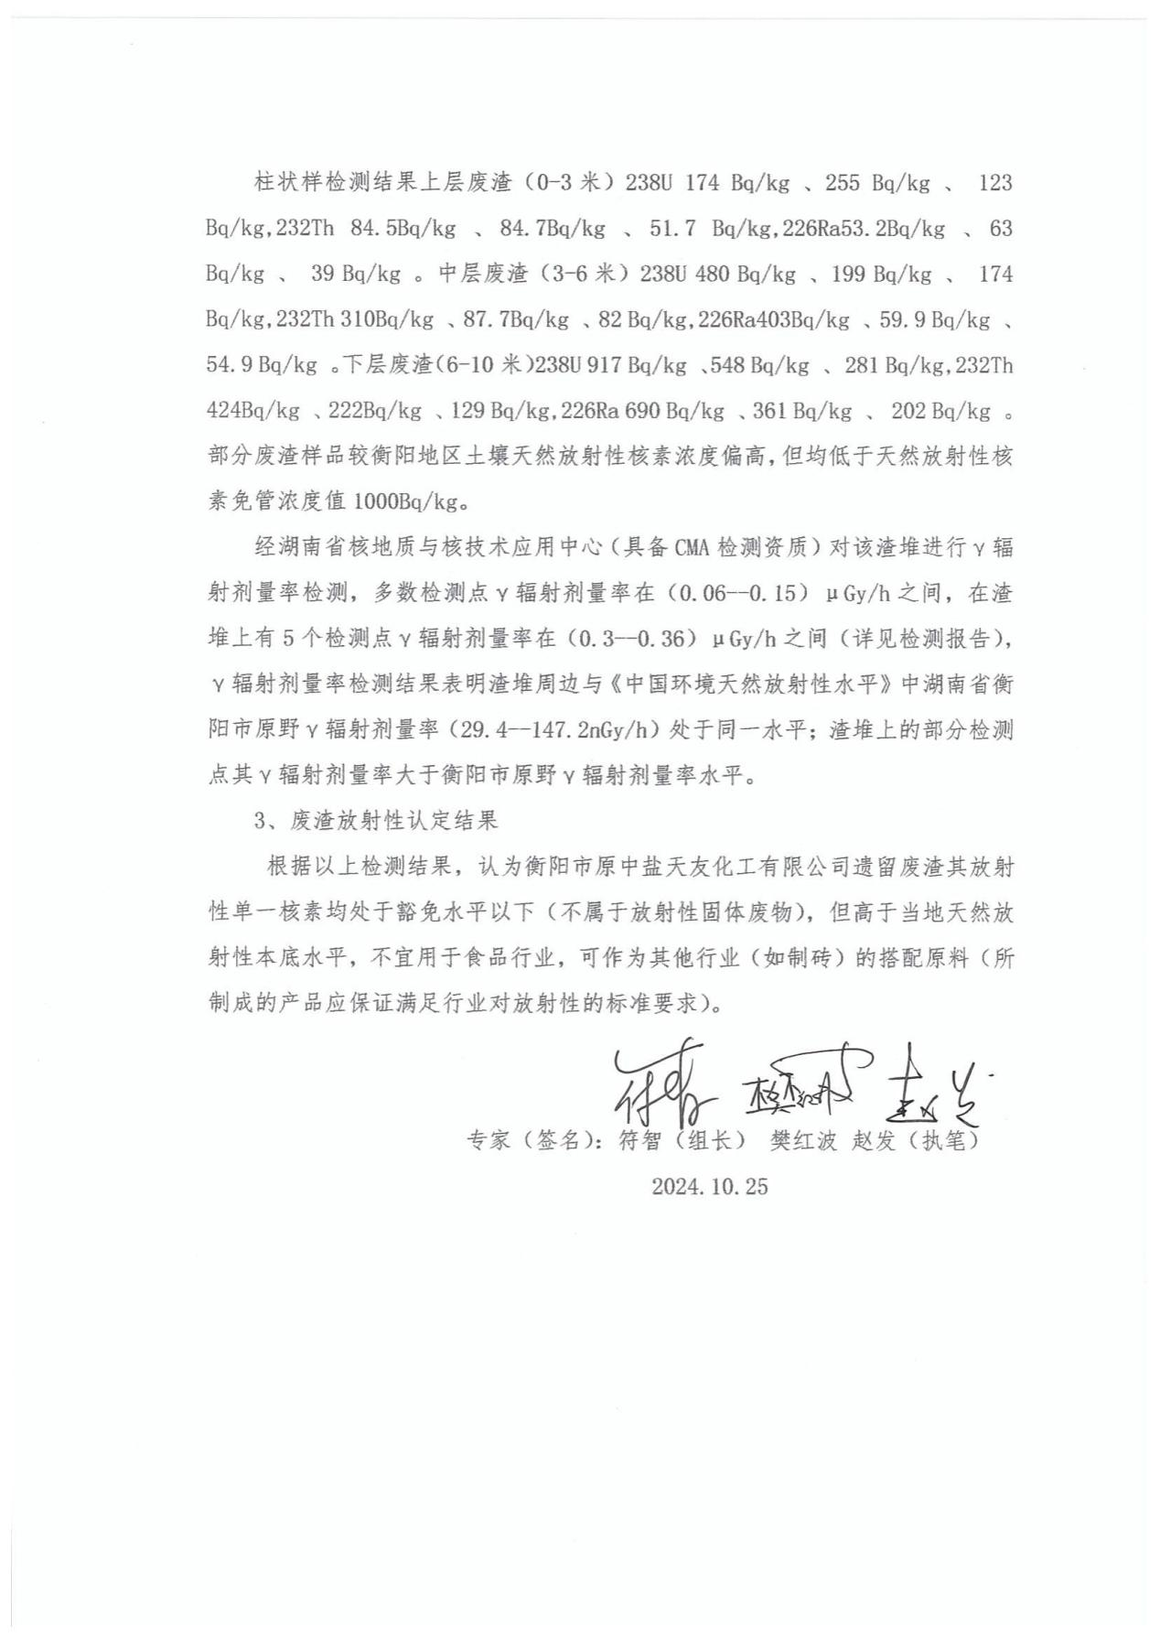

附件13专家意见
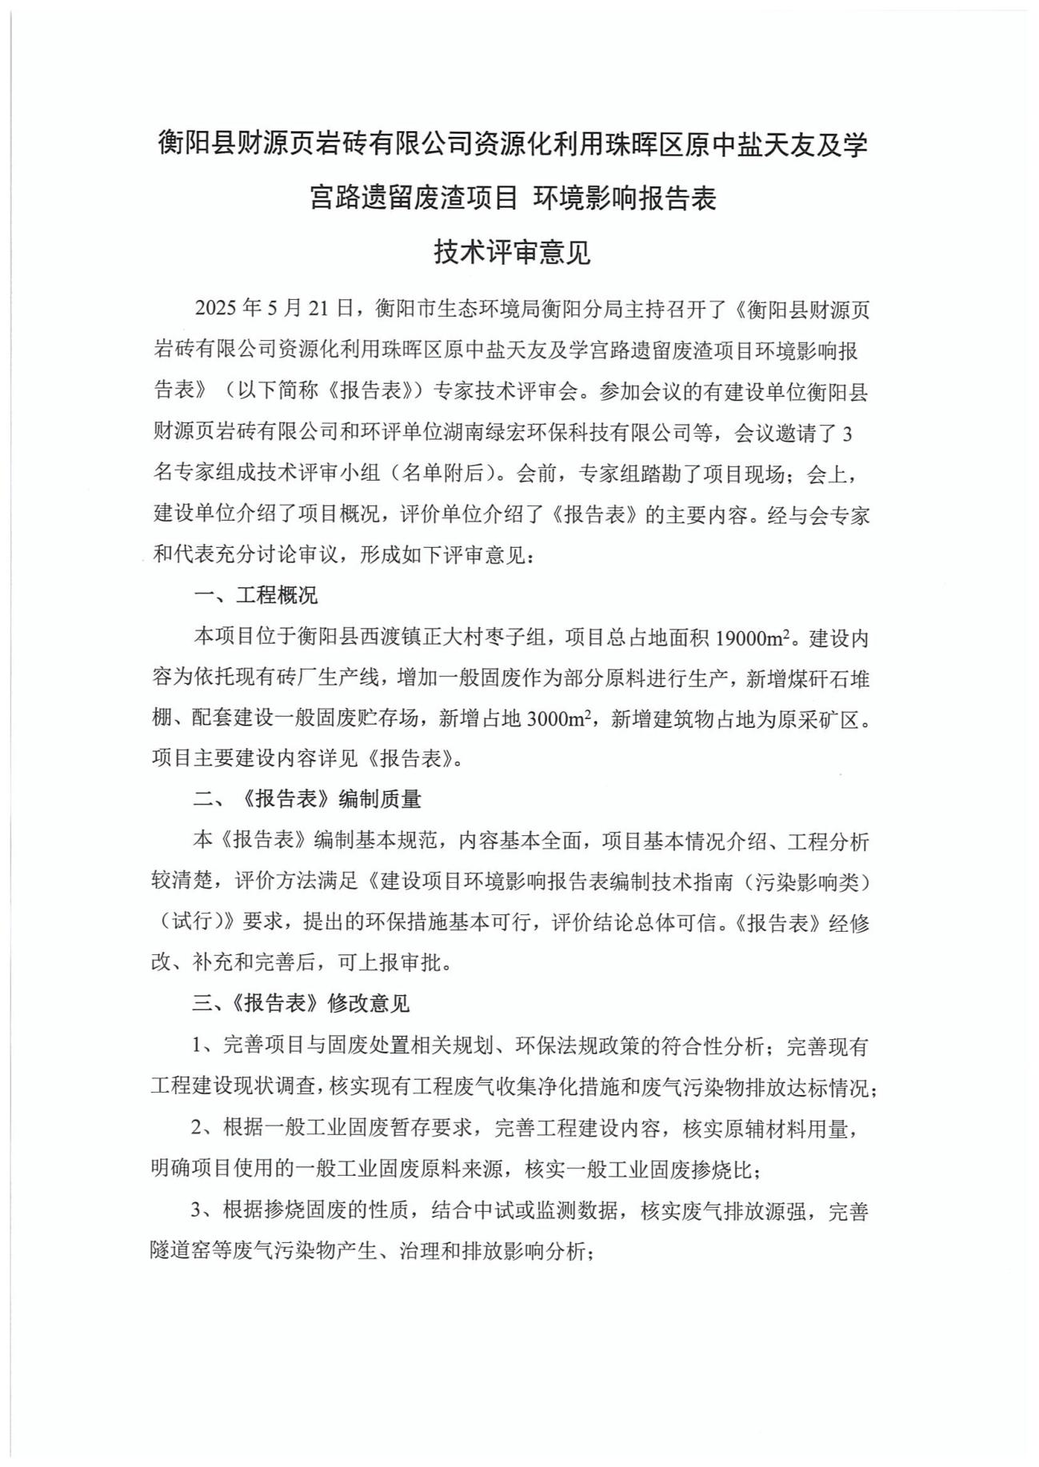
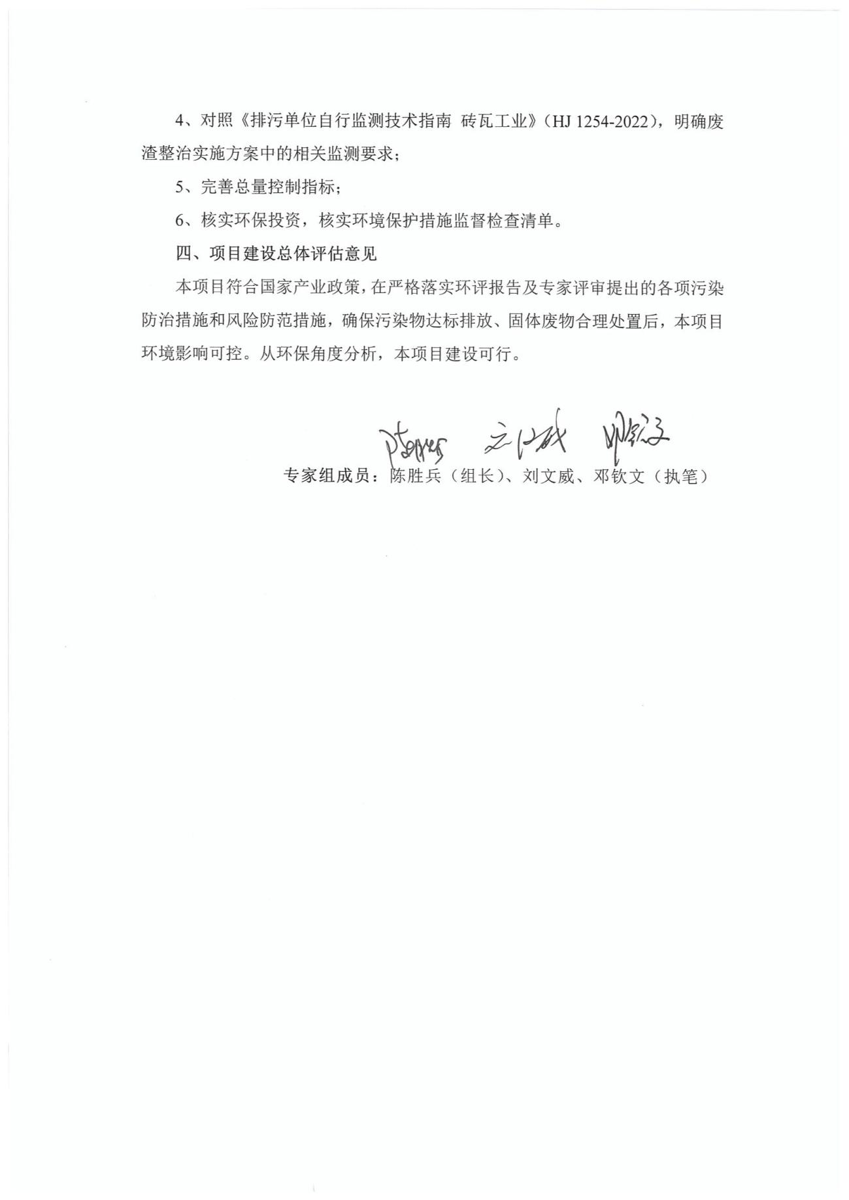

附件14专家签到表
